18,8 млрд

общее количество активных IoT-устройств в мире в 2024 году

|  |
| --- |
| Содержание  [[Свернуть](javascript:toggleToc())]   * + [IoT-платформы](https://www.tadviser.ru/index.php/%D0%A1%D1%82%D0%B0%D1%82%D1%8C%D1%8F:%D0%98%D0%BD%D1%82%D0%B5%D1%80%D0%BD%D0%B5%D1%82_%D0%B2%D0%B5%D1%89%D0%B5%D0%B9,_IoT,_M2M_(%D0%BC%D0%B8%D1%80%D0%BE%D0%B2%D0%BE%D0%B9_%D1%80%D1%8B%D0%BD%D0%BE%D0%BA)#IoT-.D0.BF.D0.BB.D0.B0.D1.82.D1.84.D0.BE.D1.80.D0.BC.D1.8B)   + [Интернет вещей в телекоме](https://www.tadviser.ru/index.php/%D0%A1%D1%82%D0%B0%D1%82%D1%8C%D1%8F:%D0%98%D0%BD%D1%82%D0%B5%D1%80%D0%BD%D0%B5%D1%82_%D0%B2%D0%B5%D1%89%D0%B5%D0%B9,_IoT,_M2M_(%D0%BC%D0%B8%D1%80%D0%BE%D0%B2%D0%BE%D0%B9_%D1%80%D1%8B%D0%BD%D0%BE%D0%BA)#.D0.98.D0.BD.D1.82.D0.B5.D1.80.D0.BD.D0.B5.D1.82_.D0.B2.D0.B5.D1.89.D0.B5.D0.B9_.D0.B2_.D1.82.D0.B5.D0.BB.D0.B5.D0.BA.D0.BE.D0.BC.D0.B5)   + [IIoT - промышленный интернет вещей](https://www.tadviser.ru/index.php/%D0%A1%D1%82%D0%B0%D1%82%D1%8C%D1%8F:%D0%98%D0%BD%D1%82%D0%B5%D1%80%D0%BD%D0%B5%D1%82_%D0%B2%D0%B5%D1%89%D0%B5%D0%B9,_IoT,_M2M_(%D0%BC%D0%B8%D1%80%D0%BE%D0%B2%D0%BE%D0%B9_%D1%80%D1%8B%D0%BD%D0%BE%D0%BA)#IIoT_-_.D0.BF.D1.80.D0.BE.D0.BC.D1.8B.D1.88.D0.BB.D0.B5.D0.BD.D0.BD.D1.8B.D0.B9_.D0.B8.D0.BD.D1.82.D0.B5.D1.80.D0.BD.D0.B5.D1.82_.D0.B2.D0.B5.D1.89.D0.B5.D0.B9)   + [Чипы для устройств интернета вещей](https://www.tadviser.ru/index.php/%D0%A1%D1%82%D0%B0%D1%82%D1%8C%D1%8F:%D0%98%D0%BD%D1%82%D0%B5%D1%80%D0%BD%D0%B5%D1%82_%D0%B2%D0%B5%D1%89%D0%B5%D0%B9,_IoT,_M2M_(%D0%BC%D0%B8%D1%80%D0%BE%D0%B2%D0%BE%D0%B9_%D1%80%D1%8B%D0%BD%D0%BE%D0%BA)#.D0.A7.D0.B8.D0.BF.D1.8B_.D0.B4.D0.BB.D1.8F_.D1.83.D1.81.D1.82.D1.80.D0.BE.D0.B9.D1.81.D1.82.D0.B2_.D0.B8.D0.BD.D1.82.D0.B5.D1.80.D0.BD.D0.B5.D1.82.D0.B0_.D0.B2.D0.B5.D1.89.D0.B5.D0.B9)   + [Типология государственных программ поддержки IoT за рубежом](https://www.tadviser.ru/index.php/%D0%A1%D1%82%D0%B0%D1%82%D1%8C%D1%8F:%D0%98%D0%BD%D1%82%D0%B5%D1%80%D0%BD%D0%B5%D1%82_%D0%B2%D0%B5%D1%89%D0%B5%D0%B9,_IoT,_M2M_(%D0%BC%D0%B8%D1%80%D0%BE%D0%B2%D0%BE%D0%B9_%D1%80%D1%8B%D0%BD%D0%BE%D0%BA)#.D0.A2.D0.B8.D0.BF.D0.BE.D0.BB.D0.BE.D0.B3.D0.B8.D1.8F_.D0.B3.D0.BE.D1.81.D1.83.D0.B4.D0.B0.D1.80.D1.81.D1.82.D0.B2.D0.B5.D0.BD.D0.BD.D1.8B.D1.85_.D0.BF.D1.80.D0.BE.D0.B3.D1.80.D0.B0.D0.BC.D0.BC_.D0.BF.D0.BE.D0.B4.D0.B4.D0.B5.D1.80.D0.B6.D0.BA.D0.B8_IoT_.D0.B7.D0.B0_.D1.80.D1.83.D0.B1.D0.B5.D0.B6.D0.BE.D0.BC)   + [Слияния и поглощения в сфере интернета вещей](https://www.tadviser.ru/index.php/%D0%A1%D1%82%D0%B0%D1%82%D1%8C%D1%8F:%D0%98%D0%BD%D1%82%D0%B5%D1%80%D0%BD%D0%B5%D1%82_%D0%B2%D0%B5%D1%89%D0%B5%D0%B9,_IoT,_M2M_(%D0%BC%D0%B8%D1%80%D0%BE%D0%B2%D0%BE%D0%B9_%D1%80%D1%8B%D0%BD%D0%BE%D0%BA)#.D0.A1.D0.BB.D0.B8.D1.8F.D0.BD.D0.B8.D1.8F_.D0.B8_.D0.BF.D0.BE.D0.B3.D0.BB.D0.BE.D1.89.D0.B5.D0.BD.D0.B8.D1.8F_.D0.B2_.D1.81.D1.84.D0.B5.D1.80.D0.B5_.D0.B8.D0.BD.D1.82.D0.B5.D1.80.D0.BD.D0.B5.D1.82.D0.B0_.D0.B2.D0.B5.D1.89.D0.B5.D0.B9)   + [2024](https://www.tadviser.ru/index.php/%D0%A1%D1%82%D0%B0%D1%82%D1%8C%D1%8F:%D0%98%D0%BD%D1%82%D0%B5%D1%80%D0%BD%D0%B5%D1%82_%D0%B2%D0%B5%D1%89%D0%B5%D0%B9,_IoT,_M2M_(%D0%BC%D0%B8%D1%80%D0%BE%D0%B2%D0%BE%D0%B9_%D1%80%D1%8B%D0%BD%D0%BE%D0%BA)#2024)     - [**Объем мирового рынка IoT-решений для финансового сектора за год вырос на 35% до $43,37 млрд**](https://www.tadviser.ru/index.php/%D0%A1%D1%82%D0%B0%D1%82%D1%8C%D1%8F:%D0%98%D0%BD%D1%82%D0%B5%D1%80%D0%BD%D0%B5%D1%82_%D0%B2%D0%B5%D1%89%D0%B5%D0%B9,_IoT,_M2M_(%D0%BC%D0%B8%D1%80%D0%BE%D0%B2%D0%BE%D0%B9_%D1%80%D1%8B%D0%BD%D0%BE%D0%BA)#.2A_.D0.9E.D0.B1.D1.8A.D0.B5.D0.BC_.D0.BC.D0.B8.D1.80.D0.BE.D0.B2.D0.BE.D0.B3.D0.BE_.D1.80.D1.8B.D0.BD.D0.BA.D0.B0_IoT-.D1.80.D0.B5.D1.88.D0.B5.D0.BD.D0.B8.D0.B9_.D0.B4.D0.BB.D1.8F_.D1.84.D0.B8.D0.BD.D0.B0.D0.BD.D1.81.D0.BE.D0.B2.D0.BE.D0.B3.D0.BE_.D1.81.D0.B5.D0.BA.D1.82.D0.BE.D1.80.D0.B0_.D0.B7.D0.B0_.D0.B3.D0.BE.D0.B4_.D0.B2.D1.8B.D1.80.D0.BE.D1.81_.D0.BD.D0.B0_35.25_.D0.B4.D0.BE_.2443.2C37_.D0.BC.D0.BB.D1.80.D0.B4)     - [Рост объема мирового рынка интернета нановещей на 9% до $1,33 млрд](https://www.tadviser.ru/index.php/%D0%A1%D1%82%D0%B0%D1%82%D1%8C%D1%8F:%D0%98%D0%BD%D1%82%D0%B5%D1%80%D0%BD%D0%B5%D1%82_%D0%B2%D0%B5%D1%89%D0%B5%D0%B9,_IoT,_M2M_(%D0%BC%D0%B8%D1%80%D0%BE%D0%B2%D0%BE%D0%B9_%D1%80%D1%8B%D0%BD%D0%BE%D0%BA)#.D0.A0.D0.BE.D1.81.D1.82_.D0.BE.D0.B1.D1.8A.D0.B5.D0.BC.D0.B0_.D0.BC.D0.B8.D1.80.D0.BE.D0.B2.D0.BE.D0.B3.D0.BE_.D1.80.D1.8B.D0.BD.D0.BA.D0.B0_.D0.B8.D0.BD.D1.82.D0.B5.D1.80.D0.BD.D0.B5.D1.82.D0.B0_.D0.BD.D0.B0.D0.BD.D0.BE.D0.B2.D0.B5.D1.89.D0.B5.D0.B9_.D0.BD.D0.B0_9.25_.D0.B4.D0.BE_.241.2C33_.D0.BC.D0.BB.D1.80.D0.B4)     - [Названы главные развивающиеся технологии интернета вещей](https://www.tadviser.ru/index.php/%D0%A1%D1%82%D0%B0%D1%82%D1%8C%D1%8F:%D0%98%D0%BD%D1%82%D0%B5%D1%80%D0%BD%D0%B5%D1%82_%D0%B2%D0%B5%D1%89%D0%B5%D0%B9,_IoT,_M2M_(%D0%BC%D0%B8%D1%80%D0%BE%D0%B2%D0%BE%D0%B9_%D1%80%D1%8B%D0%BD%D0%BE%D0%BA)#.D0.9D.D0.B0.D0.B7.D0.B2.D0.B0.D0.BD.D1.8B_.D0.B3.D0.BB.D0.B0.D0.B2.D0.BD.D1.8B.D0.B5_.D1.80.D0.B0.D0.B7.D0.B2.D0.B8.D0.B2.D0.B0.D1.8E.D1.89.D0.B8.D0.B5.D1.81.D1.8F_.D1.82.D0.B5.D1.85.D0.BD.D0.BE.D0.BB.D0.BE.D0.B3.D0.B8.D0.B8_.D0.B8.D0.BD.D1.82.D0.B5.D1.80.D0.BD.D0.B5.D1.82.D0.B0_.D0.B2.D0.B5.D1.89.D0.B5.D0.B9)   + [2023](https://www.tadviser.ru/index.php/%D0%A1%D1%82%D0%B0%D1%82%D1%8C%D1%8F:%D0%98%D0%BD%D1%82%D0%B5%D1%80%D0%BD%D0%B5%D1%82_%D0%B2%D0%B5%D1%89%D0%B5%D0%B9,_IoT,_M2M_(%D0%BC%D0%B8%D1%80%D0%BE%D0%B2%D0%BE%D0%B9_%D1%80%D1%8B%D0%BD%D0%BE%D0%BA)#2023)     - [Объем мирового спутникового М2М-рынка за год вырос на 7% до $5,36 млрд](https://www.tadviser.ru/index.php/%D0%A1%D1%82%D0%B0%D1%82%D1%8C%D1%8F:%D0%98%D0%BD%D1%82%D0%B5%D1%80%D0%BD%D0%B5%D1%82_%D0%B2%D0%B5%D1%89%D0%B5%D0%B9,_IoT,_M2M_(%D0%BC%D0%B8%D1%80%D0%BE%D0%B2%D0%BE%D0%B9_%D1%80%D1%8B%D0%BD%D0%BE%D0%BA)#.D0.9E.D0.B1.D1.8A.D0.B5.D0.BC_.D0.BC.D0.B8.D1.80.D0.BE.D0.B2.D0.BE.D0.B3.D0.BE_.D1.81.D0.BF.D1.83.D1.82.D0.BD.D0.B8.D0.BA.D0.BE.D0.B2.D0.BE.D0.B3.D0.BE_.D0.9C2.D0.9C-.D1.80.D1.8B.D0.BD.D0.BA.D0.B0_.D0.B7.D0.B0_.D0.B3.D0.BE.D0.B4_.D0.B2.D1.8B.D1.80.D0.BE.D1.81_.D0.BD.D0.B0_7.25_.D0.B4.D0.BE_.245.2C36_.D0.BC.D0.BB.D1.80.D0.B4)     - [Объем мирового рынка ОС для интернета вещей за год достиг $0,6 млрд](https://www.tadviser.ru/index.php/%D0%A1%D1%82%D0%B0%D1%82%D1%8C%D1%8F:%D0%98%D0%BD%D1%82%D0%B5%D1%80%D0%BD%D0%B5%D1%82_%D0%B2%D0%B5%D1%89%D0%B5%D0%B9,_IoT,_M2M_(%D0%BC%D0%B8%D1%80%D0%BE%D0%B2%D0%BE%D0%B9_%D1%80%D1%8B%D0%BD%D0%BE%D0%BA)#.D0.9E.D0.B1.D1.8A.D0.B5.D0.BC_.D0.BC.D0.B8.D1.80.D0.BE.D0.B2.D0.BE.D0.B3.D0.BE_.D1.80.D1.8B.D0.BD.D0.BA.D0.B0_.D0.9E.D0.A1_.D0.B4.D0.BB.D1.8F_.D0.B8.D0.BD.D1.82.D0.B5.D1.80.D0.BD.D0.B5.D1.82.D0.B0_.D0.B2.D0.B5.D1.89.D0.B5.D0.B9_.D0.B7.D0.B0_.D0.B3.D0.BE.D0.B4_.D0.B4.D0.BE.D1.81.D1.82.D0.B8.D0.B3_.240.2C6_.D0.BC.D0.BB.D1.80.D0.B4)     - [Объем мирового рынка связывающего ПО для интернета вещей за год достиг $10,52 млрд](https://www.tadviser.ru/index.php/%D0%A1%D1%82%D0%B0%D1%82%D1%8C%D1%8F:%D0%98%D0%BD%D1%82%D0%B5%D1%80%D0%BD%D0%B5%D1%82_%D0%B2%D0%B5%D1%89%D0%B5%D0%B9,_IoT,_M2M_(%D0%BC%D0%B8%D1%80%D0%BE%D0%B2%D0%BE%D0%B9_%D1%80%D1%8B%D0%BD%D0%BE%D0%BA)#.D0.9E.D0.B1.D1.8A.D0.B5.D0.BC_.D0.BC.D0.B8.D1.80.D0.BE.D0.B2.D0.BE.D0.B3.D0.BE_.D1.80.D1.8B.D0.BD.D0.BA.D0.B0_.D1.81.D0.B2.D1.8F.D0.B7.D1.8B.D0.B2.D0.B0.D1.8E.D1.89.D0.B5.D0.B3.D0.BE_.D0.9F.D0.9E_.D0.B4.D0.BB.D1.8F_.D0.B8.D0.BD.D1.82.D0.B5.D1.80.D0.BD.D0.B5.D1.82.D0.B0_.D0.B2.D0.B5.D1.89.D0.B5.D0.B9_.D0.B7.D0.B0_.D0.B3.D0.BE.D0.B4_.D0.B4.D0.BE.D1.81.D1.82.D0.B8.D0.B3_.2410.2C52_.D0.BC.D0.BB.D1.80.D0.B4)     - [Число IoT-устройств с eSIM в мире превысило 1 млрд](https://www.tadviser.ru/index.php/%D0%A1%D1%82%D0%B0%D1%82%D1%8C%D1%8F:%D0%98%D0%BD%D1%82%D0%B5%D1%80%D0%BD%D0%B5%D1%82_%D0%B2%D0%B5%D1%89%D0%B5%D0%B9,_IoT,_M2M_(%D0%BC%D0%B8%D1%80%D0%BE%D0%B2%D0%BE%D0%B9_%D1%80%D1%8B%D0%BD%D0%BE%D0%BA)#.D0.A7.D0.B8.D1.81.D0.BB.D0.BE_IoT-.D1.83.D1.81.D1.82.D1.80.D0.BE.D0.B9.D1.81.D1.82.D0.B2_.D1.81_eSIM_.D0.B2_.D0.BC.D0.B8.D1.80.D0.B5_.D0.BF.D1.80.D0.B5.D0.B2.D1.8B.D1.81.D0.B8.D0.BB.D0.BE_1_.D0.BC.D0.BB.D1.80.D0.B4)   + [2022](https://www.tadviser.ru/index.php/%D0%A1%D1%82%D0%B0%D1%82%D1%8C%D1%8F:%D0%98%D0%BD%D1%82%D0%B5%D1%80%D0%BD%D0%B5%D1%82_%D0%B2%D0%B5%D1%89%D0%B5%D0%B9,_IoT,_M2M_(%D0%BC%D0%B8%D1%80%D0%BE%D0%B2%D0%BE%D0%B9_%D1%80%D1%8B%D0%BD%D0%BE%D0%BA)#2022)     - [Число подключений к интернету вещей в мире выросло на 18% до 14,3 млрд](https://www.tadviser.ru/index.php/%D0%A1%D1%82%D0%B0%D1%82%D1%8C%D1%8F:%D0%98%D0%BD%D1%82%D0%B5%D1%80%D0%BD%D0%B5%D1%82_%D0%B2%D0%B5%D1%89%D0%B5%D0%B9,_IoT,_M2M_(%D0%BC%D0%B8%D1%80%D0%BE%D0%B2%D0%BE%D0%B9_%D1%80%D1%8B%D0%BD%D0%BE%D0%BA)#.D0.A7.D0.B8.D1.81.D0.BB.D0.BE_.D0.BF.D0.BE.D0.B4.D0.BA.D0.BB.D1.8E.D1.87.D0.B5.D0.BD.D0.B8.D0.B9_.D0.BA_.D0.B8.D0.BD.D1.82.D0.B5.D1.80.D0.BD.D0.B5.D1.82.D1.83_.D0.B2.D0.B5.D1.89.D0.B5.D0.B9_.D0.B2_.D0.BC.D0.B8.D1.80.D0.B5_.D0.B2.D1.8B.D1.80.D0.BE.D1.81.D0.BB.D0.BE_.D0.BD.D0.B0_18.25_.D0.B4.D0.BE_14.2C3_.D0.BC.D0.BB.D1.80.D0.B4)     - [Расходы компаний на интернет вещей выросли на 21,5%](https://www.tadviser.ru/index.php/%D0%A1%D1%82%D0%B0%D1%82%D1%8C%D1%8F:%D0%98%D0%BD%D1%82%D0%B5%D1%80%D0%BD%D0%B5%D1%82_%D0%B2%D0%B5%D1%89%D0%B5%D0%B9,_IoT,_M2M_(%D0%BC%D0%B8%D1%80%D0%BE%D0%B2%D0%BE%D0%B9_%D1%80%D1%8B%D0%BD%D0%BE%D0%BA)#.D0.A0.D0.B0.D1.81.D1.85.D0.BE.D0.B4.D1.8B_.D0.BA.D0.BE.D0.BC.D0.BF.D0.B0.D0.BD.D0.B8.D0.B9_.D0.BD.D0.B0_.D0.B8.D0.BD.D1.82.D0.B5.D1.80.D0.BD.D0.B5.D1.82_.D0.B2.D0.B5.D1.89.D0.B5.D0.B9_.D0.B2.D1.8B.D1.80.D0.BE.D1.81.D0.BB.D0.B8_.D0.BD.D0.B0_21.2C5.25)     - [Названы десять самых перспективных направлений развития и применения технологий интернета вещей](https://www.tadviser.ru/index.php/%D0%A1%D1%82%D0%B0%D1%82%D1%8C%D1%8F:%D0%98%D0%BD%D1%82%D0%B5%D1%80%D0%BD%D0%B5%D1%82_%D0%B2%D0%B5%D1%89%D0%B5%D0%B9,_IoT,_M2M_(%D0%BC%D0%B8%D1%80%D0%BE%D0%B2%D0%BE%D0%B9_%D1%80%D1%8B%D0%BD%D0%BE%D0%BA)#.D0.9D.D0.B0.D0.B7.D0.B2.D0.B0.D0.BD.D1.8B_.D0.B4.D0.B5.D1.81.D1.8F.D1.82.D1.8C_.D1.81.D0.B0.D0.BC.D1.8B.D1.85_.D0.BF.D0.B5.D1.80.D1.81.D0.BF.D0.B5.D0.BA.D1.82.D0.B8.D0.B2.D0.BD.D1.8B.D1.85_.D0.BD.D0.B0.D0.BF.D1.80.D0.B0.D0.B2.D0.BB.D0.B5.D0.BD.D0.B8.D0.B9_.D1.80.D0.B0.D0.B7.D0.B2.D0.B8.D1.82.D0.B8.D1.8F_.D0.B8_.D0.BF.D1.80.D0.B8.D0.BC.D0.B5.D0.BD.D0.B5.D0.BD.D0.B8.D1.8F_.D1.82.D0.B5.D1.85.D0.BD.D0.BE.D0.BB.D0.BE.D0.B3.D0.B8.D0.B9_.D0.B8.D0.BD.D1.82.D0.B5.D1.80.D0.BD.D0.B5.D1.82.D0.B0_.D0.B2.D0.B5.D1.89.D0.B5.D0.B9)     - [Китай стал мировым лидером по количеству IoT-подключений](https://www.tadviser.ru/index.php/%D0%A1%D1%82%D0%B0%D1%82%D1%8C%D1%8F:%D0%98%D0%BD%D1%82%D0%B5%D1%80%D0%BD%D0%B5%D1%82_%D0%B2%D0%B5%D1%89%D0%B5%D0%B9,_IoT,_M2M_(%D0%BC%D0%B8%D1%80%D0%BE%D0%B2%D0%BE%D0%B9_%D1%80%D1%8B%D0%BD%D0%BE%D0%BA)#.D0.9A.D0.B8.D1.82.D0.B0.D0.B9_.D1.81.D1.82.D0.B0.D0.BB_.D0.BC.D0.B8.D1.80.D0.BE.D0.B2.D1.8B.D0.BC_.D0.BB.D0.B8.D0.B4.D0.B5.D1.80.D0.BE.D0.BC_.D0.BF.D0.BE_.D0.BA.D0.BE.D0.BB.D0.B8.D1.87.D0.B5.D1.81.D1.82.D0.B2.D1.83_IoT-.D0.BF.D0.BE.D0.B4.D0.BA.D0.BB.D1.8E.D1.87.D0.B5.D0.BD.D0.B8.D0.B9)   + [2021](https://www.tadviser.ru/index.php/%D0%A1%D1%82%D0%B0%D1%82%D1%8C%D1%8F:%D0%98%D0%BD%D1%82%D0%B5%D1%80%D0%BD%D0%B5%D1%82_%D0%B2%D0%B5%D1%89%D0%B5%D0%B9,_IoT,_M2M_(%D0%BC%D0%B8%D1%80%D0%BE%D0%B2%D0%BE%D0%B9_%D1%80%D1%8B%D0%BD%D0%BE%D0%BA)#2021)     - [Рост числа IoT-устройств на 8% до 12,2 млрд штук, главные тенденции рынка](https://www.tadviser.ru/index.php/%D0%A1%D1%82%D0%B0%D1%82%D1%8C%D1%8F:%D0%98%D0%BD%D1%82%D0%B5%D1%80%D0%BD%D0%B5%D1%82_%D0%B2%D0%B5%D1%89%D0%B5%D0%B9,_IoT,_M2M_(%D0%BC%D0%B8%D1%80%D0%BE%D0%B2%D0%BE%D0%B9_%D1%80%D1%8B%D0%BD%D0%BE%D0%BA)#.D0.A0.D0.BE.D1.81.D1.82_.D1.87.D0.B8.D1.81.D0.BB.D0.B0_IoT-.D1.83.D1.81.D1.82.D1.80.D0.BE.D0.B9.D1.81.D1.82.D0.B2_.D0.BD.D0.B0_8.25_.D0.B4.D0.BE_12.2C2_.D0.BC.D0.BB.D1.80.D0.B4_.D1.88.D1.82.D1.83.D0.BA.2C_.D0.B3.D0.BB.D0.B0.D0.B2.D0.BD.D1.8B.D0.B5_.D1.82.D0.B5.D0.BD.D0.B4.D0.B5.D0.BD.D1.86.D0.B8.D0.B8_.D1.80.D1.8B.D0.BD.D0.BA.D0.B0)     - [Глобальный рынок Интернета вещей превысил $190 млрд](https://www.tadviser.ru/index.php/%D0%A1%D1%82%D0%B0%D1%82%D1%8C%D1%8F:%D0%98%D0%BD%D1%82%D0%B5%D1%80%D0%BD%D0%B5%D1%82_%D0%B2%D0%B5%D1%89%D0%B5%D0%B9,_IoT,_M2M_(%D0%BC%D0%B8%D1%80%D0%BE%D0%B2%D0%BE%D0%B9_%D1%80%D1%8B%D0%BD%D0%BE%D0%BA)#.D0.93.D0.BB.D0.BE.D0.B1.D0.B0.D0.BB.D1.8C.D0.BD.D1.8B.D0.B9_.D1.80.D1.8B.D0.BD.D0.BE.D0.BA_.D0.98.D0.BD.D1.82.D0.B5.D1.80.D0.BD.D0.B5.D1.82.D0.B0_.D0.B2.D0.B5.D1.89.D0.B5.D0.B9_.D0.BF.D1.80.D0.B5.D0.B2.D1.8B.D1.81.D0.B8.D0.BB_.24190_.D0.BC.D0.BB.D1.80.D0.B4)     - [Рынок IoT-решений в сфере страхования оценен в $13,3 млрд](https://www.tadviser.ru/index.php/%D0%A1%D1%82%D0%B0%D1%82%D1%8C%D1%8F:%D0%98%D0%BD%D1%82%D0%B5%D1%80%D0%BD%D0%B5%D1%82_%D0%B2%D0%B5%D1%89%D0%B5%D0%B9,_IoT,_M2M_(%D0%BC%D0%B8%D1%80%D0%BE%D0%B2%D0%BE%D0%B9_%D1%80%D1%8B%D0%BD%D0%BE%D0%BA)#.D0.A0.D1.8B.D0.BD.D0.BE.D0.BA_IoT-.D1.80.D0.B5.D1.88.D0.B5.D0.BD.D0.B8.D0.B9_.D0.B2_.D1.81.D1.84.D0.B5.D1.80.D0.B5_.D1.81.D1.82.D1.80.D0.B0.D1.85.D0.BE.D0.B2.D0.B0.D0.BD.D0.B8.D1.8F_.D0.BE.D1.86.D0.B5.D0.BD.D0.B5.D0.BD_.D0.B2_.2413.2C3_.D0.BC.D0.BB.D1.80.D0.B4)     - [Проектное внедрение IoT-решений уходит в прошлое](https://www.tadviser.ru/index.php/%D0%A1%D1%82%D0%B0%D1%82%D1%8C%D1%8F:%D0%98%D0%BD%D1%82%D0%B5%D1%80%D0%BD%D0%B5%D1%82_%D0%B2%D0%B5%D1%89%D0%B5%D0%B9,_IoT,_M2M_(%D0%BC%D0%B8%D1%80%D0%BE%D0%B2%D0%BE%D0%B9_%D1%80%D1%8B%D0%BD%D0%BE%D0%BA)#.D0.9F.D1.80.D0.BE.D0.B5.D0.BA.D1.82.D0.BD.D0.BE.D0.B5_.D0.B2.D0.BD.D0.B5.D0.B4.D1.80.D0.B5.D0.BD.D0.B8.D0.B5_IoT-.D1.80.D0.B5.D1.88.D0.B5.D0.BD.D0.B8.D0.B9_.D1.83.D1.85.D0.BE.D0.B4.D0.B8.D1.82_.D0.B2_.D0.BF.D1.80.D0.BE.D1.88.D0.BB.D0.BE.D0.B5)     - [Главные прогнозы по развитию интернета вещей](https://www.tadviser.ru/index.php/%D0%A1%D1%82%D0%B0%D1%82%D1%8C%D1%8F:%D0%98%D0%BD%D1%82%D0%B5%D1%80%D0%BD%D0%B5%D1%82_%D0%B2%D0%B5%D1%89%D0%B5%D0%B9,_IoT,_M2M_(%D0%BC%D0%B8%D1%80%D0%BE%D0%B2%D0%BE%D0%B9_%D1%80%D1%8B%D0%BD%D0%BE%D0%BA)#.D0.93.D0.BB.D0.B0.D0.B2.D0.BD.D1.8B.D0.B5_.D0.BF.D1.80.D0.BE.D0.B3.D0.BD.D0.BE.D0.B7.D1.8B_.D0.BF.D0.BE_.D1.80.D0.B0.D0.B7.D0.B2.D0.B8.D1.82.D0.B8.D1.8E_.D0.B8.D0.BD.D1.82.D0.B5.D1.80.D0.BD.D0.B5.D1.82.D0.B0_.D0.B2.D0.B5.D1.89.D0.B5.D0.B9)   + [2020: Великобритания готовит закон по защите IoT-устройств](https://www.tadviser.ru/index.php/%D0%A1%D1%82%D0%B0%D1%82%D1%8C%D1%8F:%D0%98%D0%BD%D1%82%D0%B5%D1%80%D0%BD%D0%B5%D1%82_%D0%B2%D0%B5%D1%89%D0%B5%D0%B9,_IoT,_M2M_(%D0%BC%D0%B8%D1%80%D0%BE%D0%B2%D0%BE%D0%B9_%D1%80%D1%8B%D0%BD%D0%BE%D0%BA)#2020:_.D0.92.D0.B5.D0.BB.D0.B8.D0.BA.D0.BE.D0.B1.D1.80.D0.B8.D1.82.D0.B0.D0.BD.D0.B8.D1.8F_.D0.B3.D0.BE.D1.82.D0.BE.D0.B2.D0.B8.D1.82_.D0.B7.D0.B0.D0.BA.D0.BE.D0.BD_.D0.BF.D0.BE_.D0.B7.D0.B0.D1.89.D0.B8.D1.82.D0.B5_IoT-.D1.83.D1.81.D1.82.D1.80.D0.BE.D0.B9.D1.81.D1.82.D0.B2)   + [2019](https://www.tadviser.ru/index.php/%D0%A1%D1%82%D0%B0%D1%82%D1%8C%D1%8F:%D0%98%D0%BD%D1%82%D0%B5%D1%80%D0%BD%D0%B5%D1%82_%D0%B2%D0%B5%D1%89%D0%B5%D0%B9,_IoT,_M2M_(%D0%BC%D0%B8%D1%80%D0%BE%D0%B2%D0%BE%D0%B9_%D1%80%D1%8B%D0%BD%D0%BE%D0%BA)#2019)     - [Объем рынка ИИ-решений для IoT составил $2,64 млрд](https://www.tadviser.ru/index.php/%D0%A1%D1%82%D0%B0%D1%82%D1%8C%D1%8F:%D0%98%D0%BD%D1%82%D0%B5%D1%80%D0%BD%D0%B5%D1%82_%D0%B2%D0%B5%D1%89%D0%B5%D0%B9,_IoT,_M2M_(%D0%BC%D0%B8%D1%80%D0%BE%D0%B2%D0%BE%D0%B9_%D1%80%D1%8B%D0%BD%D0%BE%D0%BA)#.D0.9E.D0.B1.D1.8A.D0.B5.D0.BC_.D1.80.D1.8B.D0.BD.D0.BA.D0.B0_.D0.98.D0.98-.D1.80.D0.B5.D1.88.D0.B5.D0.BD.D0.B8.D0.B9_.D0.B4.D0.BB.D1.8F_IoT_.D1.81.D0.BE.D1.81.D1.82.D0.B0.D0.B2.D0.B8.D0.BB_.242.2C64_.D0.BC.D0.BB.D1.80.D0.B4)     - [Продажи оборудования для интернета вещей - $465 млрд](https://www.tadviser.ru/index.php/%D0%A1%D1%82%D0%B0%D1%82%D1%8C%D1%8F:%D0%98%D0%BD%D1%82%D0%B5%D1%80%D0%BD%D0%B5%D1%82_%D0%B2%D0%B5%D1%89%D0%B5%D0%B9,_IoT,_M2M_(%D0%BC%D0%B8%D1%80%D0%BE%D0%B2%D0%BE%D0%B9_%D1%80%D1%8B%D0%BD%D0%BE%D0%BA)#.D0.9F.D1.80.D0.BE.D0.B4.D0.B0.D0.B6.D0.B8_.D0.BE.D0.B1.D0.BE.D1.80.D1.83.D0.B4.D0.BE.D0.B2.D0.B0.D0.BD.D0.B8.D1.8F_.D0.B4.D0.BB.D1.8F_.D0.B8.D0.BD.D1.82.D0.B5.D1.80.D0.BD.D0.B5.D1.82.D0.B0_.D0.B2.D0.B5.D1.89.D0.B5.D0.B9_-_.24465_.D0.BC.D0.BB.D1.80.D0.B4)     - [Forrester: чего ждать от рынка интернета вещей в 2020 году](https://www.tadviser.ru/index.php/%D0%A1%D1%82%D0%B0%D1%82%D1%8C%D1%8F:%D0%98%D0%BD%D1%82%D0%B5%D1%80%D0%BD%D0%B5%D1%82_%D0%B2%D0%B5%D1%89%D0%B5%D0%B9,_IoT,_M2M_(%D0%BC%D0%B8%D1%80%D0%BE%D0%B2%D0%BE%D0%B9_%D1%80%D1%8B%D0%BD%D0%BE%D0%BA)#Forrester:_.D1.87.D0.B5.D0.B3.D0.BE_.D0.B6.D0.B4.D0.B0.D1.82.D1.8C_.D0.BE.D1.82_.D1.80.D1.8B.D0.BD.D0.BA.D0.B0_.D0.B8.D0.BD.D1.82.D0.B5.D1.80.D0.BD.D0.B5.D1.82.D0.B0_.D0.B2.D0.B5.D1.89.D0.B5.D0.B9_.D0.B2_2020_.D0.B3.D0.BE.D0.B4.D1.83)     - [Microsoft: 85% компаний используют интернет вещей](https://www.tadviser.ru/index.php/%D0%A1%D1%82%D0%B0%D1%82%D1%8C%D1%8F:%D0%98%D0%BD%D1%82%D0%B5%D1%80%D0%BD%D0%B5%D1%82_%D0%B2%D0%B5%D1%89%D0%B5%D0%B9,_IoT,_M2M_(%D0%BC%D0%B8%D1%80%D0%BE%D0%B2%D0%BE%D0%B9_%D1%80%D1%8B%D0%BD%D0%BE%D0%BA)#Microsoft:_85.25_.D0.BA.D0.BE.D0.BC.D0.BF.D0.B0.D0.BD.D0.B8.D0.B9_.D0.B8.D1.81.D0.BF.D0.BE.D0.BB.D1.8C.D0.B7.D1.83.D1.8E.D1.82_.D0.B8.D0.BD.D1.82.D0.B5.D1.80.D0.BD.D0.B5.D1.82_.D0.B2.D0.B5.D1.89.D0.B5.D0.B9)     - [Власти США планируют взять интернет вещей под жесткий контроль](https://www.tadviser.ru/index.php/%D0%A1%D1%82%D0%B0%D1%82%D1%8C%D1%8F:%D0%98%D0%BD%D1%82%D0%B5%D1%80%D0%BD%D0%B5%D1%82_%D0%B2%D0%B5%D1%89%D0%B5%D0%B9,_IoT,_M2M_(%D0%BC%D0%B8%D1%80%D0%BE%D0%B2%D0%BE%D0%B9_%D1%80%D1%8B%D0%BD%D0%BE%D0%BA)#.D0.92.D0.BB.D0.B0.D1.81.D1.82.D0.B8_.D0.A1.D0.A8.D0.90_.D0.BF.D0.BB.D0.B0.D0.BD.D0.B8.D1.80.D1.83.D1.8E.D1.82_.D0.B2.D0.B7.D1.8F.D1.82.D1.8C_.D0.B8.D0.BD.D1.82.D0.B5.D1.80.D0.BD.D0.B5.D1.82_.D0.B2.D0.B5.D1.89.D0.B5.D0.B9_.D0.BF.D0.BE.D0.B4_.D0.B6.D0.B5.D1.81.D1.82.D0.BA.D0.B8.D0.B9_.D0.BA.D0.BE.D0.BD.D1.82.D1.80.D0.BE.D0.BB.D1.8C)     - [Топ-10 трендов в сфере кибербезопасности интернета вещей — Counterpoint Technology](https://www.tadviser.ru/index.php/%D0%A1%D1%82%D0%B0%D1%82%D1%8C%D1%8F:%D0%98%D0%BD%D1%82%D0%B5%D1%80%D0%BD%D0%B5%D1%82_%D0%B2%D0%B5%D1%89%D0%B5%D0%B9,_IoT,_M2M_(%D0%BC%D0%B8%D1%80%D0%BE%D0%B2%D0%BE%D0%B9_%D1%80%D1%8B%D0%BD%D0%BE%D0%BA)#.D0.A2.D0.BE.D0.BF-10_.D1.82.D1.80.D0.B5.D0.BD.D0.B4.D0.BE.D0.B2_.D0.B2_.D1.81.D1.84.D0.B5.D1.80.D0.B5_.D0.BA.D0.B8.D0.B1.D0.B5.D1.80.D0.B1.D0.B5.D0.B7.D0.BE.D0.BF.D0.B0.D1.81.D0.BD.D0.BE.D1.81.D1.82.D0.B8_.D0.B8.D0.BD.D1.82.D0.B5.D1.80.D0.BD.D0.B5.D1.82.D0.B0_.D0.B2.D0.B5.D1.89.D0.B5.D0.B9_.E2.80.94_Counterpoint_Technology)   + [2018](https://www.tadviser.ru/index.php/%D0%A1%D1%82%D0%B0%D1%82%D1%8C%D1%8F:%D0%98%D0%BD%D1%82%D0%B5%D1%80%D0%BD%D0%B5%D1%82_%D0%B2%D0%B5%D1%89%D0%B5%D0%B9,_IoT,_M2M_(%D0%BC%D0%B8%D1%80%D0%BE%D0%B2%D0%BE%D0%B9_%D1%80%D1%8B%D0%BD%D0%BE%D0%BA)#2018)     - [Количество IoT-устройств в мире достигло 22 млрд, но зарабатывать на них непросто - Strategy Analytics](https://www.tadviser.ru/index.php/%D0%A1%D1%82%D0%B0%D1%82%D1%8C%D1%8F:%D0%98%D0%BD%D1%82%D0%B5%D1%80%D0%BD%D0%B5%D1%82_%D0%B2%D0%B5%D1%89%D0%B5%D0%B9,_IoT,_M2M_(%D0%BC%D0%B8%D1%80%D0%BE%D0%B2%D0%BE%D0%B9_%D1%80%D1%8B%D0%BD%D0%BE%D0%BA)#.D0.9A.D0.BE.D0.BB.D0.B8.D1.87.D0.B5.D1.81.D1.82.D0.B2.D0.BE_IoT-.D1.83.D1.81.D1.82.D1.80.D0.BE.D0.B9.D1.81.D1.82.D0.B2_.D0.B2_.D0.BC.D0.B8.D1.80.D0.B5_.D0.B4.D0.BE.D1.81.D1.82.D0.B8.D0.B3.D0.BB.D0.BE_22_.D0.BC.D0.BB.D1.80.D0.B4.2C_.D0.BD.D0.BE_.D0.B7.D0.B0.D1.80.D0.B0.D0.B1.D0.B0.D1.82.D1.8B.D0.B2.D0.B0.D1.82.D1.8C_.D0.BD.D0.B0_.D0.BD.D0.B8.D1.85_.D0.BD.D0.B5.D0.BF.D1.80.D0.BE.D1.81.D1.82.D0.BE_-_Strategy_Analytics)     - [Число подключенных к сотовым сетям IoT-устройств перевалило за 1 млрд — Berg Insight](https://www.tadviser.ru/index.php/%D0%A1%D1%82%D0%B0%D1%82%D1%8C%D1%8F:%D0%98%D0%BD%D1%82%D0%B5%D1%80%D0%BD%D0%B5%D1%82_%D0%B2%D0%B5%D1%89%D0%B5%D0%B9,_IoT,_M2M_(%D0%BC%D0%B8%D1%80%D0%BE%D0%B2%D0%BE%D0%B9_%D1%80%D1%8B%D0%BD%D0%BE%D0%BA)#.D0.A7.D0.B8.D1.81.D0.BB.D0.BE_.D0.BF.D0.BE.D0.B4.D0.BA.D0.BB.D1.8E.D1.87.D0.B5.D0.BD.D0.BD.D1.8B.D1.85_.D0.BA_.D1.81.D0.BE.D1.82.D0.BE.D0.B2.D1.8B.D0.BC_.D1.81.D0.B5.D1.82.D1.8F.D0.BC_IoT-.D1.83.D1.81.D1.82.D1.80.D0.BE.D0.B9.D1.81.D1.82.D0.B2_.D0.BF.D0.B5.D1.80.D0.B5.D0.B2.D0.B0.D0.BB.D0.B8.D0.BB.D0.BE_.D0.B7.D0.B0_1_.D0.BC.D0.BB.D1.80.D0.B4_.E2.80.94_Berg_Insight)     - [Объем рынка в $646 млрд — IDC](https://www.tadviser.ru/index.php/%D0%A1%D1%82%D0%B0%D1%82%D1%8C%D1%8F:%D0%98%D0%BD%D1%82%D0%B5%D1%80%D0%BD%D0%B5%D1%82_%D0%B2%D0%B5%D1%89%D0%B5%D0%B9,_IoT,_M2M_(%D0%BC%D0%B8%D1%80%D0%BE%D0%B2%D0%BE%D0%B9_%D1%80%D1%8B%D0%BD%D0%BE%D0%BA)#.D0.9E.D0.B1.D1.8A.D0.B5.D0.BC_.D1.80.D1.8B.D0.BD.D0.BA.D0.B0_.D0.B2_.24646_.D0.BC.D0.BB.D1.80.D0.B4_.E2.80.94_IDC)     - [Чего ждать на рынке интернета вещей в 2019 году — DataArt](https://www.tadviser.ru/index.php/%D0%A1%D1%82%D0%B0%D1%82%D1%8C%D1%8F:%D0%98%D0%BD%D1%82%D0%B5%D1%80%D0%BD%D0%B5%D1%82_%D0%B2%D0%B5%D1%89%D0%B5%D0%B9,_IoT,_M2M_(%D0%BC%D0%B8%D1%80%D0%BE%D0%B2%D0%BE%D0%B9_%D1%80%D1%8B%D0%BD%D0%BE%D0%BA)#.D0.A7.D0.B5.D0.B3.D0.BE_.D0.B6.D0.B4.D0.B0.D1.82.D1.8C_.D0.BD.D0.B0_.D1.80.D1.8B.D0.BD.D0.BA.D0.B5_.D0.B8.D0.BD.D1.82.D0.B5.D1.80.D0.BD.D0.B5.D1.82.D0.B0_.D0.B2.D0.B5.D1.89.D0.B5.D0.B9_.D0.B2_2019_.D0.B3.D0.BE.D0.B4.D1.83_.E2.80.94_DataArt)     - [Пять тенденций на 2019 год от Forrester](https://www.tadviser.ru/index.php/%D0%A1%D1%82%D0%B0%D1%82%D1%8C%D1%8F:%D0%98%D0%BD%D1%82%D0%B5%D1%80%D0%BD%D0%B5%D1%82_%D0%B2%D0%B5%D1%89%D0%B5%D0%B9,_IoT,_M2M_(%D0%BC%D0%B8%D1%80%D0%BE%D0%B2%D0%BE%D0%B9_%D1%80%D1%8B%D0%BD%D0%BE%D0%BA)#.D0.9F.D1.8F.D1.82.D1.8C_.D1.82.D0.B5.D0.BD.D0.B4.D0.B5.D0.BD.D1.86.D0.B8.D0.B9_.D0.BD.D0.B0_2019_.D0.B3.D0.BE.D0.B4_.D0.BE.D1.82_Forrester)     - [Прогноз GlobalData](https://www.tadviser.ru/index.php/%D0%A1%D1%82%D0%B0%D1%82%D1%8C%D1%8F:%D0%98%D0%BD%D1%82%D0%B5%D1%80%D0%BD%D0%B5%D1%82_%D0%B2%D0%B5%D1%89%D0%B5%D0%B9,_IoT,_M2M_(%D0%BC%D0%B8%D1%80%D0%BE%D0%B2%D0%BE%D0%B9_%D1%80%D1%8B%D0%BD%D0%BE%D0%BA)#.D0.9F.D1.80.D0.BE.D0.B3.D0.BD.D0.BE.D0.B7_GlobalData)     - [Прогноз Market Research Engine](https://www.tadviser.ru/index.php/%D0%A1%D1%82%D0%B0%D1%82%D1%8C%D1%8F:%D0%98%D0%BD%D1%82%D0%B5%D1%80%D0%BD%D0%B5%D1%82_%D0%B2%D0%B5%D1%89%D0%B5%D0%B9,_IoT,_M2M_(%D0%BC%D0%B8%D1%80%D0%BE%D0%B2%D0%BE%D0%B9_%D1%80%D1%8B%D0%BD%D0%BE%D0%BA)#.D0.9F.D1.80.D0.BE.D0.B3.D0.BD.D0.BE.D0.B7_Market_Research_Engine)     - [Прогноз Zion Market Research](https://www.tadviser.ru/index.php/%D0%A1%D1%82%D0%B0%D1%82%D1%8C%D1%8F:%D0%98%D0%BD%D1%82%D0%B5%D1%80%D0%BD%D0%B5%D1%82_%D0%B2%D0%B5%D1%89%D0%B5%D0%B9,_IoT,_M2M_(%D0%BC%D0%B8%D1%80%D0%BE%D0%B2%D0%BE%D0%B9_%D1%80%D1%8B%D0%BD%D0%BE%D0%BA)#.D0.9F.D1.80.D0.BE.D0.B3.D0.BD.D0.BE.D0.B7_Zion_Market_Research)     - [Прогноз Juniper Research](https://www.tadviser.ru/index.php/%D0%A1%D1%82%D0%B0%D1%82%D1%8C%D1%8F:%D0%98%D0%BD%D1%82%D0%B5%D1%80%D0%BD%D0%B5%D1%82_%D0%B2%D0%B5%D1%89%D0%B5%D0%B9,_IoT,_M2M_(%D0%BC%D0%B8%D1%80%D0%BE%D0%B2%D0%BE%D0%B9_%D1%80%D1%8B%D0%BD%D0%BE%D0%BA)#.D0.9F.D1.80.D0.BE.D0.B3.D0.BD.D0.BE.D0.B7_Juniper_Research)     - [Software AG: Почему половина IoT-проектов проваливается](https://www.tadviser.ru/index.php/%D0%A1%D1%82%D0%B0%D1%82%D1%8C%D1%8F:%D0%98%D0%BD%D1%82%D0%B5%D1%80%D0%BD%D0%B5%D1%82_%D0%B2%D0%B5%D1%89%D0%B5%D0%B9,_IoT,_M2M_(%D0%BC%D0%B8%D1%80%D0%BE%D0%B2%D0%BE%D0%B9_%D1%80%D1%8B%D0%BD%D0%BE%D0%BA)#Software_AG:_.D0.9F.D0.BE.D1.87.D0.B5.D0.BC.D1.83_.D0.BF.D0.BE.D0.BB.D0.BE.D0.B2.D0.B8.D0.BD.D0.B0_IoT-.D0.BF.D1.80.D0.BE.D0.B5.D0.BA.D1.82.D0.BE.D0.B2_.D0.BF.D1.80.D0.BE.D0.B2.D0.B0.D0.BB.D0.B8.D0.B2.D0.B0.D0.B5.D1.82.D1.81.D1.8F)   + [2017](https://www.tadviser.ru/index.php/%D0%A1%D1%82%D0%B0%D1%82%D1%8C%D1%8F:%D0%98%D0%BD%D1%82%D0%B5%D1%80%D0%BD%D0%B5%D1%82_%D0%B2%D0%B5%D1%89%D0%B5%D0%B9,_IoT,_M2M_(%D0%BC%D0%B8%D1%80%D0%BE%D0%B2%D0%BE%D0%B9_%D1%80%D1%8B%D0%BD%D0%BE%D0%BA)#2017)     - [Число IoT-соединений достигло 407 млн](https://www.tadviser.ru/index.php/%D0%A1%D1%82%D0%B0%D1%82%D1%8C%D1%8F:%D0%98%D0%BD%D1%82%D0%B5%D1%80%D0%BD%D0%B5%D1%82_%D0%B2%D0%B5%D1%89%D0%B5%D0%B9,_IoT,_M2M_(%D0%BC%D0%B8%D1%80%D0%BE%D0%B2%D0%BE%D0%B9_%D1%80%D1%8B%D0%BD%D0%BE%D0%BA)#.D0.A7.D0.B8.D1.81.D0.BB.D0.BE_IoT-.D1.81.D0.BE.D0.B5.D0.B4.D0.B8.D0.BD.D0.B5.D0.BD.D0.B8.D0.B9_.D0.B4.D0.BE.D1.81.D1.82.D0.B8.D0.B3.D0.BB.D0.BE_407_.D0.BC.D0.BB.D0.BD)     - [10 тенденций от Forrester Research](https://www.tadviser.ru/index.php/%D0%A1%D1%82%D0%B0%D1%82%D1%8C%D1%8F:%D0%98%D0%BD%D1%82%D0%B5%D1%80%D0%BD%D0%B5%D1%82_%D0%B2%D0%B5%D1%89%D0%B5%D0%B9,_IoT,_M2M_(%D0%BC%D0%B8%D1%80%D0%BE%D0%B2%D0%BE%D0%B9_%D1%80%D1%8B%D0%BD%D0%BE%D0%BA)#10_.D1.82.D0.B5.D0.BD.D0.B4.D0.B5.D0.BD.D1.86.D0.B8.D0.B9_.D0.BE.D1.82_Forrester_Research)     - [HPE: больше 50% компаний освоили Интернет вещей](https://www.tadviser.ru/index.php/%D0%A1%D1%82%D0%B0%D1%82%D1%8C%D1%8F:%D0%98%D0%BD%D1%82%D0%B5%D1%80%D0%BD%D0%B5%D1%82_%D0%B2%D0%B5%D1%89%D0%B5%D0%B9,_IoT,_M2M_(%D0%BC%D0%B8%D1%80%D0%BE%D0%B2%D0%BE%D0%B9_%D1%80%D1%8B%D0%BD%D0%BE%D0%BA)#HPE:_.D0.B1.D0.BE.D0.BB.D1.8C.D1.88.D0.B5_50.25_.D0.BA.D0.BE.D0.BC.D0.BF.D0.B0.D0.BD.D0.B8.D0.B9_.D0.BE.D1.81.D0.B2.D0.BE.D0.B8.D0.BB.D0.B8_.D0.98.D0.BD.D1.82.D0.B5.D1.80.D0.BD.D0.B5.D1.82_.D0.B2.D0.B5.D1.89.D0.B5.D0.B9)     - [IoT Analytics: число IoT-платформ в мире достигло 450](https://www.tadviser.ru/index.php/%D0%A1%D1%82%D0%B0%D1%82%D1%8C%D1%8F:%D0%98%D0%BD%D1%82%D0%B5%D1%80%D0%BD%D0%B5%D1%82_%D0%B2%D0%B5%D1%89%D0%B5%D0%B9,_IoT,_M2M_(%D0%BC%D0%B8%D1%80%D0%BE%D0%B2%D0%BE%D0%B9_%D1%80%D1%8B%D0%BD%D0%BE%D0%BA)#IoT_Analytics:_.D1.87.D0.B8.D1.81.D0.BB.D0.BE_IoT-.D0.BF.D0.BB.D0.B0.D1.82.D1.84.D0.BE.D1.80.D0.BC_.D0.B2_.D0.BC.D0.B8.D1.80.D0.B5_.D0.B4.D0.BE.D1.81.D1.82.D0.B8.D0.B3.D0.BB.D0.BE_450)     - [Berg Insight: На 300 крупнейших проектов в IoT приходится 156 миллионов абонентов](https://www.tadviser.ru/index.php/%D0%A1%D1%82%D0%B0%D1%82%D1%8C%D1%8F:%D0%98%D0%BD%D1%82%D0%B5%D1%80%D0%BD%D0%B5%D1%82_%D0%B2%D0%B5%D1%89%D0%B5%D0%B9,_IoT,_M2M_(%D0%BC%D0%B8%D1%80%D0%BE%D0%B2%D0%BE%D0%B9_%D1%80%D1%8B%D0%BD%D0%BE%D0%BA)#Berg_Insight:_.D0.9D.D0.B0_300_.D0.BA.D1.80.D1.83.D0.BF.D0.BD.D0.B5.D0.B9.D1.88.D0.B8.D1.85_.D0.BF.D1.80.D0.BE.D0.B5.D0.BA.D1.82.D0.BE.D0.B2_.D0.B2_IoT_.D0.BF.D1.80.D0.B8.D1.85.D0.BE.D0.B4.D0.B8.D1.82.D1.81.D1.8F_156_.D0.BC.D0.B8.D0.BB.D0.BB.D0.B8.D0.BE.D0.BD.D0.BE.D0.B2_.D0.B0.D0.B1.D0.BE.D0.BD.D0.B5.D0.BD.D1.82.D0.BE.D0.B2)     - [Прогноз IDC: В Европе и мире](https://www.tadviser.ru/index.php/%D0%A1%D1%82%D0%B0%D1%82%D1%8C%D1%8F:%D0%98%D0%BD%D1%82%D0%B5%D1%80%D0%BD%D0%B5%D1%82_%D0%B2%D0%B5%D1%89%D0%B5%D0%B9,_IoT,_M2M_(%D0%BC%D0%B8%D1%80%D0%BE%D0%B2%D0%BE%D0%B9_%D1%80%D1%8B%D0%BD%D0%BE%D0%BA)#.D0.9F.D1.80.D0.BE.D0.B3.D0.BD.D0.BE.D0.B7_IDC:_.D0.92_.D0.95.D0.B2.D1.80.D0.BE.D0.BF.D0.B5_.D0.B8_.D0.BC.D0.B8.D1.80.D0.B5)     - [Исследование Cisco: почти три четверти IoT-проектов оканчиваются неудачей](https://www.tadviser.ru/index.php/%D0%A1%D1%82%D0%B0%D1%82%D1%8C%D1%8F:%D0%98%D0%BD%D1%82%D0%B5%D1%80%D0%BD%D0%B5%D1%82_%D0%B2%D0%B5%D1%89%D0%B5%D0%B9,_IoT,_M2M_(%D0%BC%D0%B8%D1%80%D0%BE%D0%B2%D0%BE%D0%B9_%D1%80%D1%8B%D0%BD%D0%BE%D0%BA)#.D0.98.D1.81.D1.81.D0.BB.D0.B5.D0.B4.D0.BE.D0.B2.D0.B0.D0.BD.D0.B8.D0.B5_Cisco:_.D0.BF.D0.BE.D1.87.D1.82.D0.B8_.D1.82.D1.80.D0.B8_.D1.87.D0.B5.D1.82.D0.B2.D0.B5.D1.80.D1.82.D0.B8_IoT-.D0.BF.D1.80.D0.BE.D0.B5.D0.BA.D1.82.D0.BE.D0.B2_.D0.BE.D0.BA.D0.B0.D0.BD.D1.87.D0.B8.D0.B2.D0.B0.D1.8E.D1.82.D1.81.D1.8F_.D0.BD.D0.B5.D1.83.D0.B4.D0.B0.D1.87.D0.B5.D0.B9)     - [Исследование и прогноз PwC](https://www.tadviser.ru/index.php/%D0%A1%D1%82%D0%B0%D1%82%D1%8C%D1%8F:%D0%98%D0%BD%D1%82%D0%B5%D1%80%D0%BD%D0%B5%D1%82_%D0%B2%D0%B5%D1%89%D0%B5%D0%B9,_IoT,_M2M_(%D0%BC%D0%B8%D1%80%D0%BE%D0%B2%D0%BE%D0%B9_%D1%80%D1%8B%D0%BD%D0%BE%D0%BA)#.D0.98.D1.81.D1.81.D0.BB.D0.B5.D0.B4.D0.BE.D0.B2.D0.B0.D0.BD.D0.B8.D0.B5_.D0.B8_.D0.BF.D1.80.D0.BE.D0.B3.D0.BD.D0.BE.D0.B7_PwC)     - [Прогноз Gartner](https://www.tadviser.ru/index.php/%D0%A1%D1%82%D0%B0%D1%82%D1%8C%D1%8F:%D0%98%D0%BD%D1%82%D0%B5%D1%80%D0%BD%D0%B5%D1%82_%D0%B2%D0%B5%D1%89%D0%B5%D0%B9,_IoT,_M2M_(%D0%BC%D0%B8%D1%80%D0%BE%D0%B2%D0%BE%D0%B9_%D1%80%D1%8B%D0%BD%D0%BE%D0%BA)#.D0.9F.D1.80.D0.BE.D0.B3.D0.BD.D0.BE.D0.B7_Gartner)     - [Research Nester: Рынок IoT вырастет до $724,2 млрд к 2023 году](https://www.tadviser.ru/index.php/%D0%A1%D1%82%D0%B0%D1%82%D1%8C%D1%8F:%D0%98%D0%BD%D1%82%D0%B5%D1%80%D0%BD%D0%B5%D1%82_%D0%B2%D0%B5%D1%89%D0%B5%D0%B9,_IoT,_M2M_(%D0%BC%D0%B8%D1%80%D0%BE%D0%B2%D0%BE%D0%B9_%D1%80%D1%8B%D0%BD%D0%BE%D0%BA)#Research_Nester:_.D0.A0.D1.8B.D0.BD.D0.BE.D0.BA_IoT_.D0.B2.D1.8B.D1.80.D0.B0.D1.81.D1.82.D0.B5.D1.82_.D0.B4.D0.BE_.24724.2C2_.D0.BC.D0.BB.D1.80.D0.B4_.D0.BA_2023_.D0.B3.D0.BE.D0.B4.D1.83)   + [2016](https://www.tadviser.ru/index.php/%D0%A1%D1%82%D0%B0%D1%82%D1%8C%D1%8F:%D0%98%D0%BD%D1%82%D0%B5%D1%80%D0%BD%D0%B5%D1%82_%D0%B2%D0%B5%D1%89%D0%B5%D0%B9,_IoT,_M2M_(%D0%BC%D0%B8%D1%80%D0%BE%D0%B2%D0%BE%D0%B9_%D1%80%D1%8B%D0%BD%D0%BE%D0%BA)#2016)     - [Данные GSMA, Markets&Markets](https://www.tadviser.ru/index.php/%D0%A1%D1%82%D0%B0%D1%82%D1%8C%D1%8F:%D0%98%D0%BD%D1%82%D0%B5%D1%80%D0%BD%D0%B5%D1%82_%D0%B2%D0%B5%D1%89%D0%B5%D0%B9,_IoT,_M2M_(%D0%BC%D0%B8%D1%80%D0%BE%D0%B2%D0%BE%D0%B9_%D1%80%D1%8B%D0%BD%D0%BE%D0%BA)#.D0.94.D0.B0.D0.BD.D0.BD.D1.8B.D0.B5_GSMA.2C_Markets.26Markets)     - [Данные McKinsey](https://www.tadviser.ru/index.php/%D0%A1%D1%82%D0%B0%D1%82%D1%8C%D1%8F:%D0%98%D0%BD%D1%82%D0%B5%D1%80%D0%BD%D0%B5%D1%82_%D0%B2%D0%B5%D1%89%D0%B5%D0%B9,_IoT,_M2M_(%D0%BC%D0%B8%D1%80%D0%BE%D0%B2%D0%BE%D0%B9_%D1%80%D1%8B%D0%BD%D0%BE%D0%BA)#.D0.94.D0.B0.D0.BD.D0.BD.D1.8B.D0.B5_McKinsey)     - [Juniper Research: 2016-2021 годы: IoT-рынок покажет 200%-ный рост](https://www.tadviser.ru/index.php/%D0%A1%D1%82%D0%B0%D1%82%D1%8C%D1%8F:%D0%98%D0%BD%D1%82%D0%B5%D1%80%D0%BD%D0%B5%D1%82_%D0%B2%D0%B5%D1%89%D0%B5%D0%B9,_IoT,_M2M_(%D0%BC%D0%B8%D1%80%D0%BE%D0%B2%D0%BE%D0%B9_%D1%80%D1%8B%D0%BD%D0%BE%D0%BA)#Juniper_Research:_2016-2021_.D0.B3.D0.BE.D0.B4.D1.8B:_IoT-.D1.80.D1.8B.D0.BD.D0.BE.D0.BA_.D0.BF.D0.BE.D0.BA.D0.B0.D0.B6.D0.B5.D1.82_200.25-.D0.BD.D1.8B.D0.B9_.D1.80.D0.BE.D1.81.D1.82)     - [IDC: прогноз 2016-2020 годы](https://www.tadviser.ru/index.php/%D0%A1%D1%82%D0%B0%D1%82%D1%8C%D1%8F:%D0%98%D0%BD%D1%82%D0%B5%D1%80%D0%BD%D0%B5%D1%82_%D0%B2%D0%B5%D1%89%D0%B5%D0%B9,_IoT,_M2M_(%D0%BC%D0%B8%D1%80%D0%BE%D0%B2%D0%BE%D0%B9_%D1%80%D1%8B%D0%BD%D0%BE%D0%BA)#IDC:_.D0.BF.D1.80.D0.BE.D0.B3.D0.BD.D0.BE.D0.B7_2016-2020_.D0.B3.D0.BE.D0.B4.D1.8B)     - [Technavio: темп роста IoT в телекоме до 2020 года составит 42%](https://www.tadviser.ru/index.php/%D0%A1%D1%82%D0%B0%D1%82%D1%8C%D1%8F:%D0%98%D0%BD%D1%82%D0%B5%D1%80%D0%BD%D0%B5%D1%82_%D0%B2%D0%B5%D1%89%D0%B5%D0%B9,_IoT,_M2M_(%D0%BC%D0%B8%D1%80%D0%BE%D0%B2%D0%BE%D0%B9_%D1%80%D1%8B%D0%BD%D0%BE%D0%BA)#Technavio:_.D1.82.D0.B5.D0.BC.D0.BF_.D1.80.D0.BE.D1.81.D1.82.D0.B0_IoT_.D0.B2_.D1.82.D0.B5.D0.BB.D0.B5.D0.BA.D0.BE.D0.BC.D0.B5_.D0.B4.D0.BE_2020_.D0.B3.D0.BE.D0.B4.D0.B0_.D1.81.D0.BE.D1.81.D1.82.D0.B0.D0.B2.D0.B8.D1.82_42.25)     - [J’son & Partners Consulting](https://www.tadviser.ru/index.php/%D0%A1%D1%82%D0%B0%D1%82%D1%8C%D1%8F:%D0%98%D0%BD%D1%82%D0%B5%D1%80%D0%BD%D0%B5%D1%82_%D0%B2%D0%B5%D1%89%D0%B5%D0%B9,_IoT,_M2M_(%D0%BC%D0%B8%D1%80%D0%BE%D0%B2%D0%BE%D0%B9_%D1%80%D1%8B%D0%BD%D0%BE%D0%BA)#J.E2.80.99son_.26_Partners_Consulting)       * [Оценки глобального рынка Интернета Вещей](https://www.tadviser.ru/index.php/%D0%A1%D1%82%D0%B0%D1%82%D1%8C%D1%8F:%D0%98%D0%BD%D1%82%D0%B5%D1%80%D0%BD%D0%B5%D1%82_%D0%B2%D0%B5%D1%89%D0%B5%D0%B9,_IoT,_M2M_(%D0%BC%D0%B8%D1%80%D0%BE%D0%B2%D0%BE%D0%B9_%D1%80%D1%8B%D0%BD%D0%BE%D0%BA)#.D0.9E.D1.86.D0.B5.D0.BD.D0.BA.D0.B8_.D0.B3.D0.BB.D0.BE.D0.B1.D0.B0.D0.BB.D1.8C.D0.BD.D0.BE.D0.B3.D0.BE_.D1.80.D1.8B.D0.BD.D0.BA.D0.B0_.D0.98.D0.BD.D1.82.D0.B5.D1.80.D0.BD.D0.B5.D1.82.D0.B0_.D0.92.D0.B5.D1.89.D0.B5.D0.B9)       * [Перспективы глобального рынка Интернет вещей в отраслевом разрезе](https://www.tadviser.ru/index.php/%D0%A1%D1%82%D0%B0%D1%82%D1%8C%D1%8F:%D0%98%D0%BD%D1%82%D0%B5%D1%80%D0%BD%D0%B5%D1%82_%D0%B2%D0%B5%D1%89%D0%B5%D0%B9,_IoT,_M2M_(%D0%BC%D0%B8%D1%80%D0%BE%D0%B2%D0%BE%D0%B9_%D1%80%D1%8B%D0%BD%D0%BE%D0%BA)#.D0.9F.D0.B5.D1.80.D1.81.D0.BF.D0.B5.D0.BA.D1.82.D0.B8.D0.B2.D1.8B_.D0.B3.D0.BB.D0.BE.D0.B1.D0.B0.D0.BB.D1.8C.D0.BD.D0.BE.D0.B3.D0.BE_.D1.80.D1.8B.D0.BD.D0.BA.D0.B0_.D0.98.D0.BD.D1.82.D0.B5.D1.80.D0.BD.D0.B5.D1.82_.D0.B2.D0.B5.D1.89.D0.B5.D0.B9_.D0.B2_.D0.BE.D1.82.D1.80.D0.B0.D1.81.D0.BB.D0.B5.D0.B2.D0.BE.D0.BC_.D1.80.D0.B0.D0.B7.D1.80.D0.B5.D0.B7.D0.B5)     - [SAS: внедрение IoT потребует затрат на специалистов](https://www.tadviser.ru/index.php/%D0%A1%D1%82%D0%B0%D1%82%D1%8C%D1%8F:%D0%98%D0%BD%D1%82%D0%B5%D1%80%D0%BD%D0%B5%D1%82_%D0%B2%D0%B5%D1%89%D0%B5%D0%B9,_IoT,_M2M_(%D0%BC%D0%B8%D1%80%D0%BE%D0%B2%D0%BE%D0%B9_%D1%80%D1%8B%D0%BD%D0%BE%D0%BA)#SAS:_.D0.B2.D0.BD.D0.B5.D0.B4.D1.80.D0.B5.D0.BD.D0.B8.D0.B5_IoT_.D0.BF.D0.BE.D1.82.D1.80.D0.B5.D0.B1.D1.83.D0.B5.D1.82_.D0.B7.D0.B0.D1.82.D1.80.D0.B0.D1.82_.D0.BD.D0.B0_.D1.81.D0.BF.D0.B5.D1.86.D0.B8.D0.B0.D0.BB.D0.B8.D1.81.D1.82.D0.BE.D0.B2)     - [Verizon: Энергетика, ЖКХ и мониторинг жилья - главные драйверы IoT](https://www.tadviser.ru/index.php/%D0%A1%D1%82%D0%B0%D1%82%D1%8C%D1%8F:%D0%98%D0%BD%D1%82%D0%B5%D1%80%D0%BD%D0%B5%D1%82_%D0%B2%D0%B5%D1%89%D0%B5%D0%B9,_IoT,_M2M_(%D0%BC%D0%B8%D1%80%D0%BE%D0%B2%D0%BE%D0%B9_%D1%80%D1%8B%D0%BD%D0%BE%D0%BA)#Verizon:_.D0.AD.D0.BD.D0.B5.D1.80.D0.B3.D0.B5.D1.82.D0.B8.D0.BA.D0.B0.2C_.D0.96.D0.9A.D0.A5_.D0.B8_.D0.BC.D0.BE.D0.BD.D0.B8.D1.82.D0.BE.D1.80.D0.B8.D0.BD.D0.B3_.D0.B6.D0.B8.D0.BB.D1.8C.D1.8F_-_.D0.B3.D0.BB.D0.B0.D0.B2.D0.BD.D1.8B.D0.B5_.D0.B4.D1.80.D0.B0.D0.B9.D0.B2.D0.B5.D1.80.D1.8B_IoT)     - [Ericsson: Число IoT-устройств обойдет количество мобильных телефонов к 2018 году](https://www.tadviser.ru/index.php/%D0%A1%D1%82%D0%B0%D1%82%D1%8C%D1%8F:%D0%98%D0%BD%D1%82%D0%B5%D1%80%D0%BD%D0%B5%D1%82_%D0%B2%D0%B5%D1%89%D0%B5%D0%B9,_IoT,_M2M_(%D0%BC%D0%B8%D1%80%D0%BE%D0%B2%D0%BE%D0%B9_%D1%80%D1%8B%D0%BD%D0%BE%D0%BA)#Ericsson:_.D0.A7.D0.B8.D1.81.D0.BB.D0.BE_IoT-.D1.83.D1.81.D1.82.D1.80.D0.BE.D0.B9.D1.81.D1.82.D0.B2_.D0.BE.D0.B1.D0.BE.D0.B9.D0.B4.D0.B5.D1.82_.D0.BA.D0.BE.D0.BB.D0.B8.D1.87.D0.B5.D1.81.D1.82.D0.B2.D0.BE_.D0.BC.D0.BE.D0.B1.D0.B8.D0.BB.D1.8C.D0.BD.D1.8B.D1.85_.D1.82.D0.B5.D0.BB.D0.B5.D1.84.D0.BE.D0.BD.D0.BE.D0.B2_.D0.BA_2018_.D0.B3.D0.BE.D0.B4.D1.83)     - [Только 25% топ-менеджеров понимают стратегию внедрения промышленного интернета вещей](https://www.tadviser.ru/index.php/%D0%A1%D1%82%D0%B0%D1%82%D1%8C%D1%8F:%D0%98%D0%BD%D1%82%D0%B5%D1%80%D0%BD%D0%B5%D1%82_%D0%B2%D0%B5%D1%89%D0%B5%D0%B9,_IoT,_M2M_(%D0%BC%D0%B8%D1%80%D0%BE%D0%B2%D0%BE%D0%B9_%D1%80%D1%8B%D0%BD%D0%BE%D0%BA)#.D0.A2.D0.BE.D0.BB.D1.8C.D0.BA.D0.BE_25.25_.D1.82.D0.BE.D0.BF-.D0.BC.D0.B5.D0.BD.D0.B5.D0.B4.D0.B6.D0.B5.D1.80.D0.BE.D0.B2_.D0.BF.D0.BE.D0.BD.D0.B8.D0.BC.D0.B0.D1.8E.D1.82_.D1.81.D1.82.D1.80.D0.B0.D1.82.D0.B5.D0.B3.D0.B8.D1.8E_.D0.B2.D0.BD.D0.B5.D0.B4.D1.80.D0.B5.D0.BD.D0.B8.D1.8F_.D0.BF.D1.80.D0.BE.D0.BC.D1.8B.D1.88.D0.BB.D0.B5.D0.BD.D0.BD.D0.BE.D0.B3.D0.BE_.D0.B8.D0.BD.D1.82.D0.B5.D1.80.D0.BD.D0.B5.D1.82.D0.B0_.D0.B2.D0.B5.D1.89.D0.B5.D0.B9)   + [2015](https://www.tadviser.ru/index.php/%D0%A1%D1%82%D0%B0%D1%82%D1%8C%D1%8F:%D0%98%D0%BD%D1%82%D0%B5%D1%80%D0%BD%D0%B5%D1%82_%D0%B2%D0%B5%D1%89%D0%B5%D0%B9,_IoT,_M2M_(%D0%BC%D0%B8%D1%80%D0%BE%D0%B2%D0%BE%D0%B9_%D1%80%D1%8B%D0%BD%D0%BE%D0%BA)#2015)     - [Gartner: В городах в 2015 году 1,1 млрд IoT-устройств](https://www.tadviser.ru/index.php/%D0%A1%D1%82%D0%B0%D1%82%D1%8C%D1%8F:%D0%98%D0%BD%D1%82%D0%B5%D1%80%D0%BD%D0%B5%D1%82_%D0%B2%D0%B5%D1%89%D0%B5%D0%B9,_IoT,_M2M_(%D0%BC%D0%B8%D1%80%D0%BE%D0%B2%D0%BE%D0%B9_%D1%80%D1%8B%D0%BD%D0%BE%D0%BA)#Gartner:_.D0.92_.D0.B3.D0.BE.D1.80.D0.BE.D0.B4.D0.B0.D1.85_.D0.B2_2015_.D0.B3.D0.BE.D0.B4.D1.83_1.2C1_.D0.BC.D0.BB.D1.80.D0.B4_IoT-.D1.83.D1.81.D1.82.D1.80.D0.BE.D0.B9.D1.81.D1.82.D0.B2)     - [IDC: Объем рынка интернета вещей в EMEA превысит $50 млрд](https://www.tadviser.ru/index.php/%D0%A1%D1%82%D0%B0%D1%82%D1%8C%D1%8F:%D0%98%D0%BD%D1%82%D0%B5%D1%80%D0%BD%D0%B5%D1%82_%D0%B2%D0%B5%D1%89%D0%B5%D0%B9,_IoT,_M2M_(%D0%BC%D0%B8%D1%80%D0%BE%D0%B2%D0%BE%D0%B9_%D1%80%D1%8B%D0%BD%D0%BE%D0%BA)#IDC:_.D0.9E.D0.B1.D1.8A.D0.B5.D0.BC_.D1.80.D1.8B.D0.BD.D0.BA.D0.B0_.D0.B8.D0.BD.D1.82.D0.B5.D1.80.D0.BD.D0.B5.D1.82.D0.B0_.D0.B2.D0.B5.D1.89.D0.B5.D0.B9_.D0.B2_EMEA_.D0.BF.D1.80.D0.B5.D0.B2.D1.8B.D1.81.D0.B8.D1.82_.2450_.D0.BC.D0.BB.D1.80.D0.B4)   + [2014](https://www.tadviser.ru/index.php/%D0%A1%D1%82%D0%B0%D1%82%D1%8C%D1%8F:%D0%98%D0%BD%D1%82%D0%B5%D1%80%D0%BD%D0%B5%D1%82_%D0%B2%D0%B5%D1%89%D0%B5%D0%B9,_IoT,_M2M_(%D0%BC%D0%B8%D1%80%D0%BE%D0%B2%D0%BE%D0%B9_%D1%80%D1%8B%D0%BD%D0%BE%D0%BA)#2014)     - [Gartner: В 2015 году к интернету будут подключены 4,9 млрд устройств, к 2020-му - 26 млрд](https://www.tadviser.ru/index.php/%D0%A1%D1%82%D0%B0%D1%82%D1%8C%D1%8F:%D0%98%D0%BD%D1%82%D0%B5%D1%80%D0%BD%D0%B5%D1%82_%D0%B2%D0%B5%D1%89%D0%B5%D0%B9,_IoT,_M2M_(%D0%BC%D0%B8%D1%80%D0%BE%D0%B2%D0%BE%D0%B9_%D1%80%D1%8B%D0%BD%D0%BE%D0%BA)#Gartner:_.D0.92_2015_.D0.B3.D0.BE.D0.B4.D1.83_.D0.BA_.D0.B8.D0.BD.D1.82.D0.B5.D1.80.D0.BD.D0.B5.D1.82.D1.83_.D0.B1.D1.83.D0.B4.D1.83.D1.82_.D0.BF.D0.BE.D0.B4.D0.BA.D0.BB.D1.8E.D1.87.D0.B5.D0.BD.D1.8B_4.2C9_.D0.BC.D0.BB.D1.80.D0.B4_.D1.83.D1.81.D1.82.D1.80.D0.BE.D0.B9.D1.81.D1.82.D0.B2.2C_.D0.BA_2020-.D0.BC.D1.83_-_26_.D0.BC.D0.BB.D1.80.D0.B4)     - [BI Intelligence: "Интернет вещей" станет крупнейшим рынком электроники](https://www.tadviser.ru/index.php/%D0%A1%D1%82%D0%B0%D1%82%D1%8C%D1%8F:%D0%98%D0%BD%D1%82%D0%B5%D1%80%D0%BD%D0%B5%D1%82_%D0%B2%D0%B5%D1%89%D0%B5%D0%B9,_IoT,_M2M_(%D0%BC%D0%B8%D1%80%D0%BE%D0%B2%D0%BE%D0%B9_%D1%80%D1%8B%D0%BD%D0%BE%D0%BA)#BI_Intelligence:_.22.D0.98.D0.BD.D1.82.D0.B5.D1.80.D0.BD.D0.B5.D1.82_.D0.B2.D0.B5.D1.89.D0.B5.D0.B9.22_.D1.81.D1.82.D0.B0.D0.BD.D0.B5.D1.82_.D0.BA.D1.80.D1.83.D0.BF.D0.BD.D0.B5.D0.B9.D1.88.D0.B8.D0.BC_.D1.80.D1.8B.D0.BD.D0.BA.D0.BE.D0.BC_.D1.8D.D0.BB.D0.B5.D0.BA.D1.82.D1.80.D0.BE.D0.BD.D0.B8.D0.BA.D0.B8)   + [2013](https://www.tadviser.ru/index.php/%D0%A1%D1%82%D0%B0%D1%82%D1%8C%D1%8F:%D0%98%D0%BD%D1%82%D0%B5%D1%80%D0%BD%D0%B5%D1%82_%D0%B2%D0%B5%D1%89%D0%B5%D0%B9,_IoT,_M2M_(%D0%BC%D0%B8%D1%80%D0%BE%D0%B2%D0%BE%D0%B9_%D1%80%D1%8B%D0%BD%D0%BE%D0%BA)#2013)     - [IDC: Объем IoT-рынка в 2013 году - $42,2 млрд, прогноз на 2018 - $98,8 млрд](https://www.tadviser.ru/index.php/%D0%A1%D1%82%D0%B0%D1%82%D1%8C%D1%8F:%D0%98%D0%BD%D1%82%D0%B5%D1%80%D0%BD%D0%B5%D1%82_%D0%B2%D0%B5%D1%89%D0%B5%D0%B9,_IoT,_M2M_(%D0%BC%D0%B8%D1%80%D0%BE%D0%B2%D0%BE%D0%B9_%D1%80%D1%8B%D0%BD%D0%BE%D0%BA)#IDC:_.D0.9E.D0.B1.D1.8A.D0.B5.D0.BC_IoT-.D1.80.D1.8B.D0.BD.D0.BA.D0.B0_.D0.B2_2013_.D0.B3.D0.BE.D0.B4.D1.83_-_.2442.2C2_.D0.BC.D0.BB.D1.80.D0.B4.2C_.D0.BF.D1.80.D0.BE.D0.B3.D0.BD.D0.BE.D0.B7_.D0.BD.D0.B0_2018_-_.2498.2C8_.D0.BC.D0.BB.D1.80.D0.B4)     - [Инвестиции в IoT в 2013 году составили $1,2 млрд](https://www.tadviser.ru/index.php/%D0%A1%D1%82%D0%B0%D1%82%D1%8C%D1%8F:%D0%98%D0%BD%D1%82%D0%B5%D1%80%D0%BD%D0%B5%D1%82_%D0%B2%D0%B5%D1%89%D0%B5%D0%B9,_IoT,_M2M_(%D0%BC%D0%B8%D1%80%D0%BE%D0%B2%D0%BE%D0%B9_%D1%80%D1%8B%D0%BD%D0%BE%D0%BA)#.D0.98.D0.BD.D0.B2.D0.B5.D1.81.D1.82.D0.B8.D1.86.D0.B8.D0.B8_.D0.B2_IoT_.D0.B2_2013_.D0.B3.D0.BE.D0.B4.D1.83_.D1.81.D0.BE.D1.81.D1.82.D0.B0.D0.B2.D0.B8.D0.BB.D0.B8_.241.2C2_.D0.BC.D0.BB.D1.80.D0.B4)     - [Глава Cisco: В ближайшие 10 лет IoT сгенерирует $14 трлн выручки](https://www.tadviser.ru/index.php/%D0%A1%D1%82%D0%B0%D1%82%D1%8C%D1%8F:%D0%98%D0%BD%D1%82%D0%B5%D1%80%D0%BD%D0%B5%D1%82_%D0%B2%D0%B5%D1%89%D0%B5%D0%B9,_IoT,_M2M_(%D0%BC%D0%B8%D1%80%D0%BE%D0%B2%D0%BE%D0%B9_%D1%80%D1%8B%D0%BD%D0%BE%D0%BA)#.D0.93.D0.BB.D0.B0.D0.B2.D0.B0_Cisco:_.D0.92_.D0.B1.D0.BB.D0.B8.D0.B6.D0.B0.D0.B9.D1.88.D0.B8.D0.B5_10_.D0.BB.D0.B5.D1.82_IoT_.D1.81.D0.B3.D0.B5.D0.BD.D0.B5.D1.80.D0.B8.D1.80.D1.83.D0.B5.D1.82_.2414_.D1.82.D1.80.D0.BB.D0.BD_.D0.B2.D1.8B.D1.80.D1.83.D1.87.D0.BA.D0.B8)   + [2010](https://www.tadviser.ru/index.php/%D0%A1%D1%82%D0%B0%D1%82%D1%8C%D1%8F:%D0%98%D0%BD%D1%82%D0%B5%D1%80%D0%BD%D0%B5%D1%82_%D0%B2%D0%B5%D1%89%D0%B5%D0%B9,_IoT,_M2M_(%D0%BC%D0%B8%D1%80%D0%BE%D0%B2%D0%BE%D0%B9_%D1%80%D1%8B%D0%BD%D0%BE%D0%BA)#2010)     - [Cisco IBSG: К 2015 году к интернету будут подключены 25 млрд устройств](https://www.tadviser.ru/index.php/%D0%A1%D1%82%D0%B0%D1%82%D1%8C%D1%8F:%D0%98%D0%BD%D1%82%D0%B5%D1%80%D0%BD%D0%B5%D1%82_%D0%B2%D0%B5%D1%89%D0%B5%D0%B9,_IoT,_M2M_(%D0%BC%D0%B8%D1%80%D0%BE%D0%B2%D0%BE%D0%B9_%D1%80%D1%8B%D0%BD%D0%BE%D0%BA)#Cisco_IBSG:_.D0.9A_2015_.D0.B3.D0.BE.D0.B4.D1.83_.D0.BA_.D0.B8.D0.BD.D1.82.D0.B5.D1.80.D0.BD.D0.B5.D1.82.D1.83_.D0.B1.D1.83.D0.B4.D1.83.D1.82_.D0.BF.D0.BE.D0.B4.D0.BA.D0.BB.D1.8E.D1.87.D0.B5.D0.BD.D1.8B_25_.D0.BC.D0.BB.D1.80.D0.B4_.D1.83.D1.81.D1.82.D1.80.D0.BE.D0.B9.D1.81.D1.82.D0.B2)     - [IMS Research: 5 млрд устройств подключены к интернету, в 2020 г будет 22 млрд](https://www.tadviser.ru/index.php/%D0%A1%D1%82%D0%B0%D1%82%D1%8C%D1%8F:%D0%98%D0%BD%D1%82%D0%B5%D1%80%D0%BD%D0%B5%D1%82_%D0%B2%D0%B5%D1%89%D0%B5%D0%B9,_IoT,_M2M_(%D0%BC%D0%B8%D1%80%D0%BE%D0%B2%D0%BE%D0%B9_%D1%80%D1%8B%D0%BD%D0%BE%D0%BA)#IMS_Research:_5_.D0.BC.D0.BB.D1.80.D0.B4_.D1.83.D1.81.D1.82.D1.80.D0.BE.D0.B9.D1.81.D1.82.D0.B2_.D0.BF.D0.BE.D0.B4.D0.BA.D0.BB.D1.8E.D1.87.D0.B5.D0.BD.D1.8B_.D0.BA_.D0.B8.D0.BD.D1.82.D0.B5.D1.80.D0.BD.D0.B5.D1.82.D1.83.2C_.D0.B2_2020_.D0.B3_.D0.B1.D1.83.D0.B4.D0.B5.D1.82_22_.D0.BC.D0.BB.D1.80.D0.B4)   + [Смотрите также](https://www.tadviser.ru/index.php/%D0%A1%D1%82%D0%B0%D1%82%D1%8C%D1%8F:%D0%98%D0%BD%D1%82%D0%B5%D1%80%D0%BD%D0%B5%D1%82_%D0%B2%D0%B5%D1%89%D0%B5%D0%B9,_IoT,_M2M_(%D0%BC%D0%B8%D1%80%D0%BE%D0%B2%D0%BE%D0%B9_%D1%80%D1%8B%D0%BD%D0%BE%D0%BA)#.D0.A1.D0.BC.D0.BE.D1.82.D1.80.D0.B8.D1.82.D0.B5_.D1.82.D0.B0.D0.BA.D0.B6.D0.B5) |

*Основной раздел:* [Интернет вещей Internet of Things (IoT)](https://www.tadviser.ru/index.php/%D0%98%D0%BD%D1%82%D0%B5%D1%80%D0%BD%D0%B5%D1%82_%D0%B2%D0%B5%D1%89%D0%B5%D0%B9_Internet_of_Things_(IoT))

IoT-платформы

* [IoT-платформы](https://www.tadviser.ru/index.php/%D0%A1%D1%82%D0%B0%D1%82%D1%8C%D1%8F:IoT-%D0%BF%D0%BB%D0%B0%D1%82%D1%84%D0%BE%D1%80%D0%BC%D1%8B)

Интернет вещей в телекоме

* [Интернет вещей в телекоме](https://www.tadviser.ru/index.php/%D0%A1%D1%82%D0%B0%D1%82%D1%8C%D1%8F:%D0%98%D0%BD%D1%82%D0%B5%D1%80%D0%BD%D0%B5%D1%82_%D0%B2%D0%B5%D1%89%D0%B5%D0%B9_%D0%B2_%D1%82%D0%B5%D0%BB%D0%B5%D0%BA%D0%BE%D0%BC%D0%B5)

IIoT - промышленный интернет вещей

Обзору промышленного [интернета](https://www.tadviser.ru/index.php/%D0%98%D0%BD%D1%82%D0%B5%D1%80%D0%BD%D0%B5%D1%82) вещей посвящена отдельная статья:

* [IIoT - Industrial Internet of Things (Промышленный интернет вещей)](https://www.tadviser.ru/index.php/%D0%A1%D1%82%D0%B0%D1%82%D1%8C%D1%8F:IIoT_-_Industrial_Internet_of_Things_(%D0%9F%D1%80%D0%BE%D0%BC%D1%8B%D1%88%D0%BB%D0%B5%D0%BD%D0%BD%D1%8B%D0%B9_%D0%B8%D0%BD%D1%82%D0%B5%D1%80%D0%BD%D0%B5%D1%82_%D0%B2%D0%B5%D1%89%D0%B5%D0%B9))

Чипы для устройств интернета вещей

*Основная статья:* [Чипы для устройств интернета вещей](https://www.tadviser.ru/index.php/%D0%A1%D1%82%D0%B0%D1%82%D1%8C%D1%8F:%D0%A7%D0%B8%D0%BF%D1%8B_%D0%B4%D0%BB%D1%8F_%D1%83%D1%81%D1%82%D1%80%D0%BE%D0%B9%D1%81%D1%82%D0%B2_%D0%B8%D0%BD%D1%82%D0%B5%D1%80%D0%BD%D0%B5%D1%82%D0%B0_%D0%B2%D0%B5%D1%89%D0%B5%D0%B9)

Типология государственных программ поддержки IoT за рубежом

Из презентации" Промышленный интернет, как катализатор рынка оборудования", Президент НАПИ, Недельский Виталий, февраль 2017

Программы комплексного развития IoT

Фокусные программы развития IoT

Компании-участники экосистемы IoT

Слияния и поглощения в сфере интернета вещей

*Основная статья*:[Слияния и поглощения в сфере интернета вещей](https://www.tadviser.ru/index.php/%D0%A1%D1%82%D0%B0%D1%82%D1%8C%D1%8F:%D0%A1%D0%BB%D0%B8%D1%8F%D0%BD%D0%B8%D1%8F_%D0%B8_%D0%BF%D0%BE%D0%B3%D0%BB%D0%BE%D1%89%D0%B5%D0%BD%D0%B8%D1%8F_%D0%B2_%D1%81%D1%84%D0%B5%D1%80%D0%B5_%D0%B8%D0%BD%D1%82%D0%B5%D1%80%D0%BD%D0%B5%D1%82%D0%B0_%D0%B2%D0%B5%D1%89%D0%B5%D0%B9)

2024

Объем мирового рынка IoT-решений для финансового сектора за год вырос на 35% до $43,37 млрд

В 2024 году затраты на глобальном рынке IoT-решений для сферы BFSI (банковское дело, финансовые услуги и страхование) достигли $43,37 млрд. Показатель предыдущего года, когда расходы оценивались в $32,05 млрд, превышен на 35%. Об этом говорится в исследовании Market Research Future, с результаты которого TAdviser ознакомился в конце февраля 2025 года.

Одним из главных драйверов рассматриваемой отрасли является продолжающаяся цифровая трансформация. [Финансовые](https://www.tadviser.ru/index.php/%D0%A4%D0%B8%D0%BD%D0%B0%D0%BD%D1%81%D0%BE%D0%B2%D1%8B%D0%B5_%D1%83%D1%81%D0%BB%D1%83%D0%B3%D0%B8,_%D0%B8%D0%BD%D0%B2%D0%B5%D1%81%D1%82%D0%B8%D1%86%D0%B8%D0%B8_%D0%B8_%D0%B0%D1%83%D0%B4%D0%B8%D1%82) учреждения все чаще внедряют технологии [интернета](https://www.tadviser.ru/index.php/%D0%98%D0%BD%D1%82%D0%B5%D1%80%D0%BD%D0%B5%D1%82) вещей (IoT) для оптимизации процессов и предоставления персонализированных услуг. Развитие мобильного банкинга и цифровых платежей приводит к повышению спроса на инструменты, обеспечивающие безопасные и эффективные транзакции. Еще одним важным фактором является потребность в аналитике данных в реальном времени: такие средства помогают организациям оперативно принимать обоснованные решения.

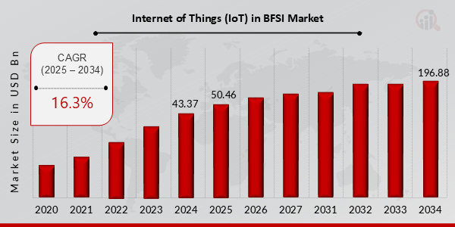

Используя технологии IoT, финансовые учреждения могут оптимизировать свои операции, что приводит к улучшению производительности, снижению затрат и повышению удовлетворенности клиентов. Автоматизация различных процессов, таких как сбор и управление данными, снижает зависимость от ручного труда, минимизируя человеческие ошибки. Кроме того, устройства IoT облегчают мониторинг систем и активов в реальном времени, позволяя организациям быстро выявлять проблемы и предпринимать необходимые меры. Такой проактивный подход не только сокращает время простоя систем, но и улучшает распределение и использование ресурсов.

Существенное влияние на рынок оказывает ухудшение ситуации в сфере [кибербезопасности](https://www.tadviser.ru/index.php/%D0%9A%D0%B8%D0%B1%D0%B5%D1%80%D0%B1%D0%B5%D0%B7%D0%BE%D0%BF%D0%B0%D1%81%D0%BD%D0%BE%D1%81%D1%82%D0%B8). Системы IoT, предназначенные для мониторинга активности и анализа данных, позволяют организациям обнаруживать потенциальные угрозы в режиме реального времени. Эти технологии помогают банкам и финансовым учреждениям защищать конфиденциальные данные клиентов, соблюдать нормативные требования и более эффективно управлять рисками. Интеграция искусственного интеллекта и [машинного обучения](https://www.tadviser.ru/index.php/%D0%9C%D0%B0%D1%88%D0%B8%D0%BD%D0%BD%D0%BE%D0%B5_%D0%BE%D0%B1%D1%83%D1%87%D0%B5%D0%BD%D0%B8%D0%B5) расширяет возможности IoT-платформ, что дополнительно стимулирует спрос.[Сергей Кобелев: Генеративный ИИ покроет 80% кадрового дефицита в России к 2030 году 42.1 т[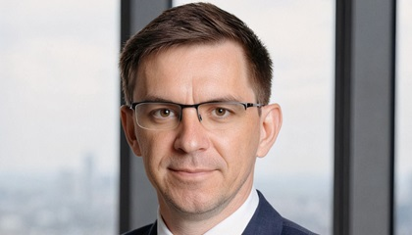](https://www.tadviser.ru/index.php/%D0%A1%D1%82%D0%B0%D1%82%D1%8C%D1%8F:%D0%A1%D0%B5%D1%80%D0%B3%D0%B5%D0%B9_%D0%9A%D0%BE%D0%B1%D0%B5%D0%BB%D0%B5%D0%B2%3A_%D0%93%D0%B5%D0%BD%D0%B5%D1%80%D0%B0%D1%82%D0%B8%D0%B2%D0%BD%D1%8B%D0%B9_%D0%98%D0%98_%D0%BF%D0%BE%D0%BA%D1%80%D0%BE%D0%B5%D1%82_80%25_%D0%BA%D0%B0%D0%B4%D1%80%D0%BE%D0%B2%D0%BE%D0%B3%D0%BE_%D0%B4%D0%B5%D1%84%D0%B8%D1%86%D0%B8%D1%82%D0%B0_%D0%B2_%D0%A0%D0%BE%D1%81%D1%81%D0%B8%D0%B8_%D0%BA_2030_%D0%B3%D0%BE%D0%B4%D1%83)](https://www.tadviser.ru/index.php/%D0%A1%D1%82%D0%B0%D1%82%D1%8C%D1%8F:%D0%A1%D0%B5%D1%80%D0%B3%D0%B5%D0%B9_%D0%9A%D0%BE%D0%B1%D0%B5%D0%BB%D0%B5%D0%B2%3A_%D0%93%D0%B5%D0%BD%D0%B5%D1%80%D0%B0%D1%82%D0%B8%D0%B2%D0%BD%D1%8B%D0%B9_%D0%98%D0%98_%D0%BF%D0%BE%D0%BA%D1%80%D0%BE%D0%B5%D1%82_80%25_%D0%BA%D0%B0%D0%B4%D1%80%D0%BE%D0%B2%D0%BE%D0%B3%D0%BE_%D0%B4%D0%B5%D1%84%D0%B8%D1%86%D0%B8%D1%82%D0%B0_%D0%B2_%D0%A0%D0%BE%D1%81%D1%81%D0%B8%D0%B8_%D0%BA_2030_%D0%B3%D0%BE%D0%B4%D1%83)

Авторы исследования выделяют четыре основных рыночных сегмента: умный банкинг, обнаружение мошенничества, управление активами и управление рисками. В 2023 году первое из перечисленных направлений обеспечило выручку на уровне $10 млрд: такие IoT-решения позволяют улучшать качество обслуживания клиентов и оптимизировать операции. Средства обнаружения мошенничества принесли $7,5 млрд. На инструменты для управления активами и рисками пришлось соответственно $8,5 млрд и $6,05 млрд. Крупными игроками глобального рынка названы:

* [IBM](https://www.tadviser.ru/index.php/%D0%9A%D0%BE%D0%BC%D0%BF%D0%B0%D0%BD%D0%B8%D1%8F:IBM);
* [AT&T](https://www.tadviser.ru/index.php/%D0%9A%D0%BE%D0%BC%D0%BF%D0%B0%D0%BD%D0%B8%D1%8F:AT%26T);
* [Qualcomm](https://www.tadviser.ru/index.php/%D0%9A%D0%BE%D0%BC%D0%BF%D0%B0%D0%BD%D0%B8%D1%8F:Qualcomm);
* [Microsoft](https://www.tadviser.ru/index.php/%D0%9A%D0%BE%D0%BC%D0%BF%D0%B0%D0%BD%D0%B8%D1%8F:Microsoft);
* [Amazon](https://www.tadviser.ru/index.php/Amazon) Web Services ([AWS](https://www.tadviser.ru/index.php/AWS));
* [Siemens](https://www.tadviser.ru/index.php/%D0%9A%D0%BE%D0%BC%D0%BF%D0%B0%D0%BD%D0%B8%D1%8F:Siemens);
* [SAP](https://www.tadviser.ru/index.php/%D0%9A%D0%BE%D0%BC%D0%BF%D0%B0%D0%BD%D0%B8%D1%8F:SAP_SE);
* [Honeywell](https://www.tadviser.ru/index.php/%D0%9A%D0%BE%D0%BC%D0%BF%D0%B0%D0%BD%D0%B8%D1%8F:Honeywell);
* [Zebra Technologies](https://www.tadviser.ru/index.php/%D0%9A%D0%BE%D0%BC%D0%BF%D0%B0%D0%BD%D0%B8%D1%8F:Zebra_Technologies);
* [Oracle](https://www.tadviser.ru/index.php/%D0%9A%D0%BE%D0%BC%D0%BF%D0%B0%D0%BD%D0%B8%D1%8F:Oracle);
* [Huawei](https://www.tadviser.ru/index.php/%D0%9A%D0%BE%D0%BC%D0%BF%D0%B0%D0%BD%D0%B8%D1%8F:Huawei);
* [Accenture](https://www.tadviser.ru/index.php/%D0%9A%D0%BE%D0%BC%D0%BF%D0%B0%D0%BD%D0%B8%D1%8F:Accenture);
* [Ericsson](https://www.tadviser.ru/index.php/Ericsson);
* [Cisco](https://www.tadviser.ru/index.php/Cisco) Systems;
* [Intel](https://www.tadviser.ru/index.php/%D0%9A%D0%BE%D0%BC%D0%BF%D0%B0%D0%BD%D0%B8%D1%8F:Intel).

В географическом плане наибольшую долю выручки в 2023 году обеспечила Северная Америка — около $12,15 млрд: здесь наблюдаются высокий уровень развития ИТ-сектора в целом и интернета вещей в частности. На втором месте располагается Азиатско-Тихоокеанский регион с оценкой в $8 млрд, за которым идет [Европа](https://www.tadviser.ru/index.php/%D0%95%D0%B2%D1%80%D0%BE%D0%BF%D0%B0) — $7,25 млрд. Южная Америка обеспечила вклад около $2 млрд, Ближний Восток и [Африка](https://www.tadviser.ru/index.php/%D0%90%D1%84%D1%80%D0%B8%D0%BA%D0%B0) — $2,65 млрд.

Аналитики Market Research Future полагают, что в дальнейшем среднегодовой темп роста в сложных процентах (показатель CAGR) на рассматриваемом рынке составит 16,3%. Таким образом, к 2034 году затраты могут подняться до $196,88 млрд.[[1]](https://www.tadviser.ru/index.php/%D0%A1%D1%82%D0%B0%D1%82%D1%8C%D1%8F:%D0%98%D0%BD%D1%82%D0%B5%D1%80%D0%BD%D0%B5%D1%82_%D0%B2%D0%B5%D1%89%D0%B5%D0%B9,_IoT,_M2M_(%D0%BC%D0%B8%D1%80%D0%BE%D0%B2%D0%BE%D0%B9_%D1%80%D1%8B%D0%BD%D0%BE%D0%BA)#cite_note-0)

Рост объема мирового рынка интернета нановещей на 9% до $1,33 млрд

В 2024 году затраты на глобальном рынке [интернета](https://www.tadviser.ru/index.php/%D0%98%D0%BD%D1%82%D0%B5%D1%80%D0%BD%D0%B5%D1%82) нановещей (IoNT) достигли $1,33 млрд. Показатель предыдущего года, когда расходы оценивались в $1,21 млрд, превышен примерно на 9%. Об этом говорится в исследовании Market Research Future, результаты которого опубликованы в середине февраля 2025 года.

Интернет нановещей — следующий этап развития интернета вещей ([IoT](https://www.tadviser.ru/index.php/IoT)), нанотехнологий и средств коммуникации между различными датчиками и оборудованием. Речь идет об объединении нанотехнологий с интеллектуальными устройствами для улучшения процессов автоматизации и обмена данными. Такая конвергенция позволяет осуществлять более эффективный мониторинг и управление в различных секторах, включая [здравоохранение](https://www.tadviser.ru/index.php/%D0%A4%D0%B0%D1%80%D0%BC%D0%B0%D1%86%D0%B5%D0%B2%D1%82%D0%B8%D0%BA%D0%B0,_%D0%BC%D0%B5%D0%B4%D0%B8%D1%86%D0%B8%D0%BD%D0%B0,_%D0%B7%D0%B4%D1%80%D0%B0%D0%B2%D0%BE%D0%BE%D1%85%D1%80%D0%B0%D0%BD%D0%B5%D0%BD%D0%B8%D0%B5), производственный сектор, сельское хозяйство, умные домохозяйства и пр. По сути, IoNT представляет собой множество связанных наноустройств, которые могут обмениваться информацией через интернет.

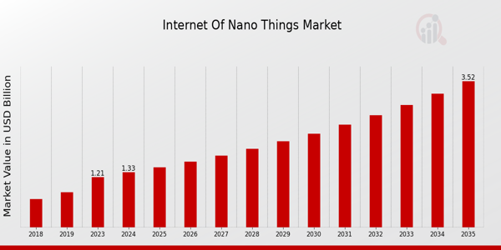

Одним из главных драйверов рассматриваемой отрасли являются технологические достижения. По мере развития нанотехнологий становится возможным создание более компактных и эффективных датчиков, которые могут взаимодействовать с другими IoT-устройствами. Например, разработка наносенсоров, способных обнаруживать химические и биологические агенты, открывает новые возможности для обеспечения безопасности и мониторинга окружающей среды. Интеграция [искусственного интеллекта](https://www.tadviser.ru/index.php/%D0%98%D1%81%D0%BA%D1%83%D1%81%D1%81%D1%82%D0%B2%D0%B5%D0%BD%D0%BD%D0%BE%D0%B3%D0%BE_%D0%B8%D0%BD%D1%82%D0%B5%D0%BB%D0%BB%D0%B5%D0%BA%D1%82%D0%B0) и [машинного обучения](https://www.tadviser.ru/index.php/%D0%9C%D0%B0%D1%88%D0%B8%D0%BD%D0%BD%D0%BE%D0%B5_%D0%BE%D0%B1%D1%83%D1%87%D0%B5%D0%BD%D0%B8%D0%B5) позволяет создавать взаимосвязанные системы, которые оптимизируют управление ресурсами в различных сферах.

В исследовании говорится, что рост количества умных домохозяйств и носимых гаджетов, а также развитие средств автоматизации в значительной степени способствуют интеграции нанотехнологий и классического интернета вещей. Эта тенденция стимулирует дальнейшие инвестиции в исследования и разработки в области IoNT. Еще одним драйвером аналитики называют стремление к экологической устойчивости. Компании и организации по всему миру вкладывают средства в разработку нанотехнологий и наноматериалов, что приводит к увеличению объема рынка.

Авторы отчеты выделяют четыре ключевых IoNT-сегмента — это здравоохранение, производство, умные дома и мониторинг окружающей среды. В 2024 году на первое из перечисленных направлений пришлось $0,4 млрд. Выручка в секторе производства оценивается в $0,35 млрд, в сфере умных домохозяйств — в $0,3 млрд. Мониторинг окружающей среды принес $0,28 млрд. Среди крупных игроков рынка названы:

* [IBM](https://www.tadviser.ru/index.php/%D0%9A%D0%BE%D0%BC%D0%BF%D0%B0%D0%BD%D0%B8%D1%8F:IBM);
* [Qualcomm](https://www.tadviser.ru/index.php/%D0%9A%D0%BE%D0%BC%D0%BF%D0%B0%D0%BD%D0%B8%D1%8F:Qualcomm);
* [Samsung Electronics](https://www.tadviser.ru/index.php/%D0%9A%D0%BE%D0%BC%D0%BF%D0%B0%D0%BD%D0%B8%D1%8F:Samsung_Electronics);
* [General Electric](https://www.tadviser.ru/index.php/General_Electric);
* [Siemens](https://www.tadviser.ru/index.php/%D0%9A%D0%BE%D0%BC%D0%BF%D0%B0%D0%BD%D0%B8%D1%8F:Siemens);
* [NXP Semiconductors](https://www.tadviser.ru/index.php/%D0%9A%D0%BE%D0%BC%D0%BF%D0%B0%D0%BD%D0%B8%D1%8F:NXP_Semiconductors);
* [Microsoft](https://www.tadviser.ru/index.php/%D0%9A%D0%BE%D0%BC%D0%BF%D0%B0%D0%BD%D0%B8%D1%8F:Microsoft);
* [Analog Devices](https://www.tadviser.ru/index.php/%D0%9A%D0%BE%D0%BC%D0%BF%D0%B0%D0%BD%D0%B8%D1%8F:Analog_Devices);
* [Broadcom](https://www.tadviser.ru/index.php/%D0%9A%D0%BE%D0%BC%D0%BF%D0%B0%D0%BD%D0%B8%D1%8F:Broadcom);
* [НРЕ](https://www.tadviser.ru/index.php/%D0%9A%D0%BE%D0%BC%D0%BF%D0%B0%D0%BD%D0%B8%D1%8F:Hewlett_Packard_Enterprise_(HPE));
* [Cisco Systems](https://www.tadviser.ru/index.php/%D0%9A%D0%BE%D0%BC%D0%BF%D0%B0%D0%BD%D0%B8%D1%8F:Cisco_Systems);
* [Honeywell](https://www.tadviser.ru/index.php/%D0%9A%D0%BE%D0%BC%D0%BF%D0%B0%D0%BD%D0%B8%D1%8F:Honeywell);
* [STMicroelectronics](https://www.tadviser.ru/index.php/%D0%9A%D0%BE%D0%BC%D0%BF%D0%B0%D0%BD%D0%B8%D1%8F:STMicroelectronics);
* [Texas Instruments](https://www.tadviser.ru/index.php/%D0%9A%D0%BE%D0%BC%D0%BF%D0%B0%D0%BD%D0%B8%D1%8F:Texas_Instruments);
* [Intel](https://www.tadviser.ru/index.php/%D0%9A%D0%BE%D0%BC%D0%BF%D0%B0%D0%BD%D0%B8%D1%8F:Intel).

[Северная Америка](https://www.tadviser.ru/index.php/%D0%A1%D0%B5%D0%B2%D0%B5%D1%80%D0%BD%D0%B0%D1%8F_%D0%90%D0%BC%D0%B5%D1%80%D0%B8%D0%BA%D0%B0) по итогам 2024 года лидировала в географическом плане с выручкой около $0,55 млрд: доминирование региона обусловлено высокой концентрацией ИТ-компаний и наличием развитой экосистемы IoT. На втором месте располагается [Европа](https://www.tadviser.ru/index.php/%D0%95%D0%B2%D1%80%D0%BE%D0%BF%D0%B0), где затраты составили примерно $0,35 млрд: здесь наблюдается активное расширение рынка интернета вещей в целом. Замыкает тройку Азиатско-Тихоокеанский регион с оценкой в $0,3 млрд. Вклад [Южной Америки](https://www.tadviser.ru/index.php/%D0%AE%D0%B6%D0%BD%D0%BE%D0%B9_%D0%90%D0%BC%D0%B5%D1%80%D0%B8%D0%BA%D0%B8) составил $0,08 млрд, [Ближнего Востока](https://www.tadviser.ru/index.php/%D0%91%D0%BB%D0%B8%D0%B6%D0%BD%D0%B5%D0%B3%D0%BE_%D0%92%D0%BE%D1%81%D1%82%D0%BE%D0%BA%D0%B0) и [Африки](https://www.tadviser.ru/index.php/%D0%90%D1%84%D1%80%D0%B8%D0%BA%D0%B8) — $0,05 млрд.

В перспективе, полагают аналитики Market Research Future, отрасль будет демонстрировать устойчивое развитие. Среднегодовой темп роста в сложных процентах (показатель CAGR), как прогнозируется, составит 9,29%. В результате, к 2035 году расходы могут превысить $3,5 млрд.[[2]](https://www.tadviser.ru/index.php/%D0%A1%D1%82%D0%B0%D1%82%D1%8C%D1%8F:%D0%98%D0%BD%D1%82%D0%B5%D1%80%D0%BD%D0%B5%D1%82_%D0%B2%D0%B5%D1%89%D0%B5%D0%B9,_IoT,_M2M_(%D0%BC%D0%B8%D1%80%D0%BE%D0%B2%D0%BE%D0%B9_%D1%80%D1%8B%D0%BD%D0%BE%D0%BA)#cite_note-1)

Названы главные развивающиеся технологии интернета вещей

Одними из ключевых направлений развития глобального рынка интернета вещей ([IoT](https://www.tadviser.ru/index.php/IoT)) являются технологии [искусственного интеллекта](https://www.tadviser.ru/index.php/%D0%98%D0%98) и использование сетей связи 5G. Об этом говорится в обзоре Omdia, с которым [TAdviser](https://www.tadviser.ru/index.php/%D0%9A%D0%BE%D0%BC%D0%BF%D0%B0%D0%BD%D0%B8%D1%8F:TAdviser) ознакомился в начале августа 2024 года.

𝓲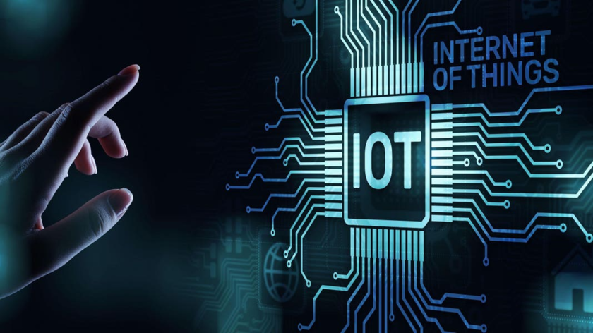

Отмечается, что на фоне стабилизации макроэкономической ситуации формируется благоприятный климат для дальнейшего роста отрасли IoT. Внедрение соответствующих решений помогает компаниям решать проблемы в области цепочек поставок, а также достигать целей устойчивого развития путем повышения эффективности. Среди ключевых сфер применения систем IoT называются умные города, беспилотные автомобили, телемедицина и [здравоохранение](https://www.tadviser.ru/index.php/%D0%A4%D0%B0%D1%80%D0%BC%D0%B0%D1%86%D0%B5%D0%B2%D1%82%D0%B8%D0%BA%D0%B0,_%D0%BC%D0%B5%D0%B4%D0%B8%D1%86%D0%B8%D0%BD%D0%B0,_%D0%B7%D0%B4%D1%80%D0%B0%D0%B2%D0%BE%D0%BE%D1%85%D1%80%D0%B0%D0%BD%D0%B5%D0%BD%D0%B8%D0%B5), умное сельское хозяйство, розничная торговля, производство и пр. Omdia выделяет следующие развивающиеся направления интернета вещей.

[**Искусственный интеллект**](https://www.tadviser.ru/index.php/%D0%98%D1%81%D0%BA%D1%83%D1%81%D1%81%D1%82%D0%B2%D0%B5%D0%BD%D0%BD%D1%8B%D0%B9_%D0%B8%D0%BD%D1%82%D0%B5%D0%BB%D0%BB%D0%B5%D0%BA%D1%82)**и**[**машинное обучение**](https://www.tadviser.ru/index.php/%D0%9C%D0%B0%D1%88%D0%B8%D0%BD%D0%BD%D0%BE%D0%B5_%D0%BE%D0%B1%D1%83%D1%87%D0%B5%D0%BD%D0%B8%D0%B5_(Machine_Learning))

Эти технологии помогают в обработке огромных массивов данных, которые генерируются IoT-устройствами. Интернет вещей на основе ИИ позволяет создавать умные машины с интеллектуальным поведением, способные принимать решения практически без вмешательства человека. [Нейросети](https://www.tadviser.ru/index.php/%D0%9D%D0%B5%D0%B9%D1%80%D0%BE%D1%81%D0%B5%D1%82%D0%B8) помогут обеспечить оптимальное использование ресурсов, сократить энергопотребление и снизить финансовые затраты при реализации самых разных проектов. Среди ключевых областей, в которых ИИ может трансформировать сектор IoT, называются беспилотные летательные аппараты, автономный транспорт, контроль качества продукции, [цепочки поставок](https://www.tadviser.ru/index.php/SCM), управление рисками и пр. Средства ИИ могут встраиваться в мобильные гаджеты, транспортные средства, оборудование медицинской диагностики, системы потоковой видеоаналитики и пр. Кроме того, интеграция алгоритмов ИИ играет важную роль в плане обеспечения безопасности интернета вещей.

**Сети связи 5G**

Технологии мобильной связи пятого поколения обеспечивают более высокую скорость передачи данных при низких задержках. Это дает возможность осуществлять анализ и управление большими объемами данных, собранными устройствами IoT. Кроме того, сети 5G способствуют распространению самоуправляемых автомобилей, а также развитию таких платформ, как удаленный мониторинг, автономные операции и точное производство. Из-за стремительно увеличения количества IoT-устройств традиционные сети 4G с трудом справляются с обработкой генерируемых данных, что стимулирует расширение 5G-инфраструктуры. Благодаря небольшим задержкам повышается эффективность работы систем автоматизации, телемедицинских платформ, сервисов виртуальной и [дополненной реальности](https://www.tadviser.ru/index.php/%D0%A1%D1%82%D0%B0%D1%82%D1%8C%D1%8F:%D0%94%D0%BE%D0%BF%D0%BE%D0%BB%D0%BD%D0%B5%D0%BD%D0%BD%D0%B0%D1%8F_%D1%80%D0%B5%D0%B0%D0%BB%D1%8C%D0%BD%D0%BE%D1%81%D1%82%D1%8C_(AR,_Augmented_Reality)).

**Спутниковая связь**

Аналитики Omdia полагают, что спутниковые сети передачи данных помогут повысить отказоустойчивость [Интернета вещей](https://www.tadviser.ru/index.php/%D0%98%D0%BD%D1%82%D0%B5%D1%80%D0%BD%D0%B5%D1%82_%D0%B2%D0%B5%D1%89%D0%B5%D0%B9_Internet_of_Things_(IoT)). Ожидается, что расходы в соответствующей сфере поднимутся с $385 млн в 2021 году до $1,2 млрд в 2027-м. Инвестиции в спутниковую связь будут расти на фоне геополитической нестабильности.

В целом, полагает Omdia, технологии IoT имеют решающее значение для цифровой трансформации бизнеса. Возможность доступа к информации из любого места, в любое время, с любого устройства упрощает принятие решений и увеличивает прозрачность. С другой стороны, существуют и определенные проблемы. Интернет вещей ускоряет автоматизацию, в результате чего может сократиться количество рабочих мест. Большие объемы генерируемых IoT-устройствами данных создают риски конфиденциальности. Кроме того, аппаратный или программный сбой в рамках масштабной IoT-инфраструктуры может привести к серьезным последствиям и огромным финансовым потерям.[[3]](https://www.tadviser.ru/index.php/%D0%A1%D1%82%D0%B0%D1%82%D1%8C%D1%8F:%D0%98%D0%BD%D1%82%D0%B5%D1%80%D0%BD%D0%B5%D1%82_%D0%B2%D0%B5%D1%89%D0%B5%D0%B9,_IoT,_M2M_(%D0%BC%D0%B8%D1%80%D0%BE%D0%B2%D0%BE%D0%B9_%D1%80%D1%8B%D0%BD%D0%BE%D0%BA)#cite_note-2)

2023

Объем мирового спутникового М2М-рынка за год вырос на 7% до $5,36 млрд

В 2023 году затраты на глобальном рынке спутниковых коммуникаций М2М (межмашинное взаимодействие) составили $5,36 млрд. Это на 7% больше по сравнению с 2022-м, когда расходы оценивались в $5,02 млрд. Отрасль демонстрирует устойчивый рост, о чем говорится в обзоре Market Research Future, представленном в середине декабря 2024 года.

Одним из основных драйверов рассматриваемого рынка является стремительное развитие [интернета](https://www.tadviser.ru/index.php/%D0%98%D0%BD%D1%82%D0%B5%D1%80%D0%BD%D0%B5%D1%82) вещей (IoT). Предприятия из сфер [сельского хозяйства](https://www.tadviser.ru/index.php/%D0%A1%D0%B5%D0%BB%D1%8C%D1%81%D0%BA%D0%BE%D0%B5_%D1%85%D0%BE%D0%B7%D1%8F%D0%B9%D1%81%D1%82%D0%B2%D0%BE_%D0%B8_%D1%80%D1%8B%D0%B1%D0%BE%D0%BB%D0%BE%D0%B2%D1%81%D1%82%D0%B2%D0%BE), [здравоохранения](https://www.tadviser.ru/index.php/%D0%97%D0%B4%D1%80%D0%B0%D0%B2%D0%BE%D0%BE%D1%85%D1%80%D0%B0%D0%BD%D0%B5%D0%BD%D0%B8%D0%B5), производства, [транспорта](https://www.tadviser.ru/index.php/%D0%A2%D1%80%D0%B0%D0%BD%D1%81%D0%BF%D0%BE%D1%80%D1%82) и других областей активно внедряют IoT-решения, что создает потребность в надежных каналах передачи данных. Технология спутниковой связи предлагает уникальные преимущества, особенно в средах, где традиционные сети имеют ограниченную доступность или полностью отсутствуют. Спутниковые платформы обеспечивает глобальное покрытие, гарантируя, что IoT-устройства могут обмениваться информацией независимо от их географического положения. Кроме того, спутниковая связь позволяет реализовывать проекты в труднодоступных и слаборазвитых районах.

𝓲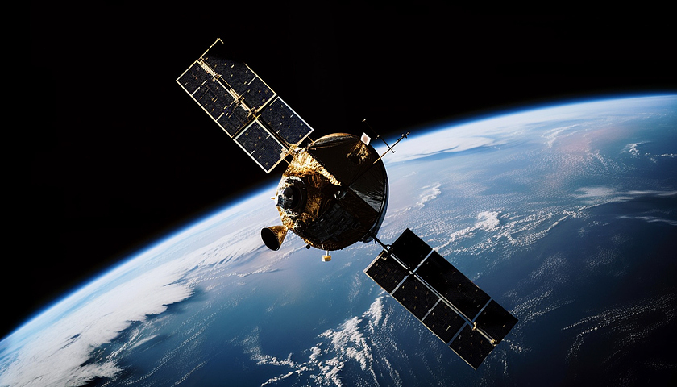

Объем мирового спутникового М2М-рынка за год достиг $5,36 млрд

Положительное влияние на отрасль оказывают технологические достижения. В частности, низкоорбитальные спутники обеспечивают меньшую задержку и улучшенную скорость передачи данных по сравнению с традиционными космическими аппаратами. Использование программно-определяемых сетей ([SDN](https://www.tadviser.ru/index.php/SDN)) и [виртуализации](https://www.tadviser.ru/index.php/%D0%92%D0%B8%D1%80%D1%82%D1%83%D0%B0%D0%BB%D0%B8%D0%B7%D0%B0%D1%86%D0%B8%D1%8F) сетевых функций ([NFV](https://www.tadviser.ru/index.php/NFV)) способствует созданию более гибких и масштабируемых инфраструктур.

Еще одним стимулирующим фактором является поддержка со стороны [государства](https://www.tadviser.ru/index.php/%D0%93%D0%BE%D1%81%D1%83%D0%B4%D0%B0%D1%80%D1%81%D1%82%D0%B2%D0%BE). Правительства по всему миру все больше осознают важность спутниковой связи для различных приложений — от национальной безопасности до управления стихийными бедствиями. Власти инвестируют значительные средства в передовые спутниковые инфраструктуры и технологии для обеспечения надежной связи в отдаленных районах. Эти инициативы не только стимулируют рост рынка, но и поощряют сотрудничество между государственным и частным секторами.

Авторы исследования выделяют три ключевых рыночных сегмента: полностью спутниковая связь, наземная связь и гибридная связь. Первое направление в 2023 году обеспечило выручку в размере $2,14 млрд. Далее идет сегмент наземной связи с оценкой $1,62 млрд. Еще около $1,6 млрд пришлось на [гибридные решения](https://www.tadviser.ru/index.php/%D0%A1%D1%82%D0%B0%D1%82%D1%8C%D1%8F:Hybrid_cloud_(%D0%B3%D0%B8%D0%B1%D1%80%D0%B8%D0%B4%D0%BD%D1%8B%D0%B5_%D0%BE%D0%B1%D0%BB%D0%B0%D0%BA%D0%B0)), которые сочетают преимущества как спутниковой, так и наземной связи, что позволяет удовлетворять потребности различных отраслей. Ключевыми игроками мирового рынка являются:

* [Thales](https://www.tadviser.ru/index.php/%D0%9A%D0%BE%D0%BC%D0%BF%D0%B0%D0%BD%D0%B8%D1%8F:Thales) Group;
* Satcom Direct;
* [Hughes Network Systems](https://www.tadviser.ru/index.php/%D0%9A%D0%BE%D0%BC%D0%BF%D0%B0%D0%BD%D0%B8%D1%8F:Hughes_Network_Systems);
* [Orbcomm](https://www.tadviser.ru/index.php/%D0%9A%D0%BE%D0%BC%D0%BF%D0%B0%D0%BD%D0%B8%D1%8F:Orbcomm);
* Speedcast;
* [Inmarsat](https://www.tadviser.ru/index.php/%D0%9A%D0%BE%D0%BC%D0%BF%D0%B0%D0%BD%D0%B8%D1%8F:Inmarsat);
* [SES S.A.](https://www.tadviser.ru/index.php/%D0%9A%D0%BE%D0%BC%D0%BF%D0%B0%D0%BD%D0%B8%D1%8F:SES_S.A.);
* [Iridium Communications](https://www.tadviser.ru/index.php/%D0%9A%D0%BE%D0%BC%D0%BF%D0%B0%D0%BD%D0%B8%D1%8F:Iridium_Communications);
* [OneWeb](https://www.tadviser.ru/index.php/%D0%9A%D0%BE%D0%BC%D0%BF%D0%B0%D0%BD%D0%B8%D1%8F:OneWeb);
* Telesat;
* Iometrix;
* [Globalstar](https://www.tadviser.ru/index.php/%D0%9A%D0%BE%D0%BC%D0%BF%D0%B0%D0%BD%D0%B8%D1%8F:Globalstar_Inc);
* Cobham Limited;
* [Intelsat](https://www.tadviser.ru/index.php/%D0%9A%D0%BE%D0%BC%D0%BF%D0%B0%D0%BD%D0%B8%D1%8F:Intelsat);
* K Satellite.

В 2023 году Северная Америка лидирует в географическом плане с затратами в размере $2,4 млрд: доминирование региона объясняется активным внедрением спутниковых технологий в различных секторах, включая государственное управление. Далее следует Азиатско-Тихоокеанский регион с $1,4 млрд, движимый быстро расширяющейся телекоммуникационной инфраструктурой в таких странах, как [Индия](https://www.tadviser.ru/index.php/%D0%98%D0%BD%D0%B4%D0%B8%D1%8F) и [Китай](https://www.tadviser.ru/index.php/%D0%9A%D0%B8%D1%82%D0%B0%D0%B9). Замыкает тройку [Европа](https://www.tadviser.ru/index.php/%D0%95%D0%B2%D1%80%D0%BE%D0%BF%D0%B0) с оценкой в $1,2 млрд.

В дальнейшем ожидается сохранение положительной динамики. По итогам 2024 года объем мирового спутникового М2М-рынка оцениваются в $5,72 млрд. Аналитики Market Research Future считают, что в перспективе показатель CAGR (среднегодовой темп роста в сложных процентах) составит 6,78%. В результате, к 2032 году затраты в глобальном масштабе могут подняться до $9,67 млрд.[[4]](https://www.tadviser.ru/index.php/%D0%A1%D1%82%D0%B0%D1%82%D1%8C%D1%8F:%D0%98%D0%BD%D1%82%D0%B5%D1%80%D0%BD%D0%B5%D1%82_%D0%B2%D0%B5%D1%89%D0%B5%D0%B9,_IoT,_M2M_(%D0%BC%D0%B8%D1%80%D0%BE%D0%B2%D0%BE%D0%B9_%D1%80%D1%8B%D0%BD%D0%BE%D0%BA)#cite_note-3)

Объем мирового рынка ОС для интернета вещей за год достиг $0,6 млрд

В 2023 году расходы на глобальном рынке операционных систем для [интернета вещей (IoT)](https://www.tadviser.ru/index.php/%D0%98%D0%BD%D1%82%D0%B5%D1%80%D0%BD%D0%B5%D1%82_%D0%B2%D0%B5%D1%89%D0%B5%D0%B9_Internet_of_Things_(IoT)) составили около $0,6 млрд. Потребность в таких платформах устойчиво растет, что объясняется стремительным развитием экосистемы [IoT](https://www.tadviser.ru/index.php/IoT) в целом. Отраслевые тенденции рассматриваются в обзоре Market Research Future, опубликованном в начале декабря 2024 года. Подробнее [здесь](https://www.tadviser.ru/index.php/%D0%A1%D1%82%D0%B0%D1%82%D1%8C%D1%8F:%D0%9E%D0%BF%D0%B5%D1%80%D0%B0%D1%86%D0%B8%D0%BE%D0%BD%D0%BD%D1%8B%D0%B5_%D1%81%D0%B8%D1%81%D1%82%D0%B5%D0%BC%D1%8B_(%D0%BC%D0%B8%D1%80%D0%BE%D0%B2%D0%BE%D0%B9_%D1%80%D1%8B%D0%BD%D0%BE%D0%BA))

Объем мирового рынка связывающего ПО для интернета вещей за год достиг $10,52 млрд

В 2023 году затраты на связывающее [программное обеспечение](https://www.tadviser.ru/index.php/%D0%A1%D1%82%D0%B0%D1%82%D1%8C%D1%8F:%D0%9F%D1%80%D0%BE%D0%B3%D1%80%D0%B0%D0%BC%D0%BC%D0%BD%D0%BE%D0%B5_%D0%BE%D0%B1%D0%B5%D1%81%D0%BF%D0%B5%D1%87%D0%B5%D0%BD%D0%B8%D0%B5) для [интернета](https://www.tadviser.ru/index.php/%D0%98%D0%BD%D1%82%D0%B5%D1%80%D0%BD%D0%B5%D1%82) вещей ([IoT](https://www.tadviser.ru/index.php/IoT)) в глобальном масштабе достигли $10,52 млрд. Данный сектор демонстрирует устойчивую положительную динамику, о чем говорится в аналитическом обзоре компании Market Research Future, опубликованном в середине ноября 2024 года. Подробнее [здесь](https://www.tadviser.ru/index.php/%D0%A1%D1%82%D0%B0%D1%82%D1%8C%D1%8F:%D0%A1%D0%B2%D1%8F%D0%B7%D1%83%D1%8E%D1%89%D0%B5%D0%B5_%D0%9F%D0%9E_(Middleware,_AIM)_-_%D0%BC%D0%B8%D1%80%D0%BE%D0%B2%D0%BE%D0%B9_%D1%80%D1%8B%D0%BD%D0%BE%D0%BA).

Число IoT-устройств с eSIM в мире превысило 1 млрд

По итогам 2023 года количество устройств [[[Интернет](https://www.tadviser.ru/index.php/%D0%98%D0%BD%D1%82%D0%B5%D1%80%D0%BD%D0%B5%D1%82) вещей Internet of Things (IoT)|[[Интернет вещей Internet of Things (IoT)|[Интернета вещей (IoT)](https://www.tadviser.ru/index.php/%D0%98%D0%BD%D1%82%D0%B5%D1%80%D0%BD%D0%B5%D1%82_%D0%B2%D0%B5%D1%89%D0%B5%D0%B9_Internet_of_Things_(IoT))]]]] с поддержкой технологии [eSIM](https://www.tadviser.ru/index.php/%D0%A1%D1%82%D0%B0%D1%82%D1%8C%D1%8F:ESIM_(Embedded_SIM)_%D0%AD%D0%BB%D0%B5%D0%BA%D1%82%D1%80%D0%BE%D0%BD%D0%BD%D0%B0%D1%8F_%D1%81%D0%B8%D0%BC-%D0%BA%D0%B0%D1%80%D1%82%D0%B0) (встроенная SIM-карта) в глобальном масштабе превысило 1 млрд. Основной сферой применения таких изделий являются системы дистанционного мониторинга, о чем говорится в исследовании Omdia, результаты которого представлены 14 февраля 2024 года.

Аналитики полагают, что дальнейшему внедрению eSIM в сегменте IoT будет способствовать появление спецификаций GSMA SGP.31/32, которые упростят использование технологии в устройствах LPWAN (энергоэффективная сеть дальнего радиуса действия). Благодаря возможности переключения различных профилей eSIM корпоративные пользователи смогут эффективно управлять большим парком оборудования и расширять зону охвата.

𝓲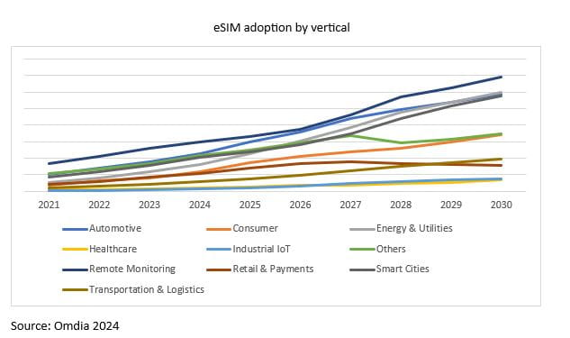

Архитектура eSIM предполагает, что все обслуживание может выполняться дистанционно: это активация, деактивация, изменение и удаление профилей. Таким образом, снижаются затраты на логистику и обслуживание SIM-карт. Внедрение eSIM также позволяет повысить качество и надежность IoT-оборудования: устройство можно сделать полностью герметичным, поскольку необходимость физического доступа к SIM-карте отсутствует.

Omdia отмечает, что рынок стимулируется не только усовершенствованиями в самой технологии eSIM, но и другими ключевыми тенденциями, способствующими внедрению концепции IoT, такими как [5G](https://www.tadviser.ru/index.php/5G) RedCap. Технология [5G](https://www.tadviser.ru/index.php/5G) RedCap, или Reduced Capability, снижает требования к устройствам и в то же время предоставляет расширенные возможности по сравнению с [4G](https://www.tadviser.ru/index.php/%D0%A1%D1%82%D0%B0%D1%82%D1%8C%D1%8F:4G), в частности, более высокую скорость передачи данных при меньших задержках. При этом сети 5G RedCap адаптированы именно для IoT-устройств. В целом, согласно прогнозам Omdia, к 2030 году число IoT-устройств с eSIM в мире достигнет 3,6 млрд.[[5]](https://www.tadviser.ru/index.php/%D0%A1%D1%82%D0%B0%D1%82%D1%8C%D1%8F:%D0%98%D0%BD%D1%82%D0%B5%D1%80%D0%BD%D0%B5%D1%82_%D0%B2%D0%B5%D1%89%D0%B5%D0%B9,_IoT,_M2M_(%D0%BC%D0%B8%D1%80%D0%BE%D0%B2%D0%BE%D0%B9_%D1%80%D1%8B%D0%BD%D0%BE%D0%BA)#cite_note-4)

2022

Число подключений к интернету вещей в мире выросло на 18% до 14,3 млрд

Число подключений к [интернету вещей](https://www.tadviser.ru/index.php/IoT) в мире за 2022 год выросло на 18% в сравнении с 2021-м и достигло 14,3 млрд устройств. Об этом свидетельствуют данные аналитической компании [IoT](https://www.tadviser.ru/index.php/IoT) Analytics, которые были обнародованы 24 мая 2023 года.

Согласно исследованию, пять крупнейших в мире [телекоммуникационных](https://www.tadviser.ru/index.php/%D0%A2%D0%B5%D0%BB%D0%B5%D0%BA%D0%BE%D0%BC%D0%BC%D1%83%D0%BD%D0%B8%D0%BA%D0%B0%D1%86%D0%B8%D0%B8) операторов - [China Mobile](https://www.tadviser.ru/index.php/%D0%9A%D0%BE%D0%BC%D0%BF%D0%B0%D0%BD%D0%B8%D1%8F:China_Mobile_Communications), [China Telecom](https://www.tadviser.ru/index.php/%D0%9A%D0%BE%D0%BC%D0%BF%D0%B0%D0%BD%D0%B8%D1%8F:China_Telecom_(%D0%A7%D0%B0%D0%B9%D0%BD%D0%B0_%D0%A2%D0%B5%D0%BB%D0%B5%D0%BA%D0%BE%D0%BC)), [China Unicom](https://www.tadviser.ru/index.php/%D0%9A%D0%BE%D0%BC%D0%BF%D0%B0%D0%BD%D0%B8%D1%8F:China_Unicom), [Vodafone](https://www.tadviser.ru/index.php/%D0%9A%D0%BE%D0%BC%D0%BF%D0%B0%D0%BD%D0%B8%D1%8F:Vodafone) и [AT&T](https://www.tadviser.ru/index.php/%D0%9A%D0%BE%D0%BC%D0%BF%D0%B0%D0%BD%D0%B8%D1%8F:AT%26T) управляли 84% всех глобальных сотовых IoT-подключений. Доля лидирующей China Mobile в 2022 году составила 15,3%. На втором месте расположилась AT&T с 13,6%-м результатом.

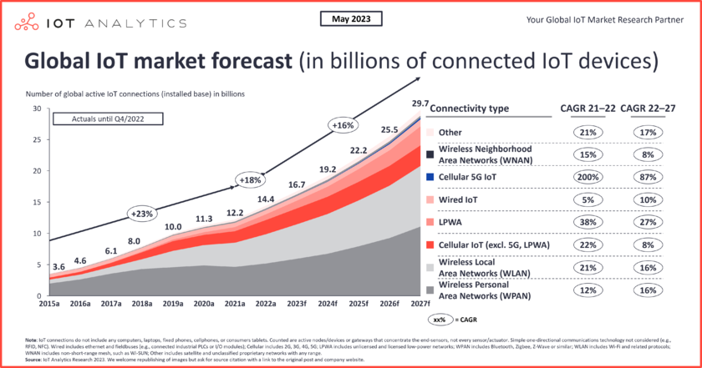

Среди трендов рынка интернета вещей в IoT Analytics отметили объединение беспроводных технологий LPWAN и рост спутниковых IoT-подключений, которые более устойчивы и обеспечивают постоянную связь даже во время стихийных бедствий.

Аналитики считают, что подъему мирового рынка интернета вещей способствует несколько факторов, среди которых - растущее внедрение [облачных вычислений](https://www.tadviser.ru/index.php/Cloud_computing), а также дешевизна и низкое энергопотребление IoT-сенсоров. Кроме того, концепция интернета вещей предполагает высокоскоростные сетевые коммуникации, что также является дополнительным позитивным фактором для развития рынка. Еще один плюс в пользу IoT-рынка - реализация проектов умных городов по всему миру и распространение [5G](https://www.tadviser.ru/index.php/5G)-сетей.

Ожидается, что быстрее всего рынка [Интернета вещей](https://www.tadviser.ru/index.php/%D0%98%D0%BD%D1%82%D0%B5%D1%80%D0%BD%D0%B5%D1%82_%D0%B2%D0%B5%D1%89%D0%B5%D0%B9_Internet_of_Things_(IoT)) будет расти в Азиатско-Тихоокеанском регионе. В последние годы, как сообщается в исследовании IoT Analytics от мая 2023 года, там активно продвигаются государственные инициативы в сфере умных городов и снижения выбросов углерода. Однако нехватка знаний и опыт у конечных пользователей, а также ресурсов и инфраструктуры в развивающихся странах будут сдерживать расход расходов на интернет вещей в Азиатско-Тихоокеанском регионе, считают исследователи.[[6]](https://www.tadviser.ru/index.php/%D0%A1%D1%82%D0%B0%D1%82%D1%8C%D1%8F:%D0%98%D0%BD%D1%82%D0%B5%D1%80%D0%BD%D0%B5%D1%82_%D0%B2%D0%B5%D1%89%D0%B5%D0%B9,_IoT,_M2M_(%D0%BC%D0%B8%D1%80%D0%BE%D0%B2%D0%BE%D0%B9_%D1%80%D1%8B%D0%BD%D0%BE%D0%BA)#cite_note-5)

Расходы компаний на интернет вещей выросли на 21,5%

Глобальные корпоративные расходы в сегменте [Интернета вещей](https://www.tadviser.ru/index.php/%D0%98%D0%BD%D1%82%D0%B5%D1%80%D0%BD%D0%B5%D1%82_%D0%B2%D0%B5%D1%89%D0%B5%D0%B9_Internet_of_Things_(IoT)) в 2022 году составили приблизительно $201 млрд. Это на 21,5% больше по сравнению с результатом за предыдущий год. Такие цифры отражены в отчёте IoT Analytics, обнародованном в начале февраля 2023-го.

В общем объёме расходов львиную долю составили аппаратные компоненты и всевозможные устройства: на них пришлось 44% затрат. Ещё 27% принесли IoT-сервисы, около 26% — сопутствующее [программное обеспечение](https://www.tadviser.ru/index.php/%D0%A1%D1%82%D0%B0%D1%82%D1%8C%D1%8F:%D0%9F%D1%80%D0%BE%D0%B3%D1%80%D0%B0%D0%BC%D0%BC%D0%BD%D0%BE%D0%B5_%D0%BE%D0%B1%D0%B5%D1%81%D0%BF%D0%B5%D1%87%D0%B5%D0%BD%D0%B8%D0%B5). Вклад средств обеспечения безопасности оценён в 3%. Отмечается, что в 2021 году объём мировой IoT-отрасли составлял примерно $165 млрд, при этом распределение расходов в различных рыночных сегментах было сопоставимым с 2022-м.

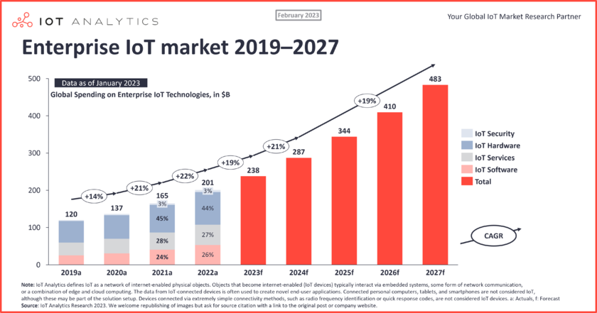

Вместе с тем отмечается, что темпы роста IoT-сферы оказались несколько ниже прогнозов: аналитики полагали, что по итогам 2022 года затраты поднимутся на 23%. Замедление развития сектора объясняется несколькими причинами: среди них названы устойчивая [инфляция](https://www.tadviser.ru/index.php/%D0%A1%D1%82%D0%B0%D1%82%D1%8C%D1%8F:%D0%98%D0%BD%D1%84%D0%BB%D1%8F%D1%86%D0%B8%D1%8F), высокие процентные ставки, а также общие макроэкономические сложности. Кроме того, наблюдались сбои в каналах поставок и дефицит электронных компонентов. На этом фоне компании стали более осторожно инвестировать средства в цифровую трансформацию и IoT-проекты. Тем не менее, в непростые времена мировая отрасль [Интернета](https://www.tadviser.ru/index.php/%D0%98%D0%BD%D1%82%D0%B5%D1%80%D0%BD%D0%B5%D1%82) вещей сохраняет устойчивую тенденцию роста.

Специалисты IoT Analytics также отмечают, что влияние на рынок оказывает более низкий рост [ВВП](https://www.tadviser.ru/index.php/%D0%A1%D1%82%D0%B0%D1%82%D1%8C%D1%8F:%D0%92%D0%92%D0%9F_-_%D0%92%D0%B0%D0%BB%D0%BE%D0%B2%D1%8B%D0%B9_%D0%B2%D0%BD%D1%83%D1%82%D1%80%D0%B5%D0%BD%D0%BD%D0%B8%D0%B9_%D0%BF%D1%80%D0%BE%D0%B4%D1%83%D0%BA%D1%82_(Gross_Domestic_Product,_GDP)). В глобальном масштабе в 2022 году он составил 3,4%, хотя эксперты [Международного валютного фонда (МВФ)](https://www.tadviser.ru/index.php/%D0%9A%D0%BE%D0%BC%D0%BF%D0%B0%D0%BD%D0%B8%D1%8F:%D0%9C%D0%B5%D0%B6%D0%B4%D1%83%D0%BD%D0%B0%D1%80%D0%BE%D0%B4%D0%BD%D1%8B%D0%B9_%D0%B2%D0%B0%D0%BB%D1%8E%D1%82%D0%BD%D1%8B%D0%B9_%D1%84%D0%BE%D0%BD%D0%B4_(%D0%9C%D0%92%D0%A4)) ожидали зафиксировать показатель на уровне 4,4%. В крупнейших регионах с точки зрения внедрения технологий IoT — в [Китае](https://www.tadviser.ru/index.php/%D0%9A%D0%B8%D1%82%D0%B0%D0%B9) и [Северной Америке](https://www.tadviser.ru/index.php/%D0%A1%D0%B5%D0%B2%D0%B5%D1%80%D0%BD%D0%B0%D1%8F_%D0%90%D0%BC%D0%B5%D1%80%D0%B8%D0%BA%D0%B0) — рост ВВП в 2022-м составил соответственно 3% и 2%. Тем не менее, полагают аналитики, в дальнейшем затраты на мировом рынке Интернета вещей продолжат увеличиваться.[[7]](https://www.tadviser.ru/index.php/%D0%A1%D1%82%D0%B0%D1%82%D1%8C%D1%8F:%D0%98%D0%BD%D1%82%D0%B5%D1%80%D0%BD%D0%B5%D1%82_%D0%B2%D0%B5%D1%89%D0%B5%D0%B9,_IoT,_M2M_(%D0%BC%D0%B8%D1%80%D0%BE%D0%B2%D0%BE%D0%B9_%D1%80%D1%8B%D0%BD%D0%BE%D0%BA)#cite_note-6)

Названы десять самых перспективных направлений развития и применения технологий интернета вещей

Институт статистических исследований и экономики знаний (ИСИЭЗ) [НИУ ВШЭ](https://www.tadviser.ru/index.php/%D0%9D%D0%98%D0%A3_%D0%92%D0%A8%D0%AD) с помощью системы анализа [больших данных](https://www.tadviser.ru/index.php/%D0%91%D0%BE%D0%BB%D1%8C%D1%88%D0%B8%D1%85_%D0%B4%D0%B0%D0%BD%D0%BD%D1%8B%D1%85) iFORA определил десятку наиболее перспективных направлений развития и применения технологий [Интернета](https://www.tadviser.ru/index.php/%D0%98%D0%BD%D1%82%D0%B5%D1%80%D0%BD%D0%B5%D1%82) вещей, которые будут особенно востребованы в мире в 2023 г. и на кратко- и среднесрочном горизонте. Об этом НИУ ВШЭ сообщил 19 января 2023 года.

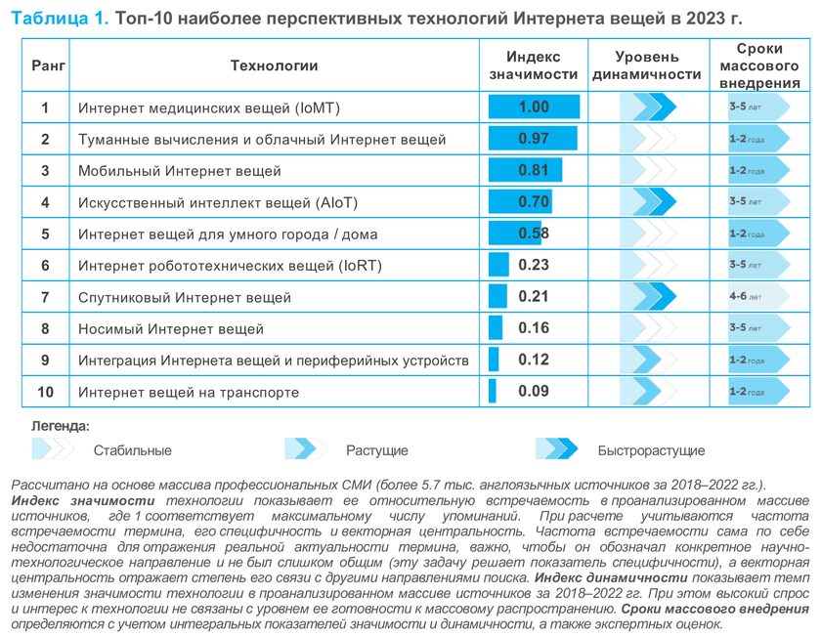

К 2030 г. глобальный спрос на решения в области [интернета](https://www.tadviser.ru/index.php/%D0%98%D0%BD%D1%82%D0%B5%D1%80%D0%BD%D0%B5%D1%82) вещей (Internet of Things, IoT) составит более 620 млрд [долл](https://www.tadviser.ru/index.php/%D0%A1%D1%82%D0%B0%D1%82%D1%8C%D1%8F:%D0%94%D0%BE%D0%BB%D0%BB%D0%B0%D1%80_%D0%A1%D0%A8%D0%90)., увеличившись почти в 3,5 раза за 10 лет. Все активнее используют эти технологии и [российские](https://www.tadviser.ru/index.php/%D0%A0%D0%BE%D1%81%D1%81%D0%B8%D1%8F) компании: среди них, по оценкам ИСИЭЗ, почти каждая шестая (16,7%) уже применяет те или иные решения.

Лидером мировой повестки в этой области разработок является интернет [медицинских](https://www.tadviser.ru/index.php/%D0%9C%D0%B5%D0%B4%D0%B8%D1%86%D0%B8%D0%BD%D0%B0) вещей (Internet of Medical Things). Глобальный рынок решений на базе этой технологии за пять лет вырос почти в четыре раза (до 158 млрд долл. в 2022 г.).

Весьма динамично развиваются [искусственный интеллект](https://www.tadviser.ru/index.php/%D0%98%D1%81%D0%BA%D1%83%D1%81%D1%81%D1%82%D0%B2%D0%B5%D0%BD%D0%BD%D1%8B%D0%B9_%D0%B8%D0%BD%D1%82%D0%B5%D0%BB%D0%BB%D0%B5%D0%BA%D1%82) вещей (Artificial Intelligent of Things) и [спутниковый интернет вещей](https://www.tadviser.ru/index.php/%D0%A1%D1%82%D0%B0%D1%82%D1%8C%D1%8F:%D0%A1%D0%BF%D1%83%D1%82%D0%BD%D0%B8%D0%BA%D0%BE%D0%B2%D1%8B%D0%B9_%D0%B8%D0%BD%D1%82%D0%B5%D1%80%D0%BD%D0%B5%D1%82_%D0%B2%D0%B5%D1%89%D0%B5%D0%B9) (Satellite Internet of Things). Интерес к данным решениям может быть связан с необходимостью преодоления вызовов пандемии [COVID-19](https://www.tadviser.ru/index.php/COVID-19). Отмеченные три технологии демонстрируют значительный потенциал роста и на горизонте трех-шести лет.

Отдельные разработки уже прочно закрепились на рынке. Примером такой достаточно зрелой технологии является Интернет вещей на [транспорте](https://www.tadviser.ru/index.php/%D0%A2%D1%80%D0%B0%D0%BD%D1%81%D0%BF%D0%BE%D1%80%D1%82). Решения на ее основе, в частности, способствуют повышению энергоэффективности и ресурсосбережения. В международном аэропорту Нью-Дели ее внедрение помогло на 23% сократить потребление топлива в рамках модернизации пожарных [автомобилей](https://www.tadviser.ru/index.php/%D0%A1%D1%82%D0%B0%D1%82%D1%8C%D1%8F:%D0%90%D0%B2%D1%82%D0%BE%D0%BC%D0%BE%D0%B1%D0%B8%D0%BB%D0%B8_(%D0%BC%D0%B8%D1%80%D0%BE%D0%B2%D0%BE%D0%B9_%D1%80%D1%8B%D0%BD%D0%BE%D0%BA)), на которые установили датчики и сенсоры для сбора и обработки [информации](https://www.tadviser.ru/index.php/%D0%A1%D1%82%D0%B0%D1%82%D1%8C%D1%8F:%D0%98%D0%BD%D1%84%D0%BE%D1%80%D0%BC%D0%B0%D1%86%D0%B8%D1%8F) (о времени работы, маршрутах, объемах потребляемых ресурсов и [углеродных выбросов](https://www.tadviser.ru/index.php/%D0%A1%D1%82%D0%B0%D1%82%D1%8C%D1%8F:%D0%92%D1%8B%D0%B1%D1%80%D0%BE%D1%81%D1%8B_%D1%83%D0%B3%D0%BB%D0%B5%D0%BA%D0%B8%D1%81%D0%BB%D0%BE%D0%B3%D0%BE_%D0%B3%D0%B0%D0%B7%D0%B0_CO2_%D0%B2_%D0%BC%D0%B8%D1%80%D0%B5_(Carbon_Free_Zone)) и др.).

|  |  |  |
| --- | --- | --- |
| « | Развитие и распространение IoT в мире продолжается весьма интенсивными темпами, и уже в 2023 г. можно ожидать значительного продвижения [экономик](https://www.tadviser.ru/index.php/%D0%A1%D1%82%D0%B0%D1%82%D1%8C%D1%8F:%D0%9C%D0%B8%D1%80%D0%BE%D0%B2%D0%B0%D1%8F_%D1%8D%D0%BA%D0%BE%D0%BD%D0%BE%D0%BC%D0%B8%D0%BA%D0%B0) на пути цифровой трансформации бизнеса и повседневных практик [населения](https://www.tadviser.ru/index.php/%D0%A1%D1%82%D0%B0%D1%82%D1%8C%D1%8F:%D0%9D%D0%B0%D1%81%D0%B5%D0%BB%D0%B5%D0%BD%D0%B8%D0%B5_%D0%A0%D0%BE%D1%81%D1%81%D0%B8%D0%B8). Например, все более доступной, персонализированной и ориентированной на пациента становится [медицина](https://www.tadviser.ru/index.php/%D0%9C%D0%B5%D0%B4%D0%B8%D1%86%D0%B8%D0%BD%D0%B0), использующая системы удаленного мониторинга и онлайн-консультации. Активно осваивает радикальные инновации [промышленность](https://www.tadviser.ru/index.php/%D0%9F%D1%80%D0%BE%D0%BC%D1%8B%D1%88%D0%BB%D0%B5%D0%BD%D0%BD%D0%BE%D1%81%D1%82%D1%8C): для мониторинга производственных процессов и контроля параметров оборудования в режиме реального времени внедряются [цифровые двойники](https://www.tadviser.ru/index.php/%D0%A6%D0%B8%D1%84%D1%80%D0%BE%D0%B2%D1%8B%D0%B5_%D0%B4%D0%B2%D0%BE%D0%B9%D0%BD%D0%B8%D0%BA%D0%B8), сенсоры и датчики IoT, что, помимо преображения традиционных технологических процессов, запускает изменения на уровне управления предприятиями и их последующий переход на новые бизнес-модели, в частности описываемые в рамках концепций цифровых или виртуальных «фабрик будущего», - отметил **Константин Вишневский, директор Центра исследований**[**цифровой экономики**](https://www.tadviser.ru/index.php/%D0%A1%D1%82%D0%B0%D1%82%D1%8C%D1%8F:%D0%A6%D0%B8%D1%84%D1%80%D0%BE%D0%B2%D0%B0%D1%8F_%D1%8D%D0%BA%D0%BE%D0%BD%D0%BE%D0%BC%D0%B8%D0%BA%D0%B0_%D0%A0%D0%BE%D1%81%D1%81%D0%B8%D0%B8)**ИСИЭЗ НИУ ВШЭ.** | » |

Расчеты проведены специалистами ИСИЭЗ НИУ ВШЭ на основе более 5,7 тыс. источников за 2018–2022 гг., отобранных [алгоритмами](https://www.tadviser.ru/index.php?title=%D0%90%D0%BB%D0%B3%D0%BE%D1%80%D0%B8%D1%82%D0%BC%D0%B0%D0%BC&action=edit&redlink=1) iFORA из массивов зарубежных профессиональных [СМИ](https://www.tadviser.ru/index.php/%D0%A1%D0%9C%D0%98), отражающих актуальную повестку бизнеса[[8]](https://www.tadviser.ru/index.php/%D0%A1%D1%82%D0%B0%D1%82%D1%8C%D1%8F:%D0%98%D0%BD%D1%82%D0%B5%D1%80%D0%BD%D0%B5%D1%82_%D0%B2%D0%B5%D1%89%D0%B5%D0%B9,_IoT,_M2M_(%D0%BC%D0%B8%D1%80%D0%BE%D0%B2%D0%BE%D0%B9_%D1%80%D1%8B%D0%BD%D0%BE%D0%BA)#cite_note-7).

Китай стал мировым лидером по количеству IoT-подключений

18 января 2023 года Министерство промышленности и [информатизации КНР](https://www.tadviser.ru/index.php/%D0%A1%D1%82%D0%B0%D1%82%D1%8C%D1%8F:%D0%98%D0%BD%D1%84%D0%BE%D1%80%D0%BC%D0%B0%D1%86%D0%B8%D0%BE%D0%BD%D0%BD%D0%B0%D1%8F_%D0%B1%D0%B5%D0%B7%D0%BE%D0%BF%D0%B0%D1%81%D0%BD%D0%BE%D1%81%D1%82%D1%8C_%D0%B2_%D0%9A%D0%B8%D1%82%D0%B0%D0%B5) сообщило о том, что количество мобильных подключений к инфраструктуре [[Интернет вещей Internet of Things (IoT)|[[Интернет вещей Internet of Things (IoT)|[[Интернет вещей Internet of Things (IoT)|[[Интернет вещей Internet of Things (IoT)|[[Интернет вещей Internet of Things (IoT)|[[Интернет вещей Internet of Things (IoT)|[[Интернет вещей Internet of Things (IoT)|[[Интернет вещей Internet of Things (IoT)|[Интернета вещей (IoT)](https://www.tadviser.ru/index.php/%D0%98%D0%BD%D1%82%D0%B5%D1%80%D0%BD%D0%B5%D1%82_%D0%B2%D0%B5%D1%89%D0%B5%D0%B9_Internet_of_Things_(IoT))]]]]]]]]]]]]]]]] в стране достигло 1,84 млрд по итогам 2022-го. Таким образом, [Китай](https://www.tadviser.ru/index.php/%D0%9A%D0%B8%D1%82%D0%B0%D0%B9) стал мировым лидером по числу IoT-соединений.

Отмечается, что КНР стала первой страной, в которой число подключений IoT превышает количество пользователей сотовой связи. На долю мобильных IoT-соединений в [Китае](https://www.tadviser.ru/index.php/%D0%9A%D0%B8%D1%82%D0%B0%D0%B9) приходится приблизительно 70% от общего числа таких подключений в мировом масштабе. Интернет вещей охватывает 45 основных сегментов национальной экономики КНР.



Kоличество мобильных подключений в стране достигло 1,84 млрд

Чжан Юньмин (Zhang Yunming), вице-министр промышленности и [информационных технологий](https://www.tadviser.ru/index.php/%D0%98%D0%BD%D1%84%D0%BE%D1%80%D0%BC%D0%B0%D1%86%D0%B8%D0%BE%D0%BD%D0%BD%D1%8B%D0%B5_%D1%82%D0%B5%D1%85%D0%BD%D0%BE%D0%BB%D0%BE%D0%B3%D0%B8%D0%B8) [Китая](https://www.tadviser.ru/index.php/%D0%9A%D0%B8%D1%82%D0%B0%D0%B9), призвал телекоммуникационные компании, такие как China Mobile, [China Unicom](https://www.tadviser.ru/index.php/%D0%9A%D0%BE%D0%BC%D0%BF%D0%B0%D0%BD%D0%B8%D1%8F:China_Unicom) и [China Telecom](https://www.tadviser.ru/index.php/%D0%9A%D0%BE%D0%BC%D0%BF%D0%B0%D0%BD%D0%B8%D1%8F:China_Telecom_(%D0%A7%D0%B0%D0%B9%D0%BD%D0%B0_%D0%A2%D0%B5%D0%BB%D0%B5%D0%BA%D0%BE%D0%BC)), активизировать строительство и расширение новой сетевой инфраструктуры. К концу 2022 года в КНР были развёрнуты более 2,3 млн базовых станций [5G](https://www.tadviser.ru/index.php/5G). Страна рассчитывает подключить свыше 500 млн домохозяйств к гигабитной оптической сети. На этом фоне активно развивается сегмент [Интернета](https://www.tadviser.ru/index.php/%D0%98%D0%BD%D1%82%D0%B5%D1%80%D0%BD%D0%B5%D1%82) вещей.

Раньше цифровая экономика Китая была в основном ориентирована на потребительские интернет-приложения, такие как электронная коммерция. Но теперь бизнес-приложения, в частности промышленный интернет и IoT, играют значительно большую роль. Согласно отчёту, опубликованному Управлением киберпространства Китая, объём рынка цифровой экономики страны достиг 45,5 трлн юаней ($6,71 трлн по курсу на 20 января 2023 года) в 2021 году — это является вторым по величине показателем в мире после [США](https://www.tadviser.ru/index.php/%D0%A1%D0%A8%D0%90). Говорится, что Китай сформировал обширную телекоммуникационную инфраструктуру, которая заложит прочную основу для качественного развития цифровой экономики [государства](https://www.tadviser.ru/index.php/%D0%93%D0%BE%D1%81%D1%83%D0%B4%D0%B0%D1%80%D1%81%D1%82%D0%B2%D0%BE).[[9]](https://www.tadviser.ru/index.php/%D0%A1%D1%82%D0%B0%D1%82%D1%8C%D1%8F:%D0%98%D0%BD%D1%82%D0%B5%D1%80%D0%BD%D0%B5%D1%82_%D0%B2%D0%B5%D1%89%D0%B5%D0%B9,_IoT,_M2M_(%D0%BC%D0%B8%D1%80%D0%BE%D0%B2%D0%BE%D0%B9_%D1%80%D1%8B%D0%BD%D0%BE%D0%BA)#cite_note-8)

2021

Рост числа IoT-устройств на 8% до 12,2 млрд штук, главные тенденции рынка

К концу 2021 года по всему миру насчитывалось 12,2 млрд находящихся в эксплуатации устройств [интернета вещей](https://www.tadviser.ru/index.php/IoT), что на 8% больше, чем годом ранее. Такие данные в исследовательской компании IoT Analytics обнародовали в мае 2022 года.

По словам экспертов, объем рассматриваемого рынка оказался ниже их ожиданий - изначально прогнозировалось 12,3 млрд IoT-устройств. Аналитики отмечают, что отрицательное влияние на отрасль интернета вещей оказывает нехватка чипов, которая может сохраниться и после 2023 года. Кроме того, к числу негативных факторов в IoT Analytics отнесли сохраняющуюся пандемию коронавируса [COVID-19](https://www.tadviser.ru/index.php/COVID-19) и сбои в цепочках поставок.

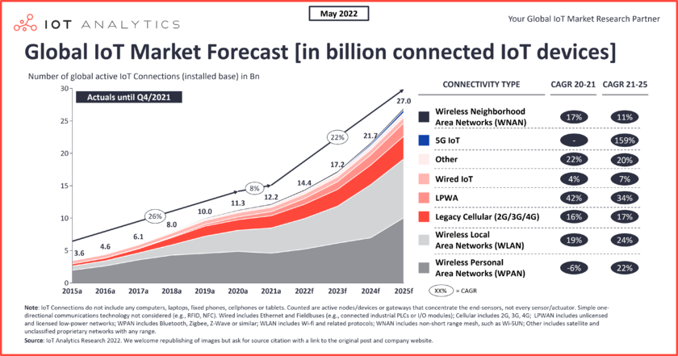

Прогноз IoT Analytics по росту рынка IoT-устройств

В исследовании перечислены четыре главные тенденции, которые в 2021 году оказали то или иное влияние на рынок IoT-оборудования:

* Расширение сетей LPWA, особенно тех, которые используют технологию [NB-IoT](https://www.tadviser.ru/index.php/NB-IoT). К концу 2021 года количество активных устройств, поддерживающих стандарт NB-IoT, выросло на 61% в сравнении с предыдущим годом ранее благодаря большому количеству проектов в мире (в первую очередь в области учета потребления газа и воды).
* Пользователи переходят от устаревших сетей 2G и 3G к [4G](https://www.tadviser.ru/index.php/LTE) и [5G](https://www.tadviser.ru/index.php/5G). Число подключений IoT-оборудования через LTE-сети в 2021 году увеличилось на 24% благодаря более широкому использованию чипсетов LTE Cat 1, Cat 4 и Cat 6. По словам аналитиков, для многих проектов стандарт LTE Cat 1 bis становится альтернативой технологии LPWA.
* Дефицит чипов продолжил сдерживать восстановление рынка интернета вещей
* Пандемия продолжила влиять на поставки продуктов. Связанные с распространением коронавируса COVID-19 ограничения в разных странах в 2021 году привели к появлению новых серьезных проблем в каналах поставок IoT-устройств. Были трудности с транспортировкой аппаратуры грузовым и судоходным транспортом, а также с контейнерными перевозками. Кроме того, в 2021 году наблюдалась перегруженность портов.

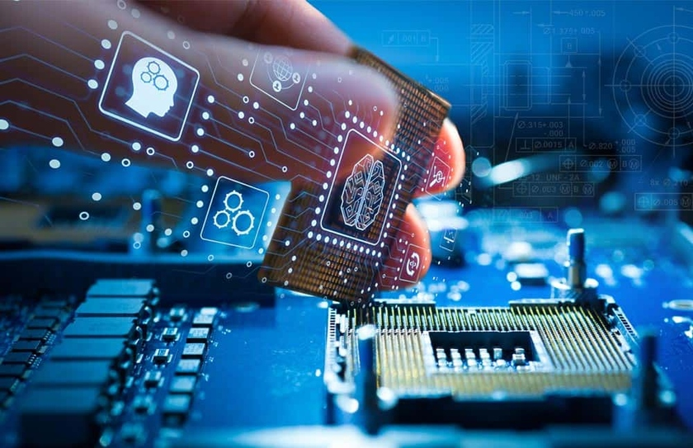

Рынок IoT-устройств прибавил 8%

Также специалисты назвали три главных макроэкономических фактора, мешающих развитию индустрии интернета вещей:

* [Инфляция](https://www.tadviser.ru/index.php/%D0%A1%D1%82%D0%B0%D1%82%D1%8C%D1%8F:%D0%98%D0%BD%D1%84%D0%BB%D1%8F%D1%86%D0%B8%D1%8F). Ожидается, что в 2022 году инфляция в большинстве крупных стран превысит 5%, ухудшив экономический рост и повлияв на многие рынки, в том числе IoT;
* Военный конфликт на [Украине](https://www.tadviser.ru/index.php/%D0%A3%D0%BA%D1%80%D0%B0%D0%B8%D0%BD%D0%B0). Российская специальная операция на Украине усугубила и без того сильные проблемы с поставками IoT-[электроники](https://www.tadviser.ru/index.php/%D0%AD%D0%BB%D0%B5%D0%BA%D1%82%D1%80%D0%BE%D1%82%D0%B5%D1%85%D0%BD%D0%B8%D0%BA%D0%B0_%D0%B8_%D0%BC%D0%B8%D0%BA%D1%80%D0%BE%D1%8D%D0%BB%D0%B5%D0%BA%D1%82%D1%80%D0%BE%D0%BD%D0%B8%D0%BA%D0%B0) и комплектующих для нее. Конфликт может оказать существенное влияние на поставки неона и гексафторбутадиена, которые являются важными элементами для производства чипов, поскольку эти газы используются в процессах литографии при полупроводниковом производстве, отмечают аналитики.
* Борьба за ИТ-специалистов. В 2021 году обострился дефицит ИТ-кадров в таких сферах, как [искусственный интеллект](https://www.tadviser.ru/index.php/%D0%98%D1%81%D0%BA%D1%83%D1%81%D1%81%D1%82%D0%B2%D0%B5%D0%BD%D0%BD%D1%8B%D0%B9_%D0%B8%D0%BD%D1%82%D0%B5%D0%BB%D0%BB%D0%B5%D0%BA%D1%82), [интернет вещей](https://www.tadviser.ru/index.php/%D0%98%D0%BD%D1%82%D0%B5%D1%80%D0%BD%D0%B5%D1%82_%D0%B2%D0%B5%D1%89%D0%B5%D0%B9_Internet_of_Things_(IoT)) и [облачные вычисления](https://www.tadviser.ru/index.php/%D0%9E%D0%B1%D0%BB%D0%B0%D1%87%D0%BD%D1%8B%D0%B5_%D0%B2%D1%8B%D1%87%D0%B8%D1%81%D0%BB%D0%B5%D0%BD%D0%B8%D1%8F). По оценкам IoT Analytics, к апрелю 2022 года количество объявлений о вакансиях в области IoT выросло на 32%.

Еще один пункт исследования IoT Analytics касается инвестиций на рынке интернета вещей. В первом квартале 2022 года объем венчурного финансирования в соответствующие стартапы достиг рекордных $1,2 млрд против $266 млн за аналогичный период 2021-го. Количество инвестиционных сделок здесь уменьшилось, зато стало больше крупных раундов. Особый интерес инвесторы проявляют к разработчикам IoT-технологий, связанных с искусственным интеллектом, аналитикой и кибербезопасностью.

По данным IoT Analytics, примерно 45% покупок IoT-компаний пришлось на разработчиков, специализирующихся на ИИ- и аналитических инструментах, программном обеспечении и чипах.[[10]](https://www.tadviser.ru/index.php/%D0%A1%D1%82%D0%B0%D1%82%D1%8C%D1%8F:%D0%98%D0%BD%D1%82%D0%B5%D1%80%D0%BD%D0%B5%D1%82_%D0%B2%D0%B5%D1%89%D0%B5%D0%B9,_IoT,_M2M_(%D0%BC%D0%B8%D1%80%D0%BE%D0%B2%D0%BE%D0%B9_%D1%80%D1%8B%D0%BD%D0%BE%D0%BA)#cite_note-9)

Глобальный рынок Интернета вещей превысил $190 млрд

Объем мирового рынка интернета вещей по итогам 2021 года достиг $190,26 млрд. Об этом аналитики ResearchAndMarkets сообщили в мае 2022 года. В указанную сумму вошли продажи оборудования, [программного обеспечения](https://www.tadviser.ru/index.php/%D0%A1%D1%82%D0%B0%D1%82%D1%8C%D1%8F:%D0%9F%D1%80%D0%BE%D0%B3%D1%80%D0%B0%D0%BC%D0%BC%D0%BD%D0%BE%D0%B5_%D0%BE%D0%B1%D0%B5%D1%81%D0%BF%D0%B5%D1%87%D0%B5%D0%BD%D0%B8%D0%B5), сервисов и профессиональных услуг в сфере IoT.

По словам экспертов, существенное влияние на рынок интернета вещей оказала пандемия коронавируса [COVID-19](https://www.tadviser.ru/index.php/COVID-19), в условиях которой цифровая трансформация стала одной из основных повесток в некоторых отраслях, что ускорило развитие IoT-решений.

Однако в 2020 году, в разгар пандемии, многие крупные проекты в сфере интернета вещей были отменены или заморожены. При этом, IoT-рынок начал быстрое восстановление уже в 2021 году. Аналитики прогнозируют, что рост рынка в 2022 году составит 28%, а в 2023 - 20%.

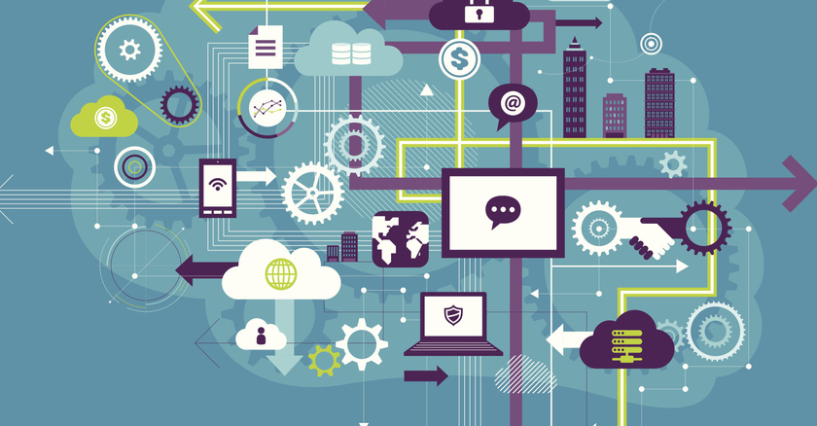

Глобальный рынок Интернета вещей превысил $190 млрд

Согласно исследованию, опубликованному немецкой исследовательской фирмой IoT Analytics, в 2021 году расходы на решения IoT в корпоративном секторе выросли на 22% относительно 2020-го - до $157,9 млрд. Это произошло несмотря на некоторые неблагоприятные условия, включая нехватку рабочей силы и чипов.

Эта цифра немного ниже, чем 24%, которые компания прогнозировала в предыдущих отчетах, но это все еще значительный темп роста. IoT Analytics ожидает, что он сохранится в течение следующих пяти лет, при прогнозируемом общем размере рынка к 2027 году в 525 миллиардов [долларов](https://www.tadviser.ru/index.php/%D0%A1%D1%82%D0%B0%D1%82%D1%8C%D1%8F:%D0%94%D0%BE%D0%BB%D0%BB%D0%B0%D1%80_%D0%A1%D0%A8%D0%90).

Согласно отчету, одним из основных факторов, обусловивших более низкий рост корпоративного IoT, была нехватка квалифицированных рабочих. В 2021 году у предприятий возникли проблемы с поиском достаточного количества IoT сотрудников, необходимых для продвижения проектов цифровой трансформации и интернета вещей. При этом количество объявлений о вакансиях, связанных с IoT, в период с июля 2021 года по март 2022 года выросло на 41%. Фирма также сослалась на другое исследование [Inmarsat](https://www.tadviser.ru/index.php/%D0%9A%D0%BE%D0%BC%D0%BF%D0%B0%D0%BD%D0%B8%D1%8F:Inmarsat), в котором говорится, что нехватка знаний об IoT является одним из ключевых препятствий в компаниях для более широкого развертывания IoT.

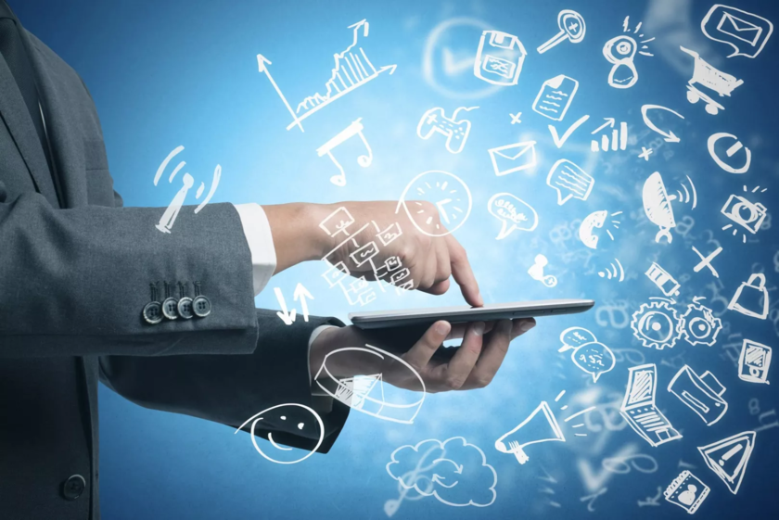

Глобальный рынок Интернета вещей превысил $190 млрд

Еще одним ключевым препятствием для глобального роста корпоративного IoT является постоянная нехватка чипов во всем мире. В то время как влияние дефицита ощущается почти на всех рынках, это особенно болезненно для сектора IoT, где время выполнения заказов в некоторых случаях растягивается до 40 или 50 недель.

IoT Analytics заявила, что в 2021 году из-за проблем с поставками не хватило около 20 миллионов чипов сотового интернета вещей. Это означает, что из-за проблем с поставками и последующего повышения цен некоторые проекты IoT просто не смогут быть выполнены.

Несмотря на негативные факторы, сохраняющиеся проблемы безопасности и посредственный рост спроса, аналитики говорят, что благодаря множеству попутных ветров перспективы корпоративного IoT остаются относительно сильными.

|  |  |  |
| --- | --- | --- |
| « | Ключевые макроэкономические факторы, влияющие на будущий размер рынка Интернета вещей, включают развитие таких технологий, как искусственный интеллект, [5G](https://www.tadviser.ru/index.php/%D0%A1%D1%82%D0%B0%D1%82%D1%8C%D1%8F:%D0%A0%D0%B0%D0%B7%D0%B2%D0%B8%D1%82%D0%B8%D0%B5_%D1%81%D0%B5%D1%82%D0%B5%D0%B9_5G_%D0%B2_%D0%BC%D0%B8%D1%80%D0%B5) и облако, а также роль Интернета вещей в достижении целей устойчивого развития, - отметил главный аналитик в компании IoT Analytics Филипп Вегнер. | » |

Кроме того, согласно исследованию, достижения в области подключения, в том числе более совершенные сети 5G, LPWAN и даже низкоорбитальные спутниковые сети, должны повысить гибкость потенциальных развертываний Интернета вещей.

Участие крупных поставщиков публичных облачных сервисов, таких как [Google](https://www.tadviser.ru/index.php/%D0%9A%D0%BE%D0%BC%D0%BF%D0%B0%D0%BD%D0%B8%D1%8F:Google), [Amazon](https://www.tadviser.ru/index.php/Amazon) и [Microsoft](https://www.tadviser.ru/index.php/%D0%9A%D0%BE%D0%BC%D0%BF%D0%B0%D0%BD%D0%B8%D1%8F:Microsoft), у которых есть обширные предложения IoT, также способствует развитию рынка, указывают эксперты. [[11]](https://www.tadviser.ru/index.php/%D0%A1%D1%82%D0%B0%D1%82%D1%8C%D1%8F:%D0%98%D0%BD%D1%82%D0%B5%D1%80%D0%BD%D0%B5%D1%82_%D0%B2%D0%B5%D1%89%D0%B5%D0%B9,_IoT,_M2M_(%D0%BC%D0%B8%D1%80%D0%BE%D0%B2%D0%BE%D0%B9_%D1%80%D1%8B%D0%BD%D0%BE%D0%BA)#cite_note-10)

Рынок IoT-решений в сфере страхования оценен в $13,3 млрд

Глобальный рынок IoT-решений в сфере страхования по итогам 2021 года оценен в $13,3 млрд. Такие данные в середине февраля 2022 года привели аналитики ResearchAndMarkets.

Эксперты ожидают, что к 2026 году рынок IoT-решений в сфере страхования достигнет $150,7 млрд, увеличившись в среднем на 62,5%. Увеличение внедрения продуктов [[Интернет вещей Internet of Things (IoT)|[[Интернет вещей Internet of Things (IoT)|[[Интернет вещей Internet of Things (IoT)|[[Интернет вещей Internet of Things (IoT)|[[Интернет вещей Internet of Things (IoT)|[[Интернет вещей Internet of Things (IoT)|[[Интернет вещей Internet of Things (IoT)|[[Интернет вещей Internet of Things (IoT)|[[Интернет вещей Internet of Things (IoT)|[[Интернет вещей Internet of Things (IoT)|[Интернета вещей (IoT)](https://www.tadviser.ru/index.php/%D0%98%D0%BD%D1%82%D0%B5%D1%80%D0%BD%D0%B5%D1%82_%D0%B2%D0%B5%D1%89%D0%B5%D0%B9_Internet_of_Things_(IoT))]]]]]]]]]]]]]]]]]]]] в развивающихся и развитых странах является одним из основных факторов, способствующих росту рынка. Услуги страховой отрасли улучшаются благодаря устройствам с поддержкой IoT, поскольку страховые компании могут сотрудничать с компаниями для доступа к улучшенным или новым межотраслевым продуктам и услугам, использующим технологии IoT и новые экосистемы. Кроме того, растущая потребность в облачных услугах в страховой отрасли и сокращение страховых взносов и расходов, связанных с рисками, из-за использования [Интернета](https://www.tadviser.ru/index.php/%D0%98%D0%BD%D1%82%D0%B5%D1%80%D0%BD%D0%B5%D1%82) вещей также способствуют росту рынка.

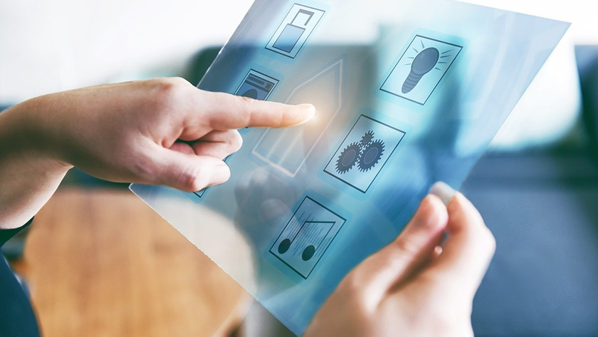

Рынок IoT-решений в сфере страхования оценен по итогам 2021 года в $13,3 млрд

Тем не менее, проблемы с конфиденциальностью данных и отсутствие взаимодействия с клиентами, осведомленности, навыков и политики закупок могут препятствовать росту рынка, согласно ResearchAndMarkets. Некоторыми из факторов, которые, как ожидается, создадут ключевые возможности для роста рынка, являются растущие инвестиции в стартапы IoT, эволюция моделей страхования и растущая потребность в нескольких приложениях с поддержкой IoT.

Среди основных игроков на рынке IoT-решений в сфере страхования:

* [Accenture](https://www.tadviser.ru/index.php/%D0%9A%D0%BE%D0%BC%D0%BF%D0%B0%D0%BD%D0%B8%D1%8F:Accenture);
* Aeris Group;
* [Allianz](https://www.tadviser.ru/index.php/%D0%9A%D0%BE%D0%BC%D0%BF%D0%B0%D0%BD%D0%B8%D1%8F:Allianz_SE);
* [Azure](https://www.tadviser.ru/index.php/%D0%9F%D1%80%D0%BE%D0%B4%D1%83%D0%BA%D1%82:Microsoft_Azure);
* [Capgemini](https://www.tadviser.ru/index.php/%D0%9A%D0%BE%D0%BC%D0%BF%D0%B0%D0%BD%D0%B8%D1%8F:Capgemini);
* Chubb Limited;
* [Cisco](https://www.tadviser.ru/index.php/Cisco) Systems;
* Concirrus;
* Damco Solutions;
* [Dell](https://www.tadviser.ru/index.php/%D0%9A%D0%BE%D0%BC%D0%BF%D0%B0%D0%BD%D0%B8%D1%8F:Dell) Services;
* Genpact;
* HBF;
* Hippo Insurance;
* [Hitachi Vantara](https://www.tadviser.ru/index.php/%D0%9A%D0%BE%D0%BC%D0%BF%D0%B0%D0%BD%D0%B8%D1%8F:Hitachi_Vantara);
* [IBM](https://www.tadviser.ru/index.php/%D0%9A%D0%BE%D0%BC%D0%BF%D0%B0%D0%BD%D0%B8%D1%8F:IBM);
* [Intel](https://www.tadviser.ru/index.php/%D0%9A%D0%BE%D0%BC%D0%BF%D0%B0%D0%BD%D0%B8%D1%8F:Intel);
* Lemonade;
* [LexisNexis](https://www.tadviser.ru/index.php/%D0%9A%D0%BE%D0%BC%D0%BF%D0%B0%D0%BD%D0%B8%D1%8F:LexisNexis_Risk_Solutions_(%D0%9B%D1%8D%D0%BA%D1%81%D0%B8%D1%81%D0%9D%D1%8D%D0%BA%D1%81%D0%B8%D1%81));
* [Oracle](https://www.tadviser.ru/index.php/%D0%9A%D0%BE%D0%BC%D0%BF%D0%B0%D0%BD%D0%B8%D1%8F:Oracle);
* Parsyl Insurance;
* [SAP](https://www.tadviser.ru/index.php/%D0%9A%D0%BE%D0%BC%D0%BF%D0%B0%D0%BD%D0%B8%D1%8F:SAP_SE);
* [Telit](https://www.tadviser.ru/index.php/%D0%9A%D0%BE%D0%BC%D0%BF%D0%B0%D0%BD%D0%B8%D1%8F:Telit_Wireless_Solutions);
* [Wipro](https://www.tadviser.ru/index.php/%D0%9A%D0%BE%D0%BC%D0%BF%D0%B0%D0%BD%D0%B8%D1%8F:Wipro);
* ZurichInsurance Group.

Согласно ResearchAndMarkets,Северная Америка будет занимать лидирующую позицию на рынке в рамках прогнозируемого периода.[[12]](https://www.tadviser.ru/index.php/%D0%A1%D1%82%D0%B0%D1%82%D1%8C%D1%8F:%D0%98%D0%BD%D1%82%D0%B5%D1%80%D0%BD%D0%B5%D1%82_%D0%B2%D0%B5%D1%89%D0%B5%D0%B9,_IoT,_M2M_(%D0%BC%D0%B8%D1%80%D0%BE%D0%B2%D0%BE%D0%B9_%D1%80%D1%8B%D0%BD%D0%BE%D0%BA)#cite_note-11)

Проектное внедрение IoT-решений уходит в прошлое

23 декабря 2021 года стали известны результаты проведенного [Oracle](https://www.tadviser.ru/index.php/%D0%9A%D0%BE%D0%BC%D0%BF%D0%B0%D0%BD%D0%B8%D1%8F:Oracle) и Transforma Insights исследования мнения компаний, внедряющих технологии [Интернета](https://www.tadviser.ru/index.php/%D0%98%D0%BD%D1%82%D0%B5%D1%80%D0%BD%D0%B5%D1%82) Вещей (IoT) показали растущую потребность в готовых сервисах. Большинство ответственных за принятие решений лиц стремятся отдать предпочтение комплексным предложениям, а не заказной разработке — такого мнения придерживается 64% опрошенных. Более того, 75% участников исследования хотели бы, чтобы вопросы подключения умных устройств были решены поставщиком продуктов, а 70% также желают получить инструменты для аналитики и работы с данными вместе с IoT-решением. Таким образом, аналитики отмечают стремление корпоративных заказчиков к более простым во внедрении IoT-технологиям, способным быстрее принести бизнес-результаты.

Проведенное Transforma Insights исследование также показало изменение в моделях бизнеса самих [провайдеров](https://www.tadviser.ru/index.php/%D0%A1%D1%82%D0%B0%D1%82%D1%8C%D1%8F:%D0%9F%D1%80%D0%BE%D0%B2%D0%B0%D0%B9%D0%B4%D0%B5%D1%80) IoT. На стороне поставщиков услуг наблюдается дальнейшая платформизация и продуктизация предложений, потому что провайдеры стремятся позиционировать себя как вендоры `готовых решений`. Соответственно, 56% респондентов из числа ответственных лиц заказчиков отмечают, что они склоняются к выбору одного из таких поставщиков для внедрения IoT вместо обращения к системному интегратору.

|  |  |  |
| --- | --- | --- |
| « | Частная разработка решений приводит к увеличению затрат и сложности внедрения IoT-решений, и поэтому корпорации ищут способ как можно быстрее получить отдачу и стремятся использовать готовые IoT-системы, которые подразумевают наличие подключения и аналитических инструментов, — сказал **Эндрю Моравски, старший вице-президент и руководитель Oracle Communications,** — [5G](https://www.tadviser.ru/index.php/5G) является критически важным компонентом для внедрения решений IoT последнего поколения, особенно если говорить о развитии cloud-native технологий, использующих все преимущества облаков. | » |

В числе самых интересных выводов исследования:

* Готовые продукты увеличивают скорость внедрения: время ведения подобного проекта составляет в среднем 8,5 месяцев против 11 месяцев для частной разработки.
* IoT-проекты выходят в сферу критически важных процессов: Почти 90% текущих проектов были отмечены респондентами как «фундаментальные» или «очень важные».
* Заказчики стали искать готовые решения: Три четверти (75%) респондентов желают, чтобы вопросы подключения были решены на стороне провайдера, а 25% не хотят даже иметь возможность отслеживать компоненты решения.
* Отраслевые стандарты приводят к трансформации решений: Почти все (85%) респонденты отмечают необходимость соответствовать каким-либо требованиям при внедрении решений, что толкает IoT-провайдеров к применению единых стандартов.
* Потребность в аналитических инструментах IoT платформ растет: Все реже проекты в сфере IoT ограничиваются простым сбором данных. Участники опроса отметили, что в 80% случаев им требуется двунаправленная передача данных и расширенная аналитика.

При этом потенциал рынка IoT продолжает расти. По данным исследования Transforma Insights, общее количество подключений IoT-устройств достигнет 28 миллиардов к 2030 году, а прогноз GSMA Mobile Economy оценивает потенциал рынка IoT более чем в $1 триллион к 2025 году.

Опрос проведен среди 800 компаний.

Главные прогнозы по развитию интернета вещей

В начале марта 2021 года аналитическая компания IoT Analytics представила прогноз по развитию [интернета](https://www.tadviser.ru/index.php/%D0%98%D0%BD%D1%82%D0%B5%D1%80%D0%BD%D0%B5%D1%82) вещей на основе собственных данных и данных участников рынка.

**Список растущих сегментов отрасли возглавляют умное здравоохранение, интеллектуальные энергосистемы и подключенные автомобили**

Здравоохранение возглавило список сегментов с наибольшим ростом внедрения IoT. За ним следуют интеллектуальные энергосистемы, подключенные автомобили и приложения для [умных городов](https://www.tadviser.ru/index.php/%D0%A3%D0%BC%D0%BD%D1%8B%D0%B5_%D0%B3%D0%BE%D1%80%D0%BE%D0%B4%D0%B0_(Smart_cities)). Предполагается, что расходы на IoT в секторе [здравоохранения](https://www.tadviser.ru/index.php/%D0%97%D0%B4%D1%80%D0%B0%D0%B2%D0%BE%D0%BE%D1%85%D1%80%D0%B0%D0%BD%D0%B5%D0%BD%D0%B8%D0%B5) [США](https://www.tadviser.ru/index.php/%D0%A1%D0%A8%D0%90) вырастет почти на 39% и достигнет $188,2 млрд к 2025 году, тогда как по итогам 2020 года этот показатель составил $72,5 млрд.

В свою очередь основой новой энергетической экосистемы становятся умные счетчики, подключенные к [LPWAN](https://www.tadviser.ru/index.php/%D0%A1%D1%82%D0%B0%D1%82%D1%8C%D1%8F:%D0%A1%D1%82%D0%B0%D0%BD%D0%B4%D0%B0%D1%80%D1%82_NB-IoT_Low-Power_and_Wide-Area,_LPWAN_(%D0%AD%D0%BD%D0%B5%D1%80%D0%B3%D0%BE%D1%8D%D1%84%D1%84%D0%B5%D0%BA%D1%82%D0%B8%D0%B2%D0%BD%D0%B0%D1%8F_%D1%81%D0%B5%D1%82%D1%8C_%D0%B4%D0%B0%D0%BB%D1%8C%D0%BD%D0%B5%D0%B3%D0%BE_%D1%80%D0%B0%D0%B4%D0%B8%D1%83%D1%81%D0%B0_%D0%B4%D0%B5%D0%B9%D1%81%D1%82%D0%B2%D0%B8%D1%8F))-сетям, поскольку все большее значение приобретают удаленный доступ к энергообъектам и счетчикам с дистанционным списанием показателей. Аналитики предсказывают, что инновации в сегменте [энергетики](https://www.tadviser.ru/index.php/%D0%AD%D0%BD%D0%B5%D1%80%D0%B3%D0%B5%D1%82%D0%B8%D0%BA%D0%B0) в итоге повысят уровень отказоустойчивости сети.

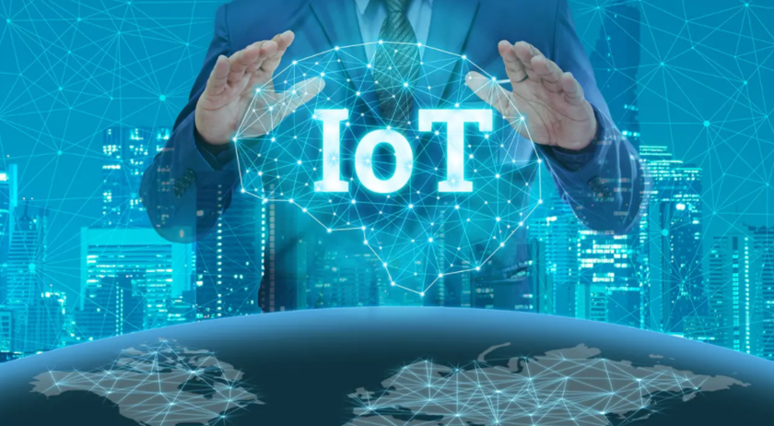

В 2020 году здравоохранение возглавило список сегментов с наибольшим ростом внедрения IoT

Автомобильная промышленность будет использовать подключенные транспортные средства для повышения комфорта и удобства пользователей, но для этого ей требуется обеспечить безопасность и конфиденциальность данных для водителей и пассажиров. Поэтому организации создают новые правила для регулирования сегмента подключенных автомобилей.

**Безопасность интернета вещей останется главным приоритетом**

Согласно прогнозам [GSMA](https://www.tadviser.ru/index.php/%D0%9A%D0%BE%D0%BC%D0%BF%D0%B0%D0%BD%D0%B8%D1%8F:GSMA_%D0%90%D1%81%D1%81%D0%BE%D1%86%D0%B8%D0%B0%D1%86%D0%B8%D1%8F), к 2025 году количество подключений к IoT удвоится и достигнет почти 25 млрд во всем мире, а по мере увеличения популярности IoT возрастает риск [кибератак](https://www.tadviser.ru/index.php/%D0%9A%D0%B8%D0%B1%D0%B5%D1%80%D0%B0%D1%82%D0%B0%D0%BA%D0%B8). [Кибербезопасность](https://www.tadviser.ru/index.php/%D0%9A%D0%B8%D0%B1%D0%B5%D1%80%D0%B1%D0%B5%D0%B7%D0%BE%D0%BF%D0%B0%D1%81%D0%BD%D0%BE%D1%81%D1%82%D1%8C) IoT вызывает беспокойство у 95% респондентов опроса, проведенного аналитиками IoT Analytics, причем почти 40% «очень обеспокоены» возможными уязвимостями интернета вещей. 88% указали, что поддерживают внедрение правил обеспечения безопасности IoT и принятие отраслевых стандартов для управления передовыми методами [кибербезопасности](https://www.tadviser.ru/index.php/%D0%9A%D0%B8%D0%B1%D0%B5%D1%80%D0%B1%D0%B5%D0%B7%D0%BE%D0%BF%D0%B0%D1%81%D0%BD%D0%BE%D1%81%D1%82%D0%B8). Предполагается, что рынок безопасности IoT вырастет до $36,6 млрд к 2025 году по сравнению с $12,5 млрд в 2020 году.

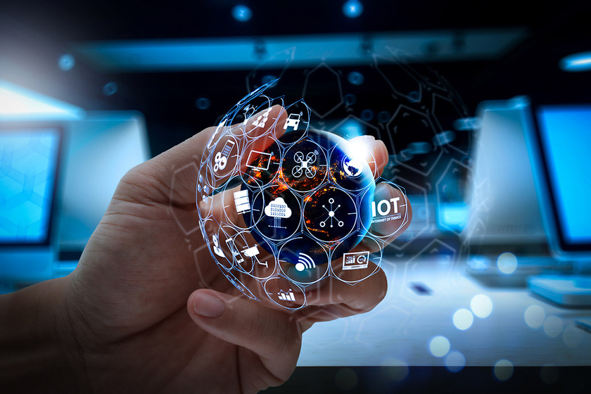

К 2025 году количество подключений к IoT удвоится и достигнет почти 25 млрд во всем мире - IoT Analytics

Распределенные атаки типа «отказ в обслуживании» ([DDoS](https://www.tadviser.ru/index.php/DDoS)) и атаки с использование программ вымогателей представляют растущую угрозу для плохо защищенных устройств IoT. Однако многие OEM-производители могут снизить риски с помощью встроенной защиты на каждом этапе производства и внедрения продукции, а также на протяжении всего срока службы приложения.

[**5G**](https://www.tadviser.ru/index.php/5G)**ускоряет развитие интернета вещей**

Согласно отчетам, 5G – самая быстрорастущая мобильная технология в истории беспроводной связи. Именно в 2021 году сети 5G действительно станут доступны широкому спектру потребителей. Аналитики считают, что к 2025 году количество подключений 5G вырастет до 1,8 млрд, а высокая скорость, расширение пропускных полос, малые показатели задержки и высокая мощность могут значимо ускорить подключение IoT. По прогнозам аналитиков, 5G станет основной технологией подключения к IoT.

**LPWAN и 4G набирают обороты**

Тем не менее LPWAN и [4G](https://www.tadviser.ru/index.php/%D0%A1%D1%82%D0%B0%D1%82%D1%8C%D1%8F:4G) по-прежнему будут играть заметную роль в подключении к [интернету](https://www.tadviser.ru/index.php/%D0%98%D0%BD%D1%82%D0%B5%D1%80%D0%BD%D0%B5%D1%82) вещей. Основное внимание в данном случае уделяется эффективной передаче небольших объемов данных с помощью устройств, которым требуется широкая зона покрытия и длительное время автономной работы. Эти системы идеально подходят для интеллектуальных счетчиков и приложений для отслеживания, которые не зависят от скорости и задержки, но которым требуется оптимальная энергоэффективность.[[13]](https://www.tadviser.ru/index.php/%D0%A1%D1%82%D0%B0%D1%82%D1%8C%D1%8F:%D0%98%D0%BD%D1%82%D0%B5%D1%80%D0%BD%D0%B5%D1%82_%D0%B2%D0%B5%D1%89%D0%B5%D0%B9,_IoT,_M2M_(%D0%BC%D0%B8%D1%80%D0%BE%D0%B2%D0%BE%D0%B9_%D1%80%D1%8B%D0%BD%D0%BE%D0%BA)#cite_note-12)

2020: Великобритания готовит закон по защите IoT-устройств

28 января 2020 года стало извеcстно, что [Правительство Великобритании](https://www.tadviser.ru/index.php/%D0%9F%D1%80%D0%B0%D0%B2%D0%B8%D1%82%D0%B5%D0%BB%D1%8C%D1%81%D1%82%D0%B2%D0%BE_%D0%92%D0%B5%D0%BB%D0%B8%D0%BA%D0%BE%D0%B1%D1%80%D0%B8%D1%82%D0%B0%D0%BD%D0%B8%D0%B8) обнародовало законопроект, направленный на защиту [IoT](https://www.tadviser.ru/index.php/IoT)-устройств. Подробнее [здесь](https://www.tadviser.ru/index.php/%D0%A1%D1%82%D0%B0%D1%82%D1%8C%D1%8F:%D0%98%D0%BD%D1%84%D0%BE%D1%80%D0%BC%D0%B0%D1%86%D0%B8%D0%BE%D0%BD%D0%BD%D0%B0%D1%8F_%D0%B1%D0%B5%D0%B7%D0%BE%D0%BF%D0%B0%D1%81%D0%BD%D0%BE%D1%81%D1%82%D1%8C_%D0%B8%D0%BD%D1%82%D0%B5%D1%80%D0%BD%D0%B5%D1%82%D0%B0_%D0%B2%D0%B5%D1%89%D0%B5%D0%B9_(Internet_of_Things)#.2A2020:_.D0.92.D0.B5.D0.BB.D0.B8.D0.BA.D0.BE.D0.B1.D1.80.D0.B8.D1.82.D0.B0.D0.BD.D0.B8.D1.8F_.D0.B3.D0.BE.D1.82.D0.BE.D0.B2.D0.B8.D1.82_.D0.B7.D0.B0.D0.BA.D0.BE.D0.BD_.D0.BF.D0.BE_.D0.B7.D0.B0.D1.89.D0.B8.D1.82.D0.B5_IoT-.D1.83.D1.81.D1.82.D1.80.D0.BE.D0.B9.D1.81.D1.82.D0.B2).

2019

Объем рынка ИИ-решений для IoT составил $2,64 млрд

Согласно исследованию ReportCrux Market Research [[14]](https://www.tadviser.ru/index.php/%D0%A1%D1%82%D0%B0%D1%82%D1%8C%D1%8F:%D0%98%D0%BD%D1%82%D0%B5%D1%80%D0%BD%D0%B5%D1%82_%D0%B2%D0%B5%D1%89%D0%B5%D0%B9,_IoT,_M2M_(%D0%BC%D0%B8%D1%80%D0%BE%D0%B2%D0%BE%D0%B9_%D1%80%D1%8B%D0%BD%D0%BE%D0%BA)#cite_note-13), глобальный спрос на [искусственный интеллект](https://www.tadviser.ru/index.php/%D0%98%D1%81%D0%BA%D1%83%D1%81%D1%81%D1%82%D0%B2%D0%B5%D0%BD%D0%BD%D1%8B%D0%B9_%D0%B8%D0%BD%D1%82%D0%B5%D0%BB%D0%BB%D0%B5%D0%BA%D1%82) на рынке [IoT](https://www.tadviser.ru/index.php/IoT) был оценен примерно в $2,64 млрд в 2019 году, и ожидается, что к концу 2027 года выручка составит около $15,72 млрд, давая средний рост (CAGR) на уровне 25,0% c 2020 по 2027 год. Подробнее [здесь](https://www.tadviser.ru/index.php/%D0%A1%D1%82%D0%B0%D1%82%D1%8C%D1%8F:%D0%98%D1%81%D0%BA%D1%83%D1%81%D1%81%D1%82%D0%B2%D0%B5%D0%BD%D0%BD%D1%8B%D0%B9_%D0%B8%D0%BD%D1%82%D0%B5%D0%BB%D0%BB%D0%B5%D0%BA%D1%82_(%D0%BC%D0%B8%D1%80%D0%BE%D0%B2%D0%BE%D0%B9_%D1%80%D1%8B%D0%BD%D0%BE%D0%BA)#.2A.D0.9E.D0.B1.D1.8A.D0.B5.D0.BC_.D1.80.D1.8B.D0.BD.D0.BA.D0.B0_.D0.98.D0.98-.D1.80.D0.B5.D1.88.D0.B5.D0.BD.D0.B8.D0.B9_.D0.B4.D0.BB.D1.8F_IoT_.D1.81.D0.BE.D1.81.D1.82.D0.B0.D0.B2.D0.B8.D0.BB_.242.2C64_.D0.BC.D0.BB.D1.80.D0.B4).

Продажи оборудования для интернета вещей - $465 млрд

Глобальные продажи оборудования для [интернета вещей](https://www.tadviser.ru/index.php/%D0%98%D0%BD%D1%82%D0%B5%D1%80%D0%BD%D0%B5%D1%82%D0%B0_%D0%B2%D0%B5%D1%89%D0%B5%D0%B9) в 2019 году достигли $465 млрд, а количество подобных устройств, находящихся в эксплуатации, выросло до 7,6 млрд штук. Такие данные в мае 2019 года привели в исследовательской компании Transforma Insights.

По словам экспертов, наиболее популярными технологиями связи на рынке [IoT](https://www.tadviser.ru/index.php/IoT)-оборудования являются [Wi-Fi](https://www.tadviser.ru/index.php/%D0%A1%D1%82%D0%B0%D1%82%D1%8C%D1%8F:Wi-Fi), [Bluetooth](https://www.tadviser.ru/index.php/%D0%A1%D1%82%D0%B0%D1%82%D1%8C%D1%8F:Bluetooth) и Zigbee, на которые в 2019 году пришлось 74% поставок продуктов. Количество соединений в публичных сетях (преимущественно в сотовых) в 2019-м составило 1,2 млрд, их доля оказалась равной 16%.

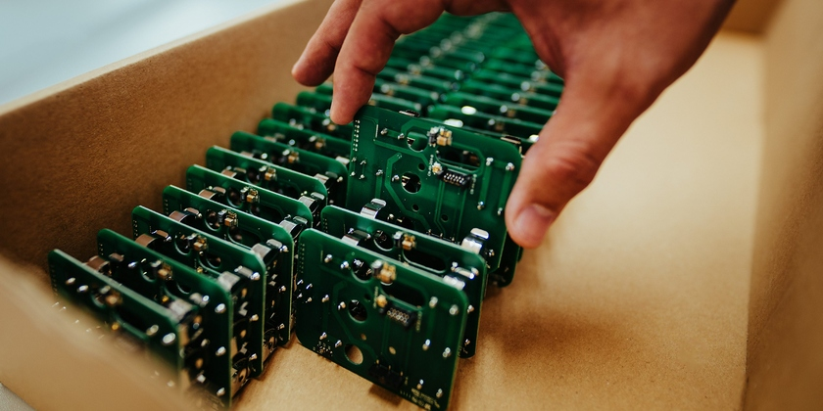

Рынок оборудования для интернета вещей за 2019 год оценен в $465 млрд

С точки зрения выручки крупнейшим сегментом рынка IoT-оборудования является потребительский. В 2019 году на него пришлось 62% всех подключений устройств.

Аналитики говорят, что в 2019 году на рынке IoT наблюдался массовый рост числа доступных технологий, платформ и решений. Интерес к [интернету](https://www.tadviser.ru/index.php/%D0%98%D0%BD%D1%82%D0%B5%D1%80%D0%BD%D0%B5%D1%82) вещей развивался и в промышленности: компании активно исследовали возможности IoT-технологий и применяли к своим бизнес-процессам.

Чтобы эффективно применять IoT и извлекать из него бизнес-выгоду, необходимо, чтобы данные с датчиков анализировались в контексте других данных компании - справочной информации, финансовых данных и прочее, говорится в исследовании. Проблема в том, что пока мало кто сумел организовать у себя такую схему. Какие-то организации пока не собирают все данные, необходимые для анализа информации с IoT. Другие - собирают их, но хранят разрозненно, фрагментировано, в отдельных базах данных или файлах. При этом, чтобы IoT приносил пользу, в организации нужно внедрить целый ряд базовых решений, отмечают исследователи.

Они видят большой потенциал использования интернета вещей в энергетическом секторе, особенно в части использования умных электросчетчиков.[[15]](https://www.tadviser.ru/index.php/%D0%A1%D1%82%D0%B0%D1%82%D1%8C%D1%8F:%D0%98%D0%BD%D1%82%D0%B5%D1%80%D0%BD%D0%B5%D1%82_%D0%B2%D0%B5%D1%89%D0%B5%D0%B9,_IoT,_M2M_(%D0%BC%D0%B8%D1%80%D0%BE%D0%B2%D0%BE%D0%B9_%D1%80%D1%8B%D0%BD%D0%BE%D0%BA)#cite_note-14)

Forrester: чего ждать от рынка интернета вещей в 2020 году

В конце ноября 2019 года аналитическая компания [Forrester](https://www.tadviser.ru/index.php/%D0%9A%D0%BE%D0%BC%D0%BF%D0%B0%D0%BD%D0%B8%D1%8F:Forrester) опубликовала отчет о том, чего ждать от рынка [интернета](https://www.tadviser.ru/index.php/%D0%98%D0%BD%D1%82%D0%B5%D1%80%D0%BD%D0%B5%D1%82) вещей в 2020 году. Прогноз экспертов, по их словам, должен помочь [ИТ](https://www.tadviser.ru/index.php/%D0%98%D0%A2)-директорам и их организациям работать в развивающейся экосистеме IoT.

**Архитекторы IoT будут интегрировать 5G в новые проекты, но не как замену LoWPAN**

До появления [5G](https://www.tadviser.ru/index.php/5G)-сетей многие устройства [IoT](https://www.tadviser.ru/index.php/IoT) передавали данные с использованием технологий беспроводной персональной сети (LoWPAN) с низким энергопотреблением. Однако, хотя 5G становится все более популярным, эта сеть не заменит существующие сети LoWPAN, а лишь расширит их применение, говорится в отчете. Многие отрасли промышленности будут продолжать использовать технологии LoWPAN, а решения 5G-сети будут применяться для передачи данных в облачные сервисы или через телекоммуникационные сети.

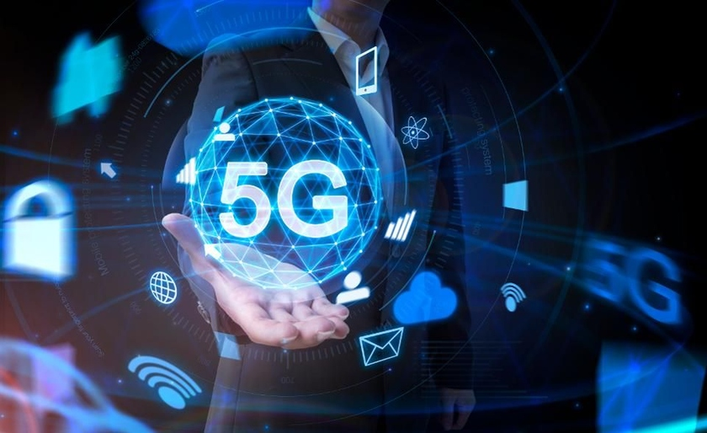

5G-сетей многие устройства IoT передавали данные с использованием технологий беспроводной персональной сети (LoWPAN) с низким энергопотреблением

**Потребители будут использовать интеллектуальные дисплеи, стимулируя рост мультимодального дизайна**

Ожидается, что эти технологии будут быстро развиваться в 2020 году, охватывая как личные, так и корпоративные устройства. Одним из наиболее популярных корпоративных решений станут решения для управления конференц-залами, позволяющие целым группам взаимодействовать с удаленными пользователями. По мере развития технология будет все больше переходить к мультимодальному дизайну, придавая одинаковое значение голосовой связи, отображению и сенсорному управлению. При этом ведущие разработчики будут создавать [программное обеспечение](https://www.tadviser.ru/index.php/%D0%A1%D1%82%D0%B0%D1%82%D1%8C%D1%8F:%D0%9F%D1%80%D0%BE%D0%B3%D1%80%D0%B0%D0%BC%D0%BC%D0%BD%D0%BE%D0%B5_%D0%BE%D0%B1%D0%B5%D1%81%D0%BF%D0%B5%D1%87%D0%B5%D0%BD%D0%B8%D0%B5), которое позволит интеллектуальным дисплеям адаптироваться к различным ситуациям.

**Киберпреступники будут использовать IoT-устройства для получения выкупа от производителя**

Хотя IoT предоставляет множество преимуществ, рост количества устройств расширяет поле действия для киберпреступников. Подключение всех устройств к сети делает их чрезвычайно уязвимыми. Предполагается, что в 2020 году злоумышленники будут использовать для выкупа как личные, так и корпоративные устройства. Это означает, что киберпреступники могут шантажировать постоянных клиентов и производителей устройств. Чтобы предотвратить это, разработчики должны тесно сотрудничать с группами безопасности или нанимать экспертов, которые могут интегрировать методы снижения рисков. Кроме того, компаниям нужно тщательно продумать план действий на случай [кибератаки](https://www.tadviser.ru/index.php/%D0%9A%D0%B8%D0%B1%D0%B5%D1%80%D0%B0%D1%82%D0%B0%D0%BA%D0%B8).

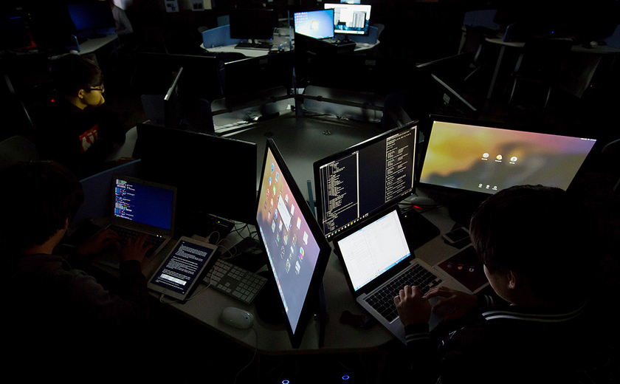

IoT предоставляет множество преимуществ, рост количества устройств расширяет поле действия для киберпреступников

**Подключенные грузовики будут использовать IoT для трансформации**[**цепочки поставок**](https://www.tadviser.ru/index.php/SCM)

Предполагается, что IoT обеспечит более эффективную логистику в сфере грузоперевозок и оптимизирует цепочку поставок. Постоянная связь и контроль позволит снизить число перегонов порожних грузовиков, ускорив и удешевив перевозки. Кроме того, IoT поможет водителям соблюдать режим работы и отдыха в пути, повышая безопасность грузоперевозок, а также позволит быстрее выявлять и исправлять повреждения машин. На складах устройства IoT будут использоваться для обеспечения безопасной работы машин и перемещения тяжелых предметов на автоматизированных тележках. Технология IoT также поможет улучшить качество обслуживания клиентов - доставка товаров станет более персонализированной.

**Появление экосистемы связанных услуг**

Многие крупные компании, предлагающие подключенные продукты, станут предоставлять услуги на базе данных IoT. Подключенные продукты обеспечивают постоянный обмен информацией между клиентами и производителем. Они также становятся причиной постоянных затрат для производителей, которым необходимо отслеживать эффективность продуктов и обеспечивать обновление [ПО](https://www.tadviser.ru/index.php/%D0%9F%D0%9E). Поэтому производители ищут новые источники дохода для подключенных продуктов, чтобы компенсировать эти затраты. Согласно отчету, в 2020 году крупные потребители и поставщики услуг перейдут от продажи отдельных продуктов к предложению услуг IoT при поддержке партнеров в единой экосистеме.[[16]](https://www.tadviser.ru/index.php/%D0%A1%D1%82%D0%B0%D1%82%D1%8C%D1%8F:%D0%98%D0%BD%D1%82%D0%B5%D1%80%D0%BD%D0%B5%D1%82_%D0%B2%D0%B5%D1%89%D0%B5%D0%B9,_IoT,_M2M_(%D0%BC%D0%B8%D1%80%D0%BE%D0%B2%D0%BE%D0%B9_%D1%80%D1%8B%D0%BD%D0%BE%D0%BA)#cite_note-15)

Microsoft: 85% компаний используют интернет вещей

20 августа 2019 года [Microsoft](https://www.tadviser.ru/index.php/%D0%9A%D0%BE%D0%BC%D0%BF%D0%B0%D0%BD%D0%B8%D1%8F:Microsoft) представила исследование [IoT](https://www.tadviser.ru/index.php/IoT) Signals, посвященное динамике внедрения [Интернета](https://www.tadviser.ru/index.php/%D0%98%D0%BD%D1%82%D0%B5%D1%80%D0%BD%D0%B5%D1%82) вещей в компаниях из разных индустрий и стран мира[[17]](https://www.tadviser.ru/index.php/%D0%A1%D1%82%D0%B0%D1%82%D1%8C%D1%8F:%D0%98%D0%BD%D1%82%D0%B5%D1%80%D0%BD%D0%B5%D1%82_%D0%B2%D0%B5%D1%89%D0%B5%D0%B9,_IoT,_M2M_(%D0%BC%D0%B8%D1%80%D0%BE%D0%B2%D0%BE%D0%B9_%D1%80%D1%8B%D0%BD%D0%BE%D0%BA)#cite_note-16). Согласно его результатам, 85% организаций уже имеют как минимум один бизнес-проект в этой сфере, а к 2021 году эта цифра вырастет до 94%. При этом 88% руководителей таких проектов осознают преимущества технологии для успеха компании и ожидают 30% окупаемость инвестиций в двухлетней перспективе.

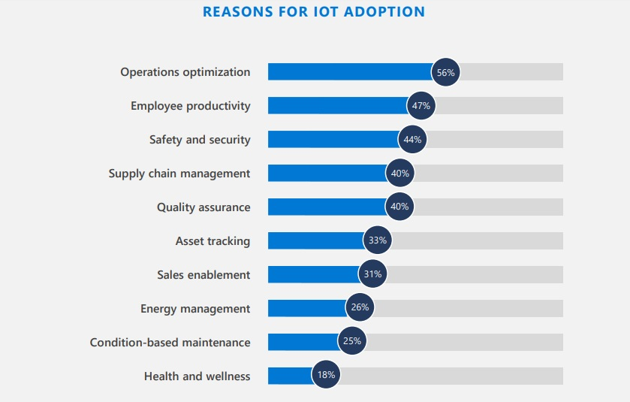

Среди основных целей внедрения респонденты выделили необходимость оптимизации рабочих процессов (56%), повышения продуктивности сотрудников (47%), а также общую безопасность компании (44%). Респонденты прогнозируют, что [искусственный интеллект](https://www.tadviser.ru/index.php/%D0%98%D1%81%D0%BA%D1%83%D1%81%D1%81%D1%82%D0%B2%D0%B5%D0%BD%D0%BD%D1%8B%D0%B9_%D0%B8%D0%BD%D1%82%D0%B5%D0%BB%D0%BB%D0%B5%D0%BA%D1%82), современные вычислительные технологии, [5G](https://www.tadviser.ru/index.php/5G), [цифровые двойники](https://www.tadviser.ru/index.php/%D0%A6%D0%B8%D1%84%D1%80%D0%BE%D0%B2%D0%BE%D0%B9_%D0%B4%D0%B2%D0%BE%D0%B9%D0%BD%D0%B8%D0%BA) и [блокчейн](https://www.tadviser.ru/index.php/%D0%91%D0%BB%D0%BE%D0%BA%D1%87%D0%B5%D0%B9%D0%BD) ускорят распространение Интернета вещей.

Одним из основных стоп-факторов применения технологий Интернета вещей стала сложность внедрения и дальнейшей работы (38%), в том числе отсутствие необходимой [ИТ-инфраструктуры](https://www.tadviser.ru/index.php/%D0%98%D0%A2-%D0%B8%D0%BD%D1%84%D1%80%D0%B0%D1%81%D1%82%D1%80%D1%83%D0%BA%D1%82%D1%83%D1%80%D1%8B) в компаниях. Также те, кто уже запустил проекты в области Интернета вещей, столкнулись с нехваткой квалифицированных специалистов (47%) и ресурсов для их обучения (44%).

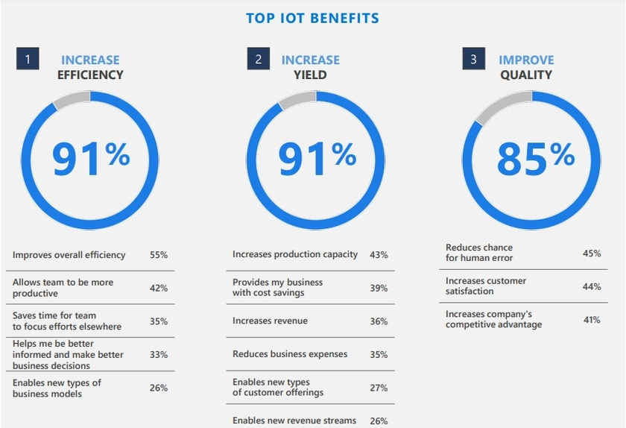

При этом несмотря на то, что 97% опрошенных беспокоит безопасность систем Интернета вещей, этот фактор не сдерживает скорость и объем внедрений. В качестве наиболее перспективных превентивных мер они выделяют: создание надежной системы [аутентификации](https://www.tadviser.ru/index.php/%D0%90%D1%83%D1%82%D0%B5%D0%BD%D1%82%D0%B8%D1%84%D0%B8%D0%BA%D0%B0%D1%86%D0%B8%D0%B8) пользователей (43%), отслеживание и управление устройствами Интернета вещей (38%) и защиту их конечных точек (38%).

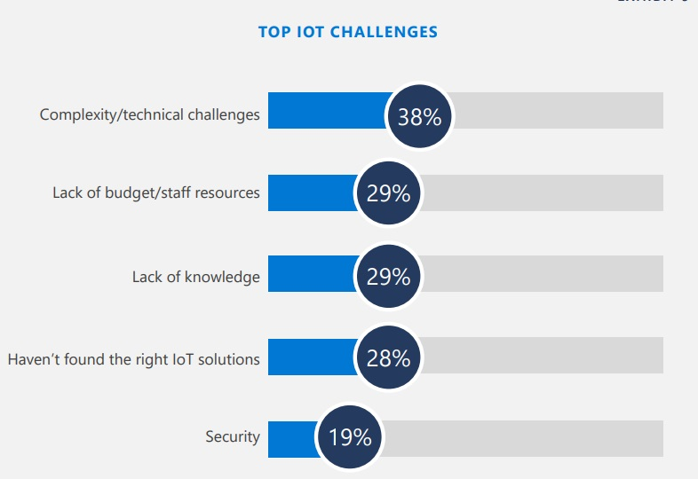

|  |  |  |
| --- | --- | --- |
| « | Microsoft поддерживает развитие умных устройств и Интернета вещей и к 2022 году планирует инвестировать в эту сферу 5 миллиардов [долларов](https://www.tadviser.ru/index.php/%D0%A1%D1%82%D0%B0%D1%82%D1%8C%D1%8F:%D0%94%D0%BE%D0%BB%D0%BB%D0%B0%D1%80_%D0%A1%D0%A8%D0%90). Мы создаем решения, чтобы сделать IoT-проекты максимально эффективными для бизнеса наших клиентов. Так, платформа [Azure](https://www.tadviser.ru/index.php/%D0%9F%D1%80%D0%BE%D0%B4%D1%83%D0%BA%D1%82:Microsoft_Azure) IoT Central позволяет упростить внедрение решений, снизить нагрузку и расходы, связанные с управлением и разработкой. А [операционная система](https://www.tadviser.ru/index.php/%D0%9E%D0%BF%D0%B5%D1%80%D0%B0%D1%86%D0%B8%D0%BE%D0%BD%D0%BD%D0%B0%D1%8F_%D1%81%D0%B8%D1%81%D1%82%D0%B5%D0%BC%D0%B0) Microsoft [Azure Sphere](https://www.tadviser.ru/index.php/%D0%9F%D1%80%D0%BE%D0%B4%D1%83%D0%BA%D1%82:Azure_Sphere) обеспечивает несколько уровней защиты, помогая таким образом предотвратить негативные ситуации, например, потерю [данных](https://www.tadviser.ru/index.php/%D0%A1%D1%82%D0%B0%D1%82%D1%8C%D1%8F:%D0%94%D0%B0%D0%BD%D0%BD%D1%8B%D0%B5). Ее уже используют такие компании, как [Starbucks](https://www.tadviser.ru/index.php/%D0%9A%D0%BE%D0%BC%D0%BF%D0%B0%D0%BD%D0%B8%D1%8F:Starbucks): она доверяет нашей системе защиту десятков устройств в каждой [торговой](https://www.tadviser.ru/index.php/%D0%A2%D0%BE%D1%80%D0%B3%D0%BE%D0%B2%D0%BB%D1%8F) точке,  **подчеркнул**[**Дмитрий Халин**](https://www.tadviser.ru/index.php/%D0%9F%D0%B5%D1%80%D1%81%D0%BE%D0%BD%D0%B0:%D0%A5%D0%B0%D0%BB%D0%B8%D0%BD_%D0%94%D0%BC%D0%B8%D1%82%D1%80%D0%B8%D0%B9_%D0%90%D0%BB%D0%B5%D0%BA%D1%81%D0%B0%D0%BD%D0%B4%D1%80%D0%BE%D0%B2%D0%B8%D1%87)**, Директор департамента технологической политики**[**Microsoft в России**](https://www.tadviser.ru/index.php/%D0%9A%D0%BE%D0%BC%D0%BF%D0%B0%D0%BD%D0%B8%D1%8F:Microsoft_Rus_(%D0%9C%D0%B0%D0%B9%D0%BA%D1%80%D0%BE%D1%81%D0%BE%D1%84%D1%82_%D0%A0%D1%83%D1%81)) | » |

Власти США планируют взять интернет вещей под жесткий контроль

30 апреля 2019 года стало известно, что в сенате [США](https://www.tadviser.ru/index.php/%D0%A1%D0%A8%D0%90) прошло слушание по вопросу [кибербезопасности](https://www.tadviser.ru/index.php/%D0%9A%D0%B8%D0%B1%D0%B5%D1%80%D0%B1%D0%B5%D0%B7%D0%BE%D0%BF%D0%B0%D1%81%D0%BD%D0%BE%D1%81%D1%82%D0%B8), участники которого обсудят законопроект, дающий властям страны полный доступ к устройствам [интернета](https://www.tadviser.ru/index.php/%D0%98%D0%BD%D1%82%D0%B5%D1%80%D0%BD%D0%B5%D1%82) вещей ([IoT](https://www.tadviser.ru/index.php/IoT)). На сайте Сената сообщается, что будут обсуждаться "угрозы и проблемы безопасности, создаваемые [интернетом](https://www.tadviser.ru/index.php/%D0%98%D0%BD%D1%82%D0%B5%D1%80%D0%BD%D0%B5%D1%82) вещей" и "способы создания дополнительной кибербезопасности".

Если указанный документ будет принят, к 2020 году в США смогут использоваться только одобренные правительством устройства интернета вещей, соответствующие требованиям безопасности (речь идет о девайсах, которые подключаются к [интернету](https://www.tadviser.ru/index.php/%D0%98%D0%BD%D1%82%D0%B5%D1%80%D0%BD%D0%B5%D1%82) и передают информацию, но не являются при этом [компьютерами](https://www.tadviser.ru/index.php/%D0%A1%D1%82%D0%B0%D1%82%D1%8C%D1%8F:%D0%9A%D0%BE%D0%BC%D0%BF%D1%8C%D1%8E%D1%82%D0%B5%D1%80) или [смартфонами](https://www.tadviser.ru/index.php/%D0%A1%D0%BC%D0%B0%D1%80%D1%82%D1%84%D0%BE%D0%BD): smart TV, системы "[умного дома](https://www.tadviser.ru/index.php/%D0%A3%D0%BC%D0%BD%D1%8B%D0%B9_%D0%B4%D0%BE%D0%BC)" и т.д.). Законопроект предполагает, что разработчики таких устройств будут передавать властям всю информацию о прошивке, схеме работы, любых рисках взлома девайсов, а также способах противодействия возможному взлому. Произведенные за пределами США устройства, чьи разработчики откажутся предоставить соответствующую информацию, будут запрещены к использованию.

|  |  |  |
| --- | --- | --- |
| « | Эти устройства являются мощным флагманом для [DDoS](https://www.tadviser.ru/index.php/DDoS)-атак и киберпреступности, потому что все это микрокомпьютеры. Устройства управляют опасными производствами, вмешательство может привести к техногенной катастрофе. Поэтому тема, безусловно, серьезная и должна контролироваться [государством](https://www.tadviser.ru/index.php/%D0%93%D0%BE%D1%81%D1%83%D0%B4%D0%B0%D1%80%D1%81%D1%82%D0%B2%D0%BE) на уровне защиты трафика, который идет между [провайдером](https://www.tadviser.ru/index.php/%D0%A1%D1%82%D0%B0%D1%82%D1%8C%D1%8F:%D0%9F%D1%80%D0%BE%D0%B2%D0%B0%D0%B9%D0%B4%D0%B5%D1%80) и устройством. Тут же и требования к [шифрованию](https://www.tadviser.ru/index.php/%D0%A8%D0%B8%D1%84%D1%80%D0%BE%D0%B2%D0%B0%D0%BD%D0%B8%D0%B5), администрированию и [безопасности](https://www.tadviser.ru/index.php/%D0%98%D0%91). Ну и, конечно, все это нужно контролировать на уровне протоколов.  [**Дмитрий Мариничев**](https://www.tadviser.ru/index.php/%D0%9F%D0%B5%D1%80%D1%81%D0%BE%D0%BD%D0%B0:%D0%9C%D0%B0%D1%80%D0%B8%D0%BD%D0%B8%D1%87%D0%B5%D0%B2_%D0%94%D0%BC%D0%B8%D1%82%D1%80%D0%B8%D0%B9)**, RadiusGroup (Радиус Групп) Дмитрий Ма** | » |

Он отметил, что в [России](https://www.tadviser.ru/index.php/%D0%A0%D0%BE%D1%81%D1%81%D0%B8%D0%B8) тоже ведется "плотное обсуждение этих нововведений и способов контроля".

В разработанном [Минпромторгом](https://www.tadviser.ru/index.php/%D0%9C%D0%B8%D0%BD%D0%BF%D1%80%D0%BE%D0%BC%D1%82%D0%BE%D1%80%D0%B3) проекте целевой программы "Развитие производства промышленной продукции сетей пятого поколения и интернета вещей в РФ на 2019-2024 годы" планируется направить около 28 млрд [рублей](https://www.tadviser.ru/index.php/%D0%A1%D1%82%D0%B0%D1%82%D1%8C%D1%8F:%D0%A0%D0%BE%D1%81%D1%81%D0%B8%D0%B9%D1%81%D0%BA%D0%B8%D0%B9_%D1%80%D1%83%D0%B1%D0%BB%D1%8C) на создание в России оборудования и [ПО](https://www.tadviser.ru/index.php/%D0%9F%D0%9E) для сетей [5G](https://www.tadviser.ru/index.php/5G) и IoT. Предполагается наладить выпуск и внедрение микро- и макробазовых, [коммутаторов](https://www.tadviser.ru/index.php/%D0%A1%D1%82%D0%B0%D1%82%D1%8C%D1%8F:%D0%A1%D0%B5%D1%82%D0%B5%D0%B2%D0%BE%D0%B9_%D0%BA%D0%BE%D0%BC%D0%BC%D1%83%D1%82%D0%B0%D1%82%D0%BE%D1%80) для различных видов сетей, систем оперативно-разыскных мероприятий ([СОРМ](https://www.tadviser.ru/index.php/%D0%A1%D0%9E%D0%A0%D0%9C)) и другого сетевого оборудования, а кроме того, модулей 5G для [смартфонов](https://www.tadviser.ru/index.php/%D0%A1%D0%BC%D0%B0%D1%80%D1%82%D1%84%D0%BE%D0%BD) и других пользовательских устройств, [SIM](https://www.tadviser.ru/index.php/SIM)-карт стандартов USIM/SIM, цифровых платформ IoT и [программного обеспечения](https://www.tadviser.ru/index.php/%D0%A1%D1%82%D0%B0%D1%82%D1%8C%D1%8F:%D0%9F%D1%80%D0%BE%D0%B3%D1%80%D0%B0%D0%BC%D0%BC%D0%BD%D0%BE%D0%B5_%D0%BE%D0%B1%D0%B5%D1%81%D0%BF%D0%B5%D1%87%D0%B5%D0%BD%D0%B8%D0%B5) для мониторинга сетей 5G и управления ими.

В начале апреля 2019 года концепцию развития IoT в России одобрила [Минкомсвязь](https://www.tadviser.ru/index.php/%D0%9C%D0%B8%D0%BD%D0%BA%D0%BE%D0%BC%D1%81%D0%B2%D1%8F%D0%B7%D1%8C). Она предполагает создание Реестра [идентификаторов](https://www.tadviser.ru/index.php/%D0%98%D0%B4%D0%B5%D0%BD%D1%82%D0%B8%D1%84%D0%B8%D0%BA%D0%B0%D1%86%D0%B8%D1%8F) интернета вещей, который обеспечит единую идентификацию пользователей данных сетей и, по сути, создаст на территории страны замкнутую сеть IoT. Также в концепции прописана четырехуровневая модель работы сетей интернета вещей[[18]](https://www.tadviser.ru/index.php/%D0%A1%D1%82%D0%B0%D1%82%D1%8C%D1%8F:%D0%98%D0%BD%D1%82%D0%B5%D1%80%D0%BD%D0%B5%D1%82_%D0%B2%D0%B5%D1%89%D0%B5%D0%B9,_IoT,_M2M_(%D0%BC%D0%B8%D1%80%D0%BE%D0%B2%D0%BE%D0%B9_%D1%80%D1%8B%D0%BD%D0%BE%D0%BA)#cite_note-17).

Топ-10 трендов в сфере кибербезопасности интернета вещей — Counterpoint Technology

В начале февраля 2019 года аналитическая компания Counterpoint Technology Market Research представила десять прогнозов в области [информационной безопасности](https://www.tadviser.ru/index.php/%D0%98%D0%BD%D1%84%D0%BE%D1%80%D0%BC%D0%B0%D1%86%D0%B8%D0%BE%D0%BD%D0%BD%D0%B0%D1%8F_%D0%B1%D0%B5%D0%B7%D0%BE%D0%BF%D0%B0%D1%81%D0%BD%D0%BE%D1%81%D1%82%D1%8C) на 2019 год. Подробнее [здесь](https://www.tadviser.ru/index.php/%D0%A1%D1%82%D0%B0%D1%82%D1%8C%D1%8F:%D0%93%D0%BB%D0%B0%D0%B2%D0%BD%D1%8B%D0%B5_%D1%82%D0%B5%D0%BD%D0%B4%D0%B5%D0%BD%D1%86%D0%B8%D0%B8_%D0%B2_%D0%B7%D0%B0%D1%89%D0%B8%D1%82%D0%B5_%D0%B8%D0%BD%D1%84%D0%BE%D1%80%D0%BC%D0%B0%D1%86%D0%B8%D0%B8).

2018

Количество IoT-устройств в мире достигло 22 млрд, но зарабатывать на них непросто - Strategy Analytics

К концу 2018 года количество подключенных к [интернету вещей](https://www.tadviser.ru/index.php/IoT) устройств во всём мире достигло 22 млрд штук, подсчитали в исследовательской компании Strategy Analytics. Данные были обнародованы 16 мая 2019 года.

По оценкам экспертов, больше половины работающего [IoT](https://www.tadviser.ru/index.php/IoT)-оборудования по итогам 2018 года пришлось на корпоративные решения. Доля мобильных и компьютерных устройств составила чуть более 25%. При этом специалисты считают, что самым быстрорастущим сегментом рынка интернета вещей станет бытовая техника за счёт проникновения систем [«умного» дома](https://www.tadviser.ru/index.php/%D0%A3%D0%BC%D0%BD%D1%8B%D0%B9_%D0%B4%D0%BE%D0%BC) в регионах, в которых они развиты слабо.

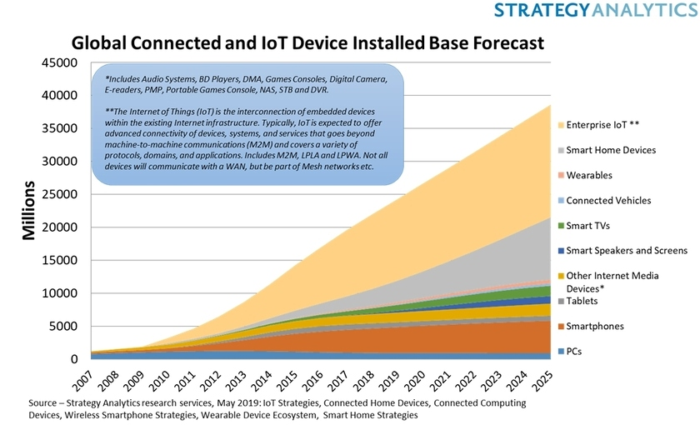

Прогноз по количеству IoT-устройств в мире, данные Strategy Analytics

В отчёте Strategy Analytics сделан следующий вывод: несмотря на увеличивающееся число IoT-устройств возможности для получения доходов от них остаются неопределёнными, особенно для сервисных компаний.

|  |  |  |
| --- | --- | --- |
| « | Поставщики услуг могут посмотреть на большие масштабы интернета вещей и предположить, что выручка сама будет приходить к ним, — говорит ведущий аналитик Strategy Analytics и автор исследования Дэвид Мерсер (David Mercer). — Однако неизвестно, какие именно приложения и сервисы будут стимулировать рост доходов и в какой степени. Кроме того, необходимы дополнительные исследования, чтобы понять, как эта экосистема будет развиваться для удовлетворения потребностей потребителей в будущем. | » |

По мнению аналитиков, компаниям, желающим заработать на интернете вещей, необходимо делать более осознанный и обдуманный выбор сегментов, в которых они хотят работать, а также правильно расставлять приоритеты при выборе бизнес-проектов и моделей для заработка.

Прогнозируется, что к 2025 и 2030 годам в мире будет насчитываться 38,6 млрд и 50 млрд IoT-устройств соответственно. Продажи [носимой электроники](https://www.tadviser.ru/index.php/%D0%A1%D1%82%D0%B0%D1%82%D1%8C%D1%8F:%D0%9D%D0%BE%D1%81%D0%B8%D0%BC%D0%B0%D1%8F_%D1%8D%D0%BB%D0%B5%D0%BA%D1%82%D1%80%D0%BE%D0%BD%D0%B8%D0%BA%D0%B0_(%D0%BC%D0%B8%D1%80%D0%BE%D0%B2%D0%BE%D0%B9_%D1%80%D1%8B%D0%BD%D0%BE%D0%BA)) и автомобилей с IoT-функциями будут расти, но их объёмы будут не столь большими по сравнению с другими сегментами рынка интернета вещей.[[19]](https://www.tadviser.ru/index.php/%D0%A1%D1%82%D0%B0%D1%82%D1%8C%D1%8F:%D0%98%D0%BD%D1%82%D0%B5%D1%80%D0%BD%D0%B5%D1%82_%D0%B2%D0%B5%D1%89%D0%B5%D0%B9,_IoT,_M2M_(%D0%BC%D0%B8%D1%80%D0%BE%D0%B2%D0%BE%D0%B9_%D1%80%D1%8B%D0%BD%D0%BE%D0%BA)#cite_note-18)

Число подключенных к сотовым сетям IoT-устройств перевалило за 1 млрд — Berg Insight

В 2018 году количество устройств из [интернета вещей](https://www.tadviser.ru/index.php/IoT), подключенных к сотовым сетям по всему миру, достигло 1,2 млрд штук, увеличившись на 70% относительно 2017-го. В деньгах объём этого рынка повысился на 19% до 6,7 млрд евро. На 10 крупнейших производителей пришлось около 80% выручки. Такие данные аналитическая компания Berg Insight обнародовала 13 мая 2019 года.

Рост рынка сотового [IoT](https://www.tadviser.ru/index.php/IoT)-оборудования — это в первую очередь заслуга китайского рынка, на который пришлось около 63% работающих устройств, отмечается в докладе.

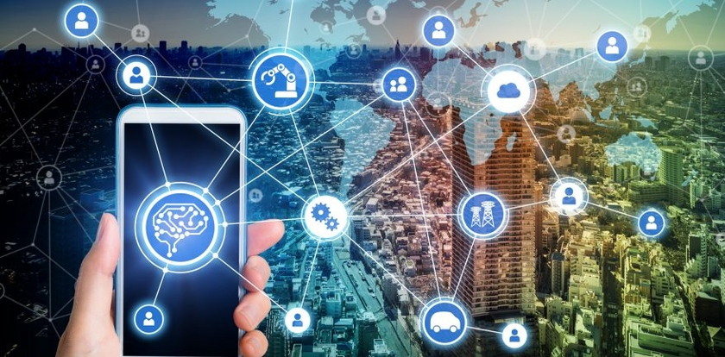

В 2018 году количество устройств из интернета вещей, подключенных к сотовым сетям по всему миру, достигло 1,2 млрд штук

|  |  |  |
| --- | --- | --- |
| « | [Китай](https://www.tadviser.ru/index.php/%D0%9A%D0%B8%D1%82%D0%B0%D0%B9) внедряет технологию сотового интернета вещей с гигантским размахом, — указывает ведущий аналитик Berg Insight и автор исследования Тобиас Рыберг (Tobias Ryberg). | » |

По его словам, данные китайских мобильных операторов показывают, что к концу 2018 года количество функционирующих в КНР IoT-устройств, подключенных к сотовым сетям, составило 767 млн единиц, что на 124% больше значения годичной давности. На 100 жителей приходится 54,7 IoT-подключения, и по этому показателю Китай опережает Европу и Северную Америку.

Правительство [Китая](https://www.tadviser.ru/index.php/%D0%9A%D0%B8%D1%82%D0%B0%D0%B9) активно продвигает [интернет вещей](https://www.tadviser.ru/index.php/%D0%98%D0%BD%D1%82%D0%B5%D1%80%D0%BD%D0%B5%D1%82_%D0%B2%D0%B5%D1%89%D0%B5%D0%B9_Internet_of_Things_(IoT)) в качестве инструмента для достижения целей внутренней и экономической политики, а негосударственные компании внедряют IoT-технологии для повышения эффективности и стимулирования инноваций. В Berg Insight считают, что роль властей является основным объяснением того, почему Китай опережает остальной мир в части проникновения интернета вещей.

Средняя выручка мобильного оператора в расчёте на одно сотовое IoT-устройство в Поднебесной достигла 0,22 евро по итогам 2018 года. Для сравнения, в [Европе](https://www.tadviser.ru/index.php/%D0%95%D0%B2%D1%80%D0%BE%D0%BF%D0%B0) этот доход оказался равным 0,7 евро.

По прогнозам исследователей, к 2023 году в мире будет начитываться 9 млрд IoT-устройств, работающих в сотовых сетях.[[20]](https://www.tadviser.ru/index.php/%D0%A1%D1%82%D0%B0%D1%82%D1%8C%D1%8F:%D0%98%D0%BD%D1%82%D0%B5%D1%80%D0%BD%D0%B5%D1%82_%D0%B2%D0%B5%D1%89%D0%B5%D0%B9,_IoT,_M2M_(%D0%BC%D0%B8%D1%80%D0%BE%D0%B2%D0%BE%D0%B9_%D1%80%D1%8B%D0%BD%D0%BE%D0%BA)#cite_note-19)

Объем рынка в $646 млрд — IDC

В аналитической компании [International Data Corporation (IDC)](https://www.tadviser.ru/index.php/%D0%9A%D0%BE%D0%BC%D0%BF%D0%B0%D0%BD%D0%B8%D1%8F:IDC) оценили объем мирового рынка [интернета вещей](https://www.tadviser.ru/index.php/%D0%A1%D1%82%D0%B0%D1%82%D1%8C%D1%8F:%D0%98%D0%BD%D1%82%D0%B5%D1%80%D0%BD%D0%B5%D1%82_%D0%B2%D0%B5%D1%89%D0%B5%D0%B9) в $646 млрд по итогам 2018 года. Такие данные приводятся в сводке Worldwide Semiannual Internet of Things Spending Guide, которую эксперты обновили в начале января 2019 года.

|  |  |  |
| --- | --- | --- |
| « | Интернет вещей внедряется во всех отраслях, в правительствах и в повседневной жизни потребителей, — комментирует исследование вице-президент IDC, специализирующийся на направлении Internet of Things and Mobility, Кэрри МакГилливрей (Carrie MacGillivray). — Мы все чаще видим то, как данные, создаваемые подключенными устройствами, помогают компаниям работать более эффективно, получать представление о бизнес-процессах и принимать решения в режиме реального времени. Для потребителей доступ к данным меняет способ получения информации о состоянии домашних хозяйств, транспортных средств и членов семьи, а также об их собственном здоровье и физическом состоянии. Новый этап для IoT только начинается: мы видим переход от цифровизации, предоставляющей физические возможности, к автоматизации и расширению человеческого опыта в подключенном мире. | » |

По прогнозам экспертов, глобальные IoT-расходы в 2019 году увеличатся на 15,4% и достигнут $745 млрд, а в последующие годы они также будут подниматься двузначными темпами и превысят $1 трлн в 2022-м.

К концу 2018 года наибольшие затраты на интернет вещей приходятся на производственные операции, управление производственными активами, системы [«умного» дома](https://www.tadviser.ru/index.php/%D0%A3%D0%BC%D0%BD%D1%8B%D0%B9_%D0%B4%D0%BE%D0%BC) и мониторинг перевозок. К 2022 году наибольшие темпы роста IoT-инвестиций ожидаются в следующих областях:

* автоматизация объектов в аэропорту;
* зарядка [электромобилей](https://www.tadviser.ru/index.php/%D0%AD%D0%BB%D0%B5%D0%BA%D1%82%D1%80%D0%BE%D0%BC%D0%BE%D0%B1%D0%B8%D0%BB%D0%B8);
* мониторинг процессов в [сельском хозяйстве](https://www.tadviser.ru/index.php/%D0%A1%D0%B5%D0%BB%D1%8C%D1%81%D0%BA%D0%BE%D0%B5_%D1%85%D0%BE%D0%B7%D1%8F%D0%B9%D1%81%D1%82%D0%B2%D0%BE_%D0%B8_%D1%80%D1%8B%D0%B1%D0%BE%D0%BB%D0%BE%D0%B2%D1%81%D1%82%D0%B2%D0%BE);
* медицинская телеметрия;
* контекстный [маркетинг](https://www.tadviser.ru/index.php/%D0%A0%D0%B5%D0%BA%D0%BB%D0%B0%D0%BC%D0%B0,_PR_%D0%B8_%D0%BC%D0%B0%D1%80%D0%BA%D0%B5%D1%82%D0%B8%D0%BD%D0%B3) в магазине.

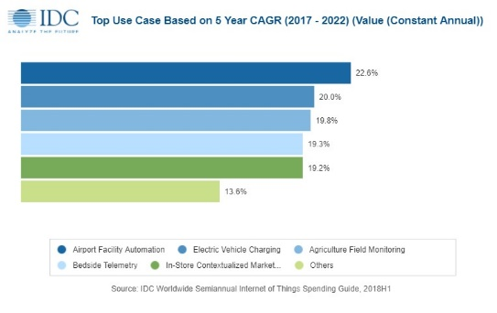

Области, в которых IoT-решения внедряются быстрее всего, прогноз IDC

Прогнозируемая в IDC динамика роста расходов в этих областях указана в диаграмме выше.[[21]](https://www.tadviser.ru/index.php/%D0%A1%D1%82%D0%B0%D1%82%D1%8C%D1%8F:%D0%98%D0%BD%D1%82%D0%B5%D1%80%D0%BD%D0%B5%D1%82_%D0%B2%D0%B5%D1%89%D0%B5%D0%B9,_IoT,_M2M_(%D0%BC%D0%B8%D1%80%D0%BE%D0%B2%D0%BE%D0%B9_%D1%80%D1%8B%D0%BD%D0%BE%D0%BA)#cite_note-20)

Чего ждать на рынке интернета вещей в 2019 году — DataArt

В ноябре 2018 года компания [DataArt](https://www.tadviser.ru/index.php/%D0%9A%D0%BE%D0%BC%D0%BF%D0%B0%D0%BD%D0%B8%D1%8F:DataArt), специализирующаяся на аутсорсинге разработки [ПО](https://www.tadviser.ru/index.php/%D0%A1%D1%82%D0%B0%D1%82%D1%8C%D1%8F:%D0%9F%D1%80%D0%BE%D0%B3%D1%80%D0%B0%D0%BC%D0%BC%D0%BD%D0%BE%D0%B5_%D0%BE%D0%B1%D0%B5%D1%81%D0%BF%D0%B5%D1%87%D0%B5%D0%BD%D0%B8%D0%B5) и таких областях, как интернет-приложения, корпоративные базы данных и инструменты промышленной автоматизации, представила прогноз по развитию рынка [интернета вещей](https://www.tadviser.ru/index.php/%D0%A1%D1%82%D0%B0%D1%82%D1%8C%D1%8F:%D0%98%D0%BD%D1%82%D0%B5%D1%80%D0%BD%D0%B5%D1%82_%D0%B2%D0%B5%D1%89%D0%B5%D0%B9) в 2019 году.

По словам экспертов, когда-то интернет вещей был нишевой технологией для стартапов, а теперь на ее основе строят бизнес корпорации с оборотом в миллионы [долларов](https://www.tadviser.ru/index.php/%D0%A1%D1%82%D0%B0%D1%82%D1%8C%D1%8F:%D0%94%D0%BE%D0%BB%D0%BB%D0%B0%D1%80_%D0%A1%D0%A8%D0%90). [IoT](https://www.tadviser.ru/index.php/IoT) уже изменил жизнь, а 2019 год должен стать периодом значительных перемен в этой области. IoT-специалисты DataArt назвали основные тенденции, которые будут преобладать на рынке интернета вещей в 2019 году.

**Граничные вычисления**

Устройства станут еще мощнее, обеспечивая локальную обработку данных и возможности [искусственного интеллекта](https://www.tadviser.ru/index.php/%D0%98%D1%81%D0%BA%D1%83%D1%81%D1%81%D1%82%D0%B2%D0%B5%D0%BD%D0%BD%D1%8B%D0%B9_%D0%B8%D0%BD%D1%82%D0%B5%D0%BB%D0%BB%D0%B5%D0%BA%D1%82). Это уменьшит объемы передачи данных и зависимость от [облачных вычислений](https://www.tadviser.ru/index.php/%D0%9E%D0%B1%D0%BB%D0%B0%D1%87%D0%BD%D1%8B%D0%B5_%D0%B2%D1%8B%D1%87%D0%B8%D1%81%D0%BB%D0%B5%D0%BD%D0%B8%D1%8F), а также предоставит больше гибкости компаниям. Граничные вычисления окажут существенное влияние на те отрасли, где необходимо немедленное реагирование, основанное на сложном анализе данных в режиме реального времени (например, производство и общественная безопасность), и там, где облачные коммуникации могут быть ограничены (доставка, логистика и т. п.).



IoT-специалисты DataArt назвали основные тенденции, которые будут преобладать на рынке интернета вещей в 2019 году

**Обострение конкуренции в области**[**информационной безопасности**](https://www.tadviser.ru/index.php/%D0%98%D0%BD%D1%84%D0%BE%D1%80%D0%BC%D0%B0%D1%86%D0%B8%D0%BE%D0%BD%D0%BD%D0%B0%D1%8F_%D0%B1%D0%B5%D0%B7%D0%BE%D0%BF%D0%B0%D1%81%D0%BD%D0%BE%D1%81%D1%82%D1%8C)

Ключевым шагом на пути к трансформации отрасли станет гонка компаний, которые будут соперничать в разработке наиболее эффективных и безопасных IoT-решений. Специалисты по IoT-рынку сконцентрируются на решении ключевых проблем безопасности и устранении уязвимостей, связанных с [Интернетом вещей](https://www.tadviser.ru/index.php/%D0%98%D0%BD%D1%82%D0%B5%D1%80%D0%BD%D0%B5%D1%82_%D0%B2%D0%B5%D1%89%D0%B5%D0%B9_Internet_of_Things_(IoT)), которые прежде препятствовали широкому распространению технологии.[[22]](https://www.tadviser.ru/index.php/%D0%A1%D1%82%D0%B0%D1%82%D1%8C%D1%8F:%D0%98%D0%BD%D1%82%D0%B5%D1%80%D0%BD%D0%B5%D1%82_%D0%B2%D0%B5%D1%89%D0%B5%D0%B9,_IoT,_M2M_(%D0%BC%D0%B8%D1%80%D0%BE%D0%B2%D0%BE%D0%B9_%D1%80%D1%8B%D0%BD%D0%BE%D0%BA)#cite_note-21)

**Доминирование больших игроков**

По прогнозам DataArt, в 2019 году будет заметна обостренная конкуренция между технологическими гигантами, вроде [Amazon Web Services (AWS)](https://www.tadviser.ru/index.php/%D0%9F%D1%80%D0%BE%D0%B4%D1%83%D0%BA%D1%82:Amazon_Web_Services_(AWS)), [Microsoft](https://www.tadviser.ru/index.php/%D0%9A%D0%BE%D0%BC%D0%BF%D0%B0%D0%BD%D0%B8%D1%8F:Microsoft) и [Google](https://www.tadviser.ru/index.php/%D0%9A%D0%BE%D0%BC%D0%BF%D0%B0%D0%BD%D0%B8%D1%8F:Google), поскольку большие IoT-платформы стали обычным явлением. Такие корпорации смогут захватить большую часть рынка и продолжать расширять зону влияния за счет примыкающих к ним организаций. На фоне борьбы за рыночную долю среди крупных производителей IoT-платформы небольшие компании вынуждены будут для выживания сосредоточиться на нишевых областях (например, перемещение данных, решение специфических проблем в выбранных отраслях, работа с определенными типами устройств и т. д.).

**Растущее использование «умных» устройств**

Аналитики говорят, что в различных отраслях «умные» устройства бесспорно станут еще популярнее. Ожидается растущее использование такой [электроники](https://www.tadviser.ru/index.php/%D0%AD%D0%BB%D0%B5%D0%BA%D1%82%D1%80%D0%BE%D1%82%D0%B5%D1%85%D0%BD%D0%B8%D0%BA%D0%B0_%D0%B8_%D0%BC%D0%B8%D0%BA%D1%80%D0%BE%D1%8D%D0%BB%D0%B5%D0%BA%D1%82%D1%80%D0%BE%D0%BD%D0%B8%D0%BA%D0%B0) в автомобильном, промышленном, [медицинском](https://www.tadviser.ru/index.php/%D0%97%D0%B4%D1%80%D0%B0%D0%B2%D0%BE%D0%BE%D1%85%D1%80%D0%B0%D0%BD%D0%B5%D0%BD%D0%B8%D0%B5), производственном и других секторах.

**Сдвиг бизнес-модели на автомобильном рынке**

Данные становятся жизненно важной основой автомобильной промышленности. Участники рынка будут и дальше активно внедрять IoT-технологии, чтобы обеспечить машинам незаметный сбор и мониторинг данных, а также их взаимодействие с сервисами «умного» города и другими транспортными средствами.

|  |  |  |
| --- | --- | --- |
| « | В результате автопром продолжит переход на бизнес-модели, связанные преимущественно с использованием данных. Особенный сдвиг мы можем видеть у OEM-производителей, которые вкладывают значительные средства в инновационные стартапы для анализа и обработки данных, — говорится в исследовании. | » |

**Эпоха 5G наступила**

[5G](https://www.tadviser.ru/index.php/5G)-сети, которые считаются одной из самых ожидаемых технологических тенденций, откроют новую эру для [Интернета вещей](https://www.tadviser.ru/index.php/%D0%98%D0%BD%D1%82%D0%B5%D1%80%D0%BD%D0%B5%D1%82_%D0%B2%D0%B5%D1%89%D0%B5%D0%B9_Internet_of_Things_(IoT)), способствуя усилению взаимосвязи элементов современного мира. Это приведет к дальнейшему развитию IoT-инноваций, что даст возможность собирать данные, анализировать их и управлять ими практически в режиме реального времени.[[23]](https://www.tadviser.ru/index.php/%D0%A1%D1%82%D0%B0%D1%82%D1%8C%D1%8F:%D0%98%D0%BD%D1%82%D0%B5%D1%80%D0%BD%D0%B5%D1%82_%D0%B2%D0%B5%D1%89%D0%B5%D0%B9,_IoT,_M2M_(%D0%BC%D0%B8%D1%80%D0%BE%D0%B2%D0%BE%D0%B9_%D1%80%D1%8B%D0%BD%D0%BE%D0%BA)#cite_note-22)

Пять тенденций на 2019 год от Forrester

Число вендоров, стремящихся занять часть рынка [IIoT](https://www.tadviser.ru/index.php/IIoT), продолжает расти, но некоторые лидеры вышли из поля, говорится в другом исследовании, опубликованном на этой неделе. Согласно отчету [Forrester Research](https://www.tadviser.ru/index.php/Forrester_Research) о программных платформах IIoT, C3 IoT, [Microsoft](https://www.tadviser.ru/index.php/%D0%9A%D0%BE%D0%BC%D0%BF%D0%B0%D0%BD%D0%B8%D1%8F:Microsoft), [PTC](https://www.tadviser.ru/index.php/%D0%9A%D0%BE%D0%BC%D0%BF%D0%B0%D0%BD%D0%B8%D1%8F:PTC), [SAP](https://www.tadviser.ru/index.php/%D0%9A%D0%BE%D0%BC%D0%BF%D0%B0%D0%BD%D0%B8%D1%8F:SAP) и [IBM](https://www.tadviser.ru/index.php/%D0%9A%D0%BE%D0%BC%D0%BF%D0%B0%D0%BD%D0%B8%D1%8F:IBM) являются лидерами отрасли, при этом самое сильное предложение делает C3 IoT, а IBM намного опережает других поставщиков по стратегии. [Amazon Web Services](https://www.tadviser.ru/index.php/%D0%9F%D1%80%D0%BE%D0%B4%D1%83%D0%BA%D1%82:Amazon_Web_Services) считается только «претендентом» на пространство IIoT, оставшись позади сильнейших игроков, таких как [GE](https://www.tadviser.ru/index.php/GE), [Oracle](https://www.tadviser.ru/index.php/%D0%9A%D0%BE%D0%BC%D0%BF%D0%B0%D0%BD%D0%B8%D1%8F:Oracle) и [Siemens](https://www.tadviser.ru/index.php/%D0%9A%D0%BE%D0%BC%D0%BF%D0%B0%D0%BD%D0%B8%D1%8F:Siemens). Forrester поставила [Cisco](https://www.tadviser.ru/index.php/Cisco) на последнее, 15-е место среди компаний по ассортименту и стратегии. Вендоры оценивались по 24 критериям, включая аналитические возможности, использование технологии [цифровых двойников](https://www.tadviser.ru/index.php/%D0%A1%D1%82%D0%B0%D1%82%D1%8C%D1%8F:%D0%A6%D0%B8%D1%84%D1%80%D0%BE%D0%B2%D0%BE%D0%B9_%D0%B4%D0%B2%D0%BE%D0%B9%D0%BD%D0%B8%D0%BA_(Digital_Twin_of_Organization,_DTO)) и производственную интеграцию.

В ноябре 2018 года аналитическая компания [Forrester Research](https://www.tadviser.ru/index.php/%D0%9A%D0%BE%D0%BC%D0%BF%D0%B0%D0%BD%D0%B8%D1%8F:Forrester) опубликовала прогноз по развитию рынка [интернета](https://www.tadviser.ru/index.php/%D0%98%D0%BD%D1%82%D0%B5%D1%80%D0%BD%D0%B5%D1%82) вещей в 2019 году.

Эксперты говорят, что в предыдущие годы эта технология быстро развивалась благодаря широкому распространению сенсоров, а также инфраструктур [облачных](https://www.tadviser.ru/index.php/%D0%9E%D0%B1%D0%BB%D0%B0%D1%87%D0%BD%D1%8B%D0%B5_%D0%B2%D1%8B%D1%87%D0%B8%D1%81%D0%BB%D0%B5%D0%BD%D0%B8%D1%8F) и периферийных вычислений. В результате интернет вещей стал менять не только бизнес компаний, но и жизнь обычных людей. Ниже представлены пять тенденций, которые, по мнению исследователей, будут преобладать в сфере IoT и оказывать влияние на организации и предприятия.

**IoT-сервисы, продаваемые комплексно, будут пытаться стимулировать замедленный рост потребительского рынка**

В Forrester считают, что концепция централизованного [«умного» дома](https://www.tadviser.ru/index.php/%D0%A1%D1%82%D0%B0%D1%82%D1%8C%D1%8F:%D0%A3%D0%BC%D0%BD%D1%8B%D0%B9_%D0%B4%D0%BE%D0%BC_(Smart_home)), в котором устройства тесно взаимодействуют между собой, стала мечтой скорее компаний, чем потребителей. Интерес к рынку оборудования для «умных» домов снижается со стороны домашних пользователей, которые предпочитают покупать только одно многофункциональное устройство, управляемое при помощи приложения. Такая тенденция, скорее всего, сохранится в 2019 году. Но компании могут попытаться объединять услуги в пакеты и привлекать клиентов скидками, но люди пока не готовы к такого рода интегрированным коммуникациями, говорится в докладе, выпущенном в ноябре 2018 года.

**IoT перестает быть просто общим термином**

По словам аналитиков, разговоры об интернете вещей как о непонятном модном термине уйдут на второй план, а на первом — появятся проекты реального применения технологии.[[24]](https://www.tadviser.ru/index.php/%D0%A1%D1%82%D0%B0%D1%82%D1%8C%D1%8F:%D0%98%D0%BD%D1%82%D0%B5%D1%80%D0%BD%D0%B5%D1%82_%D0%B2%D0%B5%D1%89%D0%B5%D0%B9,_IoT,_M2M_(%D0%BC%D0%B8%D1%80%D0%BE%D0%B2%D0%BE%D0%B9_%D1%80%D1%8B%D0%BD%D0%BE%D0%BA)#cite_note-23)

|  |  |  |
| --- | --- | --- |
| « | Интернет вещей сам по себе не несет ценность, — говорит аналитик Forrester Мишель Пелино (Michele Pelino). — Пора бы уже заняться практикой, решениями, приложениями, средствами управления и мониторинга, решениями для управления производительностью, всевозможными решениями, которые вместе позволяют решать проблему. Вот, что такое привлекательное предложение. | » |

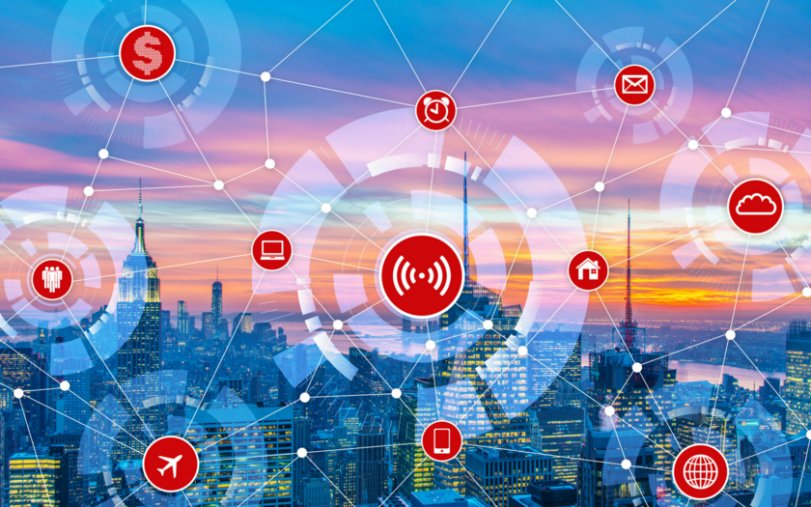

Интернет вещей стал менять не только бизнес компаний, но и жизнь обычных людей, считают аналитики Forrester

**IoT-вендоры станут нишевыми**

Аналитики считают, что в 2019 году разработчики IoT-платформ будут сужать сферу своей деятельности, сосредотачиваясь на определенных вариантах использования. Например, бизнесменам не нужна одна единственная платформа [промышленного интернета вещей](https://www.tadviser.ru/index.php/%D0%A1%D1%82%D0%B0%D1%82%D1%8C%D1%8F:IIoT_-_Industrial_Internet_of_Things_(%D0%9F%D1%80%D0%BE%D0%BC%D1%8B%D1%88%D0%BB%D0%B5%D0%BD%D0%BD%D1%8B%D0%B9_%D0%B8%D0%BD%D1%82%D0%B5%D1%80%D0%BD%D0%B5%D1%82_%D0%B2%D0%B5%D1%89%D0%B5%D0%B9)) для управления каждым процессом в своей компании. Вместо этого они ищут решения, специализирующиеся на конкретных задачах. В связи с этим в 2019 году стоит ожидать еще больше партнерских соглашений с IoT-вендорами.

**Хакеры будут атаковать «умные» города**

Еще одним трендом 2019 года эксперты называют [кибератаки](https://www.tadviser.ru/index.php/%D0%9A%D0%B8%D0%B1%D0%B5%D1%80%D0%B0%D1%82%D0%B0%D0%BA%D0%B8) на системы «умных» городов. Многие города не в состоянии обеспечить безопасность подключенных устройств, датчиков и инфраструктуры связи, а также конфиденциальность граждан в системах умного города. Специалисты прогнозируют увеличение числа целенаправленных атак с помощью программ-вымогателей против уязвимых компонентов развертывания интеллектуальных городов, что приведет к сбоям в обслуживании граждан и заставит города вкладываться в [кибербезопасность](https://www.tadviser.ru/index.php/%D0%9A%D0%B8%D0%B1%D0%B5%D1%80%D0%B1%D0%B5%D0%B7%D0%BE%D0%BF%D0%B0%D1%81%D0%BD%D0%BE%D1%81%D1%82%D1%8C), чтобы свести к минимуму риск дальнейших атак.

**Зарождение рынка услуг управления IoT-системами**

В Forrester видят зарождение рынка услуг по управлению и эксплуатации фрагментированных IoT-объектов.

|  |  |  |
| --- | --- | --- |
| « | Идея управления непрерывным всем жизненным циклом подключенного к сети продукта становится все более важной, и в конечном итоге возможности для таких услуг управления будут нуждаться в импульсе в следующем году. Это на самом связано с тем фактом, что мы видим все больше и больше видов продуктов, которые взаимодействуют друг с другом в промышленных условиях, — сказала Пелино. | » |

Прогноз GlobalData

Глобальный рынок технологий [интернета вещей](https://www.tadviser.ru/index.php/%D0%98%D0%BD%D1%82%D0%B5%D1%80%D0%BD%D0%B5%D1%82%D0%B0_%D0%B2%D0%B5%D1%89%D0%B5%D0%B9) (IoT), который состоит из [программного обеспечения](https://www.tadviser.ru/index.php/%D0%A1%D1%82%D0%B0%D1%82%D1%8C%D1%8F:%D0%9F%D1%80%D0%BE%D0%B3%D1%80%D0%B0%D0%BC%D0%BC%D0%BD%D0%BE%D0%B5_%D0%BE%D0%B1%D0%B5%D1%81%D0%BF%D0%B5%D1%87%D0%B5%D0%BD%D0%B8%D0%B5), сервисов, услуг подключения и устройств, в 2018 году достиг 201 млрд [долларов](https://www.tadviser.ru/index.php/%D0%A1%D1%82%D0%B0%D1%82%D1%8C%D1%8F:%D0%94%D0%BE%D0%BB%D0%BB%D0%B0%D1%80_%D0%A1%D0%A8%D0%90). Согласно прогнозам аналитической компании GlobalData, к 2023 году его объем составит 318 млрд долларов, при совокупном годовом приросте (CAGR) в 20%.

На рынке лидируют решения для коммунальных и производственных предприятий. Аналитики оценивают их возможности в 58% в этом году и 55% рынка в 2023 году. [Энергетике](https://www.tadviser.ru/index.php/%D0%AD%D0%BD%D0%B5%D1%80%D0%B3%D0%B5%D1%82%D0%B8%D0%BA%D0%B0) и транспорту эксперты отводят 15% рынка в течение прогнозируемого периода. Наибольшим потенциалом прибыли на рынке обладают программное обеспечение и сервисы, такие как проектирование, установка, обслуживание и управление проектами, а также IoT-платформы, услуги по разработке приложений и [ПО](https://www.tadviser.ru/index.php/%D0%A1%D1%82%D0%B0%D1%82%D1%8C%D1%8F:%D0%9F%D1%80%D0%BE%D0%B3%D1%80%D0%B0%D0%BC%D0%BC%D0%BD%D0%BE%D0%B5_%D0%BE%D0%B1%D0%B5%D1%81%D0%BF%D0%B5%D1%87%D0%B5%D0%BD%D0%B8%D0%B5).

С точки зрения внедрения IoT на производстве, предприятия только начинают использовать технолонию для более эффективного контроля над расходами или повышения производительности. Развертывания IoT становятся обширней, технология набирает привлекательность для компаний. Технологию меняют дополненная и [виртуальная реальность](https://www.tadviser.ru/index.php/%D0%A1%D1%82%D0%B0%D1%82%D1%8C%D1%8F:%D0%92%D0%B8%D1%80%D1%82%D1%83%D0%B0%D0%BB%D1%8C%D0%BD%D0%B0%D1%8F_%D1%80%D0%B5%D0%B0%D0%BB%D1%8C%D0%BD%D0%BE%D1%81%D1%82%D1%8C_(VR,_Virtual_Reality)), [машинное обучение](https://www.tadviser.ru/index.php/%D0%9C%D0%B0%D1%88%D0%B8%D0%BD%D0%BD%D0%BE%D0%B5_%D0%BE%D0%B1%D1%83%D1%87%D0%B5%D0%BD%D0%B8%D0%B5_(Machine_Learning)) и [искусственный интеллект](https://www.tadviser.ru/index.php/%D0%98%D1%81%D0%BA%D1%83%D1%81%D1%81%D1%82%D0%B2%D0%B5%D0%BD%D0%BD%D1%8B%D0%B9_%D0%B8%D0%BD%D1%82%D0%B5%D0%BB%D0%BB%D0%B5%D0%BA%D1%82), что в итоге позволит предприятиям не только оптимизировать с помощью IoT текущие продукты и процессы, но и генерировать новые потоки доходов посредством разработки собственных новых продуктов и услуг.

Прогноз Market Research Engine

В августе 2018 года три исследовательские компании подготовили отчеты о перспективах развития рынка промышленного [Интернета вещей](https://www.tadviser.ru/index.php/%D0%98%D0%BD%D1%82%D0%B5%D1%80%D0%BD%D0%B5%D1%82_%D0%B2%D0%B5%D1%89%D0%B5%D0%B9_Internet_of_Things_(IoT)) ([IIoT](https://www.tadviser.ru/index.php/IIoT)), пишет Internet of Business[[25]](https://www.tadviser.ru/index.php/%D0%A1%D1%82%D0%B0%D1%82%D1%8C%D1%8F:%D0%98%D0%BD%D1%82%D0%B5%D1%80%D0%BD%D0%B5%D1%82_%D0%B2%D0%B5%D1%89%D0%B5%D0%B9,_IoT,_M2M_(%D0%BC%D0%B8%D1%80%D0%BE%D0%B2%D0%BE%D0%B9_%D1%80%D1%8B%D0%BD%D0%BE%D0%BA)#cite_note-24). Согласно последнему отчету Market Research Engine, объем глобального рынка IIoT к 2022 году превысит 176 млрд [долларов](https://www.tadviser.ru/index.php/%D0%A1%D1%82%D0%B0%D1%82%D1%8C%D1%8F:%D0%94%D0%BE%D0%BB%D0%BB%D0%B0%D1%80_%D0%A1%D0%A8%D0%90). В течение следующих четырех лет рынок будет расти с совокупным годовым темпом роста (CAGR), превышающим 8%.

Основными факторами роста аналитики считают разработку полупроводников и электронных устройств, стандартизацию [IPv6](https://www.tadviser.ru/index.php/%D0%A1%D1%82%D0%B0%D1%82%D1%8C%D1%8F:IPv6), рост [облачных вычислений](https://www.tadviser.ru/index.php/Cloud_computing) и поддержку со стороны правительств. Сдерживающими факторами по-прежнему являются потребность в стандартизации и нехватка квалифицированной рабочей силы - в этом доклад вторит работам других иссследователей. В число ключевых участников глобального сектора IIoT авторы отчета включили [General Electric](https://www.tadviser.ru/index.php/General_Electric), [Cisco](https://www.tadviser.ru/index.php/Cisco), [Intel](https://www.tadviser.ru/index.php/%D0%9A%D0%BE%D0%BC%D0%BF%D0%B0%D0%BD%D0%B8%D1%8F:Intel), [Rockwell Automation](https://www.tadviser.ru/index.php/%D0%9A%D0%BE%D0%BC%D0%BF%D0%B0%D0%BD%D0%B8%D1%8F:Rockwell_Automation), [ARM](https://www.tadviser.ru/index.php/%D0%9A%D0%BE%D0%BC%D0%BF%D0%B0%D0%BD%D0%B8%D1%8F:ARM), [ABB](https://www.tadviser.ru/index.php/ABB), [Siemens AG](https://www.tadviser.ru/index.php/Siemens_AG), [Honeywell](https://www.tadviser.ru/index.php/%D0%9A%D0%BE%D0%BC%D0%BF%D0%B0%D0%BD%D0%B8%D1%8F:Honeywell), [Dassault Systemes](https://www.tadviser.ru/index.php/%D0%9A%D0%BE%D0%BC%D0%BF%D0%B0%D0%BD%D0%B8%D1%8F:Dassault_Systemes), [Huawei](https://www.tadviser.ru/index.php/%D0%9A%D0%BE%D0%BC%D0%BF%D0%B0%D0%BD%D0%B8%D1%8F:Huawei), [Zebra Technologies](https://www.tadviser.ru/index.php/%D0%9A%D0%BE%D0%BC%D0%BF%D0%B0%D0%BD%D0%B8%D1%8F:Zebra_Technologies), [IBM](https://www.tadviser.ru/index.php/%D0%9A%D0%BE%D0%BC%D0%BF%D0%B0%D0%BD%D0%B8%D1%8F:IBM), [Bosch](https://www.tadviser.ru/index.php/%D0%9A%D0%BE%D0%BC%D0%BF%D0%B0%D0%BD%D0%B8%D1%8F:Bosch) и другие компании.

Прогноз Zion Market Research

Исследователи Zion Market Research полагают, что [IIoT](https://www.tadviser.ru/index.php/IIoT) будет расти с показателем CAGR чуть более 8% в течение ближайших пяти лет, но, по их расчетам, к 2023 году он достигнет 232,15 млрд [долларов](https://www.tadviser.ru/index.php/%D0%A1%D1%82%D0%B0%D1%82%D1%8C%D1%8F:%D0%94%D0%BE%D0%BB%D0%BB%D0%B0%D1%80_%D0%A1%D0%A8%D0%90). Zion оценил стоимость IIoT в 2017 году в 145,81 млрд долларов, что значительно превышает данные Market Research Engine.

Прогноз Juniper Research

Количество подключенных датчиков и устройств [Интернета вещей](https://www.tadviser.ru/index.php/%D0%98%D0%BD%D1%82%D0%B5%D1%80%D0%BD%D0%B5%D1%82_%D0%B2%D0%B5%D1%89%D0%B5%D0%B9_Internet_of_Things_(IoT)) в мире в 2018 году составит 21 млрд, а к 2022 году превысит 50 млрд. Об этом говорится в исследовании компании [Juniper Research](https://www.tadviser.ru/index.php/%D0%9A%D0%BE%D0%BC%D0%BF%D0%B0%D0%BD%D0%B8%D1%8F:Juniper_Research).

Драйвером роста является развитие периферийных вычислений, говорят эксперты. Суть этого подхода – обработка данных не в центре сети, а у ее границ, на периферии. Развитие таких вычислений позволит уменьшить требования к пропускной способности сети, сократит время отклика приложений и увеличит уровень безопасности данных.

Проекты консорциумов на базе блокчейна и других технологий распределенных реестров будут играть важную роль в развитии Интернета вещей. Однако возможности использования блокчейна в [IoT](https://www.tadviser.ru/index.php/IoT) будут ограничены до тех пор, пока не будет достигнута настоящая децентрализация, считают эксперты Juniper Research.

Ключевыми вендорами IoT в отчете названы [IBM](https://www.tadviser.ru/index.php/%D0%9A%D0%BE%D0%BC%D0%BF%D0%B0%D0%BD%D0%B8%D1%8F:IBM), [Microsoft](https://www.tadviser.ru/index.php/%D0%9A%D0%BE%D0%BC%D0%BF%D0%B0%D0%BD%D0%B8%D1%8F:Microsoft), [Intel](https://www.tadviser.ru/index.php/%D0%9A%D0%BE%D0%BC%D0%BF%D0%B0%D0%BD%D0%B8%D1%8F:Intel), [Bosch](https://www.tadviser.ru/index.php/%D0%9A%D0%BE%D0%BC%D0%BF%D0%B0%D0%BD%D0%B8%D1%8F:Bosch) и [Nokia](https://www.tadviser.ru/index.php/%D0%9A%D0%BE%D0%BC%D0%BF%D0%B0%D0%BD%D0%B8%D1%8F:Nokia).

Software AG: Почему половина IoT-проектов проваливается

К маю 2018 года внедрение цифровых технологий во все сферы жизни стало происходить семимильными шагами, однако перспективы пока далеко не так радужны, как хотелось бы. Старший вице-президент [IoT](https://www.tadviser.ru/index.php/IoT) и облачных сервисов в немецкой технологической компании [Software AG](https://www.tadviser.ru/index.php/%D0%9A%D0%BE%D0%BC%D0%BF%D0%B0%D0%BD%D0%B8%D1%8F:Software_AG) Бернд Гросс (Bernd Gross) отмечает, что на рынок хлынуло настоящее цунами новых устройств в сфере [Интернета вещей](https://www.tadviser.ru/index.php/%D0%98%D0%BD%D1%82%D0%B5%D1%80%D0%BD%D0%B5%D1%82_%D0%B2%D0%B5%D1%89%D0%B5%D0%B9_Internet_of_Things_(IoT)). Они выходят на первый план, потому что стоимость их подключения постоянно снижается, и они становятся все более доступными. Однако более 50% IoT-проектов проваливаются, и одной из главных причин, как считает Гросс, можно считать желание разработчиков внедрить технологию прежде, чем они успеют оценить все влияющие факторы подключения и общий объем задействованных технологий.

Гросс предполагает, что успех IoT возможен только (или, по крайней мере, наиболее вероятно) при использовании специальных программных платформ. Согласно предложению Гросса, устройства IoT должны сами отслеживать свое состояние и пересылать необходимые данные на панель управления. Та, в свою очередь, проведет оценку по ключевым показателям эффективности. Все эти функции должны быть доступны разработчикам [программного обеспечения](https://www.tadviser.ru/index.php/%D0%A1%D1%82%D0%B0%D1%82%D1%8C%D1%8F:%D0%9F%D1%80%D0%BE%D0%B3%D1%80%D0%B0%D0%BC%D0%BC%D0%BD%D0%BE%D0%B5_%D0%BE%D0%B1%D0%B5%D1%81%D0%BF%D0%B5%D1%87%D0%B5%D0%BD%D0%B8%D0%B5) через открытые интерфейсы программирования. Вице-президент Software AG по отраслевому маркетингу Тео Хильдъярд (Theo Hildyard) поддержал теории, выдвинутые его коллегой Гроссом, и предложил три основных этапа внедрения приложений IoT.

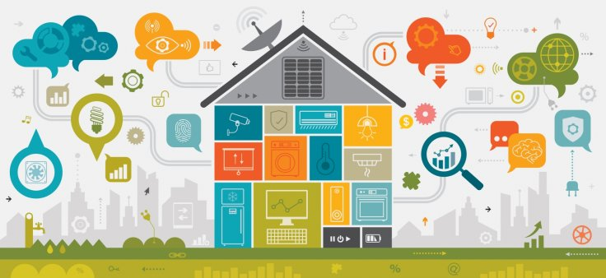

Более 50% IoT-проектов проваливаются, и одной из главных причин можно считать желание разработчиков внедрить технологию прежде, чем они успеют оценить все влияющие факторы подключения и общий объем задействованных технологий

Во-первых, по словам Хильдъярда, лучше всего начинать с отдельных проектов по одному приложению IoT. Сначала устанавливаются датчики и другие приборы; при этом часть анализируемых данных может поступать из архива, но некоторые из них будут передаваться в реальном времени, поэтому от оператора требуется в некоторой степени контролировать установленные устройства. На этом этапе должна подтвердиться коммерческая выгодность и эффективность проекта. Разработчики должны элиминировать лишний риск благодаря тому, что приложение не будет полностью интегрировано в работу остальных операционных процессов фирмы.

Второй этап называется периодом интеграции процессов, основанных на полученных данных. На этом этапе компания может начинать учитывать результаты аналитики IoT при планировании дальнейшей деятельности. Операционные технологии используются для мониторинга процессов и работы устройств; на основании полученных данных они могут корректировать производственные и промышленные операции. На этом этапе, как отмечает Хильдъярд, уже можно использовать IoT для вызова специалиста при необходимости технического обслуживания устройства или для заказа топлива, запчастей и прочих товаров, необходимых для бесперебойной работы устройства.

Только на более позднем этапе с помощью [машинного обучения](https://www.tadviser.ru/index.php/%D0%9C%D0%B0%D1%88%D0%B8%D0%BD%D0%BD%D0%BE%D0%B5_%D0%BE%D0%B1%D1%83%D1%87%D0%B5%D0%BD%D0%B8%D0%B5_(Machine_Learning)) и [искусственного интеллекта](https://www.tadviser.ru/index.php/%D0%98%D1%81%D0%BA%D1%83%D1%81%D1%81%D1%82%D0%B2%D0%B5%D0%BD%D0%BD%D1%8B%D0%B9_%D0%B8%D0%BD%D1%82%D0%B5%D0%BB%D0%BB%D0%B5%D0%BA%D1%82_(%D0%98%D0%98,_Artificial_intelligence,_AI)) можно начать внедрение инновационных технологий на основании полученных и проанализированных IoT данных. На этом этапе компания может начать работу над новыми устройствами и даже выходить на новые рынки.

Гросс также отметил, что при выборе платформы IoT следует учитывать определенные характеристики. Во-первых, очень важна возможность быстрого развертывания, поскольку не все IoT-проекты бывают удачны, и любой фирме необходимо иметь возможность быстро перейти к другой идее в течение нескольких дней, а не месяцев. Во-вторых, особое значение имеет открытая независимая технология - все функциональные возможности должны быть доступны через открытые интерфейсы программирования. Компания должна иметь возможность расширить проект, если он будет успешным. И, разумеется, должна быть обеспечена надежность и безопасность платформы - в центре внимания остается проблема конфиденциальности данных, добавил топ-менеджер Software AG. [[26]](https://www.tadviser.ru/index.php/%D0%A1%D1%82%D0%B0%D1%82%D1%8C%D1%8F:%D0%98%D0%BD%D1%82%D0%B5%D1%80%D0%BD%D0%B5%D1%82_%D0%B2%D0%B5%D1%89%D0%B5%D0%B9,_IoT,_M2M_(%D0%BC%D0%B8%D1%80%D0%BE%D0%B2%D0%BE%D0%B9_%D1%80%D1%8B%D0%BD%D0%BE%D0%BA)#cite_note-25)

2017

Число IoT-соединений достигло 407 млн

На десять мобильных операторов приходится 76% глобального рынка [интернета вещей](https://www.tadviser.ru/index.php/%D0%98%D0%BD%D1%82%D0%B5%D1%80%D0%BD%D0%B5%D1%82%D0%B0_%D0%B2%D0%B5%D1%89%D0%B5%D0%B9) (Internet of Things, [IoT](https://www.tadviser.ru/index.php/IoT)) в сетях сотовой связи. По данным крупнейших компаний, число IoT-соединений в мире по состоянию на конец первого полугодия 2017 года составило 407 млн.

Самым крупным провайдером оказался [China Mobile](https://www.tadviser.ru/index.php/%D0%9A%D0%BE%D0%BC%D0%BF%D0%B0%D0%BD%D0%B8%D1%8F:China_Mobile_Communications) с 150 млн IoT-соединений за этот период. [Vodafone](https://www.tadviser.ru/index.php/%D0%9A%D0%BE%D0%BC%D0%BF%D0%B0%D0%BD%D0%B8%D1%8F:Vodafone) занял второе место с 59 млн подключений, опередив [China Unicom](https://www.tadviser.ru/index.php/%D0%9A%D0%BE%D0%BC%D0%BF%D0%B0%D0%BD%D0%B8%D1%8F:China_Unicom) с 50 млн IoT-соединений. [AT&T](https://www.tadviser.ru/index.php/%D0%9A%D0%BE%D0%BC%D0%BF%D0%B0%D0%BD%D0%B8%D1%8F:AT%26T) и [China Telecom (Чайна Телеком)](https://www.tadviser.ru/index.php/%D0%9A%D0%BE%D0%BC%D0%BF%D0%B0%D0%BD%D0%B8%D1%8F:China_Telecom_(%D0%A7%D0%B0%D0%B9%D0%BD%D0%B0_%D0%A2%D0%B5%D0%BB%D0%B5%D0%BA%D0%BE%D0%BC)) заняли четвертое и пятое места (36 млн и 28 млн IoT-соединений соответственно).

Такие операторы, как [Deutsche Telekom](https://www.tadviser.ru/index.php/%D0%9A%D0%BE%D0%BC%D0%BF%D0%B0%D0%BD%D0%B8%D1%8F:Deutsche_Telekom), [Softbank](https://www.tadviser.ru/index.php/%D0%9A%D0%BE%D0%BC%D0%BF%D0%B0%D0%BD%D0%B8%D1%8F:Softbank) / [Sprint](https://www.tadviser.ru/index.php/%D0%9A%D0%BE%D0%BC%D0%BF%D0%B0%D0%BD%D0%B8%D1%8F:Sprint_Nextel_Corporation), [Verizon](https://www.tadviser.ru/index.php/%D0%9A%D0%BE%D0%BC%D0%BF%D0%B0%D0%BD%D0%B8%D1%8F:Verizon) и [Telefónica](https://www.tadviser.ru/index.php/%D0%9A%D0%BE%D0%BC%D0%BF%D0%B0%D0%BD%D0%B8%D1%8F:Telef%C3%B3nica_(Telefonica)) находятся в диапазоне 15-20 млн подписчиков сотовой связи IoT, число которых ежегодно растет на 15-30%. [Telenor](https://www.tadviser.ru/index.php/%D0%9A%D0%BE%D0%BC%D0%BF%D0%B0%D0%BD%D0%B8%D1%8F:Telenor) оказался на десятом месте с примерно 12 млн сотовых абонентов IoT.

Китайские операторы лидируют по числу соединений, однако западные компании опережают их по доходам. По оценкам аналитиков, по меньшей мере три группы операторов — AT&T, Verizon и Vodafone — получат более $1 млрд дохода от IoT в 2018 году.[[27]](https://www.tadviser.ru/index.php/%D0%A1%D1%82%D0%B0%D1%82%D1%8C%D1%8F:%D0%98%D0%BD%D1%82%D0%B5%D1%80%D0%BD%D0%B5%D1%82_%D0%B2%D0%B5%D1%89%D0%B5%D0%B9,_IoT,_M2M_(%D0%BC%D0%B8%D1%80%D0%BE%D0%B2%D0%BE%D0%B9_%D1%80%D1%8B%D0%BD%D0%BE%D0%BA)#cite_note-26)

10 тенденций от Forrester Research

В декабре 2017 года аналитики [Forrester Research](https://www.tadviser.ru/index.php/%D0%9A%D0%BE%D0%BC%D0%BF%D0%B0%D0%BD%D0%B8%D1%8F:Forrester) сформулировали 10 ключевых тенденций, которые ожидаются в 2018 году в сфере [Интернета вещей (Internet Of Things, IoT)](https://www.tadviser.ru/index.php/%D0%98%D0%BD%D1%82%D0%B5%D1%80%D0%BD%D0%B5%D1%82_%D0%B2%D0%B5%D1%89%D0%B5%D0%B9_Internet_of_Things_(IoT)).

**1. Распространение голосовых сервисов**

Компании будут предлагать все больше голосовых сервисов, а количество последних в 2018 году удвоится. В то же время финансовые организации и другие отрасли, предоставляющие услуги, в которых для проведения операций требуется аутентификация, будут не столь активны в этом плане.

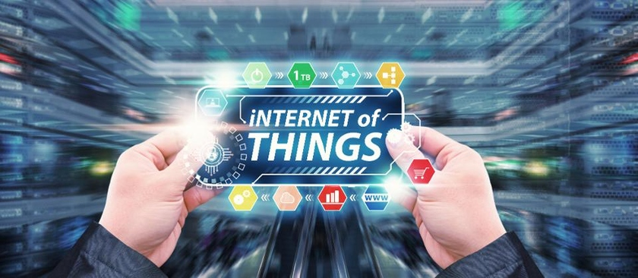

**2. Коммерциализация**[**IoT**](https://www.tadviser.ru/index.php/IoT)**-данных**

Европейские регуляторы подготовят законы, которые откроют дорогу для коммерциализации данных IoT. В Forrester отмечают, что компании из [США](https://www.tadviser.ru/index.php/%D0%A1%D1%82%D0%B0%D1%82%D1%8C%D1%8F:%D0%A1%D0%BE%D0%B5%D0%B4%D0%B8%D0%BD%D0%B5%D0%BD%D0%BD%D1%8B%D0%B5_%D1%88%D1%82%D0%B0%D1%82%D1%8B_%D0%90%D0%BC%D0%B5%D1%80%D0%B8%D0%BA%D0%B8_(%D0%A1%D0%A8%D0%90)) опережают европейские в плане извлечения прибыли из IoT. Чтобы сократить этот разрыв, Еврокомиссия утвердит директивы, стимулирующие использование передовых технологий и развитие цифровой экономики.

**3. Маркетологи осознают возможности IoT**

Видя растущую популярность интеллектуальных цифровых помощников типа [Amazon Alexa](https://www.tadviser.ru/index.php/%D0%9F%D1%80%D0%BE%D0%B4%D1%83%D0%BA%D1%82:Amazon_Alexa_(Echo)) и [Google Assistant](https://www.tadviser.ru/index.php/%D0%9F%D1%80%D0%BE%D0%B4%D1%83%D0%BA%D1%82:Google_Assistant) и их внедрение во все большем числе устройств, маркетологи поймут, какие огромные перспективы это открывает с точки зрения возможности «дотянуться» до целевой аудитории. В то же время в Forrester полагают, что [носимая электроника](https://www.tadviser.ru/index.php/%D0%A1%D1%82%D0%B0%D1%82%D1%8C%D1%8F:%D0%9D%D0%BE%D1%81%D0%B8%D0%BC%D0%B0%D1%8F_%D1%8D%D0%BB%D0%B5%D0%BA%D1%82%D1%80%D0%BE%D0%BD%D0%B8%D0%BA%D0%B0_(%D0%BC%D0%B8%D1%80%D0%BE%D0%B2%D0%BE%D0%B9_%D1%80%D1%8B%D0%BD%D0%BE%D0%BA)) в 2018 году все еще останется нишевым сегментом.

**4. Развертывание периферийных IoT-систем**

Пока обработка IoT-данных происходит преимущественно в [ЦОД](https://www.tadviser.ru/index.php/%D0%A6%D0%9E%D0%94) или в [облаке](https://www.tadviser.ru/index.php/%D0%A1%D1%82%D0%B0%D1%82%D1%8C%D1%8F:%D0%9E%D0%B1%D0%BB%D0%B0%D1%87%D0%BD%D1%8B%D0%B5_%D0%B2%D1%8B%D1%87%D0%B8%D1%81%D0%BB%D0%B5%D0%BD%D0%B8%D1%8F_(Cloud_computing)), но в 2018 году начнут внедряться так называемые периферийные IoT-устройства (edge IoT devices), способные локально анализировать генерируемые ими данные, а облачные мощности использовать для обеспечения безопасности, масштабируемости, конфигурирования и управления.

**5. Провайдеры промышленных IoT-платформ будут покидать**[**IaaS**](https://www.tadviser.ru/index.php/IaaS)**-бизнес**

В 2017 году все ведущие промышленные IoT-платформы предоставляли хотя бы часть своих услуг и IoT-возможностей через провайдеров гипермасштабируемых облаков, включая [Amazon Web Services (AWS)](https://www.tadviser.ru/index.php/%D0%9F%D1%80%D0%BE%D0%B4%D1%83%D0%BA%D1%82:Amazon_Web_Services_(AWS)), [IBM](https://www.tadviser.ru/index.php/%D0%9A%D0%BE%D0%BC%D0%BF%D0%B0%D0%BD%D0%B8%D1%8F:IBM) и [Microsoft](https://www.tadviser.ru/index.php/%D0%9A%D0%BE%D0%BC%D0%BF%D0%B0%D0%BD%D0%B8%D1%8F:Microsoft). С ростом географии охвата и IoT-возможностей последних в 2018 году данный тренд усилится.

**6. Специализация IoT-платформ**

Разработчикам IoT-продуктов требуются инструменты для удаленного мониторинга и управления устройствами. Соответственно, IoT-операторам необходимо создавать специализированное [ПО](https://www.tadviser.ru/index.php/%D0%A1%D1%82%D0%B0%D1%82%D1%8C%D1%8F:%D0%9F%D1%80%D0%BE%D0%B3%D1%80%D0%B0%D0%BC%D0%BC%D0%BD%D0%BE%D0%B5_%D0%BE%D0%B1%D0%B5%D1%81%D0%BF%D0%B5%D1%87%D0%B5%D0%BD%D0%B8%D0%B5), которое соединит разнообразные IoT-активы предприятий в единый [бизнес-процесс](https://www.tadviser.ru/index.php/BPM) и устранит необходимость в ручной настройке отдельных IoT-элементов. Предпочтение будет отдаваться IoT-платформам, разработанным с учетом нужд клиента.

**7. Консолидация IoT-платформ**

Стремясь сократить расходы и уменьшить сетевую задержку при внесении данных и ожидании ответа, все больше предприятий будут стремиться использовать для обработки и анализа данных пограничные сегменты сети. Рост затрат в связи с необходимостью развивать не только базовую сеть, но и периферийные мощности, отразится на всех, за исключением крупнейших провайдеров IoT-платформ, и заставит игроков умерить свои амбиции либо уйти с рынка в ближайшие три года.

**8. Интеграция IoT-платформ с публичными облачными сервисами**

Требования к разработчикам IoT-платформ, такие как низкие затраты на внедрение, быстрое создание прототипов, глобальный охват, легкая интеграция с системами записи и взаимодействия, а также минимальное техническое обслуживание, будут способствовать ускоренному внедрению IoT-платформ публичными облачными провайдерами.

**9. IoT в центре все более разрушительных**[**кибератак**](https://www.tadviser.ru/index.php/%D0%9A%D0%B8%D0%B1%D0%B5%D1%80%D0%B0%D1%82%D0%B0%D0%BA)

Аналитики Forrester прогнозируют увеличения числа кибератак, связанных с IoT, поскольку вопрос безопасности [Интернета](https://www.tadviser.ru/index.php/%D0%98%D0%BD%D1%82%D0%B5%D1%80%D0%BD%D0%B5%D1%82) вещей для производителей остается второстепенным.

**10. IoT-платформы на основе блокчейна**

Эксперты ожидают активное проникновению блокчейна в Интернет вещей. По оценкам Forrester, в 2018 году степень внедрения IoT-платформ на основе блокчейна достигнет 5%.[[28]](https://www.tadviser.ru/index.php/%D0%A1%D1%82%D0%B0%D1%82%D1%8C%D1%8F:%D0%98%D0%BD%D1%82%D0%B5%D1%80%D0%BD%D0%B5%D1%82_%D0%B2%D0%B5%D1%89%D0%B5%D0%B9,_IoT,_M2M_(%D0%BC%D0%B8%D1%80%D0%BE%D0%B2%D0%BE%D0%B9_%D1%80%D1%8B%D0%BD%D0%BE%D0%BA)#cite_note-27)

HPE: больше 50% компаний освоили Интернет вещей

В сентябре 2017 года ИТ-корпорация [Hewlett Packard Enterprise (HPE)](https://www.tadviser.ru/index.php/%D0%9A%D0%BE%D0%BC%D0%BF%D0%B0%D0%BD%D0%B8%D1%8F:Hewlett_Packard_Enterprise_(HPE)) опубликовала результаты исследования, посвященного [[Интернет вещей Internet of Things ([IoT](https://www.tadviser.ru/index.php/IoT))|[[Интернет вещей Internet of Things (IoT)|[[Интернет вещей Internet of Things (IoT)|[[Интернет вещей Internet of Things (IoT)|[[Интернет вещей Internet of Things (IoT)|[[Интернет вещей Internet of Things (IoT)|[[Интернет вещей Internet of Things (IoT)|[[Интернет вещей Internet of Things (IoT)|[[Интернет вещей Internet of Things (IoT)|[[Интернет вещей Internet of Things (IoT)|[[Интернет вещей Internet of Things (IoT)|[[Интернет вещей Internet of Things (IoT)|[[Интернет вещей Internet of Things (IoT)|[[Интернет вещей Internet of Things (IoT)|[[Интернет вещей Internet of Things (IoT)|[[Интернет вещей Internet of Things (IoT)|[[Интернет вещей Internet of Things (IoT)|[[Интернет вещей Internet of Things (IoT)|[[Интернет вещей Internet of Things (IoT)|[[Интернет вещей Internet of Things (IoT)|[[Интернет вещей Internet of Things (IoT)|[[Интернет вещей Internet of Things (IoT)|[[Интернет вещей Internet of Things (IoT)|[[Интернет вещей Internet of Things (IoT)|[[Интернет вещей Internet of Things (IoT)|[[Интернет вещей Internet of Things (IoT)|[[Интернет вещей Internet of Things (IoT)|[[Интернет вещей Internet of Things (IoT)|[[Интернет вещей Internet of Things (IoT)|[[Интернет вещей Internet of Things (IoT)|[[Интернет вещей Internet of Things (IoT)|[[Интернет вещей Internet of Things (IoT)|[[Интернет вещей Internet of Things (IoT)|[[Интернет вещей Internet of Things (IoT)|[[Интернет вещей Internet of Things (IoT)|[[Интернет вещей Internet of Things (IoT)|[[Интернет вещей Internet of Things (IoT)|[[Интернет вещей Internet of Things (IoT)|[[Интернет вещей Internet of Things (IoT)|[[Интернет вещей Internet of Things (IoT)|[[Интернет вещей Internet of Things (IoT)|[[Интернет вещей Internet of Things (IoT)|[[Интернет вещей Internet of Things (IoT)|[[Интернет вещей Internet of Things (IoT)|[[Интернет вещей Internet of Things (IoT)|[[Интернет вещей Internet of Things (IoT)|[[Интернет вещей Internet of Things (IoT)|[[Интернет вещей Internet of Things (IoT)|[[Интернет вещей Internet of Things (IoT)|[[Интернет вещей Internet of Things (IoT)|[[Интернет вещей Internet of Things (IoT)|[[Интернет вещей Internet of Things (IoT)|[[Интернет вещей Internet of Things (IoT)|[[Интернет вещей Internet of Things (IoT)|[[Интернет вещей Internet of Things (IoT)|[[Интернет вещей Internet of Things (IoT)|[[Интернет вещей Internet of Things (IoT)|[[Интернет вещей Internet of Things (IoT)|[[Интернет вещей Internet of Things (IoT)|[[Интернет вещей Internet of Things (IoT)|[[Интернет вещей Internet of Things (IoT)|[[Интернет вещей Internet of Things (IoT)|[[Интернет вещей Internet of Things (IoT)|[[Интернет вещей Internet of Things (IoT)|[[Интернет вещей Internet of Things (IoT)|[[Интернет вещей Internet of Things (IoT)|[[Интернет вещей Internet of Things (IoT)|[[Интернет вещей Internet of Things (IoT)|[[Интернет вещей Internet of Things (IoT)|[[Интернет вещей Internet of Things (IoT)|[[Интернет вещей Internet of Things (IoT)|[Интернету вещей (IoT)](https://www.tadviser.ru/index.php/%D0%98%D0%BD%D1%82%D0%B5%D1%80%D0%BD%D0%B5%D1%82_%D0%B2%D0%B5%D1%89%D0%B5%D0%B9_Internet_of_Things_(IoT))]]]]]]]]]]]]]]]]]]]]]]]]]]]]]]]]]]]]]]]]]]]]]]]]]]]]]]]]]]]]]]]]]]]]]]]]]]]]]]]]]]]]]]]]]]]]]]]]]]]]]]]]]]]]]]]]]]]]]]]]]]]]]]]]]]]]]]]]]]]]]]. Для составления отчета было опрошено около 3100 руководителей и ИТ-специалистов в 20 странах мира.

По данным [HPE](https://www.tadviser.ru/index.php/HPE), примерно 57% компаний уже внедрили IoT-технологии, а к 2019 году эта доля может вырасти до 85%. Многие (88%) из тех, кто уже пользуется [Интернетом вещей](https://www.tadviser.ru/index.php/%D0%98%D0%BD%D1%82%D0%B5%D1%80%D0%BD%D0%B5%D1%82_%D0%B2%D0%B5%D1%89%D0%B5%D0%B9_Internet_of_Things_(IoT)), отметили быструю окупаемость инвестиций в эти проекты.

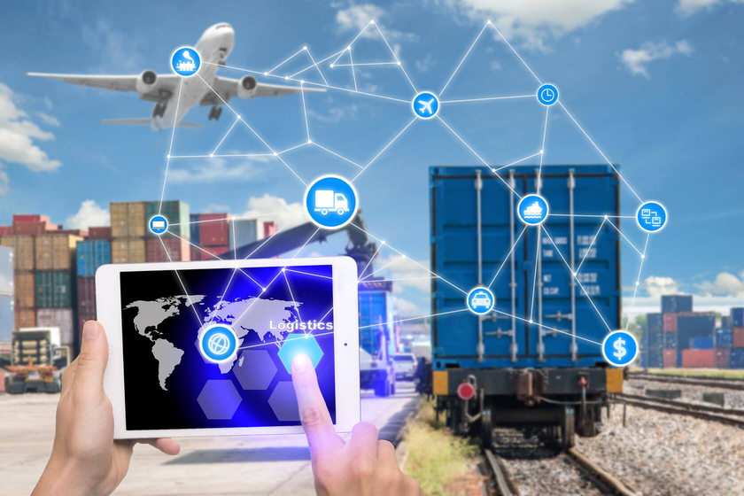

Многие из тех компаний, кто уже пользуется Интернетом вещей, отметили быструю окупаемость инвестиций в эти проекты

В 80% медицинских учреждений, уже освоивших Интернет вещей, отметили рост инноваций, например, связанных с наличием постоянного доступа к медицинским данным пациентов и возможностью оперативной постановки диагноза. Почти такое же респондентов (76%) отметили, что Интернет вещей повысил прозрачность процессов, проходящих в организациях, упростив совместную работу медицинского персонала. 73% учреждений [здравоохранения](https://www.tadviser.ru/index.php/%D0%97%D0%B4%D1%80%D0%B0%D0%B2%D0%BE%D0%BE%D1%85%D1%80%D0%B0%D0%BD%D0%B5%D0%BD%D0%B8%D0%B5) смогли сократить расходы за счет IoT-решений.

Возможностями [Интернета вещей](https://www.tadviser.ru/index.php/%D0%98%D0%BD%D1%82%D0%B5%D1%80%D0%BD%D0%B5%D1%82_%D0%B2%D0%B5%D1%89%D0%B5%D0%B9_Internet_of_Things_(IoT)) пользуются около 72% коммерческих организаций. Чаще всего это выражено в применении «умных» систем кондиционирования и освещения (56% опрошенных работают с ними) и персональных мобильных устройств (51%). Кроме того, некоторые компании подключены к локационным IoT-сервисам и службам контроля коммунальных ресурсов (электроэнергии и т. п.).

Утверждается, что применение IoT-технологий позволило повысить эффективность ИТ-отделов в 78% компаний.

Интернет вещей все сильнее проникает и в государственные органы. Около 42% среди них используют IoT-новшества, в том числе в системах безопасности (57%), уличном освещении (32%) и автотранспорте (20%). 70% госучреждений заявили, что Интернет вещей помог повысить прозрачность работы организации в целом.[[29]](https://www.tadviser.ru/index.php/%D0%A1%D1%82%D0%B0%D1%82%D1%8C%D1%8F:%D0%98%D0%BD%D1%82%D0%B5%D1%80%D0%BD%D0%B5%D1%82_%D0%B2%D0%B5%D1%89%D0%B5%D0%B9,_IoT,_M2M_(%D0%BC%D0%B8%D1%80%D0%BE%D0%B2%D0%BE%D0%B9_%D1%80%D1%8B%D0%BD%D0%BE%D0%BA)#cite_note-28)

Почти все компании (97%), принявшие участие в опросе, выразили уверенность в том, что внедрение IoT-технологий окупится в течение пять лет.

IoT Analytics: число IoT-платформ в мире достигло 450

Количество [IoT](https://www.tadviser.ru/index.php/%D0%A1%D1%82%D0%B0%D1%82%D1%8C%D1%8F:%D0%A7%D1%82%D0%BE_%D1%82%D0%B0%D0%BA%D0%BE%D0%B5_%D0%B8%D0%BD%D1%82%D0%B5%D1%80%D0%BD%D0%B5%D1%82_%D0%B2%D0%B5%D1%89%D0%B5%D0%B9_(Internet_of_Things,_IoT))-платформ во всем мире за прошедший год выросло на 25% и составило 450 — такие данные приводятся в отчете Global IoT Platform, подготовленном IoT Analytics.[[30]](https://www.tadviser.ru/index.php/%D0%A1%D1%82%D0%B0%D1%82%D1%8C%D1%8F:%D0%98%D0%BD%D1%82%D0%B5%D1%80%D0%BD%D0%B5%D1%82_%D0%B2%D0%B5%D1%89%D0%B5%D0%B9,_IoT,_M2M_(%D0%BC%D0%B8%D1%80%D0%BE%D0%B2%D0%BE%D0%B9_%D1%80%D1%8B%D0%BD%D0%BE%D0%BA)#cite_note-29)

«Рынок IoT-платформ по-прежнему становится более насыщенным и фрагментированным. Однако динамика меняется: несмотря на то, что мы продолжаем наблюдать появление стартапов в этом сегменте, большинство крупных поставщиков уже предлагают свои IoT-платформы. Вероятно, что появление новых IoT-платформ от ИТ-гигантов станет редким явлением», — полагает директор IoT Analytics Кнуда Лассе Луе.

Согласно отчету, на рынке представлены платформы из 40 стран мира, но более половины разработчиков базируется в [США](https://www.tadviser.ru/index.php/%D0%A1%D1%82%D0%B0%D1%82%D1%8C%D1%8F:%D0%A1%D0%BE%D0%B5%D0%B4%D0%B8%D0%BD%D0%B5%D0%BD%D0%BD%D1%8B%D0%B5_%D1%88%D1%82%D0%B0%D1%82%D1%8B_%D0%90%D0%BC%D0%B5%D1%80%D0%B8%D0%BA%D0%B8_(%D0%A1%D0%A8%D0%90)). При этом более 30 компаний из прошлогоднего отчета прекратили деятельность: они либо ушли из бизнеса, либо были приобретены крупными игроками.

Большинство существующих поставщиков сейчас сосредоточено на поддержке IoT-решений в области промышленного производства (32%), [умных городов](https://www.tadviser.ru/index.php/%D0%A1%D1%82%D0%B0%D1%82%D1%8C%D1%8F:%D0%98%D0%BD%D1%82%D0%B5%D0%BB%D0%BB%D0%B5%D0%BA%D1%82%D1%83%D0%B0%D0%BB%D1%8C%D0%BD%D1%8B%D0%B5_%D0%B3%D0%BE%D1%80%D0%BE%D0%B4%D0%B0_(%D0%A3%D0%BC%D0%BD%D1%8B%D0%B5_%D0%B3%D0%BE%D1%80%D0%BE%D0%B4%D0%B0,_Smart_cities)) (21%) и [умных домов](https://www.tadviser.ru/index.php/%D0%A1%D1%82%D0%B0%D1%82%D1%8C%D1%8F:%D0%98%D0%BD%D1%82%D0%B5%D0%BB%D0%BB%D0%B5%D0%BA%D1%82%D1%83%D0%B0%D0%BB%D1%8C%D0%BD%D1%8B%D0%B5_%D0%B3%D0%BE%D1%80%D0%BE%D0%B4%D0%B0_(%D0%A3%D0%BC%D0%BD%D1%8B%D0%B5_%D0%B3%D0%BE%D1%80%D0%BE%D0%B4%D0%B0,_Smart_cities)) (21%). Ранее сегмент умных домов занимал первую строчку рейтинга.

Berg Insight: На 300 крупнейших проектов в IoT приходится 156 миллионов абонентов

[Консалтинговая](https://www.tadviser.ru/index.php/%D0%9A%D0%BE%D0%BD%D1%81%D0%B0%D0%BB%D1%82%D0%B8%D0%BD%D0%B3,_%D0%B2%D0%BA%D0%BB%D1%8E%D1%87%D0%B0%D1%8F_%D1%83%D0%BF%D1%80%D0%B0%D0%B2%D0%BB%D0%B5%D0%BD%D1%87%D0%B5%D1%81%D0%BA%D0%B8%D0%B9_%D0%B8_%D0%BA%D0%B0%D0%B4%D1%80%D0%BE%D0%B2%D1%8B%D0%B9) фирма Berg Insight представила в 2017 году уникальную базу данных. Документ охватывает 300 крупнейших развертываний [IoT](https://www.tadviser.ru/index.php/IoT)-проектов во всем мире с применением мобильных технологий. Рассмотрены масштабные проекты с 2004 по 2016 гг. в разных регионах мира. Приводится и пятилетний прогноз по каждому проекту[[31]](https://www.tadviser.ru/index.php/%D0%A1%D1%82%D0%B0%D1%82%D1%8C%D1%8F:%D0%98%D0%BD%D1%82%D0%B5%D1%80%D0%BD%D0%B5%D1%82_%D0%B2%D0%B5%D1%89%D0%B5%D0%B9,_IoT,_M2M_(%D0%BC%D0%B8%D1%80%D0%BE%D0%B2%D0%BE%D0%B9_%D1%80%D1%8B%D0%BD%D0%BE%D0%BA)#cite_note-30).

В обширном списке представлены различные типы проектов и категории продуктов, развернутые на всех вертикальных рынках, включая послепродажную установку транспортной телематики (в т.ч. послегарантийная установка и обслуживание), управление автопарком и MRM (Marketing Resource Management — специализированные программные продукты для автоматизации маркетинга), [здравоохранение](https://www.tadviser.ru/index.php/%D0%A4%D0%B0%D1%80%D0%BC%D0%B0%D1%86%D0%B5%D0%B2%D1%82%D0%B8%D0%BA%D0%B0,_%D0%BC%D0%B5%D0%B4%D0%B8%D1%86%D0%B8%D0%BD%D0%B0,_%D0%B7%D0%B4%D1%80%D0%B0%D0%B2%D0%BE%D0%BE%D1%85%D1%80%D0%B0%D0%BD%D0%B5%D0%BD%D0%B8%D0%B5), OEM-телематику, приложения для розничной торговли, умные дома и здания, коммунальные услуги, носимые устройства и бытовую электронику, а также промышленные M2M-решения и другие.

«Проекты, включенные в список топ-300, насчитывают примерно 156 млн активных абонентов IoT-сервисов», - сообщил Рикард Андерссон (Rickard Andersson), старший аналитик Berg Insight.

Он добавил, что это соответствует 39,2% от общего числа сотовых IoT-соединений по всему миру на конец 2016 года. К 2021 году объем абонентской базы этих проектов вырастет до 344,5 млн. Совокупный годовой темп прироста (CAGR) пользовательской базы ожидается на уровне 17,2%.

«Более чем на 30 развертываний приходится 1 млн подписчиков. Только на 10 крупнейших проектов приходится более 60 млн абонентов», - продолжил Андерссон. Управление автопарком и MRM являются крупнейшими вертикалями по количеству развернутых проектов. Далее следуют розничные приложения, послепродажная транспортная телематика и OEM, а также умные дома и здания.

Аналитики Berg Insight также сравнили количество активных подписчиков в каждой вертикали в списке топ-300. Выяснилось, что OEM-телематика является самой крупной позицией, на которую приходится 30 млн абонентов. На коммунальные услуги приходится не около 27,6 млн абонентов. На послепродажную телематику и обслуживание приходится 24,1 млн подписчиков.

Прогноз IDC: В Европе и мире

**В Центральной и Восточной**[**Европе**](https://www.tadviser.ru/index.php/%D0%95%D0%B2%D1%80%D0%BE%D0%BF%D0%B0)

Расходы на технологии [Интернета вещей](https://www.tadviser.ru/index.php/%D0%98%D0%BD%D1%82%D0%B5%D1%80%D0%BD%D0%B5%D1%82_%D0%B2%D0%B5%D1%89%D0%B5%D0%B9_Internet_of_Things_(IoT)) в Центральной и Восточной [Европе](https://www.tadviser.ru/index.php/%D0%95%D0%B2%D1%80%D0%BE%D0%BF%D0%B0)(CEE) по итогам 2017 года превысят $12 млрд и достигнут почти $27 млрд в 2021 году. Среднегодовые темпы прироста рынка (CAGR) до конца прогнозного периода составят 20,6%.

Крупнейшие случаи использования [IoT](https://www.tadviser.ru/index.php/IoT), которые привлекут инвестиции в 2017 году – мониторинг грузов ($1,8 млрд), технологии [Smart Grid](https://www.tadviser.ru/index.php/Smart_Grid) для электричества, газа и воды ($1,2 млрд) и сегмент технологических операций ($1 млрд). Прогнозируется также, что технологии управления производственными активами и smart home получат значительные инвестиции. Указанные варианты использования останутся крупнейшими областями расходов на IoT и в 2021 году.

Согласно прогнозам, технологии [умного дома](https://www.tadviser.ru/index.php/%D0%A1%D1%82%D0%B0%D1%82%D1%8C%D1%8F:%D0%A3%D0%BC%D0%BD%D1%8B%D0%B9_%D0%B4%D0%BE%D0%BC_(Smart_home)) испытают сильный рост (CAGR 34,4%) в течение пятилетнего прогноза. Наибольший рост расходов придется также на технологии смарт-сетей для воды (42,9%), страховую телематику (36,8%) и зарядные станции для электромобилей (35,7%). В отрасли, крупнейшие инвестиции IoT в 2017 году будут направлены в транспортные решения ($2,6 млрд), производство ($2,2 млрд) и коммунальные ресурсы ($1,3 млрд).

Инвестиции в кросс-индустриальные решения в IoT превысят $900 млн в 2017 году. Потребительский сегмент IoT станет четвертым по величине в 2017 году (инвестиции в $1,1 млрд), но в 2021 году переместится на пятую позицию.

В таких отраслях как страхование (CAGR - 38,9%), межотраслевые решения (31,4%) и [строительство](https://www.tadviser.ru/index.php/%D0%A1%D1%82%D1%80%D0%BE%D0%B8%D1%82%D0%B5%D0%BB%D1%8C%D1%81%D1%82%D0%B2%D0%BE) (28,1%) рост инвестиций ожидается наиболее высоким.

Услуги и оборудование станут двумя крупнейшими доходными категориями.

В расходах на программное обеспечение ожидается преобладание прикладного [программного обеспечения](https://www.tadviser.ru/index.php/%D0%A1%D1%82%D0%B0%D1%82%D1%8C%D1%8F:%D0%9F%D1%80%D0%BE%D0%B3%D1%80%D0%B0%D0%BC%D0%BC%D0%BD%D0%BE%D0%B5_%D0%BE%D0%B1%D0%B5%D1%81%D0%BF%D0%B5%D1%87%D0%B5%D0%BD%D0%B8%D0%B5). Горизонтальное [ПО](https://www.tadviser.ru/index.php/%D0%A1%D1%82%D0%B0%D1%82%D1%8C%D1%8F:%D0%9F%D1%80%D0%BE%D0%B3%D1%80%D0%B0%D0%BC%D0%BC%D0%BD%D0%BE%D0%B5_%D0%BE%D0%B1%D0%B5%D1%81%D0%BF%D0%B5%D1%87%D0%B5%D0%BD%D0%B8%D0%B5) (программное обеспечение для широкого круга пользователей, неспециализированное программное обеспечение) и аналитическое ПО будут иметь CAGR 38,2% и 28,1% соответственно. В сегменте оборудования и программного обеспечения для безопасности CAGR будет составлять 19,3% и 22,7% соответственно.

«[Россия](https://www.tadviser.ru/index.php/%D0%A0%D0%BE%D1%81%D1%81%D0%B8%D1%8F) останется лидером по инвестициям в IoT в Центральной и Восточной Европе на протяжении всего прогнозного периода. Расходы в 2021 году на IoT в этой стране ожидаются на уровне $9,4 млрд. Вторую и третью позицию по расходам займут [Польша](https://www.tadviser.ru/index.php/%D0%9F%D0%BE%D0%BB%D1%8C%D1%88%D0%B0)($5,8 в 2021 году) и [Чехия](https://www.tadviser.ru/index.php/%D0%A7%D0%B5%D1%85%D0%B8%D1%8F) ($2,3 млрд)», - отмечают аналитики IDC.

[Транспорт](https://www.tadviser.ru/index.php/%D0%A2%D1%80%D0%B0%D0%BD%D1%81%D0%BF%D0%BE%D1%80%D1%82) и производство окажутся двумя ведущими отраслями для инвестиций IoT во всех трех странах. В [России](https://www.tadviser.ru/index.php/%D0%A0%D0%BE%D1%81%D1%81%D0%B8%D1%8F) коммунальные услуги займут вторую позицию, в то время как в Польше и [Чехии](https://www.tadviser.ru/index.php/%D0%A7%D0%B5%D1%85%D0%B8%D1%8F) – межотраслевые решения. Расходы на потребительские решения будут среди ведущих категорий во всех трех странах.

**В мире**

Согласно прогнозу [IDC](https://www.tadviser.ru/index.php/%D0%9A%D0%BE%D0%BC%D0%BF%D0%B0%D0%BD%D0%B8%D1%8F:IDC), в 2017 году расходы на [Интернет вещей](https://www.tadviser.ru/index.php/%D0%98%D0%BD%D1%82%D0%B5%D1%80%D0%BD%D0%B5%D1%82_%D0%B2%D0%B5%D1%89%D0%B5%D0%B9_Internet_of_Things_(IoT)) вырастут на 17%, показывая, что заказчики во всем мире готовы платить за внедрение этих технологий. Организации продолжают инвестировать в оборудование, ПО, услуги и сети связи, и к 2021 году совокупные расходы достигнут почти 1,4 трлн. долл[[32]](https://www.tadviser.ru/index.php/%D0%A1%D1%82%D0%B0%D1%82%D1%8C%D1%8F:%D0%98%D0%BD%D1%82%D0%B5%D1%80%D0%BD%D0%B5%D1%82_%D0%B2%D0%B5%D1%89%D0%B5%D0%B9,_IoT,_M2M_(%D0%BC%D0%B8%D1%80%D0%BE%D0%B2%D0%BE%D0%B9_%D1%80%D1%8B%D0%BD%D0%BE%D0%BA)#cite_note-31).

Заказчики хотят применять технологии Интернета вещей в самых разных областях, но прежде всего в сфере производства, транспортных перевозок и коммунальных услуг, пишет IDC. Согласно прогнозу, в 2017 году сфера производства будет главным источником инвестиций в технологии IoT (105 млрд. долл.), а второе место занимает контроль за транспортировкой грузов (до 50 млрд. долл.). Другими крупными областями внедрения IoT в 2017 году будут управление производственными мощностями, технологии интеллектуальных зданий, а также интеллектуальные системы энерго-, водо- и газоснабжения.

Главные области применения IoT по доле рынка в 2017 г. (годовая сумма расходов в фиксированной валюте). Источник: IDC

Что касается сегментов этого рынка, IDC ожидает, что инвестиции в оборудование составят самую большую часть расходов организаций в ближайшие пять лет; сюда входят датчики и модули их подключения к сетям связи. Расходы на услуги (по передаче контента, установке и ИТ-услуги) также будут расти, как и расходы на программное обеспечение.

Инвестиции в аппаратные средства ИТ-безопасности продемонстрируют среднегодовой темп роста (в сложных процентах, CAGR) 15,1% в период до 2021 года, а инвестиции в ПО безопасности — CAGR 16,6%, дает прогноз IDC.

Исследование Cisco: почти три четверти IoT-проектов оканчиваются неудачей

Согласно прогнозам компании [IDC](https://www.tadviser.ru/index.php/%D0%9A%D0%BE%D0%BC%D0%BF%D0%B0%D0%BD%D0%B8%D1%8F:IDC), мировой парк установленных оконечных точек [Интернета вещей](https://www.tadviser.ru/index.php/%D0%98%D0%BD%D1%82%D0%B5%D1%80%D0%BD%D0%B5%D1%82_%D0%B2%D0%B5%D1%89%D0%B5%D0%B9_Internet_of_Things_(IoT)) (Internet of Things, [IoT](https://www.tadviser.ru/index.php/IoT)), который в конце 2016 г. составлял 14,9 млрд, в 2025 г. превысит 82 млрд . При таких темпах [Интернет вещей](https://www.tadviser.ru/index.php/%D0%98%D0%BD%D1%82%D0%B5%D1%80%D0%BD%D0%B5%D1%82_%D0%B2%D0%B5%D1%89%D0%B5%D0%B9_Internet_of_Things_(IoT)) вскоре может стать столь же незаменимым, как и сама сеть Интернет.

Однако, несмотря на мощный импульс роста, данные, приводимые в новом исследовании [Cisco](https://www.tadviser.ru/index.php/Cisco), говорят о том, что 60% IoT-проектов застревают на стадии прототипа, и лишь 26% компаний посчитали свои IoT-проекты полностью успешными. Хуже того: треть всех завершенных проектов были сочтены неудачными.

В исследовании Cisco, проводившемся в [США](https://www.tadviser.ru/index.php/%D0%A1%D0%A8%D0%90), [Великобритании](https://www.tadviser.ru/index.php/%D0%A1%D1%82%D0%B0%D1%82%D1%8C%D1%8F:%D0%AD%D0%BA%D0%BE%D0%BD%D0%BE%D0%BC%D0%B8%D0%BA%D0%B0_%D0%92%D0%B5%D0%BB%D0%B8%D0%BA%D0%BE%D0%B1%D1%80%D0%B8%D1%82%D0%B0%D0%BD%D0%B8%D0%B8) и [Индии](https://www.tadviser.ru/index.php/%D0%98%D0%BD%D0%B4%D0%B8%D1%8F), приняли участие 1845 руководителей, ответственных за принятие решений в области ИТ и бизнеса в таких отраслях, как: обрабатывающая промышленность, местное самоуправление, розничная торговля, гостиничный бизнес, спортивная индустрия, энергетика (энергетические системы, нефтегазовая отрасль, горнодобывающая промышленность), транспорт и [здравоохранение](https://www.tadviser.ru/index.php/%D0%A4%D0%B0%D1%80%D0%BC%D0%B0%D1%86%D0%B5%D0%B2%D1%82%D0%B8%D0%BA%D0%B0,_%D0%BC%D0%B5%D0%B4%D0%B8%D1%86%D0%B8%D0%BD%D0%B0,_%D0%B7%D0%B4%D1%80%D0%B0%D0%B2%D0%BE%D0%BE%D1%85%D1%80%D0%B0%D0%BD%D0%B5%D0%BD%D0%B8%D0%B5). Все респонденты работали в организациях, которые внедряли IoT-проекты или уже завершили их внедрение. Опрошенные принимали участие в реализации общей стратегии или руководили как минимум одним из IoT-проектов в своих организациях. Целью исследования было понять факторы успеха и вычленить проблемы, стоящие на пути прогресса.

**Основные результаты**

* **Значимость человеческого фактора**. На первый взгляд, Интернет вещей — чисто технологическая история, но огромную роль в ней играют такие факторы, как культура, организация и лидерство. Три из четырех главных факторов, определивших успех IoT-проектов, имеют отношение к людям и их взаимодействию:
  + сотрудничество между ИТ и бизнес-подразделениями вышло на первое место (54% респондентов);
  + технологически ориентированную культуру производства, опирающуюся на принципы нисходящего лидерства и поддержку руководства, поставили во главу угла 49% респондентов;
  + опыт в области Интернета вещей, приобретенный внутри организации или в результате сотрудничества с внешними партнерами, выбрали 48% респондентов.

Кроме того, те организации, чьи IoT-проекты были наиболее успешными, шире других использовали преимущества экосистемного партнерства. Они сотрудничали с партнерами на всех этапах, начиная со стратегического планирования и заканчивая анализом данных по результатам внедрения.

Несмотря на всеобщее понимание важности сотрудничества между руководством ИТ и бизнес-подразделений, был выявлен ряд любопытных разногласий:

* руководители IT-подразделений считают более важными технологии, организационную культуру, опыт и вендоров;
* руководители бизнес-подразделений основное внимание уделяют стратегии, технико-экономическому обоснованию, процессам и целевым ориентирам;
* руководители IT-подразделений более склонны считать IoT-проекты успешными (полностью успешными свои проекты назвали 35% руководителей IT-подразделений, тогда как среди руководителей бизнес-подразделений таких было лишь 15%).
* **Важность партнерства**. 60% респондентов подчеркнули, что IoT-проекты часто хорошо выглядят на бумаге, но оказываются значительно более сложными в реализации, чем можно было представить. Пять основных трудностей на всех этапах реализации: сроки завершения, ограниченность собственного опыта, качество данных, интеграция подразделений и перерасход бюджета. Наше исследование показало, что наиболее успешные организации на всех этапах привлекают экосистему партнеров, то есть тесное сотрудничество на протяжении всего проекта способно сгладить недостаток опыта.
* **Использовать преимущества**. Одновременное проявление критичных факторов успеха дает организациям возможность масштабно использовать результаты анализа «умных» данных. 73% участников опроса применяют данные завершенных IoT-проектов для совершенствования своего бизнеса. В первую глобальную тройку преимуществ Интернета вещей вошли: рост удовлетворенности заказчиков (70%), рост операционной эффективности (67%) и рост качества продуктов и услуг (66%). Кроме того, главным неожиданным преимуществом оказался рост прибыльности (39%).
* **Учиться на ошибках**. Предпринятые попытки реализовать IoT-проекты дали еще один неожиданный результат: 64% респондентов заявили, что уроки, извлеченные из застопорившихся и неудачных IoT-инициатив, способствовали тому, что их организации стали наращивать инвестиции в Интернет вещей.

Несмотря на проблемы, многие участники исследования оптимистично смотрят в будущее Интернета вещей, который при всем своем бурном развитии остается пока на начальном этапе эволюции. 61% респондентов считают, что мы лишь только начали исследовать те возможности, которые IoT-технологии открывают перед бизнесом.

Исследование и прогноз PwC

В мире растет количество «подключенных» устройств (**по оценкам отраслевых аналитиков, их количество достигнет 20–50 млрд единиц к 2020 г.**) и вместе с ним – количество примеров применения «[интернета](https://www.tadviser.ru/index.php/%D0%98%D0%BD%D1%82%D0%B5%D1%80%D0%BD%D0%B5%D1%82) вещей» (Internet of Things, [IoT](https://www.tadviser.ru/index.php/IoT)) в экономике: [энергетике](https://www.tadviser.ru/index.php/%D0%AD%D0%BD%D0%B5%D1%80%D0%B3%D0%B5%D1%82%D0%B8%D0%BA%D0%B0), промышленности, жилищно-коммунальном хозяйстве, [сельском хозяйстве](https://www.tadviser.ru/index.php/%D0%A1%D0%B5%D0%BB%D1%8C%D1%81%D0%BA%D0%BE%D0%B5_%D1%85%D0%BE%D0%B7%D1%8F%D0%B9%D1%81%D1%82%D0%B2%D0%BE_%D0%B8_%D1%80%D1%8B%D0%B1%D0%BE%D0%BB%D0%BE%D0%B2%D1%81%D1%82%D0%B2%D0%BE), [транспорте](https://www.tadviser.ru/index.php/%D0%A2%D1%80%D0%B0%D0%BD%D1%81%D0%BF%D0%BE%D1%80%D1%82), здравоохранении и др[[33]](https://www.tadviser.ru/index.php/%D0%A1%D1%82%D0%B0%D1%82%D1%8C%D1%8F:%D0%98%D0%BD%D1%82%D0%B5%D1%80%D0%BD%D0%B5%D1%82_%D0%B2%D0%B5%D1%89%D0%B5%D0%B9,_IoT,_M2M_(%D0%BC%D0%B8%D1%80%D0%BE%D0%B2%D0%BE%D0%B9_%D1%80%D1%8B%D0%BD%D0%BE%D0%BA)#cite_note-32).

Развитие IoT в мире стало возможным благодаря четырем технологическим трендам: снижению стоимости вычислительных мощностей; снижению стоимости передачи данных; быстрому увеличению количества «подключенных» устройств; развитию облачных технологий и [Big Data](https://www.tadviser.ru/index.php/Big_Data). Развитие IoT – это не только увеличение проникновения «подключенных» устройств, но и создание технологической экосистемы – набора технологических решений для сбора, передачи, агрегации данных и платформы, позволяющей обработать данные и использовать их для реализации «умных» решений.

В зарубежной практике известны успешные примеры внедрения IoT по инициативе как [государства](https://www.tadviser.ru/index.php/%D0%93%D0%BE%D1%81%D1%83%D0%B4%D0%B0%D1%80%D1%81%D1%82%D0%B2%D0%BE), так и бизнеса. Например, при поддержке государства в странах [Евросоюза](https://www.tadviser.ru/index.php/%D0%95%D0%B2%D1%80%D0%BE%D1%81%D0%BE%D1%8E%D0%B7), [Южной Корее](https://www.tadviser.ru/index.php/%D0%AE%D0%B6%D0%BD%D0%B0%D1%8F_%D0%9A%D0%BE%D1%80%D0%B5%D1%8F), [Китае](https://www.tadviser.ru/index.php/%D0%9A%D0%B8%D1%82%D0%B0%D0%B9) и [Индии](https://www.tadviser.ru/index.php/%D0%98%D0%BD%D0%B4%D0%B8%D1%8F) внедряются технологии «умного города», которые позволяют повышать эффективность управления энергопотреблением и транспортными потоками. В [Великобритании](https://www.tadviser.ru/index.php/%D0%A1%D1%82%D0%B0%D1%82%D1%8C%D1%8F:%D0%AD%D0%BA%D0%BE%D0%BD%D0%BE%D0%BC%D0%B8%D0%BA%D0%B0_%D0%92%D0%B5%D0%BB%D0%B8%D0%BA%D0%BE%D0%B1%D1%80%D0%B8%D1%82%D0%B0%D0%BD%D0%B8%D0%B8) и [США](https://www.tadviser.ru/index.php/%D0%A1%D1%82%D0%B0%D1%82%D1%8C%D1%8F:%D0%A1%D0%BE%D0%B5%D0%B4%D0%B8%D0%BD%D0%B5%D0%BD%D0%BD%D1%8B%D0%B5_%D1%88%D1%82%D0%B0%D1%82%D1%8B_%D0%90%D0%BC%D0%B5%D1%80%D0%B8%D0%BA%D0%B8_(%D0%A1%D0%A8%D0%90)) реализованы масштабные программы по внедрению «умных счетчиков» для удаленного контроля энергопотребления в домохозяйствах.

Бизнесу IoT позволяет получить конкурентное преимущество за счет снижения затрат и развития новых источников дохода. Например, американская компания **GE Aviation** производит авиадвигатели, на которых установлены сенсоры, позволяющие удаленно получать данные об эксплуатации и на их основе выявлять оптимальные алгоритмы обслуживания самолетов, что позволило в семь раз сократить затраты на обслуживание.

Другим примером является горнодобывающая компания **Rio Tinto** в Австралии, которая использует беспилотные карьерные самосвалы, работающие непрерывно и управляемые из оперативного центра на расстоянии 1200 км. Промышленные IoT-технологии лежат в основе «[Индустрии 4.0](https://www.tadviser.ru/index.php/%D0%98%D0%BD%D0%B4%D1%83%D1%81%D1%82%D1%80%D0%B8%D0%B8_4.0)»: по оценкам Немецкой академии науки и техники, их внедрение повысит производительность немецких промышленных предприятий на 30 % на горизонте до 2025 г. Потребительский рынок все больше заполняют «умные» технологии: например, по результатам опроса [PwC](https://www.tadviser.ru/index.php/PwC) в США, устройства с технологией «[умного дома](https://www.tadviser.ru/index.php/%D0%A1%D1%82%D0%B0%D1%82%D1%8C%D1%8F:%D0%A3%D0%BC%D0%BD%D1%8B%D0%B9_%D0%B4%D0%BE%D0%BC_(Smart_home))» использует каждый четвертый потребитель.

Исследования PwC выявили, что ожидания компаний от внедрения IoT отличаются в зависимости от отрасли. В рамках опроса руководителей крупнейших компаний стран АТЭС3 спросили, в каких областях они ожидают наибольшие выгоды от внедрения технологий IoT в ближайшие три года. Большинство руководителей ожидают, что инвестиции в IoT позволят сократить затраты, – среди промышленных компаний этот ответ был первым по популярности. Руководители компаний в области финансовых услуг, технологий и потребительских товаров в первую очередь ожидают улучшения качества обслуживания клиентов. При этом руководители финансовых компаний имеют большие ожидания в области снижения рисков за счет инвестиций в IoT. Например, это позволяет развивать «умное» страхование, когда данные об управлении транспортным средством передаются в страховую компанию в режиме реального времени, что влияет на оценку рисков и страховые тарифы. Большинство руководителей технологических компаний также ожидают, что внедрение IoT позволит увеличить выручку от услуг.

Технологии IoT, применяемые в промышленности («[Индустриальный интернет вещей](https://www.tadviser.ru/index.php/%D0%98%D0%BD%D0%B4%D1%83%D1%81%D1%82%D1%80%D0%B8%D0%B0%D0%BB%D1%8C%D0%BD%D1%8B%D0%B9_%D0%B8%D0%BD%D1%82%D0%B5%D1%80%D0%BD%D0%B5%D1%82_%D0%B2%D0%B5%D1%89%D0%B5%D0%B9)»), позволяют существенно сократить затраты и повысить производительность. По результатам опроса крупнейших немецких компаний выявлено, что по ожиданиям компаний в течение пяти лет инвестиции в промышленные интернет-технологии могут позволить повысить эффективность в среднем на 18% и сократить затраты на 14%. При этом IoT позволяет промышленным компаниям трансформировать бизнес-модели и наращивать доходы от услуг (например, от послепродажного обслуживания): компании прогнозируют, что в среднем эти технологии обеспечат рост выручки на 2,9% ежегодно.

Прогноз Gartner

Аналитики [Gartner](https://www.tadviser.ru/index.php/%D0%9A%D0%BE%D0%BC%D0%BF%D0%B0%D0%BD%D0%B8%D1%8F:Gartner) подсчитали, что к концу 2017 года по всему миру будет насчитываться 8,4 млрд. подключенных к Сети устройств. По сравнению с прошлым годом их количество вырастет на 31%. Предполагается, что к 2020 г. число [IoT](https://www.tadviser.ru/index.php/IoT)-устройств достигнет 20,4 млрд. штук. По итогам 2017 г. объем рынка [Интернета вещей](https://www.tadviser.ru/index.php/%D0%98%D0%BD%D1%82%D0%B5%D1%80%D0%BD%D0%B5%D1%82_%D0%B2%D0%B5%D1%89%D0%B5%D0%B9_Internet_of_Things_(IoT)) в денежном выражении составит 1,7 трлн. долл. против 1,4 трлн. долл. в 2016-м.

Согласно прогнозу аналитиков, в 2017 г. мировые затраты на IoT-сервисы, включая профессиональные, потребительские и коммуникационные, достигнут 273 млрд. долл. Ожидается, что решения, ориентированные на конкретные вертикальные рынки, такие как производство периферийных устройств, датчиков процесса для электрических станций и медицинских инструментов, будут стимулировать использование IoT-систем в 2017 г.

Исследователи прогнозируют, что если в 2016 году расходы на устройства категории IoT составили 532,5 млрд. долл., то в этом они повысятся до 725,7 млрд. долл. К 2020 г. расходы на приобретение IoT-устройств и сервисы подписки практически удвоятся, достигнув 1,5 трлн. долл.

Research Nester: Рынок IoT вырастет до $724,2 млрд к 2023 году

Глобальный рынок [интернета](https://www.tadviser.ru/index.php/%D0%98%D0%BD%D1%82%D0%B5%D1%80%D0%BD%D0%B5%D1%82) вещей достиг $598,2 млрд в 2015 году, и ожидается, что к 2023 году он вырастет до $724,2 млрд к 2023 году. Среднегодовой тем роста может составить 13,2% в прогнозируемый период, сообщает Research Nester[[34]](https://www.tadviser.ru/index.php/%D0%A1%D1%82%D0%B0%D1%82%D1%8C%D1%8F:%D0%98%D0%BD%D1%82%D0%B5%D1%80%D0%BD%D0%B5%D1%82_%D0%B2%D0%B5%D1%89%D0%B5%D0%B9,_IoT,_M2M_(%D0%BC%D0%B8%D1%80%D0%BE%D0%B2%D0%BE%D0%B9_%D1%80%D1%8B%D0%BD%D0%BE%D0%BA)#cite_note-33)[[35]](https://www.tadviser.ru/index.php/%D0%A1%D1%82%D0%B0%D1%82%D1%8C%D1%8F:%D0%98%D0%BD%D1%82%D0%B5%D1%80%D0%BD%D0%B5%D1%82_%D0%B2%D0%B5%D1%89%D0%B5%D0%B9,_IoT,_M2M_(%D0%BC%D0%B8%D1%80%D0%BE%D0%B2%D0%BE%D0%B9_%D1%80%D1%8B%D0%BD%D0%BE%D0%BA)#cite_note-34).

[Интернет вещей](https://www.tadviser.ru/index.php/%D0%98%D0%BD%D1%82%D0%B5%D1%80%D0%BD%D0%B5%D1%82_%D0%B2%D0%B5%D1%89%D0%B5%D0%B9_Internet_of_Things_(IoT)) включает в себя компоненты и устройства, которые обеспечивают [связь](https://www.tadviser.ru/index.php/%D0%A2%D0%B5%D0%BB%D0%B5%D0%BA%D0%BE%D0%BC%D0%BC%D1%83%D0%BD%D0%B8%D0%BA%D0%B0%D1%86%D0%B8%D1%8F_%D0%B8_%D1%81%D0%B2%D1%8F%D0%B7%D1%8C) и обмен информацией. Расширение сектора электронной коммерции и внимание производителей к приложениям и онлайн-порталам для потребителей – основная причина роста этой отрасли.

Тем не менее, сегмент бытовой [электроники](https://www.tadviser.ru/index.php/%D0%AD%D0%BB%D0%B5%D0%BA%D1%82%D1%80%D0%BE%D1%82%D0%B5%D1%85%D0%BD%D0%B8%D0%BA%D0%B0_%D0%B8_%D0%BC%D0%B8%D0%BA%D1%80%D0%BE%D1%8D%D0%BB%D0%B5%D0%BA%D1%82%D1%80%D0%BE%D0%BD%D0%B8%D0%BA%D0%B0) составил только 32% от [IoT](https://www.tadviser.ru/index.php/IoT)-рынка в 2015 году. Как ожидается, на рост этой доли должно повлиять расширение проникновения устройств с удаленным доступом. Наибольший рост, вероятно, придется на Азиатско-Тихоокеанский регион, что обусловлено наличием крупных игроков, таких как [Philips](https://www.tadviser.ru/index.php/%D0%9A%D0%BE%D0%BC%D0%BF%D0%B0%D0%BD%D0%B8%D1%8F:Philips), [Samsung](https://www.tadviser.ru/index.php/Samsung) и т.п. Это будет способствовать внедрению передовой и доступной по цене электроники в ближайшем будущем. Регион аккумулировал 36% глобальной доли доходов в 2015 году, и к 2023 году, как ожидается, вырастет в среднем на 10,2%.

В то же время Северная Америка, особенно [США](https://www.tadviser.ru/index.php/%D0%A1%D0%A8%D0%90), сохранит свою долю выручки в 24,2%. [Европейский рынок](https://www.tadviser.ru/index.php/%D0%95%D0%B2%D1%80%D0%BE%D0%BF%D0%B5%D0%B9%D1%81%D0%BA%D0%B8%D0%B9_%D1%80%D1%8B%D0%BD%D0%BE%D0%BA) будет генерировать больше доходов, демонстрируя увеличение доли с 12,2% до 20,2%.

2016

Данные GSMA, Markets&Markets

Объем рынка и темпы роста по сферам применения, прогноз на 2020 г.

Данные McKinsey

Объем экономической ценности, создаваемой IoT по отраслям к 2025 г., $ млрд.

Juniper Research: 2016-2021 годы: IoT-рынок покажет 200%-ный рост

Juniper Research прогнозирует, что к 2021 г. объём рынка [Интернета вещей](https://www.tadviser.ru/index.php/%D0%98%D0%BD%D1%82%D0%B5%D1%80%D0%BD%D0%B5%D1%82_%D0%B2%D0%B5%D1%89%D0%B5%D0%B9_Internet_of_Things_(IoT)) ([IoT](https://www.tadviser.ru/index.php/IoT)) в численном выражении вырастет в три раза по сравнению с 2016-м. Оценка учитывает поставки изделий вроде «умных» сенсоров, различных исполнительных механизмов с сетевым подключением и пр. По оценкам экспертов, в текущем году объём соответствующего сегмента в штучном выражении составит около 15 млрд. единиц. К 2021-му ожидается рост приблизительно на 200% — до 46 млрд. штук.

Аналитики полагают, что росту рынка во многом будет способствовать снижение стоимости IoT-решений. Однако развитие отрасли, как отмечается, будет сопряжено с рядом проблем. Одна из них — необходимость комплексной модернизации коммуникационной инфраструктуры. Эксперты ожидают, что наибольшую динамику роста продаж (в среднем более чем на 24% ежегодно в 2016-2021 гг.) IoT-решений покажут коммунальные и производственно-технические службы.

Juniper Research отмечает, что некоторым поставщикам услуг следует вести разъяснительную работу среди клиентов, убеждая их в преимуществах решений IoT. Такая процедура необходима из-за отсутствия у клиентов навыков и достаточных знаний в области новых технологий.

В исследовании также сообщается об угрозах, сопряжённых с внедрением IoT-решений. В 2016 г. зафиксировано несколько крупных атак на IoT-сети, а в ближайшем будущем кража личных и корпоративных данных и даже физическое повреждение объектов сетей станут основными целями для хакеров.

Особенно уязвим перед злонамеренными атаками потребительский сектор IoT. Дело в том, что вендоры, выпускающие «умные» часы, лампы, робототехнику и другие подключенные устройства, уделяют недостаточное внимание их безопасности. Это связано с тем, что аудит уязвимостей требует дополнительных затрат и, соответственно, отражается на конечной стоимости устройств. В то же время промышленные системы защищены больше — вендоры не скупятся на инвестиции для защиты критически важных систем[[36]](https://www.tadviser.ru/index.php/%D0%A1%D1%82%D0%B0%D1%82%D1%8C%D1%8F:%D0%98%D0%BD%D1%82%D0%B5%D1%80%D0%BD%D0%B5%D1%82_%D0%B2%D0%B5%D1%89%D0%B5%D0%B9,_IoT,_M2M_(%D0%BC%D0%B8%D1%80%D0%BE%D0%B2%D0%BE%D0%B9_%D1%80%D1%8B%D0%BD%D0%BE%D0%BA)#cite_note-35).

IDC: прогноз 2016-2020 годы

Согласно прогнозу [IDC](https://www.tadviser.ru/index.php/%D0%9A%D0%BE%D0%BC%D0%BF%D0%B0%D0%BD%D0%B8%D1%8F:IDC), в 2020 г. рынок IoT достигнет 1,7 трлн. долл. В 2015 г. многие вендоры создали [IoT](https://www.tadviser.ru/index.php/IoT)-платформы и сделали значительные инвестиции в сопутствующие приложения — вспомним хотя бы заявление [IBM](https://www.tadviser.ru/index.php/%D0%9A%D0%BE%D0%BC%D0%BF%D0%B0%D0%BD%D0%B8%D1%8F:IBM) о том, что она вложит 3 млрд. долл. в разработку облачных услуг и [ПО](https://www.tadviser.ru/index.php/%D0%A1%D1%82%D0%B0%D1%82%D1%8C%D1%8F:%D0%9F%D1%80%D0%BE%D0%B3%D1%80%D0%B0%D0%BC%D0%BC%D0%BD%D0%BE%D0%B5_%D0%BE%D0%B1%D0%B5%D1%81%D0%BF%D0%B5%D1%87%D0%B5%D0%BD%D0%B8%D0%B5), связанных с IoT. 2016 г. был еще более значимым для IoT: вендоры начали понимать свои позиции на рынке и выстраивать стратегии. Многие вендоры увеличивают свои инвестиции в IoT, выделяя больше денег на НИОКР, финансирование стартапов и расширяя экосистемы партнеров.

IDC оценила мировые расходы на [Интернет вещей](https://www.tadviser.ru/index.php/%D0%98%D0%BD%D1%82%D0%B5%D1%80%D0%BD%D0%B5%D1%82_%D0%B2%D0%B5%D1%89%D0%B5%D0%B9_Internet_of_Things_(IoT)) по итогам 2016 года в $737 млрд. В эту сумму входит приобретение оборудования, ПО, расходы на услуги, [связь](https://www.tadviser.ru/index.php/%D0%A2%D0%B5%D0%BB%D0%B5%D0%BA%D0%BE%D0%BC%D0%BC%D1%83%D0%BD%D0%B8%D0%BA%D0%B0%D1%86%D0%B8%D1%8F_%D0%B8_%D1%81%D0%B2%D1%8F%D0%B7%D1%8C) и т.д. Глобальные расходы на IoT прогнозируются за 2020 год в размере $1,29 трлн. Среднегодовые темпы роста в период с 2015 по 2020 гг. ожидаются на уровне 15,6%.

Операторы мобильной связи по итогам 2016 года выручат от IoT-сервисов 11 млрд евро, следует из отчета Berg Insight.

**В топе – транспорт и «умные дома»**

В 2016 г. крупнейшие объемы мировых инвестиций были вложены в интернет вещей в сфере производства ($178 млрд.), грузоперевозок ($78 млрд) и энергосистем ($69 млрд). По прогнозам, четвертый по величине сегмент рынка в 2016 г. – потребительские расходы на ИВ – к 2020 г. станет третьим. Также увеличатся и кросс-отраслевые внедрения, реализующие одинаковые для всех отраслей сценарии использования ИВ. Например, транспортные средства с выходом в интернет и интеллектуальные здания будут топовыми сегментами рынка на протяжении пятилетнего прогнозного периода. Наиболее стремительный рост инвестиций в интернет вещей будет заметен в страховой отрасли, секторе потребления, здравоохранении и розничной [торговле](https://www.tadviser.ru/index.php/%D0%A2%D0%BE%D1%80%D0%B3%D0%BE%D0%B2%D0%BB%D1%8F)[[37]](https://www.tadviser.ru/index.php/%D0%A1%D1%82%D0%B0%D1%82%D1%8C%D1%8F:%D0%98%D0%BD%D1%82%D0%B5%D1%80%D0%BD%D0%B5%D1%82_%D0%B2%D0%B5%D1%89%D0%B5%D0%B9,_IoT,_M2M_(%D0%BC%D0%B8%D1%80%D0%BE%D0%B2%D0%BE%D0%B9_%D1%80%D1%8B%D0%BD%D0%BE%D0%BA)#cite_note-36).

**Рост рынка оборудования для**[**интернета**](https://www.tadviser.ru/index.php/%D0%98%D0%BD%D1%82%D0%B5%D1%80%D0%BD%D0%B5%D1%82)**вещей будет умеренным**

На протяжении всего прогнозного периода основная доля рынка интернета вещей будет приходиться на оборудование. Несмотря на то, что в течение пяти лет объем инвестиций в оборудование увеличится почти вдвое, данный сегмент рынка покажет самые низкие темпы роста, полагают эксперты. Сферы [программного обеспечения](https://www.tadviser.ru/index.php/%D0%A1%D1%82%D0%B0%D1%82%D1%8C%D1%8F:%D0%9F%D1%80%D0%BE%D0%B3%D1%80%D0%B0%D0%BC%D0%BC%D0%BD%D0%BE%D0%B5_%D0%BE%D0%B1%D0%B5%D1%81%D0%BF%D0%B5%D1%87%D0%B5%D0%BD%D0%B8%D0%B5) и услуг в области ИВ будут расти гораздо быстрее, чем оборудование и связь. К 2020 г. расходы на оборудование для интернета вещей достигнут $400 млрд.

**ИВ для производства – лидер по объему инвестиций в**[**США**](https://www.tadviser.ru/index.php/%D0%A1%D1%82%D0%B0%D1%82%D1%8C%D1%8F:%D0%A1%D0%BE%D0%B5%D0%B4%D0%B8%D0%BD%D0%B5%D0%BD%D0%BD%D1%8B%D0%B5_%D1%88%D1%82%D0%B0%D1%82%D1%8B_%D0%90%D0%BC%D0%B5%D1%80%D0%B8%D0%BA%D0%B8_(%D0%A1%D0%A8%D0%90))

Самые крупные финансовые вложения будут поступать из Азиатско-Тихоокеанского региона (кроме [Японии](https://www.tadviser.ru/index.php/%D0%AF%D0%BF%D0%BE%D0%BD%D0%B8%D1%8F)), а также из США, стран Западной [Европы](https://www.tadviser.ru/index.php/%D0%95%D0%B2%D1%80%D0%BE%D0%BF%D0%B0) и Японии. Почти треть объема закупок ИВ в регионе будет приходиться на сферу производства, а отрасли энергосистем и грузоперевозок поменяются местами – к концу прогнозного периода они станут второй и третьей по размеру отраслями ИВ соответственно. В [Северной Америке](https://www.tadviser.ru/index.php/%D0%A1%D0%B5%D0%B2%D0%B5%D1%80%D0%BD%D0%B0%D1%8F_%D0%90%D0%BC%D0%B5%D1%80%D0%B8%D0%BA%D0%B0) интернет вещей для производства станет лидером по объему инвестиций на весь прогнозный период, однако доля общего финансирования будет низкой (около 15%). К 2020 г. в странах Западной Европы потребительский сегмент интернета вещей станет вторым по величине, превзойдя по объемам инвестиций транспортную и энергетическую сферы.

Technavio: темп роста IoT в телекоме до 2020 года составит 42%

Аналитическая компания Technavio обнародовала в декабре свой отчёт, посвящённый мировому рынку телекоммуникационного [Интернета вещей](https://www.tadviser.ru/index.php/%D0%98%D0%BD%D1%82%D0%B5%D1%80%D0%BD%D0%B5%D1%82_%D0%B2%D0%B5%D1%89%D0%B5%D0%B9_Internet_of_Things_(IoT)). Так, согласно прогнозам компании, рынок Интернета вещей в телекоме будет увеличиваться со среднегодовым темпом роста в более чем 42% до 2020 года. Одним из главных факторов, которые окажут положительное влияние на рынок, станет растущее внедрение интеллектуальных транспортных систем (ИТС). Так, благодаря ИТС операторы связи начнут приобретать, анализировать и распространять сетевые ресурсы. Кроме того, интеллектуальные транспортные системы помогут улучшить дорожную ситуацию. Инвестиции в подобные умные решения вызовут позитивный эффект на рынке[[38]](https://www.tadviser.ru/index.php/%D0%A1%D1%82%D0%B0%D1%82%D1%8C%D1%8F:%D0%98%D0%BD%D1%82%D0%B5%D1%80%D0%BD%D0%B5%D1%82_%D0%B2%D0%B5%D1%89%D0%B5%D0%B9,_IoT,_M2M_(%D0%BC%D0%B8%D1%80%D0%BE%D0%B2%D0%BE%D0%B9_%D1%80%D1%8B%D0%BD%D0%BE%D0%BA)#cite_note-37).

Основными сферами применения [IoT](https://www.tadviser.ru/index.php/IoT) в телекоммуникациях станут умная энергия, умное [здравоохранение](https://www.tadviser.ru/index.php/%D0%A4%D0%B0%D1%80%D0%BC%D0%B0%D1%86%D0%B5%D0%B2%D1%82%D0%B8%D0%BA%D0%B0,_%D0%BC%D0%B5%D0%B4%D0%B8%D1%86%D0%B8%D0%BD%D0%B0,_%D0%B7%D0%B4%D1%80%D0%B0%D0%B2%D0%BE%D0%BE%D1%85%D1%80%D0%B0%D0%BD%D0%B5%D0%BD%D0%B8%D0%B5), умное производство, умные здания. Ожидается, что [AT&T](https://www.tadviser.ru/index.php/%D0%9A%D0%BE%D0%BC%D0%BF%D0%B0%D0%BD%D0%B8%D1%8F:AT%26T), [China Mobile](https://www.tadviser.ru/index.php/China_Mobile), [Deutsche Telekom](https://www.tadviser.ru/index.php/%D0%9A%D0%BE%D0%BC%D0%BF%D0%B0%D0%BD%D0%B8%D1%8F:Deutsche_Telekom) будут лидирующими поставщиками на рынке.

J’son & Partners Consulting

**Оценки глобального рынка Интернета Вещей**

В 2011 году количество подключенных физических объектов в мире превысило количество подключенных людей. С этого времени принято исчислять стремительное развитие эпохи [Интернета вещей](https://www.tadviser.ru/index.php/%D0%98%D0%BD%D1%82%D0%B5%D1%80%D0%BD%D0%B5%D1%82_%D0%B2%D0%B5%D1%89%D0%B5%D0%B9_Internet_of_Things_(IoT)).

Большинство международных аналитических агентств предсказывают, что число соединенных устройств в мире достигнет от сотен миллионов до десятков миллиардов к 2020 году, также на порядки различаются оценки по доходам рынка Интернета вещей.

Участники рынка дают высокие оценки росту числа соединенных устройств в мире, причем эти оценки серьезно отличаются в зависимости от выбранной методологии.

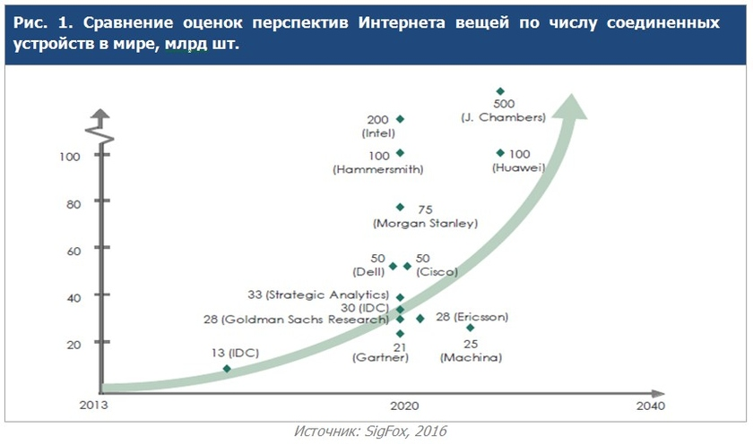

Оценки разных источников отличаются на порядок. По мнению аналитиков [Gartner](https://www.tadviser.ru/index.php/%D0%9A%D0%BE%D0%BC%D0%BF%D0%B0%D0%BD%D0%B8%D1%8F:Gartner), число соединенных устройств достигнет 21 млрд шт. в 2020 году, в то время как [Intel](https://www.tadviser.ru/index.php/%D0%9A%D0%BE%D0%BC%D0%BF%D0%B0%D0%BD%D0%B8%D1%8F:Intel) дает цифру в 200 млрд шт.

Несмотря на существенное отличие оценок, можно констатировать высокие темпы роста рынка Интернета вещей, что вызывает серьезный интерес к этому сегменту со стороны промышленных компаний, крупных поставщиков устройств, разработчиков платформ и приложений, исследовательских агентств и национальных государственных органов.

**Перспективы глобального рынка Интернет вещей в отраслевом разрезе**

Несмотря на различия в методологии оценок различных международных аналитических агентств, можно констатировать, что применения новой концепции будут связаны в первую очередь с широким использованием [Интернета вещей](https://www.tadviser.ru/index.php/%D0%98%D0%BD%D1%82%D0%B5%D1%80%D0%BD%D0%B5%D1%82_%D0%B2%D0%B5%D1%89%D0%B5%D0%B9_Internet_of_Things_(IoT)) в отраслях экономики.

Примеры таких оценок по числу соединенных устройств и доходам в разбивке по отраслям экономики приведены ниже.

Так, компания [Ovum](https://www.tadviser.ru/index.php/%D0%9A%D0%BE%D0%BC%D0%BF%D0%B0%D0%BD%D0%B8%D1%8F:Ovum) прогнозирует, что общий объем соединенных устройств в мире достигнет около 530 млн шт. в 2019 году, при этом наибольшее число таких устройств будет в сфере [энергетики](https://www.tadviser.ru/index.php/%D0%AD%D0%BD%D0%B5%D1%80%D0%B3%D0%B5%D1%82%D0%B8%D0%BA%D0%B0) и ЖКХ, на [транспорте](https://www.tadviser.ru/index.php/%D0%A2%D1%80%D0%B0%D0%BD%D1%81%D0%BF%D0%BE%D1%80%D1%82), в промышленности, здравоохранении и [торговле](https://www.tadviser.ru/index.php/%D0%A2%D0%BE%D1%80%D0%B3%D0%BE%D0%B2%D0%BB%D1%8F). Ключевым драйвером роста станет продолжающееся снижение стоимости сенсоров и оборудования, услуг связи, обработки данных и системной интеграции. По мнению Machina Research и компании [Nokia](https://www.tadviser.ru/index.php/%D0%9A%D0%BE%D0%BC%D0%BF%D0%B0%D0%BD%D0%B8%D1%8F:Nokia_Corporation), доходы глобального рынка промышленного Интернета вещей достигнут 484 млрд евро в 2025 году, а основными отраслями станут транспорт, промышленность, [ЖКХ](https://www.tadviser.ru/index.php/%D0%96%D0%9A%D0%A5), [здравоохранение](https://www.tadviser.ru/index.php/%D0%A4%D0%B0%D1%80%D0%BC%D0%B0%D1%86%D0%B5%D0%B2%D1%82%D0%B8%D0%BA%D0%B0,_%D0%BC%D0%B5%D0%B4%D0%B8%D1%86%D0%B8%D0%BD%D0%B0,_%D0%B7%D0%B4%D1%80%D0%B0%D0%B2%D0%BE%D0%BE%D1%85%D1%80%D0%B0%D0%BD%D0%B5%D0%BD%D0%B8%D0%B5) и применения для «[Умного дома](https://www.tadviser.ru/index.php/%D0%A1%D1%82%D0%B0%D1%82%D1%8C%D1%8F:%D0%A3%D0%BC%D0%BD%D1%8B%D0%B9_%D0%B4%D0%BE%D0%BC_(Smart_home))». При этом основной доход придется на приложения, аналитику и сервисы для конечных пользователей. При этом, общие оценки рынка Интернета вещей (пользовательского и корпоративного) в мире Machina Research и [Cisco](https://www.tadviser.ru/index.php/Cisco) оценивает до 4,3 трлн долл. в 2025 году.

SAS: внедрение IoT потребует затрат на специалистов

25 октября 2016 года компания [SAS Institute Inc.](https://www.tadviser.ru/index.php/%D0%9A%D0%BE%D0%BC%D0%BF%D0%B0%D0%BD%D0%B8%D1%8F:SAS_Institute_Inc) поделилась результатами европейского исследования: перед тем, как придет успех от использования [[Интернет вещей Internet of Things (IoT)|[[Интернет вещей Internet of Things (IoT)|[[Интернет вещей Internet of Things (IoT)|[[Интернет вещей Internet of Things (IoT)|[[Интернет вещей Internet of Things (IoT)|[[Интернет вещей Internet of Things (IoT)|[[Интернет вещей Internet of Things (IoT)|[[Интернет вещей Internet of Things (IoT)|[[Интернет вещей Internet of Things (IoT)|[[Интернет вещей Internet of Things (IoT)|[[Интернет вещей Internet of Things (IoT)|[[Интернет вещей Internet of Things (IoT)|[[Интернет вещей Internet of Things (IoT)|[[Интернет вещей Internet of Things (IoT)|[[Интернет вещей Internet of Things (IoT)|[[Интернет вещей Internet of Things (IoT)|[[Интернет вещей Internet of Things (IoT)|[[Интернет вещей Internet of Things (IoT)|[[Интернет вещей Internet of Things (IoT)|[[Интернет вещей Internet of Things (IoT)|[[Интернет вещей Internet of Things (IoT)|[[Интернет вещей Internet of Things (IoT)|[[Интернет вещей Internet of Things (IoT)|[[Интернет вещей Internet of Things (IoT)|[[Интернет вещей Internet of Things (IoT)|[[Интернет вещей Internet of Things (IoT)|[[Интернет вещей Internet of Things (IoT)|[[Интернет вещей Internet of Things (IoT)|[[Интернет вещей Internet of Things (IoT)|[[Интернет вещей Internet of Things (IoT)|[[Интернет вещей Internet of Things (IoT)|[[Интернет вещей Internet of Things (IoT)|[[Интернет вещей Internet of Things (IoT)|[[Интернет вещей Internet of Things (IoT)|[[Интернет вещей Internet of Things (IoT)|[[Интернет вещей Internet of Things (IoT)|[[Интернет вещей Internet of Things (IoT)|[[Интернет вещей Internet of Things (IoT)|[[Интернет вещей Internet of Things (IoT)|[[Интернет вещей Internet of Things (IoT)|[[Интернет вещей Internet of Things (IoT)|[[Интернет вещей Internet of Things (IoT)|[[Интернет вещей Internet of Things (IoT)|[[Интернет вещей Internet of Things (IoT)|[[Интернет вещей Internet of Things (IoT)|[[Интернет вещей Internet of Things (IoT)|[[Интернет вещей Internet of Things (IoT)|[[Интернет вещей Internet of Things (IoT)|[[Интернет вещей Internet of Things (IoT)|[[Интернет вещей Internet of Things (IoT)|[[Интернет вещей Internet of Things (IoT)|[[Интернет вещей Internet of Things (IoT)|[[Интернет вещей Internet of Things (IoT)|[[Интернет вещей Internet of Things (IoT)|[[Интернет вещей Internet of Things (IoT)|[[Интернет вещей Internet of Things (IoT)|[[Интернет вещей Internet of Things (IoT)|[[Интернет вещей Internet of Things (IoT)|[[Интернет вещей Internet of Things (IoT)|[[Интернет вещей Internet of Things (IoT)|[[Интернет вещей Internet of Things (IoT)|[[Интернет вещей Internet of Things (IoT)|[[Интернет вещей Internet of Things (IoT)|[[Интернет вещей Internet of Things (IoT)|[[Интернет вещей Internet of Things (IoT)|[[Интернет вещей Internet of Things (IoT)|[[Интернет вещей Internet of Things (IoT)|[[Интернет вещей Internet of Things (IoT)|[[Интернет вещей Internet of Things (IoT)|[[Интернет вещей Internet of Things (IoT)|[Интернета вещей (IoT)](https://www.tadviser.ru/index.php/%D0%98%D0%BD%D1%82%D0%B5%D1%80%D0%BD%D0%B5%D1%82_%D0%B2%D0%B5%D1%89%D0%B5%D0%B9_Internet_of_Things_(IoT))]]]]]]]]]]]]]]]]]]]]]]]]]]]]]]]]]]]]]]]]]]]]]]]]]]]]]]]]]]]]]]]]]]]]]]]]]]]]]]]]]]]]]]]]]]]]]]]]]]]]]]]]]]]]]]]]]]]]]]]]]]]]]]]]]]]]]]]]]]]], компаниям придется потратиться на сторонних специалистов.

[SAS](https://www.tadviser.ru/index.php/%D0%9A%D0%BE%D0%BC%D0%BF%D0%B0%D0%BD%D0%B8%D1%8F:SAS_Institute_Inc) опросила 75 организаций, определяющих себя, как успешные «первопроходцы» на пути интеграции [Интернета вещей](https://www.tadviser.ru/index.php/%D0%A1%D1%82%D0%B0%D1%82%D1%8C%D1%8F:%D0%A7%D1%82%D0%BE_%D1%82%D0%B0%D0%BA%D0%BE%D0%B5_%D0%B8%D0%BD%D1%82%D0%B5%D1%80%D0%BD%D0%B5%D1%82_%D0%B2%D0%B5%D1%89%D0%B5%D0%B9_(Internet_of_Things,_IoT)) в свои [бизнес-процессы](https://www.tadviser.ru/index.php/BPM). Респонденты представили девять отраслей индустрии – от промышленности до государственного сектора, и пятнадцать разных случаев использования [Интернета вещей](https://www.tadviser.ru/index.php/%D0%98%D0%BD%D1%82%D0%B5%D1%80%D0%BD%D0%B5%D1%82_%D0%B2%D0%B5%D1%89%D0%B5%D0%B9_Internet_of_Things_(IoT)).

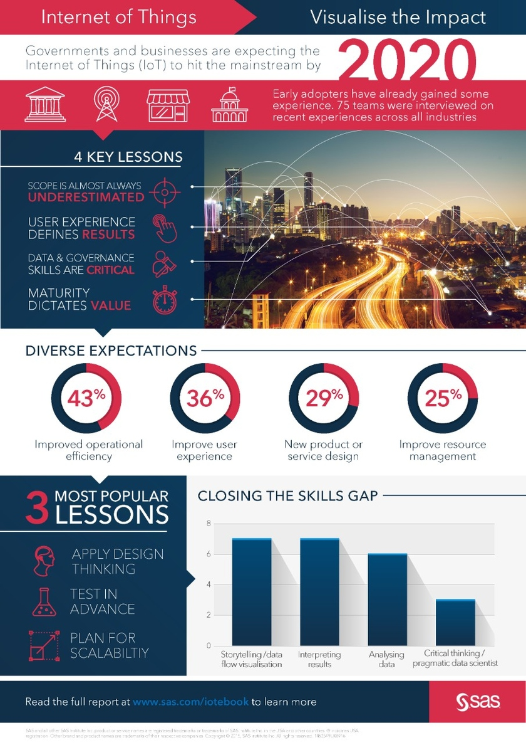

Инфографика SAS, (2016)

Почти 20% респондентов в качестве главного преимущества концепции [IoT](https://www.tadviser.ru/index.php/%D0%98%D0%BD%D1%82%D0%B5%D1%80%D0%BD%D0%B5%D1%82_%D0%B2%D0%B5%D1%89%D0%B5%D0%B9_Internet_of_Things_(IoT)) отметили «[связь](https://www.tadviser.ru/index.php/%D0%A2%D0%B5%D0%BB%D0%B5%D0%BA%D0%BE%D0%BC%D0%BC%D1%83%D0%BD%D0%B8%D0%BA%D0%B0%D1%86%D0%B8%D1%8F_%D0%B8_%D1%81%D0%B2%D1%8F%D0%B7%D1%8C) с клиентами», потом идут «автоматическая диагностика» (17%) и «контроль активов» (16%).

С точки зрения результата для респондентов, перечень самых ожидаемых аспектов [IoT](https://www.tadviser.ru/index.php/%D0%A1%D1%82%D0%B0%D1%82%D1%8C%D1%8F:%D0%98%D0%BD%D1%82%D0%B5%D1%80%D0%BD%D0%B5%D1%82_%D0%B2%D0%B5%D1%89%D0%B5%D0%B9,_IoT,_M2M_(%D0%BC%D0%B8%D1%80%D0%BE%D0%B2%D0%BE%D0%B9_%D1%80%D1%8B%D0%BD%D0%BE%D0%BA)) возглавляют «операционная эффективность» (43%) и «расширение пользовательского опыта» (36%).

Относительно вызовов, с которыми сталкиваются и преодолевают компании внедряя [Интернет вещей](https://www.tadviser.ru/index.php/%D0%A1%D1%82%D0%B0%D1%82%D1%8C%D1%8F:%D0%98%D0%BD%D1%82%D0%B5%D1%80%D0%BD%D0%B5%D1%82_%D0%B2%D0%B5%D1%89%D0%B5%D0%B9,_IoT,_M2M_(%D0%BC%D0%B8%D1%80%D0%BE%D0%B2%D0%BE%D0%B9_%D1%80%D1%8B%D0%BD%D0%BE%D0%BA)), ТОП-3 представили:

* «необходимость анализа данных в реальном времени» - 22%,
* «проблемы с безопасностью» - 22%
* «управление культурными изменениями» -20%.

[Интернет вещей](https://www.tadviser.ru/index.php/%D0%A1%D1%82%D0%B0%D1%82%D1%8C%D1%8F:%D0%98%D0%BD%D1%82%D0%B5%D1%80%D0%BD%D0%B5%D1%82_%D0%B2%D0%B5%D1%89%D0%B5%D0%B9:_%D1%83%D1%81%D0%BF%D0%B5%D1%82%D1%8C_%D0%BD%D0%B5%D0%BB%D1%8C%D0%B7%D1%8F_%D0%BE%D1%81%D1%82%D0%B0%D1%82%D1%8C%D1%81%D1%8F) стирает границы между отраслями. Подтверждением этому факту стало привлечение к сотрудничеству внешних консультантов - об этом упомянули 15% респондентов, как о продуктивном решении при внедрения концепции. Причина - возможности штатных data scientists ограничены рамками специализации.

|  |  |  |
| --- | --- | --- |
| « | Наблюдается некоторый разрыв между потребностями и имеющимися в компаниях компетенциями. Многие менеджеры уже поняли, что подготовка собственных кадров к работе с [Интернетом вещей](https://www.tadviser.ru/index.php/%D0%A1%D1%82%D0%B0%D1%82%D1%8C%D1%8F:%D0%98%D0%BD%D1%82%D0%B5%D1%80%D0%BD%D0%B5%D1%82_%D0%B2%D0%B5%D1%89%D0%B5%D0%B9,_IoT_(%D1%80%D1%8B%D0%BD%D0%BE%D0%BA_%D0%A0%D0%BE%D1%81%D1%81%D0%B8%D0%B8)) потребует длительного времени, при этом развитие концепции не может ждать, когда сотрудники наберутся опыта и получат нужную квалификацию. Поэтому на настоящем этапе для руководителей компаний важно правильно выстроить долгосрочную стратегию взаимодействия внешних и внутренних специалистов.  **Матиас Купманс (Mathias Coopmans), директор по развитию бизнеса**[**SAS**](https://www.tadviser.ru/index.php/%D0%9A%D0%BE%D0%BC%D0%BF%D0%B0%D0%BD%D0%B8%D1%8F:SAS_Institute_Inc) | » |

Verizon: Энергетика, ЖКХ и мониторинг жилья - главные драйверы IoT

В отчете Verizon State of the Market: Internet of Things 2016[[39]](https://www.tadviser.ru/index.php/%D0%A1%D1%82%D0%B0%D1%82%D1%8C%D1%8F:%D0%98%D0%BD%D1%82%D0%B5%D1%80%D0%BD%D0%B5%D1%82_%D0%B2%D0%B5%D1%89%D0%B5%D0%B9,_IoT,_M2M_(%D0%BC%D0%B8%D1%80%D0%BE%D0%B2%D0%BE%D0%B9_%D1%80%D1%8B%D0%BD%D0%BE%D0%BA)#cite_note-38) («Состояние рынка: [Интернет вещей](https://www.tadviser.ru/index.php/%D0%98%D0%BD%D1%82%D0%B5%D1%80%D0%BD%D0%B5%D1%82_%D0%B2%D0%B5%D1%89%D0%B5%D0%B9_Internet_of_Things_(IoT)) 2016») указывается, что в числе различных секторов, в которых с 2014 г. по 2015 г. происходил рост сетевых [IoT](https://www.tadviser.ru/index.php/IoT)-подключений, первое место занимает энергетика и коммунальные службы (рост на 58%), а второе — мониторинг жилых помещений (50%). Примеры использования IoT в этих секторах простираются от [энергетических](https://www.tadviser.ru/index.php/%D0%AD%D0%BD%D0%B5%D1%80%D0%B3%D0%B5%D1%82%D0%B8%D0%BA%D0%B0) сетей, которые становятся интеллектуальными, до умных измерительных приборов для дома[[40]](https://www.tadviser.ru/index.php/%D0%A1%D1%82%D0%B0%D1%82%D1%8C%D1%8F:%D0%98%D0%BD%D1%82%D0%B5%D1%80%D0%BD%D0%B5%D1%82_%D0%B2%D0%B5%D1%89%D0%B5%D0%B9,_IoT,_M2M_(%D0%BC%D0%B8%D1%80%D0%BE%D0%B2%D0%BE%D0%B9_%D1%80%D1%8B%D0%BD%D0%BE%D0%BA)#cite_note-39).

Рост IoT-подключений в секторе транспортных перевозок и товарных поставок с 2014 г. по 2015 г. составил 49%, в [сельском хозяйстве](https://www.tadviser.ru/index.php/%D0%A1%D0%B5%D0%BB%D1%8C%D1%81%D0%BA%D0%BE%D0%B5_%D1%85%D0%BE%D0%B7%D1%8F%D0%B9%D1%81%D1%82%D0%B2%D0%BE_%D0%B8_%D1%80%D1%8B%D0%B1%D0%BE%D0%BB%D0%BE%D0%B2%D1%81%D1%82%D0%B2%D0%BE) — 33%, а в здравоохранении и фармацевтике — 26%.

Факторами, способствующими прогрессу в использовании IoT, станут как сети, которые уже начинают эволюционировать в направлении [5G](https://www.tadviser.ru/index.php/5G), так и простые в эксплуатации платформы для обеспечения доступа к IoT-данным в потоковой форме. В их числе HomeKit компании [Apple](https://www.tadviser.ru/index.php/%D0%9A%D0%BE%D0%BC%D0%BF%D0%B0%D0%BD%D0%B8%D1%8F:Apple), Brillo от [Google](https://www.tadviser.ru/index.php/%D0%9A%D0%BE%D0%BC%D0%BF%D0%B0%D0%BD%D0%B8%D1%8F:Google), Watson от [IBM](https://www.tadviser.ru/index.php/%D0%9A%D0%BE%D0%BC%D0%BF%D0%B0%D0%BD%D0%B8%D1%8F:IBM) и ThingSpace от Verizon.

Платформы вроде вышеупомянутых обеспечивают безопасную инфраструктуру, могут применяться везде и позволяют видеть данные в более удобоваримом формате через рационально организованную инструментальную панель. IoT также приведет к переходу от описательной аналитики (то, что имеет место сейчас) к предсказательной (что, возможно, произойдет) и предписывающей аналитике (что должно произойти).

Ericsson: Число IoT-устройств обойдет количество мобильных телефонов к 2018 году

По данным отчета [Ericsson](https://www.tadviser.ru/index.php/Ericsson), число [IoT](https://www.tadviser.ru/index.php/IoT)-устройств обойдет количество мобильных телефонов к 2018 году.

Сегмент [интернета](https://www.tadviser.ru/index.php/%D0%98%D0%BD%D1%82%D0%B5%D1%80%D0%BD%D0%B5%D1%82) вещей (IoT) будет расти быстрее, чем подключение других устройств. Ожидается, что в период с 2015 по 2021 год ежегодный рост IoT-подключений составит 23%. К концу прогнозного периода из 28 млрд подключенных устройств 16 млрд будут приходиться на IoT-устройства.

Самый активный рост продемонстрируют страны Западной [Европы](https://www.tadviser.ru/index.php/%D0%95%D0%B2%D1%80%D0%BE%D0%BF%D0%B0), где число подключенных устройств к 2021 году увеличится на 400%. Основным драйвером роста в странах Западной Европы станут регулятивные требования, касающиеся развития умных энергосетей, а также растущий сегмент подключенных автомобилей и параллельное развитие европейской системы экстренных вызовов eCall, которой должны быть оснащены все машины, начиная с 2018 года.

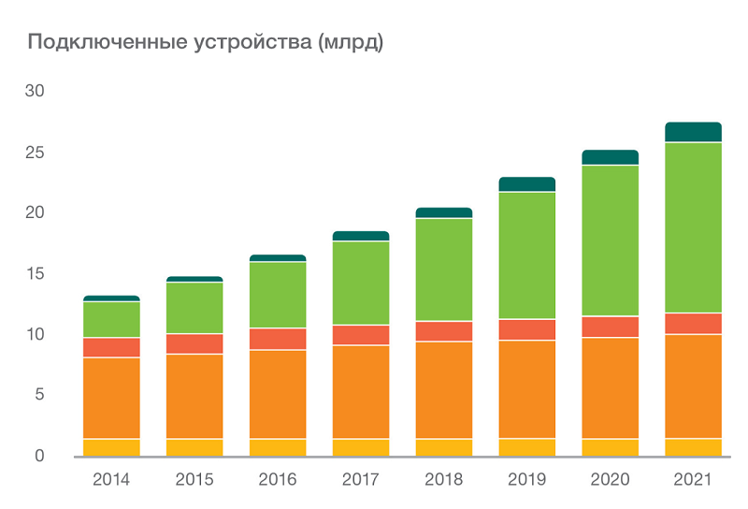

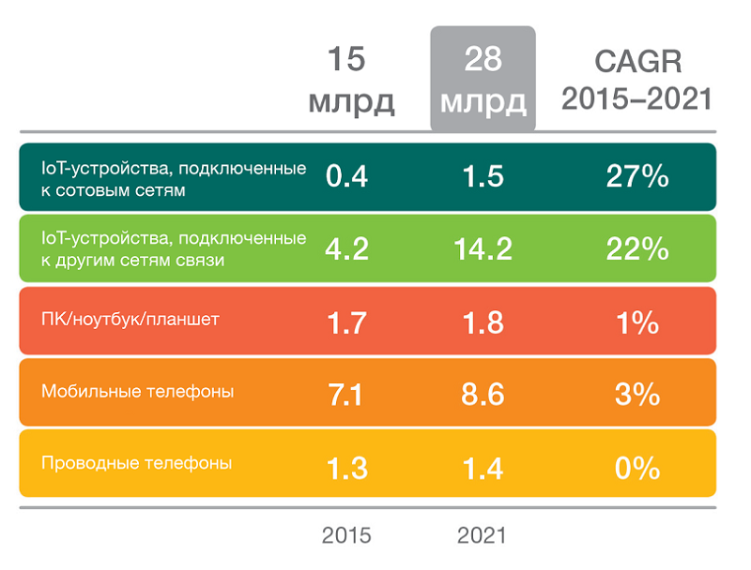

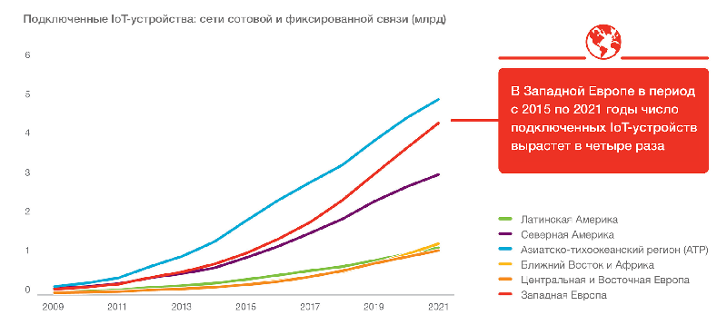

К 2021 г. прогнозируется 9 млрд мобильных абонентов, 7,7 млрд мобильных абонентов широкополосной сети и 6,3 млрд абонентов со смартфонами.

Число абонентов со смартфонами будет расти во всем мире с 2015 по 2021 г. со среднегодовым темпом прироста на уровне 10.6%, причем только в азиатско-тихоокеанском регионе появятся 1,7 млрд. новых абонентов.

Только 25% топ-менеджеров понимают стратегию внедрения промышленного интернета вещей

По данным исследования 2016 года, 81% топ-менеджеров промышленных организаций считает, что использование [интернета](https://www.tadviser.ru/index.php/%D0%98%D0%BD%D1%82%D0%B5%D1%80%D0%BD%D0%B5%D1%82) вещей в их деятельности станет ключом к будущему успеху. Таковы выводы глобального опроса, проведенного Genpact Research Institute. В исследовании участвовало 173 топ-менеджера, и при этом выяснилось, что всего 25% опрошенных четко понимают стратегию внедрения промышленного интернета вещей. Из них лишь 24% руководителей довольны ходом реализации этой стратегии[[41]](https://www.tadviser.ru/index.php/%D0%A1%D1%82%D0%B0%D1%82%D1%8C%D1%8F:%D0%98%D0%BD%D1%82%D0%B5%D1%80%D0%BD%D0%B5%D1%82_%D0%B2%D0%B5%D1%89%D0%B5%D0%B9,_IoT,_M2M_(%D0%BC%D0%B8%D1%80%D0%BE%D0%B2%D0%BE%D0%B9_%D1%80%D1%8B%D0%BD%D0%BE%D0%BA)#cite_note-40).

Исследование проводилось при участии технологического концерна GE Digital (входит в General Electric). Согласно прогнозу корпорации, объем инвестиций в промышленный интернет вещей достигнет $60 трлн к 2030 г., при этом стоимость активов, подключенных к [интернету](https://www.tadviser.ru/index.php/%D0%98%D0%BD%D1%82%D0%B5%D1%80%D0%BD%D0%B5%D1%82), составит более чем $50 млрд – это техника, оборудование, турбины, подвижной состав и т.д. Среди опрошенных было выделено два сегмента: «лидеры», которые оценивают уровень использования технологий промышленного интернета вещей в своей компаний как более высокий по сравнению с конкурентами; «стремящиеся», которые не считают, что в этом направлении обогнали «коллег по цеху».

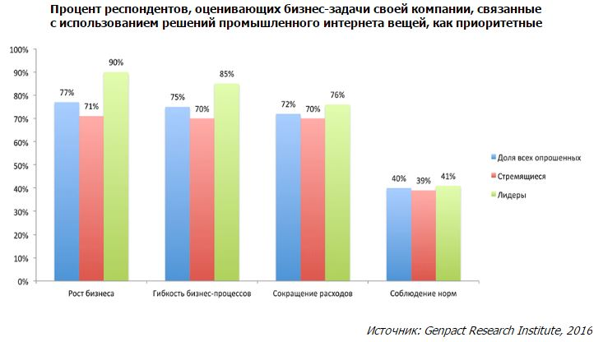

Цифра в $60 трлн учитывает суммарный потенциал областей, в которых задействован промышленный интернет вещей, – авиация, транспорт, энергетика, [здравоохранение](https://www.tadviser.ru/index.php/%D0%A4%D0%B0%D1%80%D0%BC%D0%B0%D1%86%D0%B5%D0%B2%D1%82%D0%B8%D0%BA%D0%B0,_%D0%BC%D0%B5%D0%B4%D0%B8%D1%86%D0%B8%D0%BD%D0%B0,_%D0%B7%D0%B4%D1%80%D0%B0%D0%B2%D0%BE%D0%BE%D1%85%D1%80%D0%B0%D0%BD%D0%B5%D0%BD%D0%B8%D0%B5), автомобилестроение, фабричное производство, добыча полезных [ископаемых](https://www.tadviser.ru/index.php/%D0%94%D0%BE%D0%B1%D1%8B%D1%87%D0%B0_%D0%BF%D0%BE%D0%BB%D0%B5%D0%B7%D0%BD%D1%8B%D1%85_%D0%B8%D1%81%D0%BA%D0%BE%D0%BF%D0%B0%D0%B5%D0%BC%D1%8B%D1%85), нефть, вода, ветер, а также его влияние на мировую экономику.

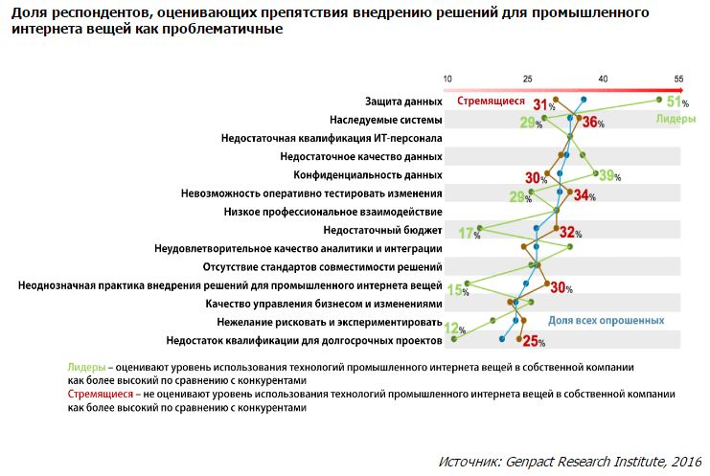

35% опрошенных посчитали квалификацию ИТ-сотрудников недостаточной для осуществления длительной стратегии, ориентированный на внедрение промышленного интернета вещей. 34% респондентов усмотрели потенциальный барьер в использовании унаследованных систем.

Вопрос о качестве данных, генерируемых промышленным [интернетом](https://www.tadviser.ru/index.php/%D0%98%D0%BD%D1%82%D0%B5%D1%80%D0%BD%D0%B5%D1%82) вещей, также стал предметом обсуждения. 34% опрошенных сказали, что информация порождает проблемы, но не решения. [Информационная безопасность](https://www.tadviser.ru/index.php/%D0%98%D0%BD%D1%84%D0%BE%D1%80%D0%BC%D0%B0%D1%86%D0%B8%D0%BE%D0%BD%D0%BD%D0%B0%D1%8F_%D0%B1%D0%B5%D0%B7%D0%BE%D0%BF%D0%B0%D1%81%D0%BD%D0%BE%D1%81%D1%82%D1%8C) стала основным критерием беспокойства более половины опрошенных, которые ссылались на промышленный интернет вещей как источник для будущих [кибератак](https://www.tadviser.ru/index.php/%D0%9A%D0%B8%D0%B1%D0%B5%D1%80%D0%B0%D1%82%D0%B0%D0%BA).

2015

Gartner: В городах в 2015 году 1,1 млрд IoT-устройств

Весной 2015 года Gartner обновила свой прогноз рынка [IoT](https://www.tadviser.ru/index.php/IoT) на 2015 год: В 2015 г., по оценкам Gartner, в городах будет насчитываться 1,1 млрд IoT-устройств, почти половина из них – 45% – в этом году придется на умные дома и коммерческие здания. К 2020 г., по прогнозу аналитиков, общее число подключенных вещей достигнет 9,7 млрд, а доля их в жилых и коммерческих зданиях вырастет до 81%. Умные города предоставляют провайдерам технологий и услуг (TSP) широкие возможности для прибыльного бизнеса, говорит Беттина Трац-Райан, вице-президент Gartner по исследованиям, но компании должны уже сейчас составлять планы, формировать и выводить на рынок свои предложения.

По количеству устройств в 2015 г. будут лидировать такие сферы применения [интернета](https://www.tadviser.ru/index.php/%D0%98%D0%BD%D1%82%D0%B5%D1%80%D0%BD%D0%B5%D1%82) вещей, как:

* умные дома (294 млн шт.),
* [ЖКХ](https://www.tadviser.ru/index.php/%D0%96%D0%9A%D0%A5,_%D1%81%D0%B5%D1%80%D0%B2%D0%B8%D1%81%D0%BD%D1%8B%D0%B5_%D0%B8_%D0%B1%D1%8B%D1%82%D0%BE%D0%B2%D1%8B%D0%B5_%D1%83%D1%81%D0%BB%D1%83%D0%B3%D0%B8) (252 млн),
* транспорт (237 млн) и
* коммерческие здания (206 млн).

Но жители городов будут инвестировать в интеллектуальные решения опережающими темпами, и в 2017 г. число подключенных вещей в жилых домах пройдет миллиардный рубеж, достигнув 1067 млн шт. На втором месте будут коммерческие здания (648 млн), а ЖКХ и транспорт поделят третье-четвертое места (по 371 млн). «Большая часть инвестиций в интернет вещей в умных городах придет из частного сектора, – комментирует г-жа Трац-Райан, – и это хорошая новость для TSP, поскольку у частного сектора цикл закупок короче, чем в публичном секторе и у городских администраций».

В число популярных подключенных вещей входят светодиодное (LED) освещение, устройства для мониторинга состояния здоровья, умные замки и различные сенсоры, такие как датчики движения или содержания двуокиси углерода. Наиболее быстрыми темпами из всех пользовательских применений интернета вещей будет развиваться интеллектуальное LED-освещение, с 6 млн единиц в 2015 г. до 570 млн к 2020-му. Умные дома будут превращаться в единую информационную и интеллектуальную среду, создавая для их жителей персональное пространство, которое будет обеспечивать им помощь и защиту, считают эксперты.

Кроме жилых домов, IoT в городах будет играть заметную роль в управлении парковками и дорожным движением, а также в измерении плотности трафика. [Интернет вещей](https://www.tadviser.ru/index.php/%D0%98%D0%BD%D1%82%D0%B5%D1%80%D0%BD%D0%B5%D1%82_%D0%B2%D0%B5%D1%89%D0%B5%D0%B9_Internet_of_Things_(IoT)) способен быстро дать выигрыш за счет устранения пробок, отмечают эксперты. К примеру, в [Великобритании](https://www.tadviser.ru/index.php/%D0%A1%D1%82%D0%B0%D1%82%D1%8C%D1%8F:%D0%AD%D0%BA%D0%BE%D0%BD%D0%BE%D0%BC%D0%B8%D0%BA%D0%B0_%D0%92%D0%B5%D0%BB%D0%B8%D0%BA%D0%BE%D0%B1%D1%80%D0%B8%D1%82%D0%B0%D0%BD%D0%B8%D0%B8) и штате Калифорния в [США](https://www.tadviser.ru/index.php/%D0%A1%D1%82%D0%B0%D1%82%D1%8C%D1%8F:%D0%A1%D0%BE%D0%B5%D0%B4%D0%B8%D0%BD%D0%B5%D0%BD%D0%BD%D1%8B%D0%B5_%D1%88%D1%82%D0%B0%D1%82%D1%8B_%D0%90%D0%BC%D0%B5%D1%80%D0%B8%D0%BA%D0%B8_(%D0%A1%D0%A8%D0%90)) идет внедрение на автомагистралях радиодатчиков или сенсоров, диагностирующих дорожную обстановку в реальном времени. Другой пример успешного применения IoT в городе – интеллектуальные парковки. Так, Лос-Анджелес внедряет новые парковочные счетчики, датчики, указывающие свободные места на паркингах, и полностью автоматизированную систему управления, регулирующую парковку в часы пик.

По мере развития электромобилей будут возникать новые экосистемы и направления для бизнеса. Например, автомобильные компании могут инвестировать в создание светофоров с встроенными зарядными станциями для [транспорта](https://www.tadviser.ru/index.php/%D0%A2%D1%80%D0%B0%D0%BD%D1%81%D0%BF%D0%BE%D1%80%D1%82), тем самым сокращая затраты на инфраструктуру для зарядки электромобилей. Специальные датчики будут указывать водителям таких машин, где имеются свободные станции для подзарядки, передавая данные через мобильные приложения или бортовые системы управления.

С точки зрения экономики для умных городов главный фактор – это вложения в инфраструктуру, но провайдерам TSP реальную прибыль приносят услуги и аналитика, отмечают в Gartner. В компании ожидают, что к 2020 г. доходы компаний, работающих в сфере IoT, вырастут более чем на 50% за счет услуг и продажи [ПО](https://www.tadviser.ru/index.php/%D0%A1%D1%82%D0%B0%D1%82%D1%8C%D1%8F:%D0%9F%D1%80%D0%BE%D0%B3%D1%80%D0%B0%D0%BC%D0%BC%D0%BD%D0%BE%D0%B5_%D0%BE%D0%B1%D0%B5%D1%81%D0%BF%D0%B5%D1%87%D0%B5%D0%BD%D0%B8%D0%B5). Сегмент средств безопасности для [умных домов](https://www.tadviser.ru/index.php/%D0%A1%D1%82%D0%B0%D1%82%D1%8C%D1%8F:%D0%A3%D0%BC%D0%BD%D1%8B%D0%B9_%D0%B4%D0%BE%D0%BC_(Smart_home)) в 2017 г. станет вторым по объему дохода рынком услуг, прогнозирует Gartner. Объем сегмента умных устройств для [здравоохранения](https://www.tadviser.ru/index.php/%D0%97%D0%B4%D1%80%D0%B0%D0%B2%D0%BE%D0%BE%D1%85%D1%80%D0%B0%D0%BD%D0%B5%D0%BD%D0%B8%D0%B5) и фитнеса в 2020 г. составит около $38 млрд.

IDC: Объем рынка интернета вещей в EMEA превысит $50 млрд

По данным аналитиков IDC, сегмент [Интернета вещей](https://www.tadviser.ru/index.php/%D0%98%D0%BD%D1%82%D0%B5%D1%80%D0%BD%D0%B5%D1%82_%D0%B2%D0%B5%D1%89%D0%B5%D0%B9_Internet_of_Things_(IoT)) в 2015-2018 годы станет одним из наиболее быстро растущих направлений, который, к тому же, сможет стать драйвером роста для смежных отраслей. По прогнозам аналитиков [IDC](https://www.tadviser.ru/index.php/%D0%9A%D0%BE%D0%BC%D0%BF%D0%B0%D0%BD%D0%B8%D1%8F:IDC), к 2018 году объем рынка Интернета вещей только в регионе [ЕМЕА](https://www.tadviser.ru/index.php/%D0%95%D0%9C%D0%95%D0%90) превысит $50 млрд. При этом количество подключенных устройств превысит 2 млрд единиц.

Аналитики IDC отмечают, что сегмент Интернета вещей будет расти очень высокими темпами, что отчасти объясняется тем, что на данный момент он находится практически на стадии зарождения. В частности, это касается Центральной и Восточной [Европы](https://www.tadviser.ru/index.php/%D0%95%D0%B2%D1%80%D0%BE%D0%BF%D0%B0), Ближнего Востока и Африки – региона ЕМЕА.

В 2015 году [Интернет вещей](https://www.tadviser.ru/index.php/%D0%98%D0%BD%D1%82%D0%B5%D1%80%D0%BD%D0%B5%D1%82_%D0%B2%D0%B5%D1%89%D0%B5%D0%B9_Internet_of_Things_(IoT)) в регионе ЕМЕА ждет взлёт, который приведет к критически важным технологическим преобразованиям, что позволит модернизировать [бизнес-процессы](https://www.tadviser.ru/index.php/BPM). Такой рост Интернета вещей сможет стать драйвером роста дальнейших цифровых преобразований, значительно более активных, чем наблюдались до этого года. В IDC ожидают, что к 2018 году рынок Интернета вещей в регионе ЕМЕА превысит $50 млрд, примерно к этому же времени на данной территории будет установлено около 2 миллиардов автономных устройств или «вещей», связанных друг с другом через Интернет.

Одним из направлений, важнейшим драйвером для которого станет [IoT](https://www.tadviser.ru/index.php/IoT), по прогнозам IDC является [здравоохранение](https://www.tadviser.ru/index.php/%D0%A4%D0%B0%D1%80%D0%BC%D0%B0%D1%86%D0%B5%D0%B2%D1%82%D0%B8%D0%BA%D0%B0,_%D0%BC%D0%B5%D0%B4%D0%B8%D1%86%D0%B8%D0%BD%D0%B0,_%D0%B7%D0%B4%D1%80%D0%B0%D0%B2%D0%BE%D0%BE%D1%85%D1%80%D0%B0%D0%BD%D0%B5%D0%BD%D0%B8%D0%B5). Именно в этой отрасли благодаря развитию Интернета вещей цифровое преобразование пойдет высокими темпами.

Также рост проникновения Интернета вещей позволит увеличить востребованность облачных сервисов в промышленности, а кроме того, увеличение взаимодействия Vehicle-to-Vehicle (V2V) and Vehicle-to-Infrastructure (V2I) окажет влияние на развитие транспортного рынка. Телекоммуникационные компании будут активно развивать направление M2M.

Согласно прогнозам аналитиков, к 2018 году расходы на IoT для omni-канальных операций удвоятся. Ретейлеры будут развивать направления цифровых предложений и персонализированных рекламных акций.

При этом главной заботой компаний, работающих в сегменте Интернета вещей и внедряющих IoT, останется обеспечение безопасности, что будет способствовать развитию рынка решений для безопасности.

Более трети государственных расходов на обеспечение общественной безопасности и систем реагирования на чрезвычайные ситуации до 2018 года будет приходиться на сегмент Интернета вещей. В результате к 2020 году свыше 35 % коммерческих и общественных систем мониторинга в Центральной и Восточной [Европе](https://www.tadviser.ru/index.php/%D0%95%D0%B2%D1%80%D0%BE%D0%BF%D0%B0) будут непосредственно связаны с различными системами государственного управления. Однако развитие «умных городов» все-таки будет оставаться не повсеместным, а очень регионально дифференцированным.

В 2015 рынок Интернета вещей покажет двузначный рост и предоставит возможность получения высокого дохода всем участникам этой экосистемы благодаря беспрецедентной возможности соединить «вещи» в контексте как предприятия, так и потребителя.

По прогнозам исследования [Accenture](https://www.tadviser.ru/index.php/%D0%9A%D0%BE%D0%BC%D0%BF%D0%B0%D0%BD%D0%B8%D1%8F:Accenture), в период нестабильности мировой экономики вклад IoT в мировое производство к 2030 году может составить около $14,2 трлн.

2014

Gartner: В 2015 году к интернету будут подключены 4,9 млрд устройств, к 2020-му - 26 млрд

По данным компании [Gartner](https://www.tadviser.ru/index.php/%D0%9A%D0%BE%D0%BC%D0%BF%D0%B0%D0%BD%D0%B8%D1%8F:Gartner), к 2020 г. [Интернет вещей](https://www.tadviser.ru/index.php/%D0%98%D0%BD%D1%82%D0%B5%D1%80%D0%BD%D0%B5%D1%82_%D0%B2%D0%B5%D1%89%D0%B5%D0%B9_Internet_of_Things_(IoT)) ([IoT](https://www.tadviser.ru/index.php/IoT)) объединит 26 млрд. устройств, а доход поставщиков продуктов и услуг рынка IoT составит к этому времени 300 млрд. долл.

В ноябре 2014 года компания представила на Gartner Symposium/ITxpo 2014 прогноз, согласно которому в 2015 г. число подключенных к [интернету](https://www.tadviser.ru/index.php/%D0%98%D0%BD%D1%82%D0%B5%D1%80%D0%BD%D0%B5%D1%82) устройств во всем мире составит 4,9 млрд, на 30% больше, чем в 2014-м, а к 2020 г. достигнет 25 млрд – по три на каждого жителя планеты.

Влияние "[Интернета вещей](https://www.tadviser.ru/index.php/%D0%98%D0%BD%D1%82%D0%B5%D1%80%D0%BD%D0%B5%D1%82_%D0%B2%D0%B5%D1%89%D0%B5%D0%B9_Internet_of_Things_(IoT))" на экономику растет по мере того, как потребители, бизнес, городские власти, [медицина](https://www.tadviser.ru/index.php/%D0%A4%D0%B0%D1%80%D0%BC%D0%B0%D1%86%D0%B5%D0%B2%D1%82%D0%B8%D0%BA%D0%B0,_%D0%BC%D0%B5%D0%B4%D0%B8%D1%86%D0%B8%D0%BD%D0%B0,_%D0%B7%D0%B4%D1%80%D0%B0%D0%B2%D0%BE%D0%BE%D1%85%D1%80%D0%B0%D0%BD%D0%B5%D0%BD%D0%B8%D0%B5) и т.д. находят новые способы применения этих технологий. По оценкам Gartner, общий доход от услуг, связанных с IoT, составит $69,5 млрд в 2015 г. и $263 млрд – к 2020-му. Что интересно, пользовательские применения обеспечивают рост числа подключенных устройств, а большую часть доходов генерирует корпоративный сектор. В потребительском секторе, по оценкам Gartner, в 2015 г. будет работать 2,9 млрд устройств, а к 2020 г. – более 13 млрд. Самые высокие темпы прироста их числа в следующем году покажет автомобильный сегмент – на 96%. Эти цифры заметно расходятся с прогнозами [Cisco](https://www.tadviser.ru/index.php/Cisco) Consulting Services, согласно которым к 2017 г. промышленных подключений станет больше, чем потребительских, а их суммарное количество достигнет 50 млрд.

По мнению аналитиков [Gartner](https://www.tadviser.ru/index.php/%D0%9A%D0%BE%D0%BC%D0%BF%D0%B0%D0%BD%D0%B8%D1%8F:Gartner), в 2015 г. тремя основными вертикальными рынками, где будут применяться технологии интернета вещей, станут производство, коммунальное хозяйство и транспорт: на эти три отрасли в сумме придется 736 млн подключенных устройств. Но к 2020 г. на первое место выйдут коммунальные услуги, производство будет на втором, а третье займут государственные организации, и все вместе они будут использовать 1,7 млрд «вещей». Доля [государства](https://www.tadviser.ru/index.php/%D0%93%D0%BE%D1%81%D1%83%D0%B4%D0%B0%D1%80%D1%81%D1%82%D0%B2%D0%BE) вырастет, поскольку администрации городов выделяют средства на «умное» освещение улиц и жилых районов в целях экономии электроэнергии, отмечает Талли, а коммунальное хозяйство обгонит всех за счет инвестиций в умные счетчики.

Подключенные устройства, такие как банкоматы или терминалы для регистрации в аэропортах, существовали и раньше, но теперь даже самые обычные предметы «изобретаются» заново, приобретая цифровые сенсоры, вычислительные и коммуникационные возможности, считают эксперты. Тем самым вещи получают «цифровой голос» и способность создавать и передавать потоки информации о собственном состоянии и о своем окружении. Это позволяет предлагать невозможные ранее услуги и сценарии использования устройств, вырабатывая новые бизнес-модели.

По-видимому, в ближайшие несколько лет некоторый уровень встроенной интеллектуальности и коммуникационных возможностей станет стандартом для устройств, полагают аналитики, и этот стандарт быстро начнет распространяться «вниз», на продукты и услуги широкого потребления.

BI Intelligence: "Интернет вещей" станет крупнейшим рынком электроники

По прогнозам исследовательской компании [BI](https://www.tadviser.ru/index.php/BI) Intelligence, к 2019 году «[Интернет вещей](https://www.tadviser.ru/index.php/%D0%98%D0%BD%D1%82%D0%B5%D1%80%D0%BD%D0%B5%D1%82_%D0%B2%D0%B5%D1%89%D0%B5%D0%B9_Internet_of_Things_(IoT))» станет крупнейшим в мире рынком по числу электронных устройств, опередив с точки зрения объема рынки [смартфонов](https://www.tadviser.ru/index.php/%D0%A1%D0%BC%D0%B0%D1%80%D1%82%D1%84%D0%BE%D0%BD), персональных компьютеров, планшетов, носимых гаджетов и «умных» автомобилей вместе взятые.

Экономический эффект от развития [IoT](https://www.tadviser.ru/index.php/IoT)-сектора будет выражаться $1,7 трлн. В эту сумму войдут продажи программного и аппаратного обеспечения, расходы на установку оборудования и услуги управления. Продажи устройств, представляющих этот рынок, займут в его объеме лишь 8% (около $50 млрд), а львиную долю доходов обеспечат производители [софта](https://www.tadviser.ru/index.php/%D0%A1%D1%82%D0%B0%D1%82%D1%8C%D1%8F:%D0%9F%D1%80%D0%BE%D0%B3%D1%80%D0%B0%D0%BC%D0%BC%D0%BD%D0%BE%D0%B5_%D0%BE%D0%B1%D0%B5%D1%81%D0%BF%D0%B5%D1%87%D0%B5%D0%BD%D0%B8%D0%B5) и инфраструктурные компании. [[42]](https://www.tadviser.ru/index.php/%D0%A1%D1%82%D0%B0%D1%82%D1%8C%D1%8F:%D0%98%D0%BD%D1%82%D0%B5%D1%80%D0%BD%D0%B5%D1%82_%D0%B2%D0%B5%D1%89%D0%B5%D0%B9,_IoT,_M2M_(%D0%BC%D0%B8%D1%80%D0%BE%D0%B2%D0%BE%D0%B9_%D1%80%D1%8B%D0%BD%D0%BE%D0%BA)#cite_note-41)

Эксперты ожидают, что с 2014 по 2019 годы поставки относящихся к «[Интернету вещей](https://www.tadviser.ru/index.php/%D0%98%D0%BD%D1%82%D0%B5%D1%80%D0%BD%D0%B5%D1%82_%D0%B2%D0%B5%D1%89%D0%B5%D0%B9_Internet_of_Things_(IoT))» устройств будут ежегодно увеличиваться в среднем на 61% и достигнут 6,7 млрд штук к концу прогнозируемого периода. Большая часть отгрузок продукции придется на государственный сектор, в то время как сейчас доминирует корпоративный сегмент. Еще одним крупным рынком сбыта «[Интернета вещей](https://www.tadviser.ru/index.php/%D0%98%D0%BD%D1%82%D0%B5%D1%80%D0%BD%D0%B5%D1%82_%D0%B2%D0%B5%D1%89%D0%B5%D0%B9_Internet_of_Things_(IoT))» станет потребительский, говорится в исследовании.

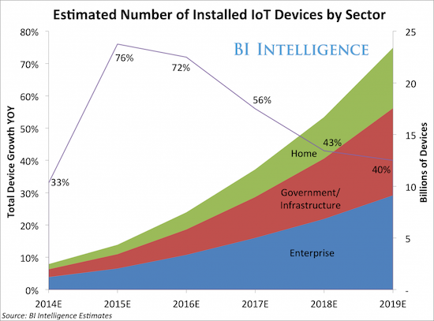

*Пик роста рынка «Интернета вещей» придется на 2015 год*

По словам аналитиков, по мере роста рынка «Интернета вещей» будет повышаться его эффективность и сокращаться расходы. Что касается основных проблем в IoT-отрасли, к ним сотрудники BI Intelligence относят отсутствие единых стандартов и технологий, способных наладить совместимость различной [электроники](https://www.tadviser.ru/index.php/%D0%AD%D0%BB%D0%B5%D0%BA%D1%82%D1%80%D0%BE%D1%82%D0%B5%D1%85%D0%BD%D0%B8%D0%BA%D0%B0_%D0%B8_%D0%BC%D0%B8%D0%BA%D1%80%D0%BE%D1%8D%D0%BB%D0%B5%D0%BA%D1%82%D1%80%D0%BE%D0%BD%D0%B8%D0%BA%D0%B0) и упростить ее использование.

2013

IDC: Объем IoT-рынка в 2013 году - $42,2 млрд, прогноз на 2018 - $98,8 млрд

Ожидается, что [IoT](https://www.tadviser.ru/index.php/IoT)-рынок вырастет с $42,2 млрд в 2013 году до $98,8 млрд в 2018 году. Таким образом, среднегодовой темп роста (CAGR) за 5 лет составит 18,6%. Использование технологий показа цифровой видеорекламы ([Digital Signage](https://www.tadviser.ru/index.php/%D0%9F%D1%80%D0%BE%D0%B4%D1%83%D0%BA%D1%82:Digital_Signage)) в крупных торговых центрах и на улицах вырастет с $6,0 млрд по состоянию на 2013 год до $27,5 млрд к 2018 году. По данному направлению среднегодовой темп роста (CAGR) за пятилетний период составит 35,7%. Крупные ритейлеры продолжат интенсивное внедрение цифровых технологий для улучшения качества взаимодействия с покупателем.

Значительное влияние на рост рынка будет оказывать [ритейл](https://www.tadviser.ru/index.php/%D0%A2%D0%BE%D1%80%D0%B3%D0%BE%D0%B2%D0%BB%D1%8F), государственные проекты, промышленность, [здравоохранение](https://www.tadviser.ru/index.php/%D0%A4%D0%B0%D1%80%D0%BC%D0%B0%D1%86%D0%B5%D0%B2%D1%82%D0%B8%D0%BA%D0%B0,_%D0%BC%D0%B5%D0%B4%D0%B8%D1%86%D0%B8%D0%BD%D0%B0,_%D0%B7%D0%B4%D1%80%D0%B0%D0%B2%D0%BE%D0%BE%D1%85%D1%80%D0%B0%D0%BD%D0%B5%D0%BD%D0%B8%D0%B5) и другие сферы экономики. Наиболее часто IoT-технологии станут использовать в цифровой рекламе, медицинских устройствах для удаленного мониторинга параметров здоровья, автоматизированном общественом [транспорте](https://www.tadviser.ru/index.php/%D0%A2%D1%80%D0%B0%D0%BD%D1%81%D0%BF%D0%BE%D1%80%D1%82), подключенных средствах передвижения (в частности, [автомобилях](https://www.tadviser.ru/index.php/%D0%A2%D1%80%D0%B0%D0%BD%D1%81%D0%BF%D0%BE%D1%80%D1%82)), а также в средствах мониторинга воздушного трафика.

Инвестиции в IoT в 2013 году составили $1,2 млрд

Количество «умных вещей», к примеру, по оценке MIT Technology Review Business Report, к 2020 году превысит количество [смартфонов](https://www.tadviser.ru/index.php/%D0%A1%D0%BC%D0%B0%D1%80%D1%82%D1%84%D0%BE%D0%BD) и ПК.

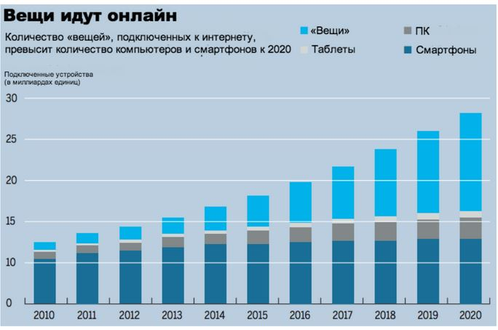

В мировой практике инвестиции в [IoT](https://www.tadviser.ru/index.php/IoT) за 2013 год составили около $1,2 млрд, а за первый квартал 2014 - более $868,26 млн. Основными инвесторами в мире являются: [Intel](https://www.tadviser.ru/index.php/%D0%9A%D0%BE%D0%BC%D0%BF%D0%B0%D0%BD%D0%B8%D1%8F:Intel) Capital, True Ventures, Foundry Group, Doll Capital Management, First Round Capital, The Social+Capital Partners, а в [России](https://www.tadviser.ru/index.php/%D0%A0%D0%BE%D1%81%D1%81%D0%B8%D1%8F) это [TMT Investments](https://www.tadviser.ru/index.php/%D0%9A%D0%BE%D0%BC%D0%BF%D0%B0%D0%BD%D0%B8%D1%8F:TMT_Investments), Leta Capital и Maxfield Capital.

Глава Cisco: В ближайшие 10 лет IoT сгенерирует $14 трлн выручки

В мае 2013 года глава компании [Cisco](https://www.tadviser.ru/index.php/Cisco) [Джон Чемберс](https://www.tadviser.ru/index.php/%D0%9F%D0%B5%D1%80%D1%81%D0%BE%D0%BD%D0%B0:%D0%A7%D0%B5%D0%BC%D0%B1%D0%B5%D1%80%D1%81_%D0%94%D0%B6%D0%BE%D0%BD_(John_Chambers)) (John Chambers) на конференции AllThingsD's D11 заявил, что новый технологический рынок, связанный с [интернетом](https://www.tadviser.ru/index.php/%D0%98%D0%BD%D1%82%D0%B5%D1%80%D0%BD%D0%B5%D1%82) вещей (Internet of Things ([IoT](https://www.tadviser.ru/index.php/IoT)), в ближайшее десятилетие сгенерирует $14 трлн. выручки. «[Интернет вещей](https://www.tadviser.ru/index.php/%D0%98%D0%BD%D1%82%D0%B5%D1%80%D0%BD%D0%B5%D1%82_%D0%B2%D0%B5%D1%89%D0%B5%D0%B9_Internet_of_Things_(IoT))» станет крупнейшей составной частью рынка ИТ в ближайшие 10 лет.

По словам Чемберса, это утверждение основывается на исследованиях Cisco в данной области. В мае 2013 года компания также представила новый отчет по трендам [интернета](https://www.tadviser.ru/index.php/%D0%98%D0%BD%D1%82%D0%B5%D1%80%D0%BD%D0%B5%D1%82). Согласно содержащимся в нем прогнозам, к 2017 году будет около 2,8 млрд машин в интернете, это 30% всех устройств, подключенных к глобальной сети во всем мире. В 2012 году этот показатель составлял 960 млн и 17% соответственно.

Рост проникновения этих устройств спровоцирует рост рынка сопутствующих приложений, сервисов, услуг поддержки, а также побудит бизнес- и сервис-провайдеров обновить их сети. Без сомнения, указные процессы станут источником прибыли для многих технологических компаний, уверены в Cisco.

2010

Cisco IBSG: К 2015 году к интернету будут подключены 25 млрд устройств

Заглядывая в будущее, [Cisco](https://www.tadviser.ru/index.php/Cisco) IBSG прогнозирует, что к 2015 году к Интернету будет подключено 25 миллиардов, а к 2020 году - 50 миллиардов устройств. Важно заметить, что эти прогнозы не учитывают ускоренного развития интернет-технологий и устройств. Представленные на рисунке 1 показатели основаны на представлениях на 2010 год.

В нашем мире нет ничего неизменного, особенно, в Интернете. Такие инициативы и достижения, как Cisco Planetary Skin, HP CeNSE (Central Nervous System for the Earth - центральная нервная система Земли) и "умная пыль", могут подключить к Интернету миллионы и даже миллиарды датчиков. По мере того, как коровы и прочие животные, а также растения, водопроводные трубы, люди и их обувь будут подключаться к [Интернету вещей](https://www.tadviser.ru/index.php/%D0%98%D0%BD%D1%82%D0%B5%D1%80%D0%BD%D0%B5%D1%82_%D0%B2%D0%B5%D1%89%D0%B5%D0%B9_Internet_of_Things_(IoT)), наш мир, возможно, изменится к лучшему. Когда к Интернету подключится триллион сенсоров со всеми сопутствующими вычислительными системами, [программным обеспечением](https://www.tadviser.ru/index.php/%D0%A1%D1%82%D0%B0%D1%82%D1%8C%D1%8F:%D0%9F%D1%80%D0%BE%D0%B3%D1%80%D0%B0%D0%BC%D0%BC%D0%BD%D0%BE%D0%B5_%D0%BE%D0%B1%D0%B5%D1%81%D0%BF%D0%B5%D1%87%D0%B5%D0%BD%D0%B8%D0%B5) и услугами, мы услышим пульс Земли.

По мнению Питера Хартуэлла (Peter Hartwell), старшего исследователя из лабораторий [HP](https://www.tadviser.ru/index.php/HP), это вызовет в нашей жизни глубокие изменения под стать революционным преобразованиям в области коммуникаций, которые произошли на предыдущем этапе развития [Интернета](https://www.tadviser.ru/index.php/%D0%98%D0%BD%D1%82%D0%B5%D1%80%D0%BD%D0%B5%D1%82).

IMS Research: 5 млрд устройств подключены к интернету, в 2020 г будет 22 млрд

По оценкам аналитиков IMS Research, в августе 2010 года число устройств, подключенных во всем мире к [интернету](https://www.tadviser.ru/index.php/%D0%98%D0%BD%D1%82%D0%B5%D1%80%D0%BD%D0%B5%D1%82), перейдет за пять миллиардов, а через десять лет возрастет еще как минимум в четыре раза – до 22 млрд.

Очевидным источником роста является увеличение числа мобильных телефонов и других бытовых электронных устройств. На [связь](https://www.tadviser.ru/index.php/%D0%A2%D0%B5%D0%BB%D0%B5%D0%BA%D0%BE%D0%BC%D0%BC%D1%83%D0%BD%D0%B8%D0%BA%D0%B0%D1%86%D0%B8%D1%8F_%D0%B8_%D1%81%D0%B2%D1%8F%D0%B7%D1%8C) с [интернетом](https://www.tadviser.ru/index.php/%D0%98%D0%BD%D1%82%D0%B5%D1%80%D0%BD%D0%B5%D1%82) в настоящее время регулярно выходит порядка миллиарда персональных компьютеров и ноутбуков. Но количество [смартфонов](https://www.tadviser.ru/index.php/%D0%A1%D0%BC%D0%B0%D1%80%D1%82%D1%84%D0%BE%D0%BD) и других сотовых устройств с подключением к интернету в мире превысило миллиард и растет значительно более быстрыми темпами. По прогнозам IMS, через десять лет их будет уже 6 млрд. Примерно 2,5 млрд телевизоров будет заменено моделями с подключением к сети (напрямую или через приставки).

Однако гораздо большее значение, подчеркивают в IMS Research, имеет расширение области применения других устройств, общающихся между собой через интернет: счетчиков электроэнергии, камер наблюдения и прочих датчиков. Интеллектуальные сети будут управлять работой климатического оборудования и других бытовых устройств, движением [транспорта](https://www.tadviser.ru/index.php/%D0%A2%D1%80%D0%B0%D0%BD%D1%81%D0%BF%D0%BE%D1%80%D1%82) и размещением на парковках.